目 录
1 sqltoy-orm是什么 3
2 开发历程 4
3 技术架构 4
4 参照学习项目资源 6
5 环境准备 6
5.1 创建maven项目 6
5.1.1 修改pom.xml 6
5.2 quickvo工具使用 7
5.2.1 用法说明 7
5.2.2 关键注意事项 12
5.2.3 严格VO(DTO)和POJO(entity)分层 13
5.3 quickvo-maven-plugin使用 14
6 开发说明 15
6.1 spring项目搭建 15
6.1.1 xml模式定义 15
6.1.2 基于springboot starter模式 15
6.1.3 autoDDL通过POJO自动创建表 16
6.1.4 详细配置参数 17
6.1.5 扩展缓存框架 21
6.1.6 spring-boot项目参见sqltoy-quickstart 22
6.1.7 缓存翻译缓存定义 23
6.2 对象操作 26
6.2.1 自定义Dao 26
6.2.2 统一字段赋值、统一数据权限传值和越权过滤 27
6.2.3 级联操作配置 33
6.2.4 load单对象加载 34
6.2.5 loadAll批量加载 35
6.2.6 loadByIds 根据主键批量加载对象 36
6.2.7 save单个对象保存 37
6.2.8 saveAll批量对象保存 37
6.2.9 saveAllNotExist保存并忽视已经存在的数据 38
6.2.10 update单对象修改操作 39
6.2.11 updateDeeply深度和updateCascade级联对象修改 39
6.2.12 updateAll批量修改操作 40
6.2.13 updateAllDeeply批量深度修改 41
6.2.14 updateByQuery基于单表查询完成数据修改 41
6.2.15 saveOrUpdate保存或修改操作 42
6.2.16 saveOrUpdateAll批量保存和修改操作 42
6.2.17 delete、deleteAll、deleteByIds删除操作 43
6.2.18 deleteByQuery 基于单表查询完成删除操作 43
6.2.19 updateFetch修改并将修改的记录返回 44
6.2.20 updateSaveFetch 锁查询修改(不存在则保存)并返回修改后结果 45
6.2.21 isUnique对象唯一性验证 46
6.2.22 truncate表操作 47
6.2.23 executeSql 执行update或insert、delete、merge等语句 47
6.2.24 executeStore存储过程调用 48
6.2.25 batchUpdate批量更新操作 49
6.2.26 wrapTreeTableRoute 构造树形表节点路径 50
6.2.27 对象操作sharding分库分表 53
6.2.28 基于注解的缓存翻译 56
6.2.29 批量操作并行执行 58
6.3 基于sql语句的操作 58
6.3.1 sql文件编写规则 58
6.3.1.1 filters说明 61
6.3.1.2 translate缓存翻译 67
6.3.1.3 sharding-datasource分库 71
6.3.1.4 Sharding-table分表策略 72
6.3.1.5 Summary汇总计算 73
6.3.1.6 unpivot列转行 76
6.3.1.7 pivot 行转列 77
6.3.1.8 列同比环比计算 79
6.3.1.9 行同比环比计算 80
6.3.1.10 字段安全脱敏 81
6.3.1.11 日期格式化 82
6.3.1.12 数字格式化 82
6.3.1.13 树型表结构排序、汇总 83
6.3.1.14 link代替group_concat 83
6.3.2 sqltoy中sql查询的基本规则 84
6.3.2.1 sql参数是id也可以直接是sql 84
6.3.2.2 Sql传参模式说明 84
6.3.3 Sql查询功能 85
6.3.3.1 loadBySql 通过sql查询返回单个记录 86
6.3.3.2 loadByIds 根据id集合获取对象集合 86
6.3.3.3 getCount 获取记录总量 87
6.3.3.4 getSingleValue查询获取单个值 87
6.3.3.5 findBySql 普通查询 87
6.3.3.6 findPage分页查询 88
6.3.3.7 findTop 取符合条件的前多少记录 92
6.3.3.8 getRandomResult取随机记录 93
6.3.3.9 findEntity/findPageEntity基于单表快捷查询 94
6.3.3.10 findByQuery实现灵活查询 97
6.3.3.11 findByQuery层次结构封装 98
6.3.3.12 parallQuery并行查询 99
6.3.3.13 fetchStream流模式获取查询结果 100
6.3.3.14 自定义操作connection 101
6.3.4 查询技巧范例 102
6.3.4.1 首要参数 103
6.3.4.2 缓存反向匹配获取key实现精准查询 103
6.3.4.3 单日期条件转化为双日期范围 103
6.3.4.4 查询结果数字、日期格式化 104
6.4 缓存附加应用场景 104
6.4.1 Sqltoy获取缓存 104
6.4.2 对集合中的某个属性进行翻译 105
6.4.3 通过缓存匹配名称获得key值 105
6.4.4 i18n缓存翻译支持 105
6.5 Link链式操作 106
6.5.1 概览 106
6.5.2 使用方式 107
6.6 sqltoy公共字段赋值 108
6.6.1 目的 108
6.6.2 拓展接口和配置 108
6.6.3 公共字段更新操作开关 110
6.7 获取慢sql 110
6.7.1 获取慢sql 110
6.7.2 扩展慢sql收集 111
6.8 主键策略说明 112
6.8.1 sqltoy默认的主键策略实现(可以自行扩展) 112
6.8.2 sqltoy支持以下主键策略 112
6.8.3 使用自定义主键策略 113
6.8.4 主键重复处理 113
6.9 sqltoy跨库说明 114
6.9.1 Sqltoy函数替换 114
6.9.2 自带获取带方言的sqlId 115
6.9.3 开启sql跨数据库适配测试 116
6.10 ElasticSearch支持 118
6.10.1 范例演示项目地址 118
6.10.2 Sqltoy配置es 119
6.10.2.1 Xml模式配置 119
6.10.2.2 Yml基于sqltoy-boot-starter集成 119
6.10.3 基于sql模式的es查询 119
6.10.4 基于原生json模式的查询 120
6.11 Mongodb支持 121
6.11.1 说明 121
6.11.2 演示范例地址 121
6.11.3 集成方式 121
6.12 JSON等类型扩展支持 124
6.13 工具类 127
6.13.1 DTO与POJO互转 127
6.14 字段加解密 128
6.14.1 配置文件 128
6.14.2 生成公钥和私钥 128
6.14.3 在实体对象上注解对哪些字段加密 129
6.15 动态控制缓存 131
6.16 多种数据库适配验证 132
6.17 数据版本控制 132
6.17.1 说明 132
6.17.2 使用说明 132
6.18 sql拦截加工、多租户过滤 133
6.18.1 说明 133
6.18.2 使用说明 133
7 扩展集成 135
7.1 扩展集成说明 135
7.2 集成方式 135
8 必杀集锦 137
8.1 完美sql写法 137
8.2 快速分页 138
8.3 缓存翻译 139
8.4 分页优化 140
8.5 函数替换 140
8.6 sqltoy防止sql注入 141
8.7 sql语句中可以加注释 143
9 补充说明 144
9.1 @if()、@elseif()、@else用法 144
9.2 @fast 用法 145
9.3 @blank()用法 145
9.4 @value()用法 145
9.5 @loop()、@loop-full()的用法 146
9.6 @include(sqlId)用法 148
9.7 @include(:scriptParam)用法 148
10 问答 148
10.1 分库分表为什么不支持多库多表的查询和分页 148
10.2 Sqltoy-orm性能如何？ 149
10.3 数据库保留字如何处理 149
10.4 多数据源怎么弄？ 149
10.5 可以跟其他ORM一起组合使用吗？ 150
10.6 多字段in如何处理 150
10.7 sqltoy是否在非spring和solon环境下使用 151

SqlToy-ORM使用手册
文档维护记录
版本号 | 维护日期 | 作者/维护人 | 描述
4.16.0 | 2020年9月25日 | zhongxuchen | 增加了缓存定义的说明、查询扩展了Map传参，增加sqlId+_dialect进行跨库
4.17.15 | 2021年1月27日 | zhongxuchen | 增加json和数组等类型支持，支持分页并行查询、支持caffeine缓存
4.18.2 | 2021年2月23日 | zhongxuchen | 优化es的支持，强化quickvo，清晰化entity和vo两种子任务，并可以设置生成路径，并支持ssl访问
4.18.13 | 2021年4月15日 | zhongxuchen | 增加DataSourceSelector扩展，便于在多数据源场景下给开发提供自由扩展的灵活度
5.0.0 | 2021年6月23日 | zhongxuchen | 优化代码结构目录，注释、精简过时的接口，将PaginationModel改为Page等
5.1.0 | 2021年9月1日 | zhongxuchen | 增加了updateSaveFetch新特性
5.1.11 | 2021年10月20日 | Zhongxuchen | - 增加统一授权过滤条件传值和越权校验  - Sql中的参数名称支持含中文
5.1.16 | 2021年11月14日 | Zhongxuchen | - 支持字段加解密存储和查询，同时保留脱敏便于检索  - 增加MapKit工具类快速构造Map进行传参  - 将脱敏变成接口便于开发者自行扩展  - 函数替换支持嵌套  - 优化saveOrUpdate在merge into语法下创建人、创建时间统一赋值
5.1.18 | 2021年11月30日 | Zhongxuchen | - 优化POJO注解解析支持多级父类，同时解决@OneToOne在父类上未解析缺陷  - 增加@Translate注解，将缓存翻译通过注解来实现
5.1.22 | 2021年12月26日 | Zhongxuchen | - updateByQuery支持set field=field+x模式的自身依赖计算  - 支持findByQuery/findPageByQuery等将结果依照对象层级返回，如:OrderInfo→OrderItems(1..n)
5.1.31 | 2022年3月29日 | Zhongxuchen | - 兼容空字符查询结果映射到非字符类型  - 通过lazyDao.save().deeply(true).saveMode(UPDATE)实现saveOrUpdateAllDeeply效果  - 优化日志输出控制，sql定义xml中增加debug=true
5.2.0 | 2022年6月15日 | Zhongxuchen | 1、剥离spring强耦合，便于其他框架进行扩展集成
5.2.6 | 2022年7月24日 | Zhongxuchen | 1、支持查询结果以流形式返回,见fetchStream方法
5.2.11 | 2022年9月23日 | Zhongxuchen | 1、支持数据版本控制、sqlInterceptor和多租户过滤
5.2.14 | 2022年10月5日 | Zhongxuchen | 1、优化缓存翻译，更便捷的支持i18n国际化多语言翻译
5.2.15 | 2022年10月13日 | Zhongxuchen | - 修复2个对象互相配置级联引起死循环  - 支持一个对象不同字段级联相关对象，如student中含主课、副课  - 修复@DateVersion支持mysql5.x版本(不支持for update nowait)
5.2.21 | 2022年11月15日 | Zhongxuchen | 1、支持sql参数直接平铺引用数组的具体某个值，而非数组只能作为in 的参数或loop循环使用
5.2.23 | 2022年11月21日 | Zhongxuchen | - convertType增加了ignoreProperties  - TypeHandler自定义类型处理setNull和setValue增加了dbType参数  - Sql定义xml中的tree-sort增加了sum-columns，支持逐层汇总功能、汇总支持filter过滤部分数据参与汇总
5.2.27 | 2022年12月12日 | Zhongxuchen | - 优化CTE mysql新版本驱动兼容  - 优化分页并行查询，使用2个connection减少资源竞争  - 增加overPageToFirst参数，允许设置当分页页码大于总页数时，跳转到第一页(参数默认为false)
5.2.35 | 2023年2月18日 | Zhongxuchen | - 增加defaultPageSize参数，设置默认分页单页记录数  2、强化表字段默认值的容错处理
5.2.45 | 2023年4月19日 | Zhongxuchen | - 修复sqlserver数据库bigdecimal精度丢失bug
5.2.47 | 2023年5月7日 | Zhongxuchen | - 强化convertType，支持多级子对象
5.2.48 | 2023年5月16日 | Zhongxuchen | 1、IUnifyFieldsHandler统一字段处理，针对创建时间、修改时间等字段增加取数据库时间的支持
5.2.51 | 2023年5月25日 | Zhongxuchen | 1、开放全新的LightDao API，简化之前的SqlToyLazyDao
5.2.52 | 2023年5月30日 | Zhongxuchen | 1、优化对gaussdb支持；2、强化对Array类型对应java List的兼容
5.2.53 | 2023年6月13日 | Zhongxuchen | - 针对(h2\kingbase\postgresql15\dm\sqlite\gaussdb) 强化saveOrUpdate\saveAllIgnoreExist场景  - 修复loop缺陷等
5.6.0 | 2024年3月11日 | Zhongxuchen | 完成sqltoy-orm-core\sqltoy-orm-spring\sqltoy-orm-spring-starter拆分，sqltoy脱离对spring强绑定
5.6.10 | 2024年5月27日 | Zhongxuchen | 1、完成solon、spring aot原生应用支持，2、强化了MapperUtils增加fieldsMap指定两个对象属性映射关系

sqltoy-orm是什么
开源地址:
https://github.com/sagframe/sagacity-sqltoy
https://gitee.com/sagacity/sagacity-sqltoy
IDEA开源插件地址:
https://gitee.com/threefish/sqltoy-idea-plugins

sqltoy-orm是基于java语言开发的，兼有hibernate面向对象操作和myBatis灵活查询的优点，同时更贴切项目、更贴切开发者的一个关系型数据库ORM框架，支持oracle、mysql、postgresql、sqlserver、db2、sqlite、sybase iq、elasticsearch、mongodb等数据库。
与sqltoy-orm配套的有一个quickvo工具，协助通过数据库表产生POJO对象类。Quickvo工具摈弃了hibernate-tools工具的不足（如模块化配置、主键策略配置、级联加载、修改、删除的逻辑），可以让开发者通过配置文件进行灵活控制POJO的生成，而不用担心自己对POJO类的修改被覆盖。
sqltoy最大的特点在于贴切项目、了解开发者，试图实实在在的帮助开发者简化数据库交互过程中的大量看似很重要其实是机械的重复工作，同时sqltoy将大量第一手项目最佳实践模式抽象成工具带给开发者。
sqltoy究竟能给你带来什么？
- 有别于hibernate的增删改（含批量和级联）内部实现，hibernate修改对象个别属性是不是要先load后修改防止其他字段被置为null？高并发大集群下面就会冲掉别人修改的数据。
- 独有updateSaveFetch功能，一次数据库交互完成：锁查询、修改、记录不存在则插入，并返回修改后的结果，非常适用于高并发、强事务场景，如：库存台账、资金台账等
- 堪称最优雅的动态sql查询写法，一眼就可以看明白sql的业务含义，后期维护更容易，更容易进行sql优化和调整。
- 提供快速分页查询可能实现先分页后关联，减少关联数据规模。
- 让你极大减少表关联、让sql更简洁清晰并提升性能的缓存翻译功能。
- 让你不需要太牛的sql能力实现行转列、列转行。
- 提供多重分组汇总求平均的功能（算法和sql的结合，以强补弱，简单而优雅）
- 让分页查询可以只需1.45次，你的分页是不是2次查询(一次查总记录数、一次查实际记录)？
- 支持并行查询特性
- 提供分库分表sharding功能，为高性能、分布式场景奠定基础。
- 最大程度实现跨数据库能力，提供不同数据库函数动态替换，尤其针对软件产品一个sql就可以适应不同数据库。
- Sql语句支持注释，即客户端调试好即可copy进来。机理是加载sql时剔除注释，但会保留/*+--hint--*/形式的数据库自身优化性注释。
- 统一的树形结构表查询，让你的更加灵活的面对机构、产品分类等等查询，并适配任意数据库

开发历程
Sqltoy-ORM并非刻意而为，真没有想重复造一个轮子，只是在项目需求的推动下有几次比较有灵感的发现推动我逐步完善并形成了今天的sqltoy，开发此框架初衷是希望帮助项目成员快速进行项目开发并规范项目的代码，下面就简单说一下sqltoy-orm的发展历程：
- 最初2004年左右只是DBUtils，提供一些分页的封装，最初也只是支持oracle和mysql。
- 2006年：开发了基于hibernate的BaseDaoSupport类，弥补hibernate的hql查询的弊端。
- 2008年:因发现动态查询的条件组织本质性规律，开始有了sqltoy！
- 2012年:项目一直使用hibernate+sqltoy，hibernate只进行增删改操作，感觉让开发人员同时掌握2种技术增加了框架的复杂性，所以决定在sqltoy中增加hibernate的增删改操作，经过2个月的构思1个月的实现，并增加了快速分页、缓存翻译等功能，sqltoy-orm1.0诞生。
- 2014年：经过数个项目的实践和完善，并彻底分离了不同数据库方言的代码实现逻辑，优化了框架的代码结构，发布sqltoy-orm2.0。
- 2015年：通过连续2个月的框架代码优化和不同数据库的测试验证，为sqltoy增加了sharding(分库分表)功能，发布sqltoy-orm3.0。
- 2016年：扩大了框架的应用范围，经过数个大型项目的应用和完善，修复和优化了部分代码，并增加了分页优化器，发布sqltoy-orm3.1和3.2版本。
- 2017年: 支持elasticsearch、mongo查询，发布4.x版本
- 2020年：经过一系列的项目广泛生产实践，整体配置和功能得到大幅优化改进，完善基于springboot的整合范例，并第一次将项目发布于maven中央仓库，发布4.10.x版本

技术架构
架构原则:
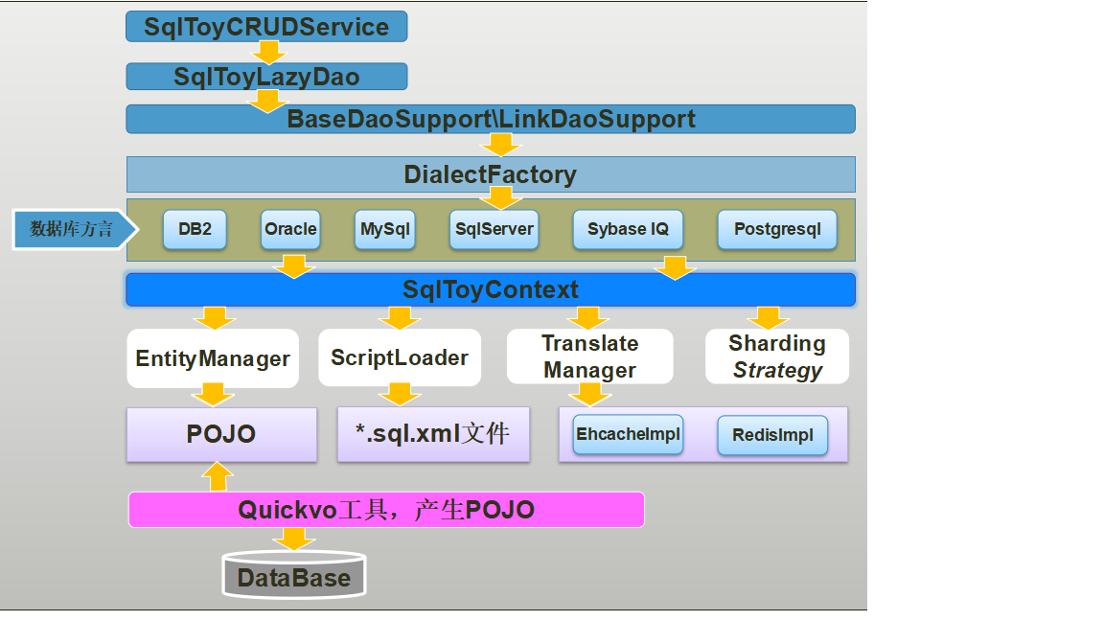
Sqltoy目前要跟spring结合使用:
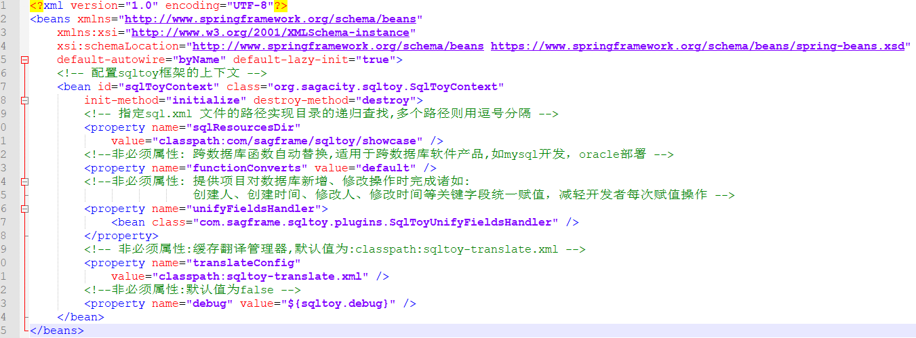
sqltoy-orm框架代码目录结构：
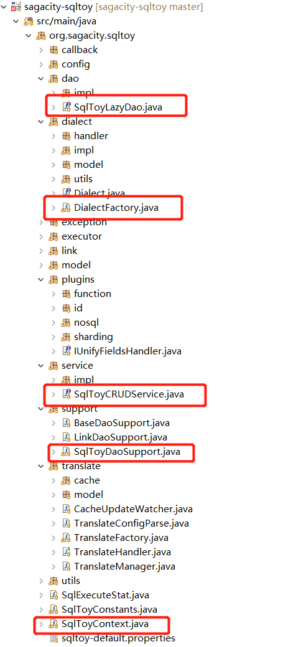
源码阅读说明：
- SqlToyContext：作为整体上下文配置，是整个框架的根文件。
- SqlToyConstants:提供sqltoy的一些常量配置，并可以通过sqltoy-default.properties加载常量参数，如果要修改常量可以通过sqltoyContext中的dialectConfig来额外设置。
- Config:通过SqlToyContext的配置读取配置sql的xml文件为每个sql产生一个SqlToyConfig对象模型放入Map、通过EntityManager加载VO类、加载缓存翻译配置等。
- support包:主要是SqlToyDaoSupport类，所有对外提供数据库交互的基类，通过继承此类来提供各种操作功能实现。
- utils:一些内部工具类。
- dao、service包：提供了SqlToyLazyDao(继承BaseDaoSupport)供项目中的service直接调用从而避免额外写Dao类；SqlToyCRUDService提供基本的Service操作实现，可以让开发者直接在Action层调用Service来完成简单的CRUD操作。
- dialect:不同数据库方言的具体功能实现，主要提供DialectFactory来判断当前数据库类型并调用具体的数据库实现逻辑。
- translate:缓存翻译的接口定义和默认实现以及分页优化器接口定义和默认实现。
- plugins：sharding、function、主键策略基本接口和默认实现；表主键策略默认提供了UUID和22位、26位、snowflake、redis唯一数字产生策略类(实现IdGenerator接口)
其中redis主键策略一般用于生成有规则的业务单据号
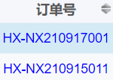

参照学习项目资源
github或gitee项目
快速上手学习项目，请阅读readme.md注意一些关键事项。过程中可能出现的问题都有阐述
https://github.com/sagframe/sqltoy-quickstart
https://gitee.com/sagacity/sqltoy-quickstart
备注：针对初级选手，推荐先通过gitee上的sqltoy-helloworld先上手
https://gitee.com/sagacity/sqltoy-helloworld

环境准备

创建maven项目

修改pom.xml
- 关键提示：请先配置好dataSource以及连接池
- 演示项目中使用的是druid连接池，但sqltoy并非只支持druid，请根据自己实际情况选配
- 注意springboot默认连接池是hikari，但要引入spring-boot-starter-jdbc才能自动初始化
普通spring项目集成(注意版本号更新)
<!-- sqltoy -->
<dependency>
<groupId>com.sagframe</groupId>
<artifactId>sagacity-sqltoy-spring</artifactId>
<!--jdk1.8 用5.6.46.jre8 -->
<version>5.6.46</version>
</dependency>
基于spring boot starter模式的集成
<!-- sqltoy spring boot starter -->
<dependency>
<groupId>com.sagframe</groupId>
<artifactId>sagacity-sqltoy-spring-starter</artifactId>
<!--jdk1.8 用5.6.46.jre8 -->
<version>5.6.46</version>
</dependency>
注意如使用缓存翻译，请配置ehcache依赖(sqltoy默认支持),可选配caffeine
为什么不用redis?文章的后面有说明
<dependency>
<groupId>org.ehcache</groupId>
<artifactId>ehcache</artifactId>
<version>3.10.8</version>
<exclusions>
<exclusion>
<groupId>org.slf4j</groupId>
<artifactId>slf4j-api</artifactId>
</exclusion>
</exclusions>
</dependency>

quickvo工具使用

用法说明
备注：quickvo目前最新版本5.2.4
https://gitee.com/sagacity/sagacity-quickvo/releases
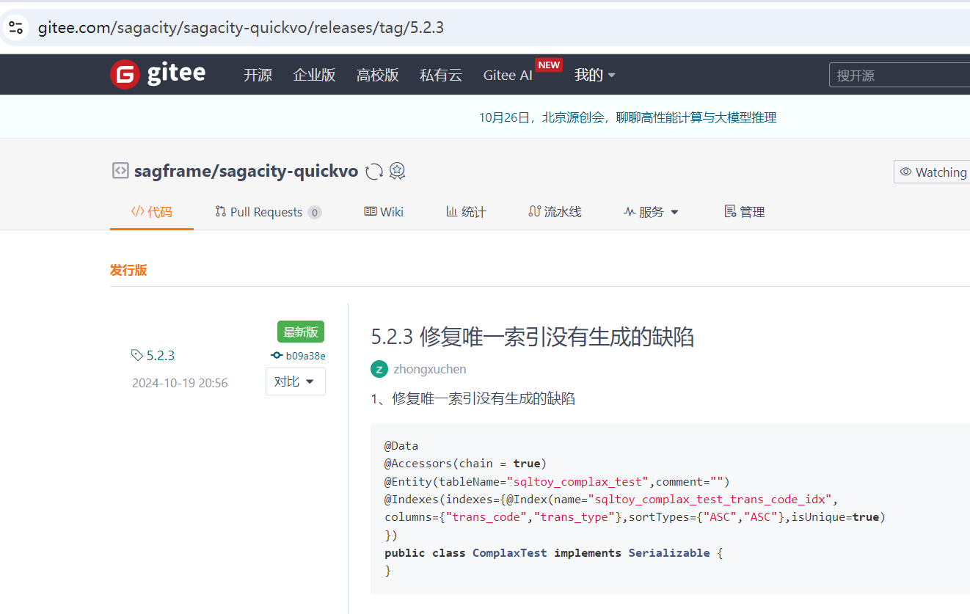
参见sqltoy-quickstart项目tools下面的quickvo配置
quickvo顾名思义是快速产生pojo和dto(vo)的一个工具，其通过连接数据库，根据数据库的表匹配产生pojo/dto，其目录结构:
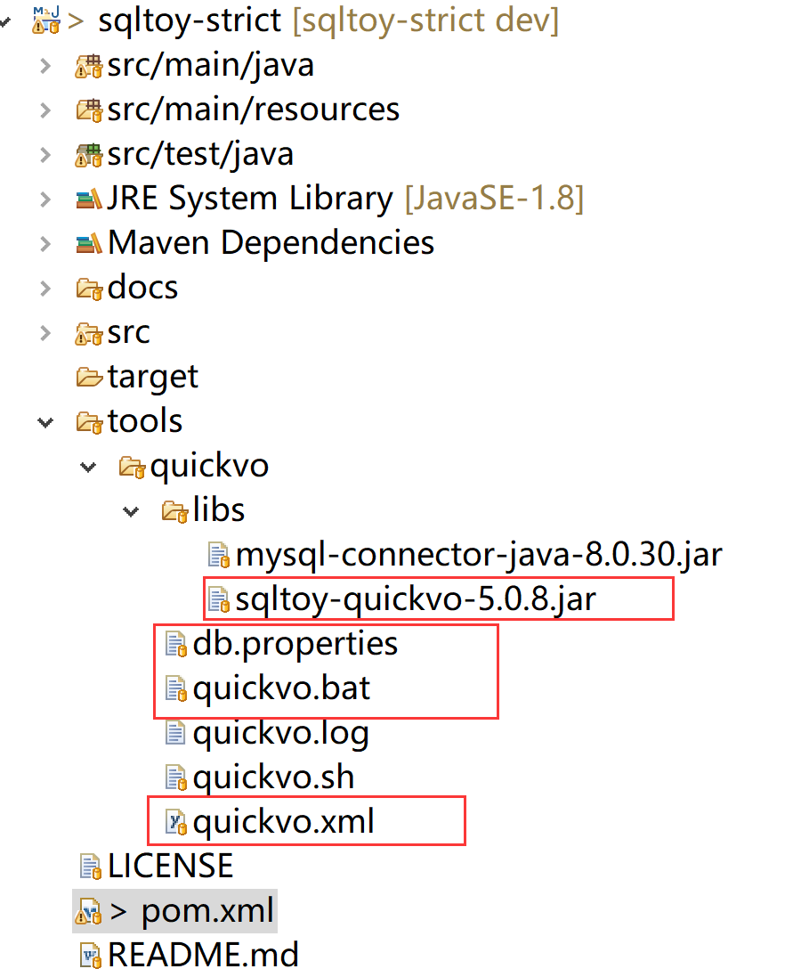
- 编写quickvo.bat
核心语句:java -cp ./libs/* org.sagacity.quickvo.QuickVOStart quickvo.xml
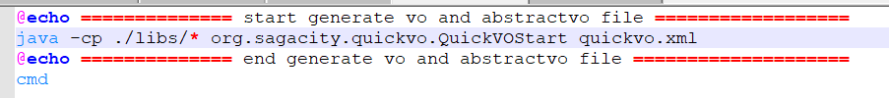
- Linux或Mac上quickvo.sh编写，注意反斜杠
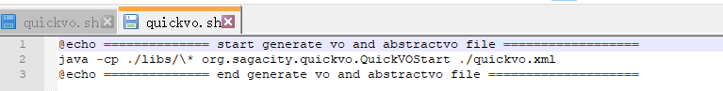

quickvo通过quickvo.bat来执行sagacity-quickvo.jar（可执行jar文件），根据项目实际将数据库驱动类放于libs目录下，quickvo实现自动加载驱动同时读取quickvo.xml配置文件连接数据库利用freemarker模板产生vo类。
quickvo.xml配置如下:
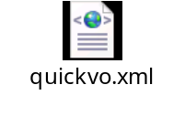
如上述图：
- property属性：配置全局参数或参数文件
- datasource:配置需要连接的数据库信息(可以不用${}模式直接写具体的值)
- 关键属性:field.support.linked.set开关，用于打开生成的VO中set方法是否包含返回自身。
- tasks:包含entity和vo两种子任务(可以只配置其中一种)，entity产生pojo，vo生成dto或vo
- swagger支持：可以填v3、v2、false(表示不生成swagger注解)
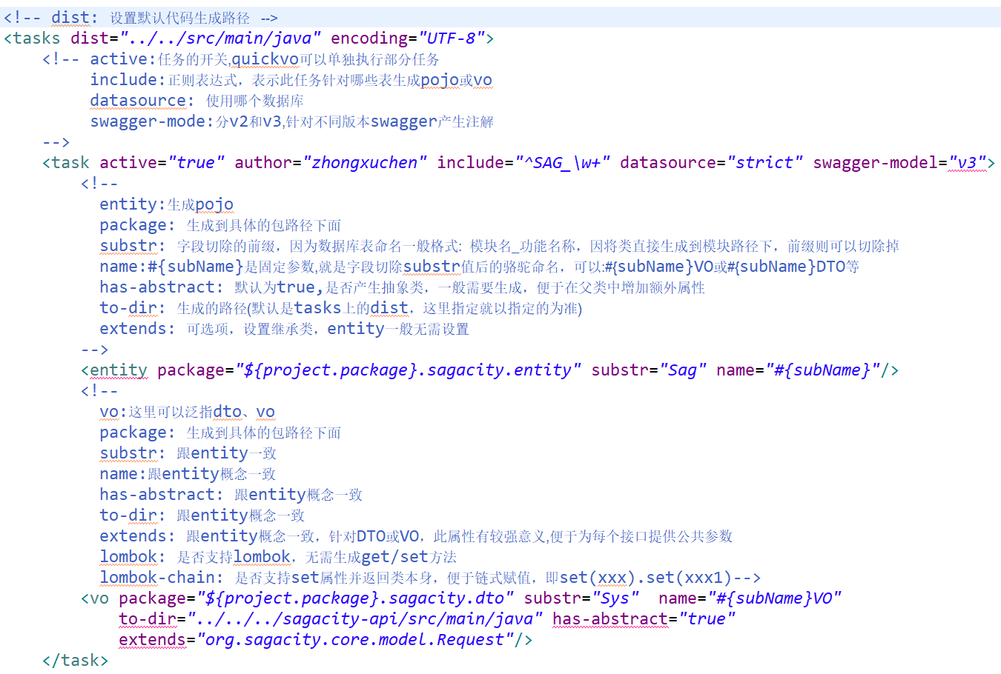
- quickvo5.0.1 开始entity支持lombok，同时支持自定义api-doc框架使用
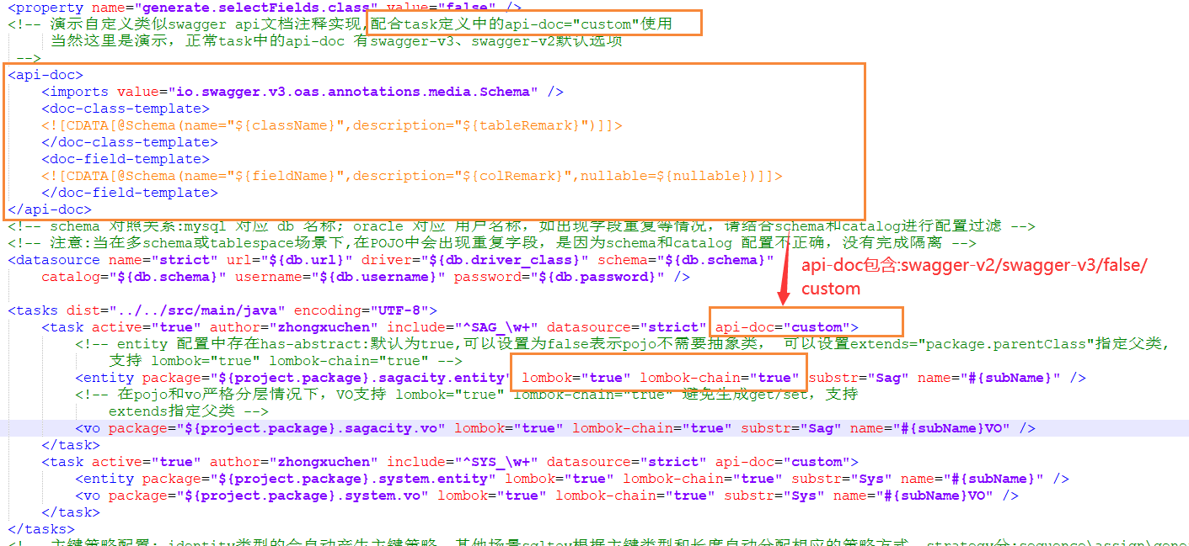
- primary-key：配置表的主键生成策略，可以给特定的表指定诸如UUID或sequence产生策略，不配置则默认为22位唯一数字。
注意:
- 数据库表identity类型的无需配置
- quickvo会根据主键的类型和长度自动设置主键策略，bigint自动会是snowflake，22位字符会是DefaultIdGenerator，26位: NanoTimeIdGenerator
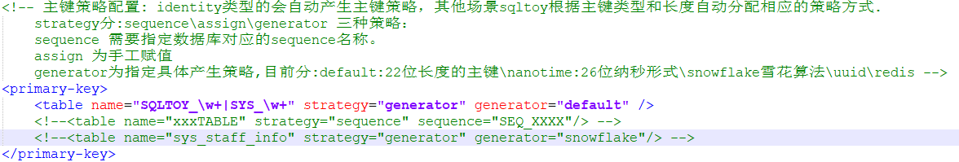
- cascade:数据库表级联操作配置(主子表操作)，配置load级联(如定义级联加载状态为有效的子表数据)以及update级联(delete无需配置，主外键关联直接删除子表)、orderBy属性定义加载子表时的排序规则,比如:showIndex desc。
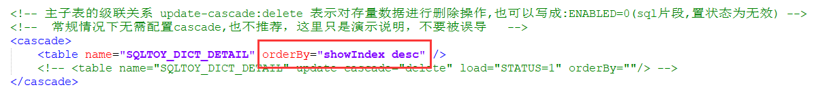
- type-mapping:数据库表字段类型跟jdbc-type类型以及java类型的对照映射关系。
注意：import-types 可以额外进入VO的import类型
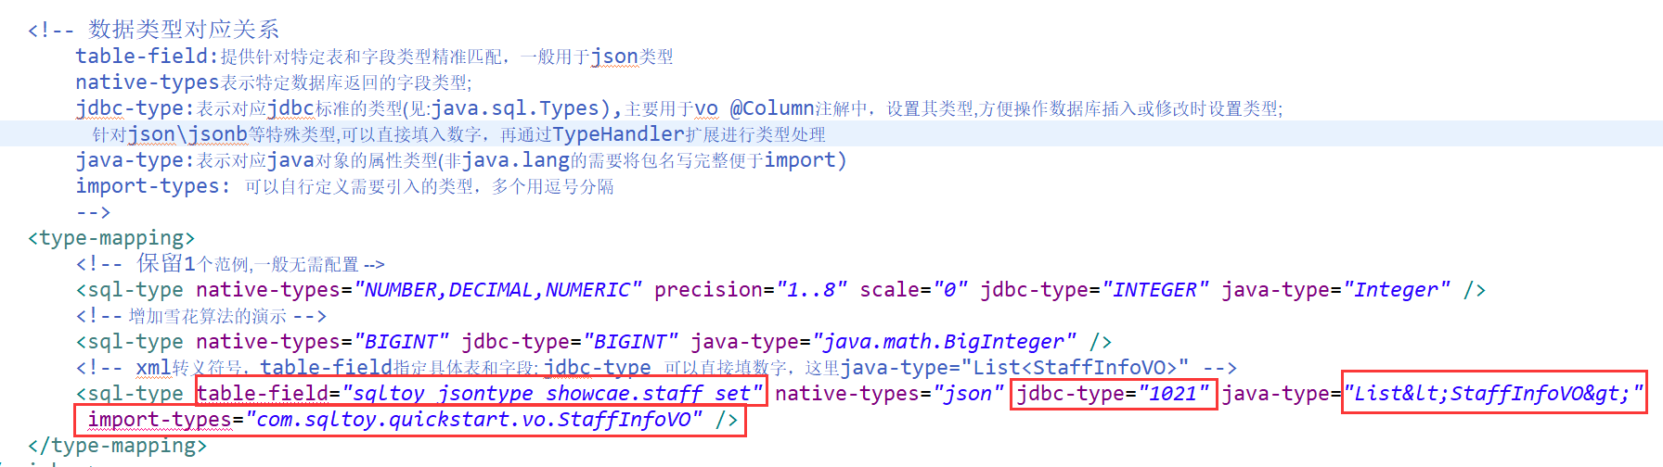
(注：如果类型匹配不上quickvo执行过程中会通过日志打印出来，请根据日志提示配置type-mapping)
通过quickvo一张表会产生AbstractVO和VO两个类，VO继承AbstractVO。如下图:
sqltoy通过annotation注解模式来解析VO。
@Entity(tableName="sag_dict_detail",pk_constraint="PRIMARY")，tableName则对应上具体的表(参见:org.sagacity.sqltoy.config.annotation.Entity)
VO中的@SqlToyEntity则是标注VO检索时进行精确定位，找到@SqlToyEntity则再找该类的父类，从而找到实际跟数据库表对应的类，并检索@Id，@Column属性形成对象和表完全对应的关系，从而便于对象操作时转化为实际的sql语句。
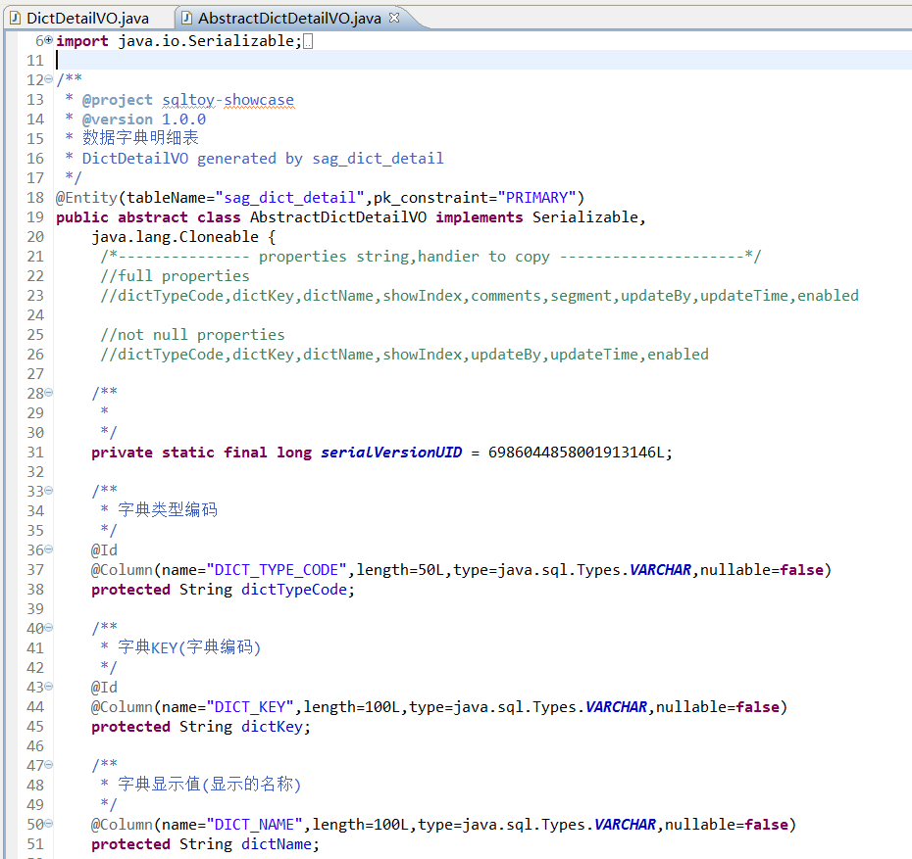
标注：请不要修改VO以下文字之间的内容。如果要扩展VO请在此区间外任意增加属性和get、set方法。
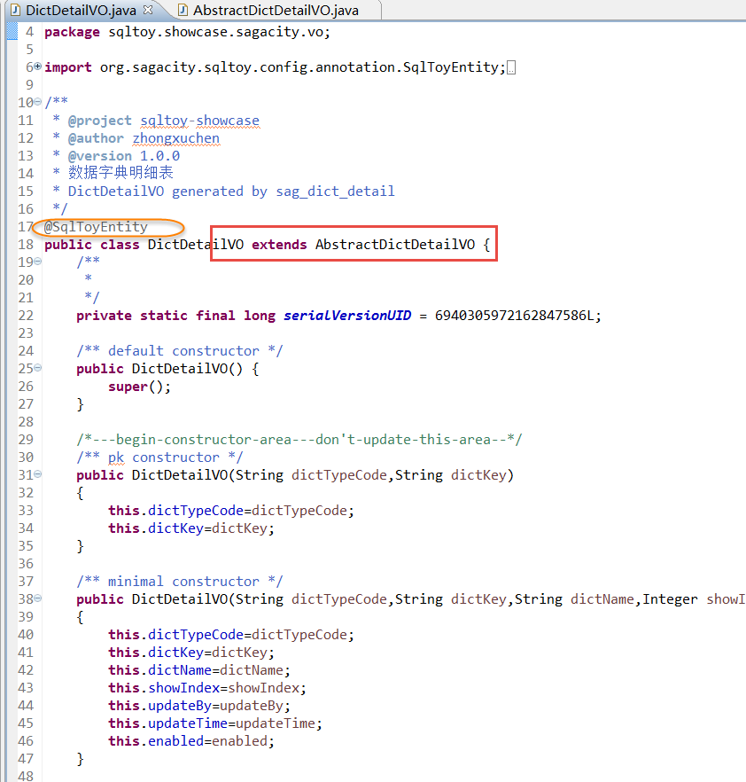
quickvo生成的VO会根据数据库表注释将表、字段的注释体现在VO中。

关键注意事项
quickvo在多实例数据库场景下容易出现生成的VO中字段出现重复或者出现不是当前库表的字段
原因:比如表SYS_STAFF_INFO ,在其他实例库里面也存在这样的表，此时就容易出现生成VO属性重复或多余情况。
解决办法:
1、正确配置数据源的schema或catalog属性，一般情况下配置schema即可
2、生成VO错乱的底层代码解析,只跟您配置正确与否有关!
- 取当前库的表信息(设置不正确可能取出不属于当前库的表)
- 取表的列信息(设置错误会取出其他库相同表名的字段)
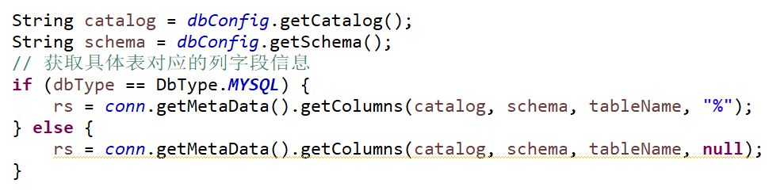

严格VO(DTO)和POJO(entity)分层
- 请参见: https://github.com/sagframe/sqltoy-strict
- 区别主要通过quickvo的配置完成
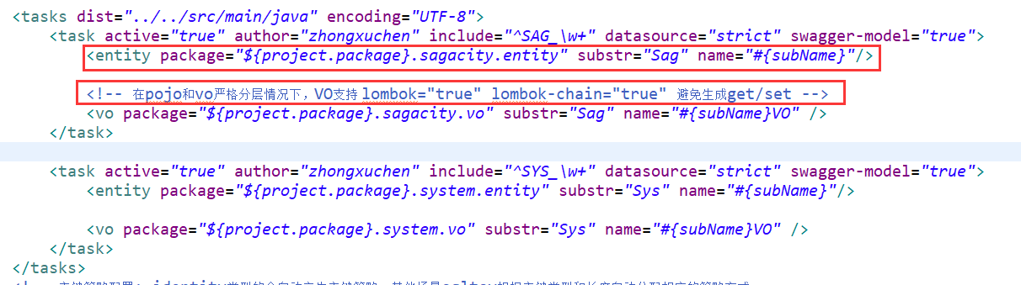
- 项目结构
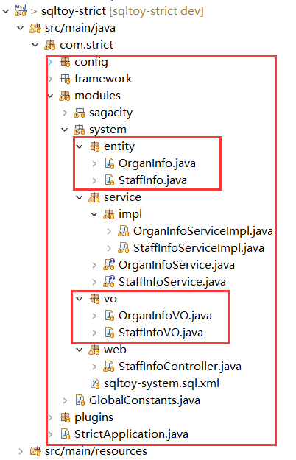
- 代码实现模式
- 需要进行VO跟POJO的转换
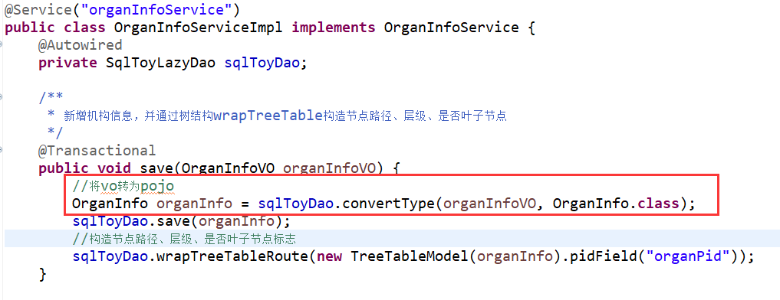

quickvo-maven-plugin使用
项目地址: https://gitee.com/sagacity/maven-quickvo-plugin 参考其README
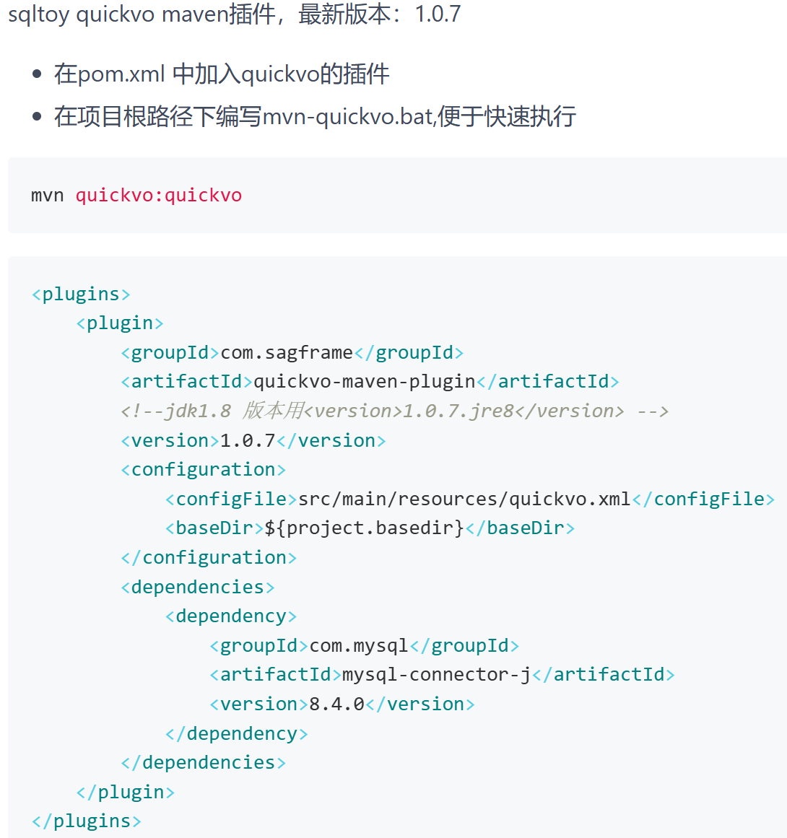

开发说明

spring项目搭建

xml模式定义
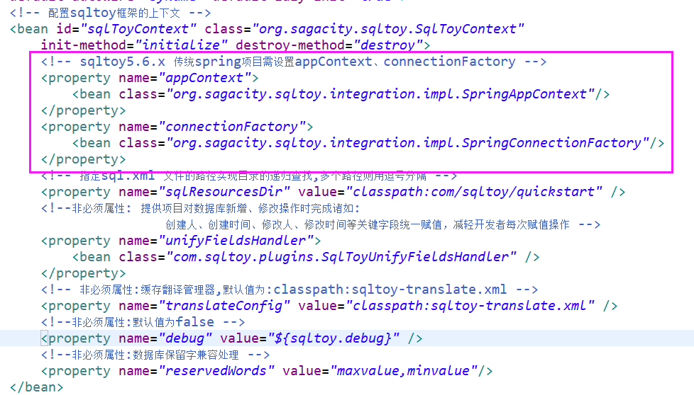
推荐使用lightDao

基于springboot starter模式
- Pom文件设置
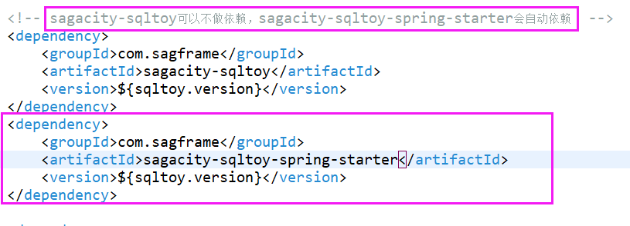

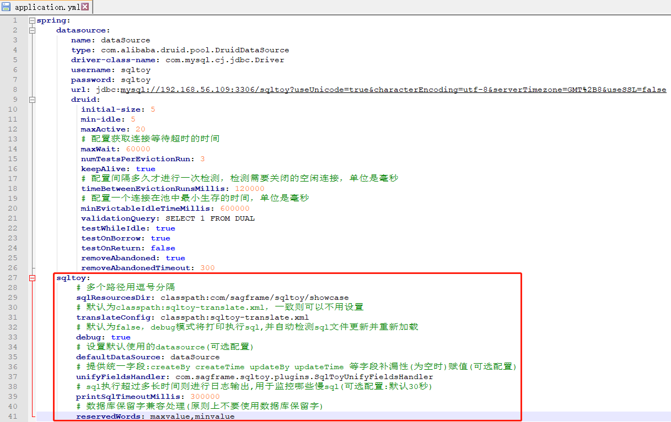

autoDDL通过POJO自动创建表
- Yaml配置，设置packagesToScan pojo的包路径(可以多个)，设置autoDDL=true，就会自动扫描pojo向数据库创建表(已经存在的会忽略掉)
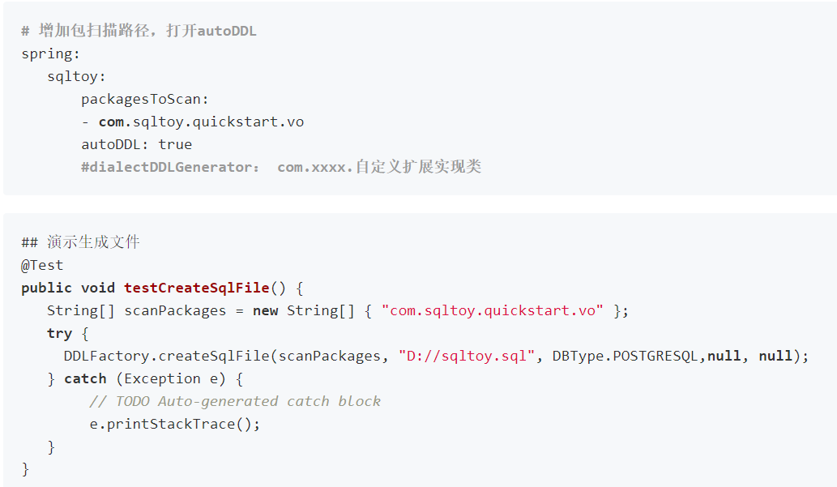
- 自行扩展特定数据库的实现
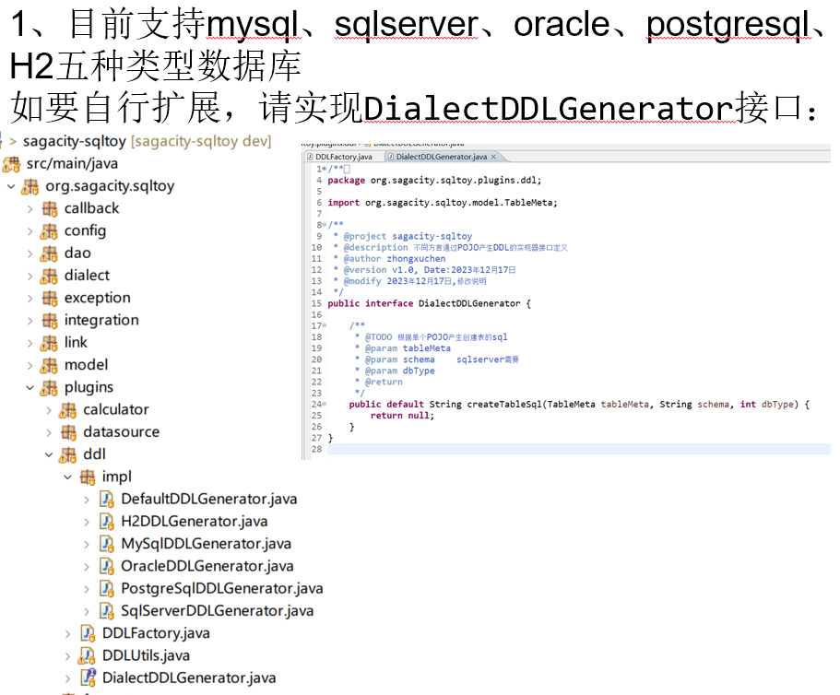

详细配置参数
参数名称 | 是否必选 | 用途说明
sqlResourcesDir | 必选 | 用来告知sqltoy框架sql文件的存放路径,多个路径用逗号分隔，如:classpath:com/skyline,classpath:com/common  如果不使用sql.xml文件存放sql此选项也可以不用设置  注意：非法的格式 classpath*:com/**/*.sql.xml,不要有*等路径匹配  只能：classpath:com/xxxx/subpackage/
translateConfig | 非必选 | 设置缓存翻译功能对应的缓存定义和更新的配置文件，默认值为:classpath:sqltoy-translate.xml; classpath:translates  支持路径下检索多个缓存配置文件  要求文件必须以.trans.xml 或 .translates.xml 或.translates.xml或-translate.xml 或-translates.xml 命名结尾  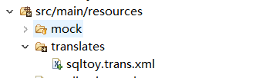
debug | 非必选 | 设置debug模式，默认为false，sqltoy会输出sql执行的过程信息，同时将sql文件变更检测时长设置为2秒
defaultDataSource | 非必填 | 在多数据源情况下，设置默认数据源，单一数据源情况下无需设置
dataSourceSelector | 非必填 | 在多数据源场景下，给开发者提供的一个扩展接口，比如使用dynamic-datasource开源插件、或自己通过aop注入ThreadLocal使用数据源，需要扩展进行获取等场景。  默认实现类为：  org.sagacity.sqltoy.plugins.datasource.impl. DefaultDataSourceSelector
unifyFieldsHandler | 非必填 | 定义框架针对公共字段：创建人、创建时间、修改人、修改时间等适用于每个表的字段进行统一处理，sqltoy提供了接口，具体实现由开发针对接口进行实现  注：这里是弹性设置，并不要求表中必须有相关字段
typeHandler | 非必填 | 设置针对json等特殊类型的处理类，实现sqltoy的抽象类:  org.sagacity.sqltoy.plugins.TypeHandler
batchSize | 非必填 | 设置针对saveAll、updateAll等批量操作，jdbc每个批的记录数量，默认为200
pageFetchSizeLimit | 非必填 | 分页单次提取数据长度限制(默认为10万条)，-1表示不限制，防止非法下载
scriptCheckIntervalSeconds | 非必填 | Sql文件更新检测时长设置，单位为秒，debug情况下默认为2秒，非debug模式下默认为15秒
reservedWords | 非必填 | 数据库关键词定义，在表设计时如误用了关键词，导致数据库执行异常，需通过此定义，sqltoy会根据数据库类型自动在执行时加上特定的符号，如mysql为``,mssql为[]
cacheType | 非必填 | 设置缓存类型，默认为ehcache，可以设置caffeine
functionConverts | 非必填 | 针对产品类项目，提供sql中的函数根据不同数据库自动转换功能，设置方式为：  - default：直接使用sqltoy自带的函数转换功能  - default,com.xxxx.Trim 通过逗号模式在默认函数基础上增加自定义额外的函数处理，如类名称跟默认的一致即可替代默认实现  - com.xxx.Trim 只使用自定义的函数处理类  具体目前包含的函数请参见:  org.sagacity.sqltoy.plugins.function.impl包下面功能
translateCacheManager | 非必填 | 自行定义缓存翻译的缓存管理实现，如想实现redis和ehcache的混搭模式(本地ehcache、远程redis等)
shardingStrategys | 非必填 | 分库分表策略配置，参见分库分表范例
elasticEndpoints | 非必填 | 基于http模式的elasticsearch集成，参见nosql范例，  关于mongodb的集成也参见nosql范例
workerId、dataCenterId | 非必填 | 设置雪花算法对应的基础参数，默认sqltoy会以本机的IP地址进行分配
fetchSize | 非必填 | 设置全局jdbc查询时放入ResultSet中的记录量，合适的值对性能提升有帮助，减少跟服务器端的交互次数，开发也可以通过QueryExecutor、EntityQuery中针对特定查询单独设置
connectionFactory | 非必填 | 提供针对dataSource获得connection和释放connection的扩展接口，默认是基于spring场景的实现，具体实现类为:  org.sagacity.sqltoy.integration.impl  .SpringConnectionFactory  当您使用dynamic-datasource等插件时可能获得当前connection的机制发生了改变，则可以通过此进行扩展实现
breakWhenSqlRepeat | 非必填 | SqlId重复应用是否终端，默认为true，设置为false则进行提示而不抛出异常中断应用启动
securePrivateKey | 非必填 | Sqltoy用来定义加解密的RSA算法私钥
securePublicKey | 非必填 | Sqltoy用来定义加解密的RSA算法公钥
fieldsSecureProvider | 非必填 | Sqltoy用来定义加解密的实现类，如果securePrivateKey、securePublicKey有值，默认对应org.sagacity.sqltoy.plugins.secure.impl. FieldsRSASecureProvider  开发者可以直接制定具体实现类来实现扩展  Sqltoy在启动时会调用其:  initialize(String charset, String privateKeyStr, String publicKeyStr)方法进行初始化
desensitizeProvider | 非必填 | 字符串脱敏处理器扩展定义，对应接口：  org.sagacity.sqltoy.plugins.secure. DesensitizeProvider  默认实现:  org.sagacity.sqltoy.plugins.secure.impl. DesensitizeDefaultProvider
customFilterHandler | 非必填 | 为sql中对特殊参数处理自定义处理逻辑  实现接口:  org.sagacity.sqltoy.plugins.FilterHandler  <filters>  <custom-handler params=”” type=””/>  </filters>
printSqlTimeoutMillis | 非必填 | 设置Sql执行耗时多久进行日志提醒，默认值为30000，30秒
overTimeSqlHandler | 非必填 | 跟printSqlTimeoutMillis参数对应，sql执行超过阀值被定义为慢sql时，overTimeSqlHandler会被调用  默认值为：  org.sagacity.sqltoy.plugins.overtime.  DefaultOverTimeHandler
columnLabelUpperOrLower | 非必填 | 设置获取查询字段label是否进行大小写转换，作用在返回结果是Map时，map的key有影响  默认值为:default  upper:转大写  lower:转小写
redoDataSources | 非必填 | 配置在软件产品测试阶段需要验证sql适配的其他数据库  （生产阶段请屏蔽）  类型:数组  spring.sqltoy.redoDataSources[0]=oracle数据源名称  spring.sqltoy.redoDataSources[1]=sqlserver数据源名称
splitMergeInto | 非必填 | 针对oracle、db2、sqlserver数据库，saveOrUpdate采用merge into 模式，seata分布式事务不支持merge语法，多租户merge 无法增加update租户过滤条件，因此需要将merge into 拆分成：updateAll 和 saveAllIgnoreExists两步操作  - 默认值为false  - True表示拆分2步操作
sqlInterceptors | 非必填 | 提供执行sql拦截加工处理，比如：统一的租户权限过滤、sql特殊兼容处理等  - 数组类型,比如框架自带的租户过滤  Spring.sqltoy.sqlInterceptors[0]= org.sagacity.sqltoy.plugins.interceptors. TenantFilterInterceptor  2、默认值为null
humpMapResultTypeLabel | 非必填 | 针对查询返回List<Map>类型结果，设置返回map的label是否转驼峰模式  1、默认为true
updateTipCount | 非必填 | 增删改操作影响记录数量大于多少条，进行日志提醒，用于对一下异常操作进行快速日志定位  默认:2000  spring.sqltoy.updateTipCount=2000
executeSqlBlankToNull | 非必填 | 针对executeSql以及updateByQuery功能，传递的参数是否将空白转为null  默认:true
overPageToFirst | 非必填 | 针对分页查询，在一些场景下，指定的页号超出当前条件下的总页数，导致数据集合为空，且出现第:5/3 页 效果，所以允许设置超出页码后跳转到第一页  overPageToFirst=true 开启超出页码跳转第一页
sqlFormater | 非必填 | Sql日志输出是否格式化  可设置:default 或 defaultSqlFormater，启用druid的sql格式化
defaultPageSize | 非必填 | 全局设置分页查询单页默认记录数  默认值:10
defaultPageOffset | 非必填 | 针对一些未适配的数据库分页，默认：limit ? offset ?  当defaultPageOffset=false，分页为limit ?,?
autoDDL | 非必填 | 是否自动根据pojo生成或修改数据库表结构  默认为false
dialectMap | 非必填 | 将特定数据库方言映射到其他方言实现,格式Map<String,String>  如神通数据库框架未支持，但其一般采用gaussdb或oracle方言实现，则可以将其映射到具体的方言  spring.sqltoy.dialectMap.oscar=gaussdb
localDateTimeFormat | 非必填 | 默认：yyyy-MM-dd HH:mm:ss  用途:设置sql日志输出时localDateTime的格式，可以设置：  auto: 根据纳秒的实际情况自动显示0位、3位、6位、9位纳秒  yyyy-MM-dd HH:mm:ss.SSS  yyyy-MM-dd HH:mm:ss.SSSSSSSSS 等
localTimeFormat | 非必填 | 默认：HH:mm:ss  用途:设置sql日志输出时localTime的格式，可以设置：  auto: 根据纳秒的实际情况自动显示0位、3位、6位、9位纳秒  HH:mm:ss.SSS  HH:mm:ss.SSSSSSSSS 等
dialectReturnPrimaryColumnCase | 非必填 | 主要针对主键策略是identity、sequence场景，在进行save操作时返回主键值，具体执行的  pst = conn.prepareStatement(realInsertSql, new String[] {primaryKeyColumn) });  postgresql需要转为小写，尤其在产品化软件场景下，如oracle生成的pojo(字段大写)，当切换到postgresql下则需要转小写  Map类型，用法:  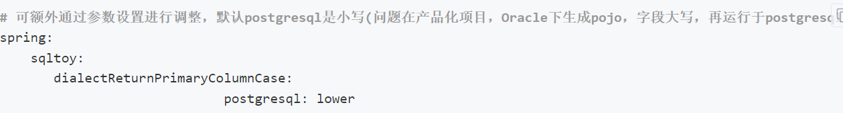
- 启动类
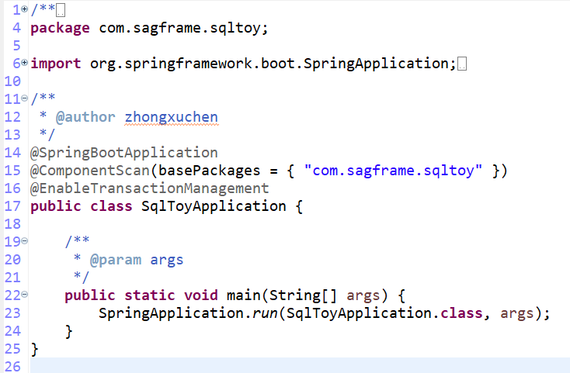

扩展缓存框架
- sqltoy默认缓存框架是ehcache，不推荐切换其它的框架，但仍然提供其它选择和扩展，因为sqltoy中的缓存数据结构是[cacheName,HashMap<String,Object[]>]模式，一个缓存基本上就是一个Map整体，缓存框架对其性能影响非常小，切换框架的意义不大。
- 切换caffeine的方法
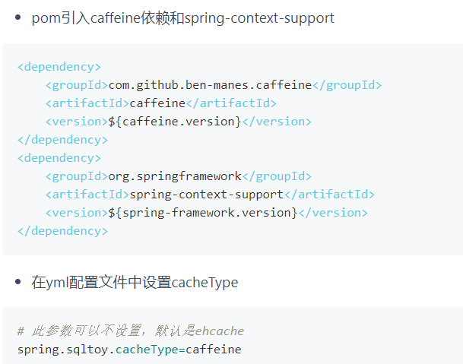
- 自定义缓存实现
- 实现下面的类，参照caffeine或ehcache的实现
org.sagacity.sqltoy.translate.cache.TranslateCacheManager
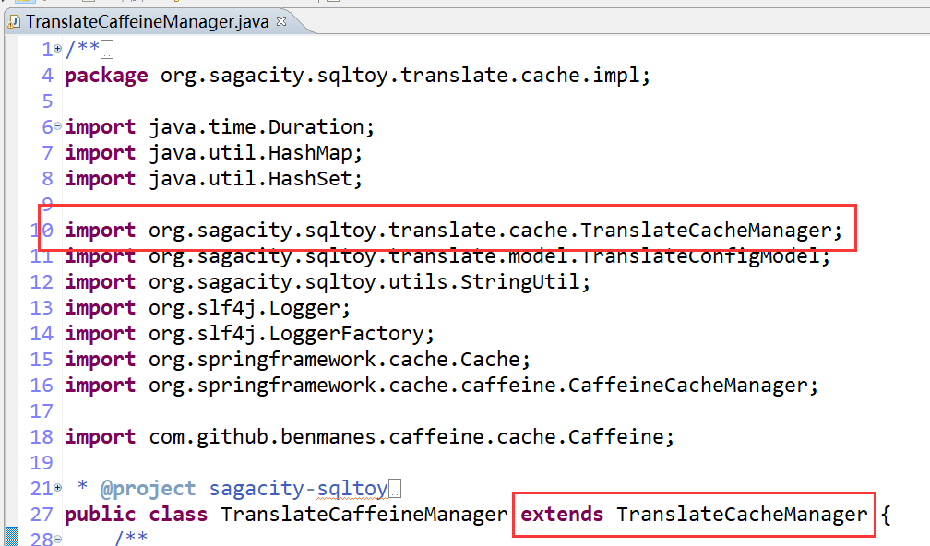
- 挂载到项目中

spring-boot项目参见sqltoy-quickstart
参见测试类:
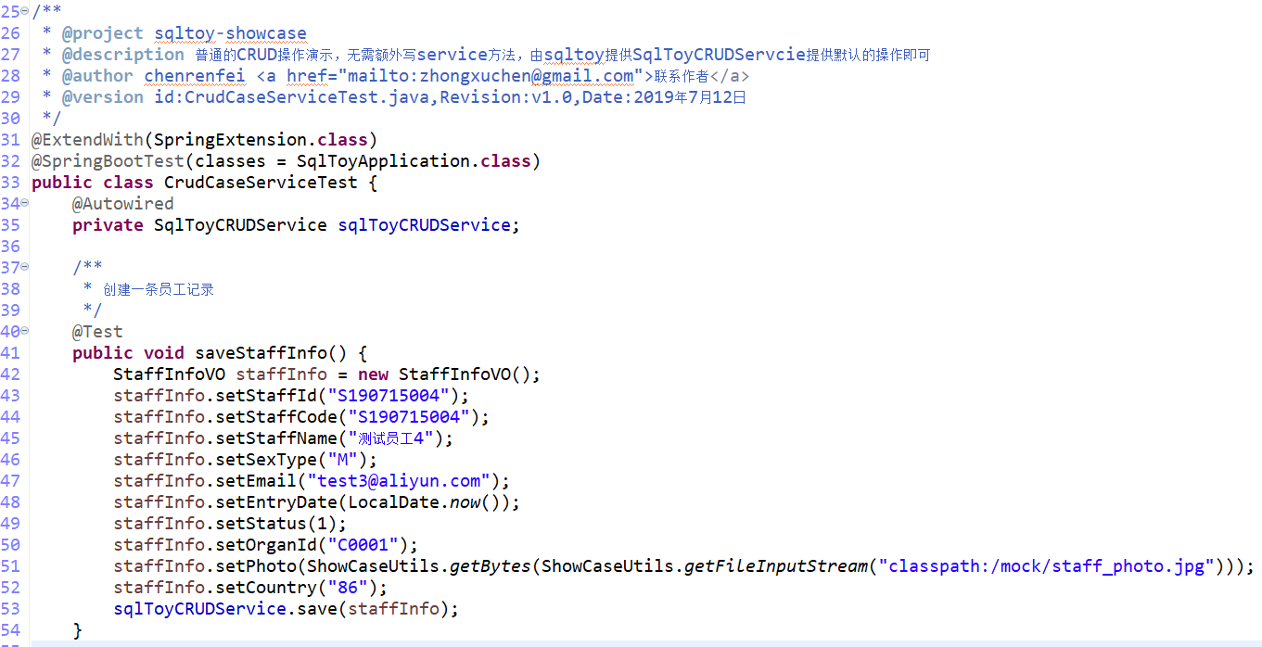

缓存翻译缓存定义
- 重点提示:如何理解缓存翻译?
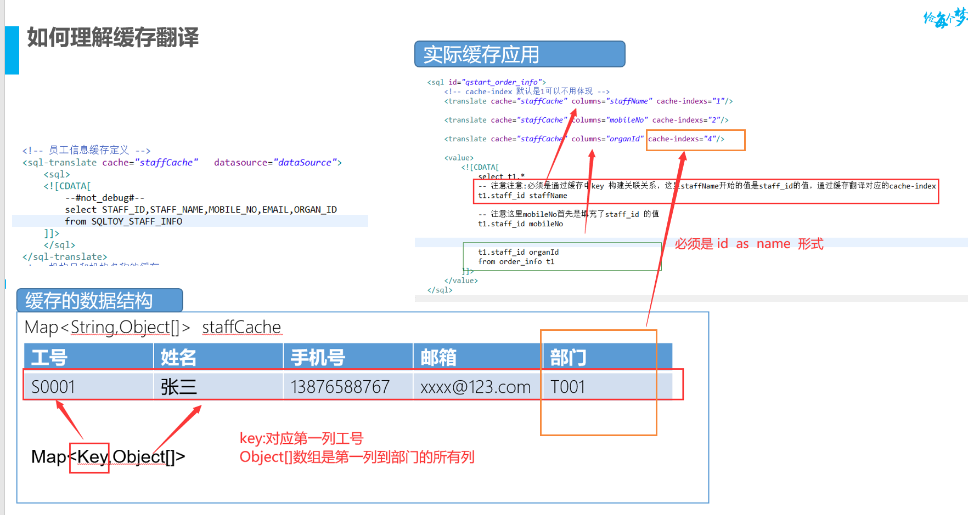
- sqltoy的缓存翻译底层是基于ehcache3.x，为什么不用redis?
缓存翻译是一个极度高频的工作，您一旦用了sqltoy和缓存翻译就会领会到其用途的广泛性，经常涉及员工、机构、产品等等的翻译，每个翻译数据集合可能都有上千甚至上万条，如果每次通过redis进行网络传输就失去了意义，所以必须用本地内存缓存，可以任意次的调用，确保绝对的高效。
Redis当然可以跟ehcache进行组合，来实现本地缓存近实时更新处理。
- 缓存翻译非sqltoy必须项，但通过缓存翻译将极大的帮助提升查询效率、简化sql！
- 请参见sqltoy-quickstart/src/main/resources目录下的sqltoy-translate.xml
请注意xml的schema，有助于配置自动提示和自动完成
- 缓存定义分成2个部分:
- 缓存定义:
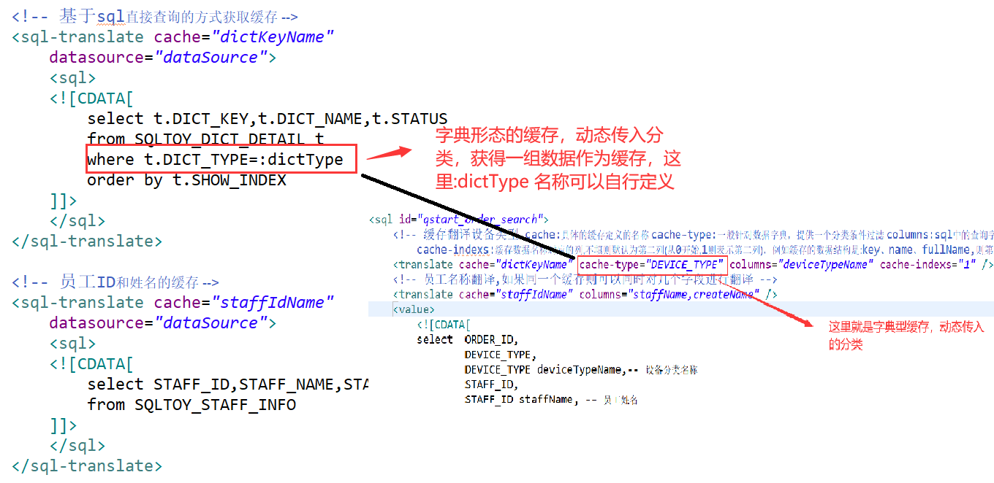
- 缓存定义元素的公共属性
参数名称 | 说明 | 是否必要
cache | 缓存的名称 | 必要
keep-alive | 缓存数据保持时长，单位秒，默认3600秒，当小于等于0时，表示永久保持。 | 非必要
heap | 内存堆数量大小，默认10000 | 非必要
off-heap | 堆外内存大小，默认为0 | 非必要
disk-size | 写磁盘的大小，默认为0 | 非必要
i18n | 国际化多语言翻译，例如:i18n=” zh_cn:1,en_us:2” | 非必要

- Sql直接查询模式定义缓存
参数名称 | 说明 | 是否必要
cache | 缓存的名称 | 必要
dataSource | 数据库源，如果当前系统只有单一数据源，无效填写 | 非必要
sql | 可以是一个sqlId也可以直接是一个sql，针对分类型缓存，如数据字典，允许一个动态参数(即只能有一个动态条件名称，如where xxx=:cacheType,固定条件除外) ，sql中的条件参数名称可以自由定义 | 必要

- Service模式通过springbean调用加载缓存
数据格式:二维List，按照key, name1,name2 第一列是key格式要求即可
参数名称 | 说明 | 是否必要
cache | 缓存的名称 | 必要
service | 对应spring bean的名字，也可以用com.xxxx.XXSerivice类来定义,等价于spring中Context可以根据名字获取bean也可以根据类型获取bean。 | 必要
method | 对应service的方法，针对数据字典类型的缓存(存在分类)，需要提供一个参数：cacheType  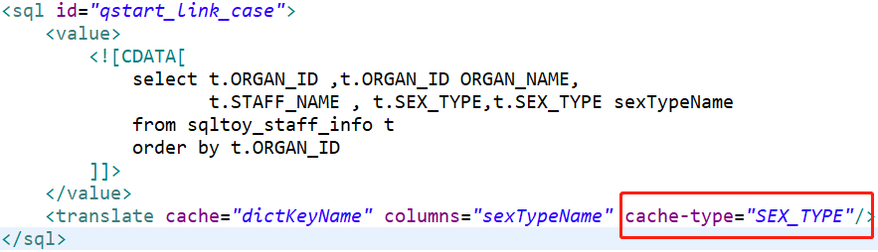 | 必要

- Rest 接口调用加载缓存
数据格式:二维List，按照key, name1,name2 第一列是key格式要求即可
cache | 缓存的名称 | 必要
url | Rest请求的url地址 | 必要
Username | 请求如果带验证的化，传递用户名 | 非必要
Password | 请求如果带验证的化，传递密码 | 非必要

- 缓存更新:
分sql、service、rest定时检测更新，check-frequency表示检测频率(单位秒)
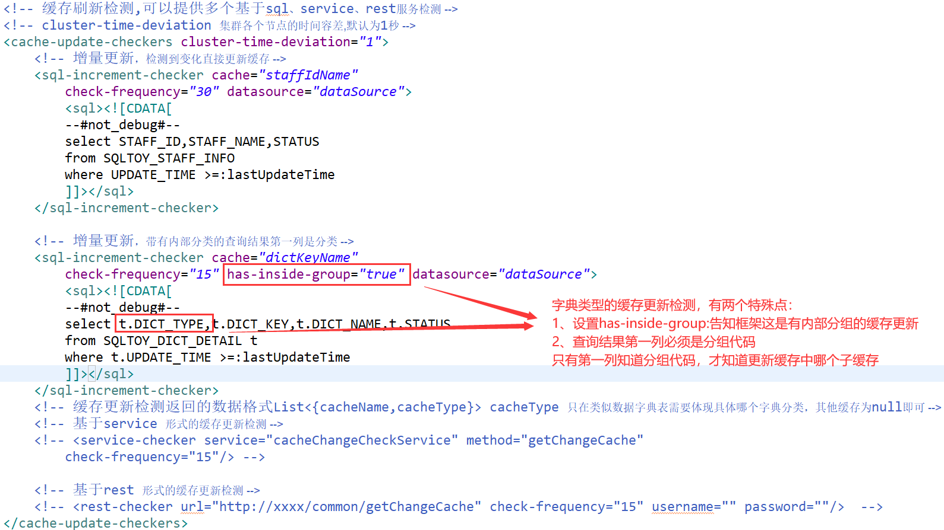
increment-checker指的是增量更新，对应包含：
- sql-increment-checker\service-increment-checker\rest-increment-checker
- service 更新检测方法需包含一个时间戳的参数，如:getChangeCache(Timestamp precheckTime)
- rest更新检测：默认会传递参数：lastUpdateTime 将上次检测时间以yyyy-MM-dd HH:mm:ss.SSS 格式传递过去
- 如何让缓存实时更新
理论上来说缓存定时更新对于查询而言基本足够，原因：
- 任何所谓实时其实都是有延时的，是0.1秒跟5秒之间的差异。
- 对于查询而言翻译是显示名称，内部的业务码是恒定的，影响的是几秒钟范围内的展示，并不影响业务逻辑(逻辑是依据代码不依据名称)
- 名称的改变相对而言不会那么随意，比如客户名称、商品名称等
如何实现实时缓存？我们的策略:
- Sqltoy里面将缓存的失效时间keepAlive=-1 ,让其不自动失效。
- 利用binlog监听将数据库更新通知到redis
- 通过redis客户端对redis服务进行事件监听，对sqltoy里面的缓存进行及时更新
- 通过sqltoy的SqlToyContext中的TranslateManager进行管理扩展:清除、整体更新、部分更新等。
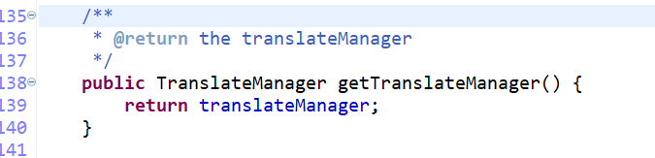
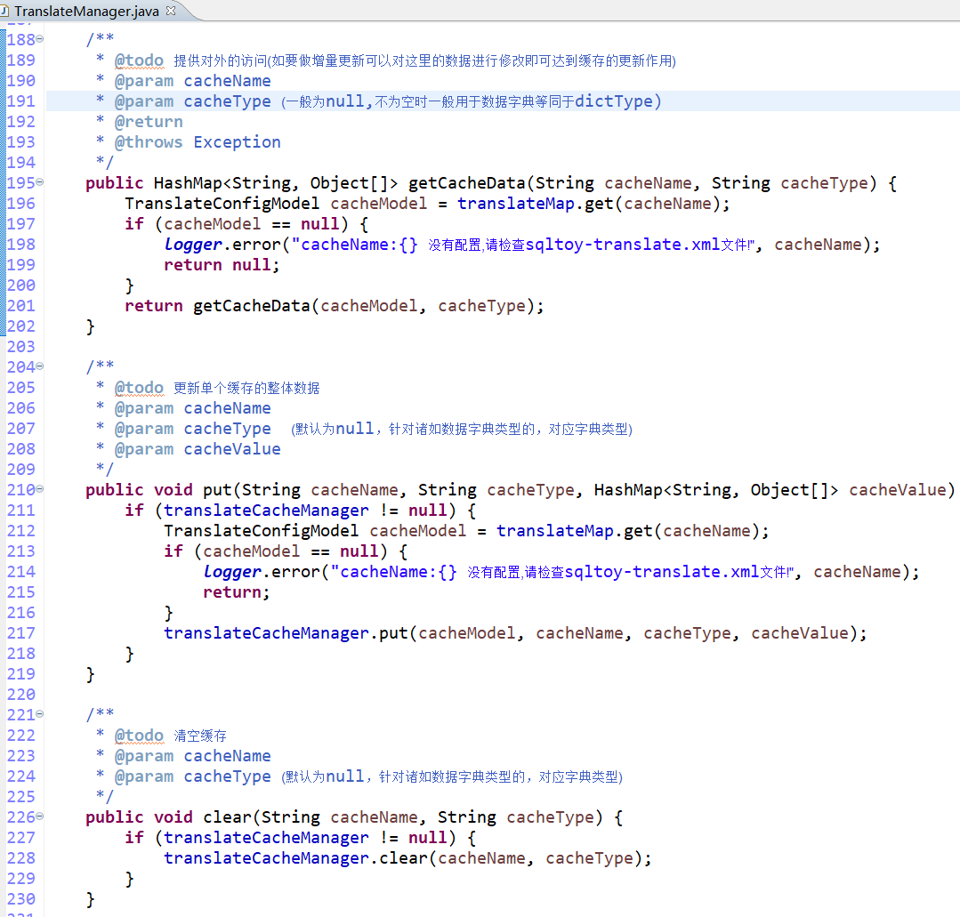

对象操作

自定义Dao
注意:不提倡自定义Dao，可以直接使用sqltoy自带的LightDao(所以这里只是示范)
编写你的第一个基于sqltoy的Dao类，继承SpringDaoSupport从而拥有了其内部的功能，通过spring注解@Repository将类注册到spring托管。
package sqltoy.showcase.sagacity.dao;

import org.sagacity.sqltoy.support.SpringDaoSupport;
import org.springframework.stereotype.Repository;

@Repository("dictDao")
public class DictDao extends SpringDaoSupport {

}

统一字段赋值、统一数据权限传值和越权过滤
- 统一字段赋值
- 主要提供对createBy、createTime、updateBy、updateTime这些数据库公共字段在框架层面进行赋值处理,如果pojo中没有这些属性会自动忽略掉。除forceUpdateFields属于强制修改的属性外，其它属性都是弹性修改，即如果字段已经不为null则忽略，为null时才会自动赋值，但强制修改的属性则不管是否已经赋值都会统一进行覆盖，如updateTime 这种性质的字段
- 针对类似createTime、updateTime时间字段设置数据库时间
因为一些特殊场景下，各个应用终端时间不一致，需将记录的创建时间、修改时间通过数据库时间进行统一
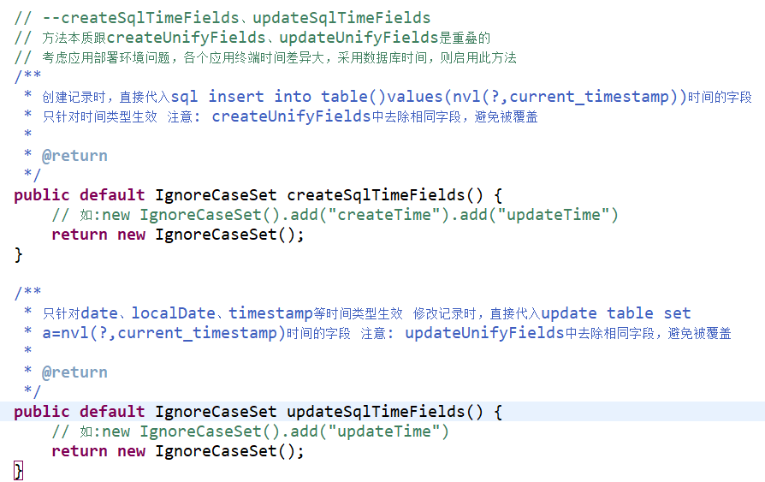
- 统一数据权限传值和越权过滤
- 便于统一传递当前用户信息相关的数据权限信息，如:授权机构、授权账套、授权租户、授权业务条线等，比如基于springsecurity+springsession+redis模式，可以通过ThreadLocal获取当前用户信息，避免开发者调用时手工传递这些常规信息
- 越权校验:比如张三用户授权访问数据部门为S001、S002,前端页面通过一些手段调用传递的是S004，此时框架就会将传递值跟授权值进行比较，判断是否越权，越权就抛出异常
- 提供了多租户场景下，传递当前用户授权租户方法:
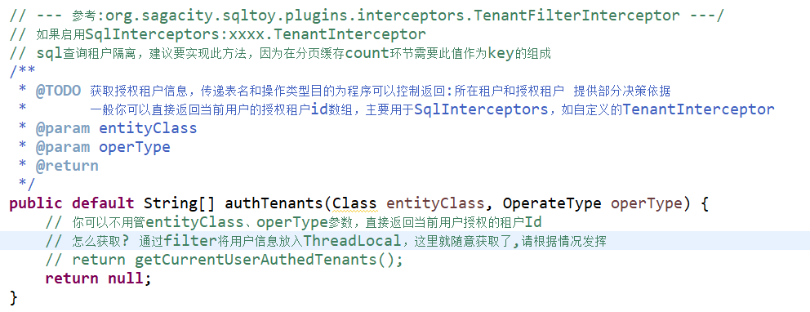
- Sqltoy配置参数:
spring.sqltoy.unifyFieldsHandler
- 参照quickstart中的配置
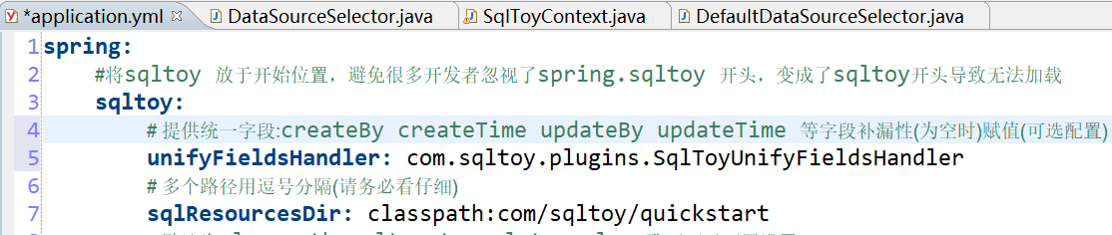
- 自己实现sqltoy提供的接口:
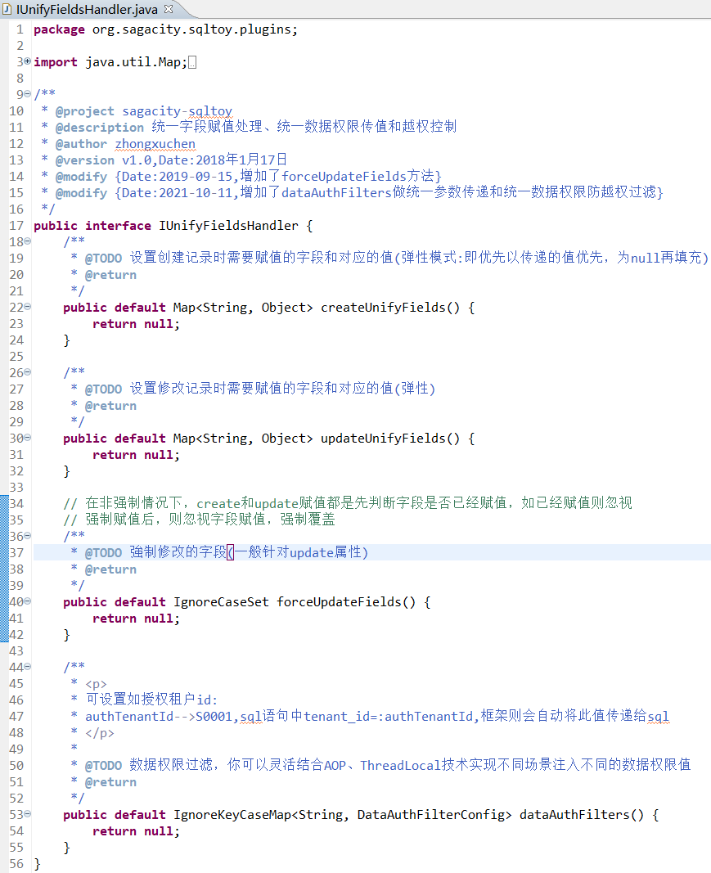
- Quickstart中的实现范例
- 统一赋值的实现
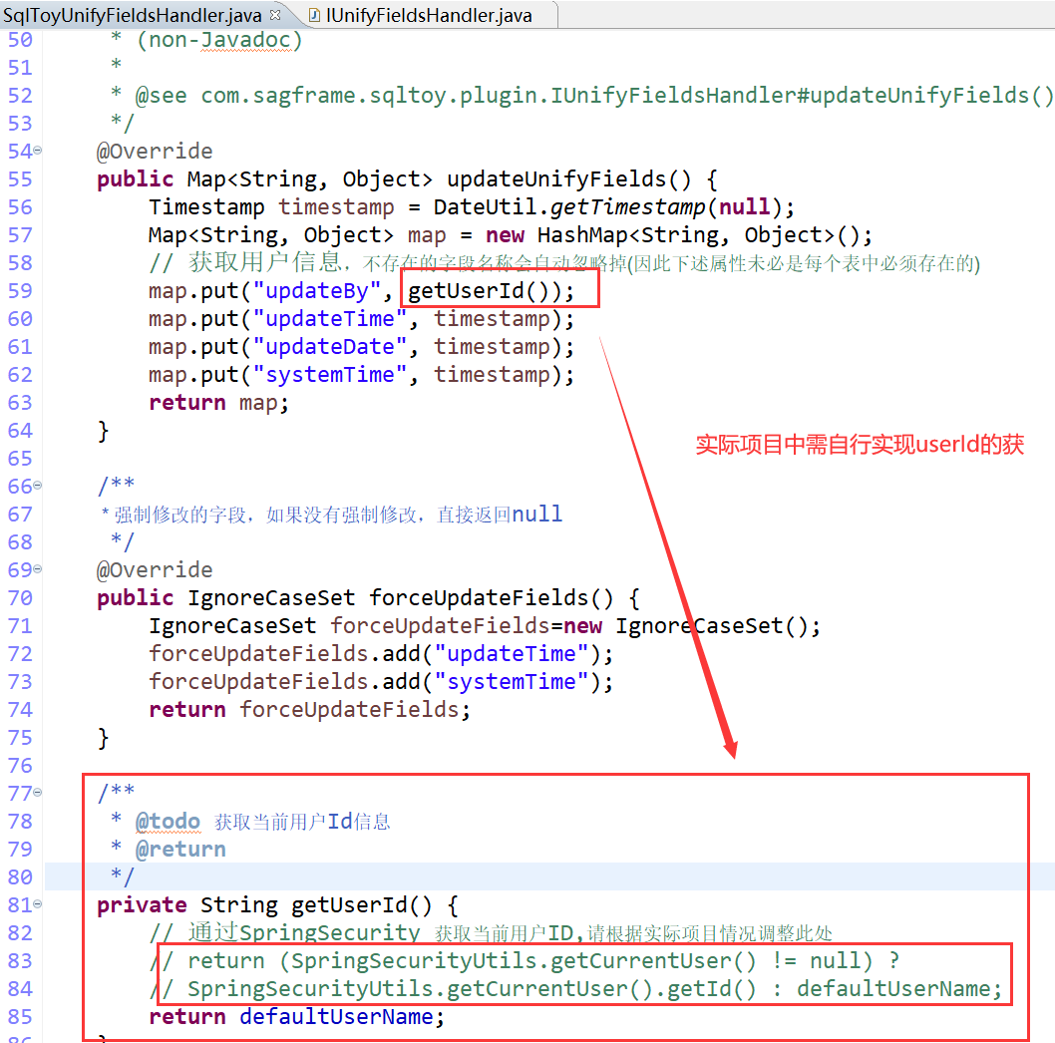
- 特殊情况下针对最后修改人、修改时间行为的统一赋值的开关控制
逻辑:
//线程中关闭统一的修改人修改时间赋值行为
UnifyUpdateFieldsController.stop();
。。。。具体的业务逻辑操作代码
//重新开启生效统一的修改人、修改时间赋值行为
UnifyUpdateFieldsController.resume();

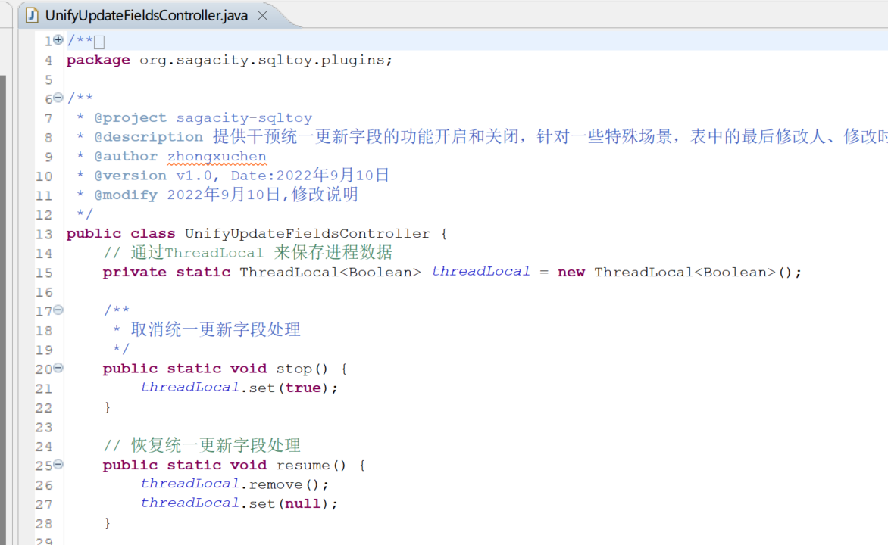
- 统一数据权限传参和越权过滤
- Sqltoy统一权限过滤只针对sql中同名的参数
- Sqltoy统一权限过滤不是自动帮你sql中增加过滤条件
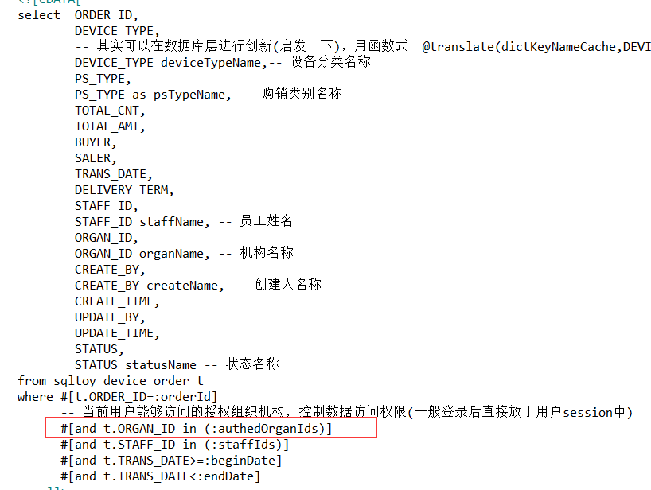
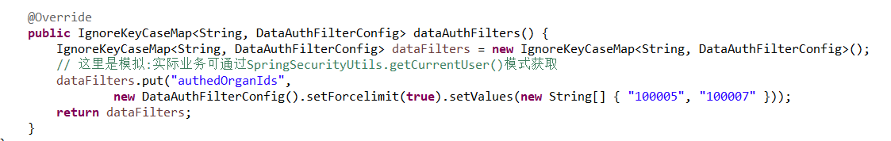
- isForceLimit:表示是否强制约束，为true则开启了越权校验
- choiceAllValue:比如选择业务条线，前端页面包含“全选”项，而全选的值为-1，此时表示过滤全部授权业务条线
- ignoreType:默认为false,对比数据权限传参跟后台个人授权数据是否忽视类型进行对比
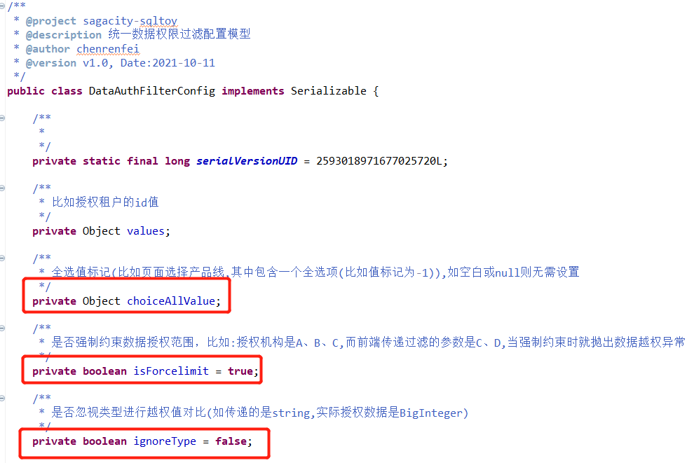
- 使用场景：自动传参
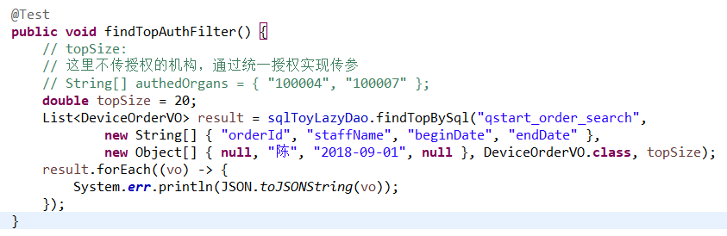
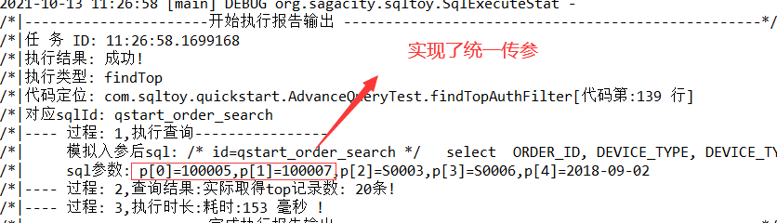
- 使用场景：越权校验
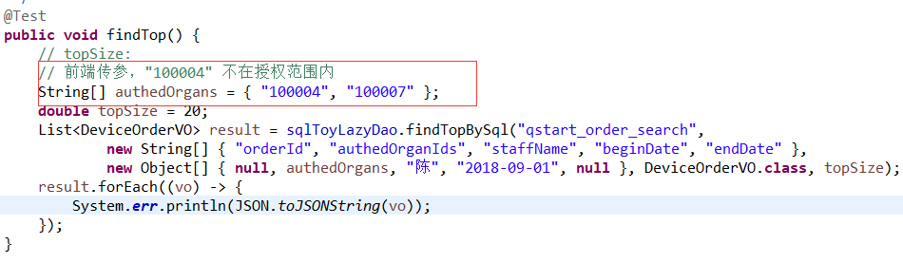
执行抛出异常
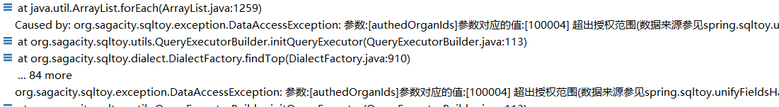

级联操作配置
备注:quickvo 需要升级到4.18.3+版本
- Sqltoy中当表有主外键关系时，通过quickvo自动会生成OneToMany的级联关系
- Sqltoy提供OneToMany和OneToOne两种级联关系，除delete、save操作默认会调用级联外，其他load和update都需要显式调用比如：loadCascade(entity)避免不必要的性能消耗
- Sqltoy除通过quickvo自动生成级联外，开发也可以手工配置(不要在抽象类上配置，quickvo重新生成会覆盖掉)
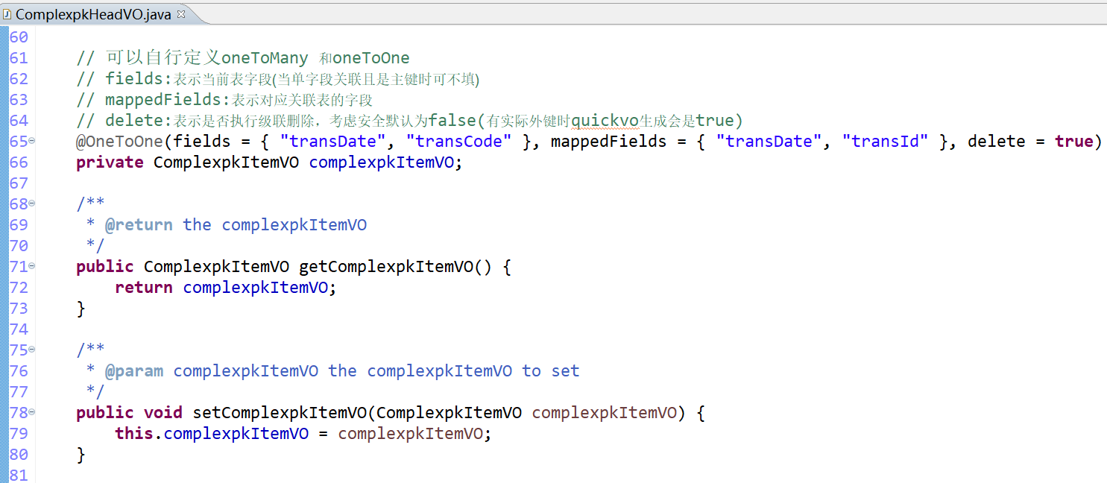
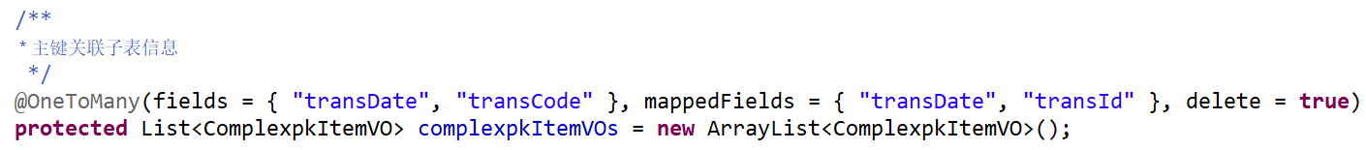
- 级联配置属性说明
- Load:开发可以指定load级联的sql或者扩展条件，比如status=1,只查询状态有效的
- OrderBy:设置oneToMany加载的排序字段，如：status,create_date
- Update:为级联保存操作设置预先执行的sql，比如：delete表示先执行删除，比如：status=0 将现有数据全部设置为无效
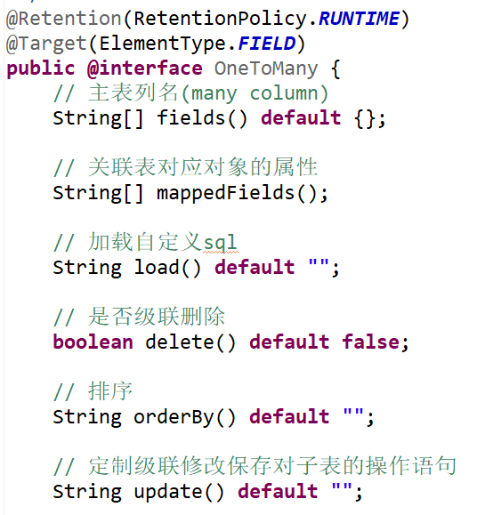

load单对象加载
- 主键加载：
Serializable load(final Serializable entity) throws Exception;
在Dao中写一个方法通过super.load(xxVO),如：
public DictDetailVO getDictDetail(String dictTypeCode, String dictKey) throws Exception {
return (DictDetailVO)
super.load(new DictDetailVO(dictTypeCode,dictKey));
}
- Lock加载(即锁加载)，LockMode是枚举类型分UPGRADE、UPGRADE_NOWAIT两种
Serializable load(final Serializable entity, final LockMode lockMode) throws Exception;
锁加载一般用于获取数据并锁定数据，然后进行修改保存，避免修改过程中被他人修改。
- 指定数据库源加载对象
Serializable load(final Serializable entity, final LockMode lockMode, final DataSource dataSource)throws Exception;
- loadCascade级联加载:
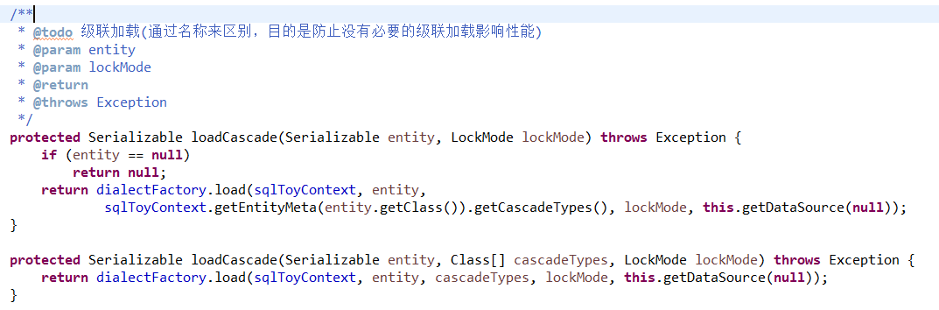
- loadBySql根据sql语句获取单个对象
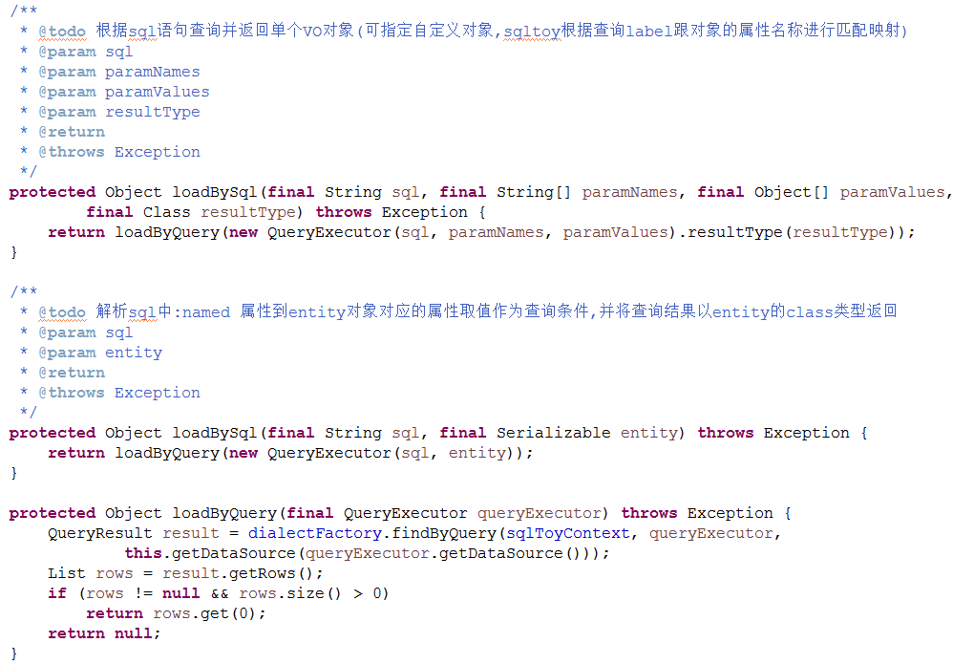
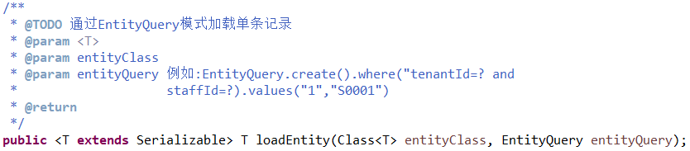

loadAll批量加载
根据批量VO的主键查询这些VO的详细信息，Cascade表示级联加载，会加载其子表关联的所有记录。
注：sqltoy批量加载采取了优化策略，不同于hibernate以及mybatis的做法，批量加载主表对象是一次性查询，子表也是一次性查询(而不是通过主键一个一个的去查询子表)，所以执行效率非常高。
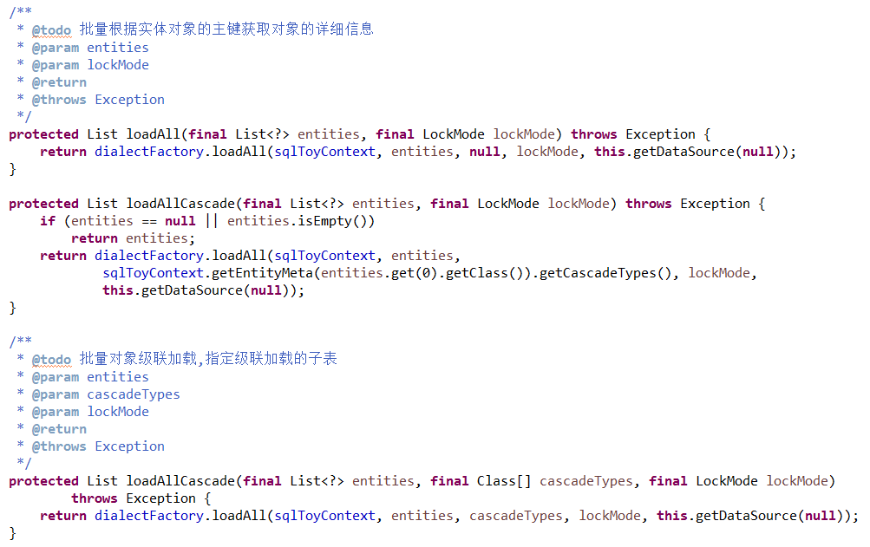

loadByIds 根据主键批量加载对象
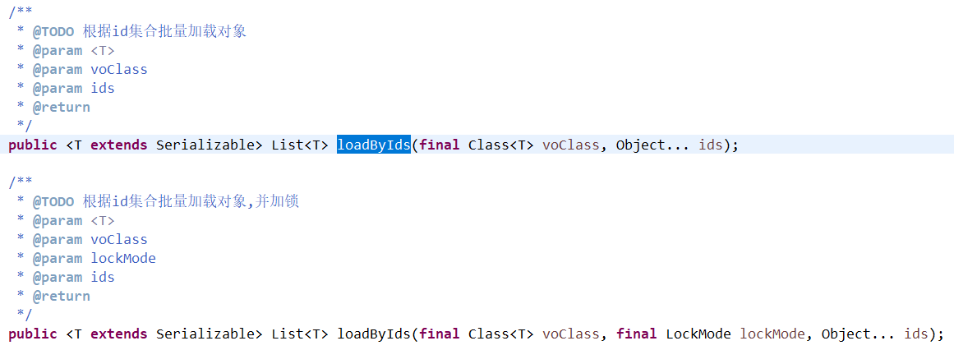
例如:
List<StaffInfoVO> staffInfos = sqlToyCRUDService.loadByIds(StaffInfoVO.class, "S2007", "S0001");

save单个对象保存
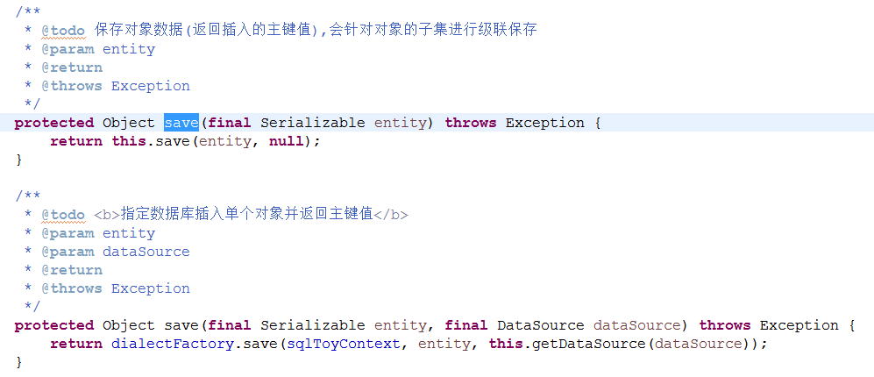
例如：
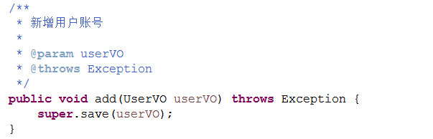

saveAll批量对象保存
- 接口提供如下三个。
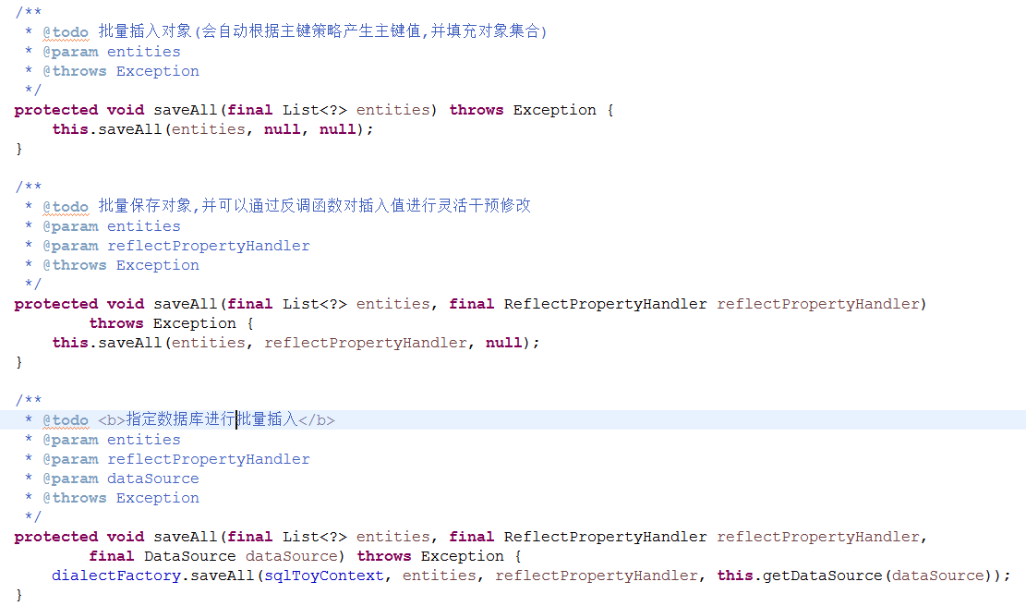
- 应用范例:ReflectPropertyHandler 是一个针对saveAll的集合数据的反调，通过反调给集合属性赋值。
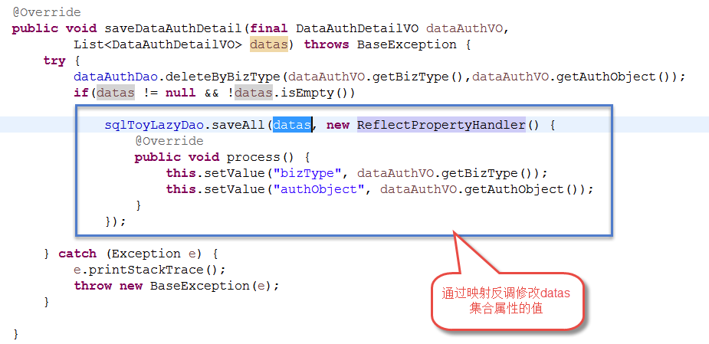

saveAllNotExist保存并忽视已经存在的数据
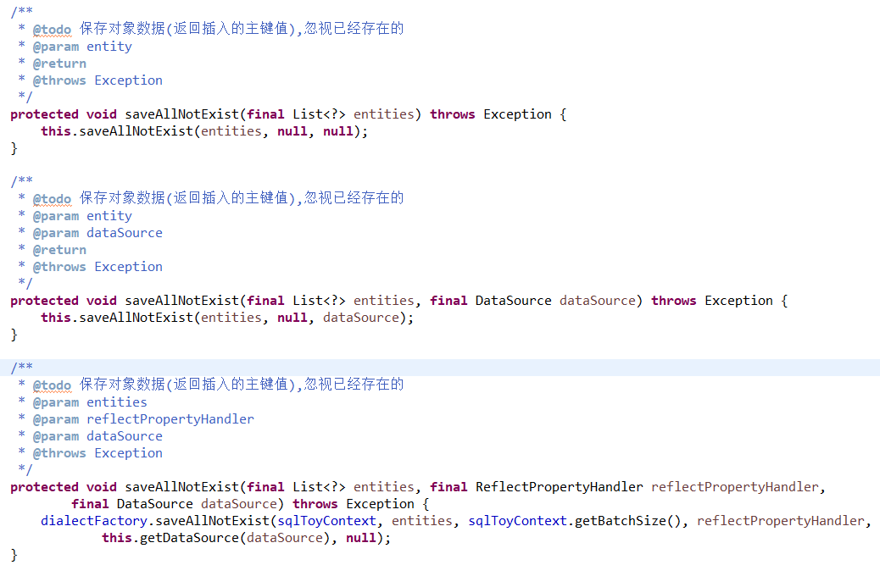
链式操作:save().saveMode(IGNORE).many(staffInfos);

update单对象修改操作
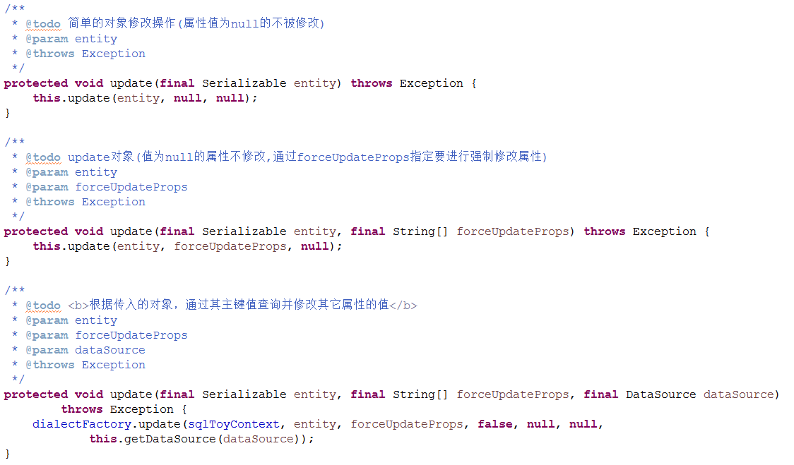
- 使用说明
update操作默认不会对属性值为null对应的字段值修改，场景：一个审核流程，不同的角色只维护特定的字段值，如果全部字段进行update就必然需要先加载对象值然后再update，
在高并发环境下，可能会将其他用户刚维护的数据覆盖成之前的数据。如果要对某个字段进行强制修改，通过forceUpdateProps数组提供(对应VO对象的属性名称，无关大小写)。
注:update操作相对于hibernate先load后update节约了一次查询，效率提升1倍多。

updateDeeply深度和updateCascade级联对象修改
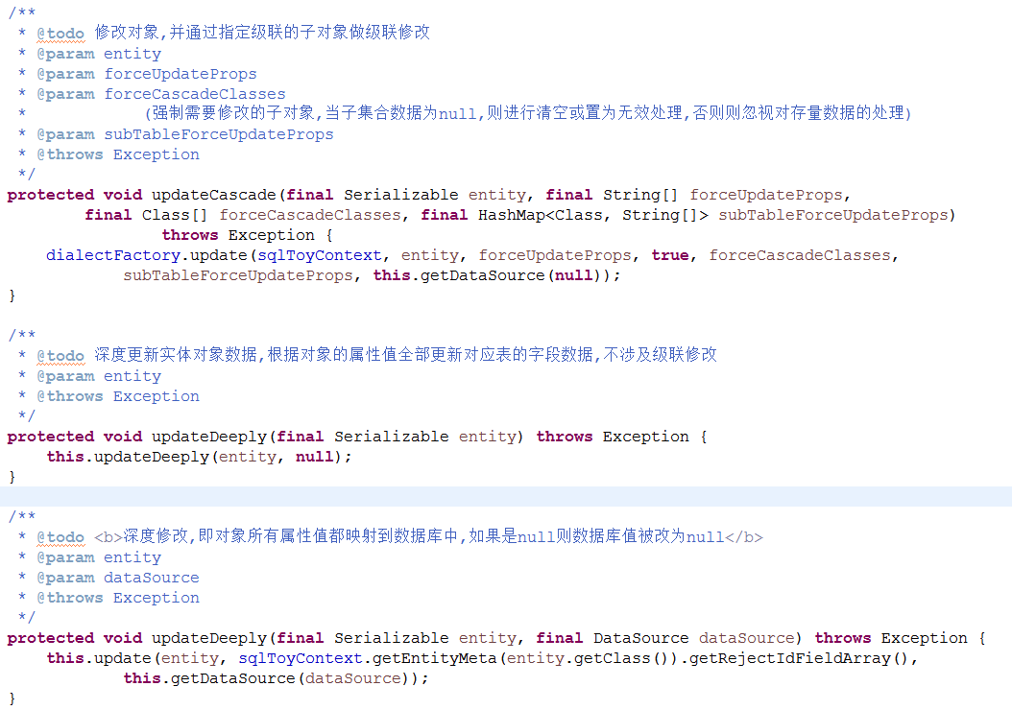
- 使用说明:
updateCascade操作一般针对主子表形式，在主对象中包含子表集合的数据，当进行修改操作时，会同时修改主表和子表。forceCascadeClasses一般当子集合数据为空时会执行子集合对应的表的清空和修改操作。
请参看quickvo.xml有关cascade的配置,delete表示对主表关联的子表的存量数据直接删除，
也可以写成一个sql片段，如enabled=0 表示对修改关联的子表存量数据置为无效(请跟进实际表字段书写)
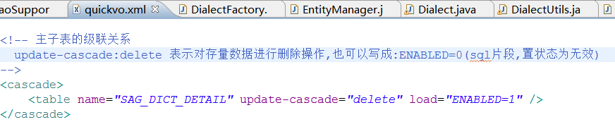
源码解读,参见:
org.sagacity.sqltoy.dialect.utils.DialectUtils类，方法：
片段：
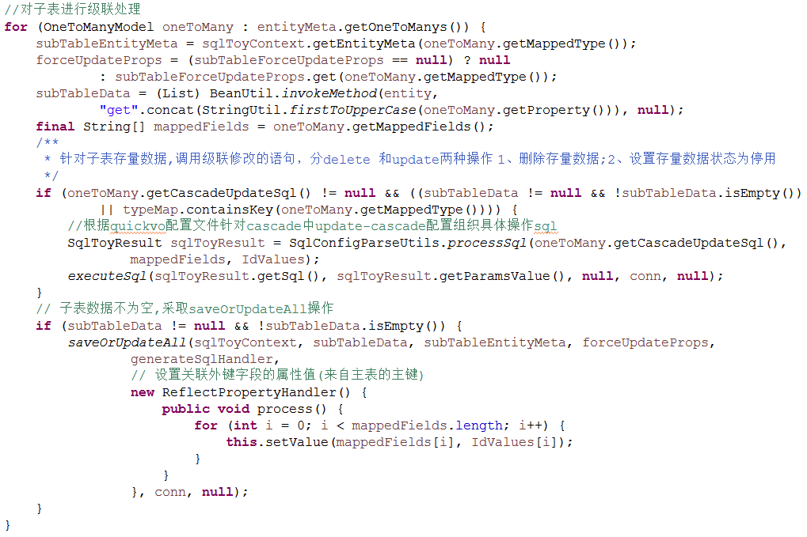

updateAll批量修改操作
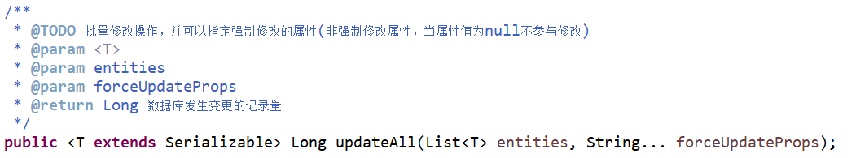
注：批量更新不涉及级联更新，只针对当前VO对象的表进行修改。

updateAllDeeply批量深度修改
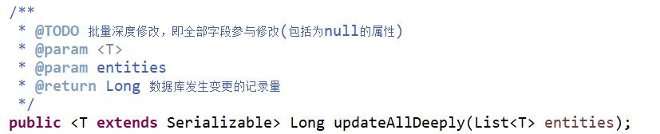

updateByQuery基于单表查询完成数据修改
- 方法定义,在SqlToyLazyDao中提供
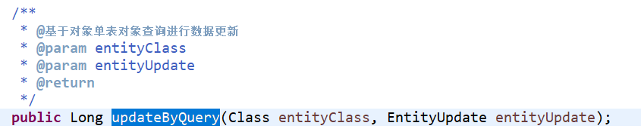
- 使用范例
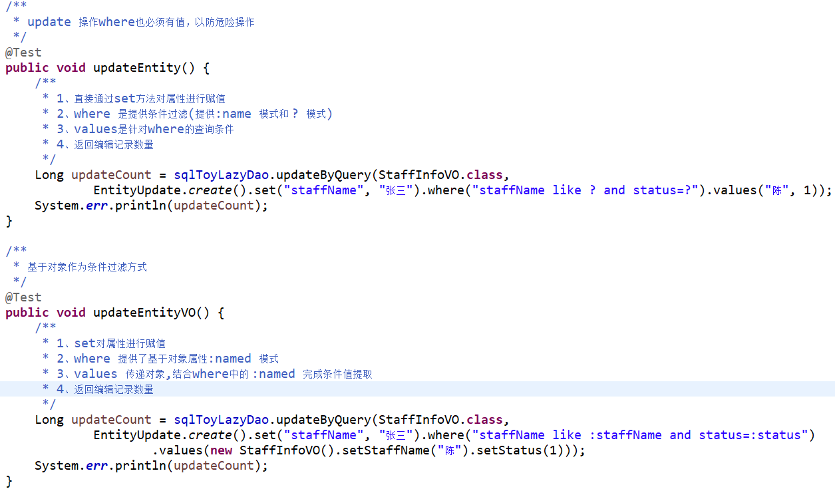
- 含 field=field+1 模式
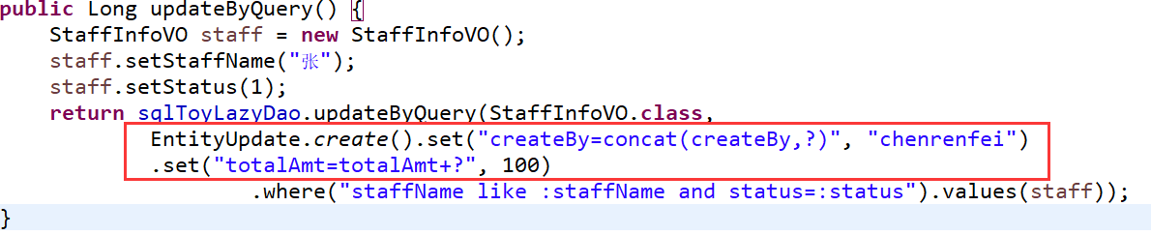

saveOrUpdate保存或修改操作
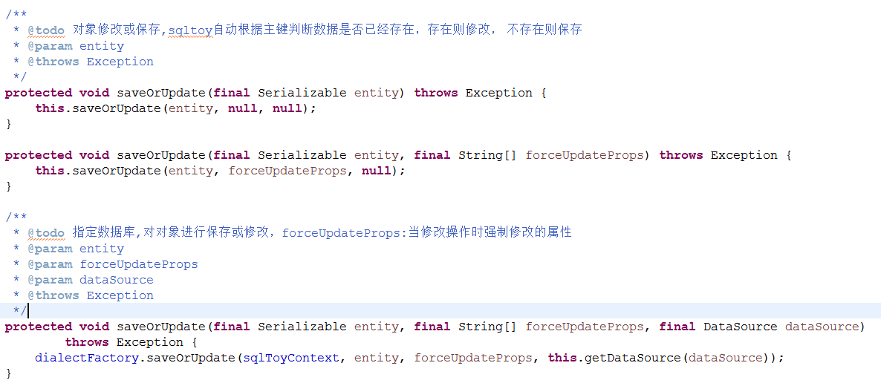
- 使用说明：sqltoy的saveOrUpdate底层充分利用数据库的特性只做一次性数据库交互完成操作，如oracle、sqlserver、db2等数据库使用merge into 语法，而mysql则使用
insert into xxxx ON DUPLICATE KEY UPDATE
postgresql9.4和9.5+版本类似功能存在很大差异，sqltoy在底层分别进行了实现，建议使用postgresql9.6+版本。

saveOrUpdateAll批量保存和修改操作
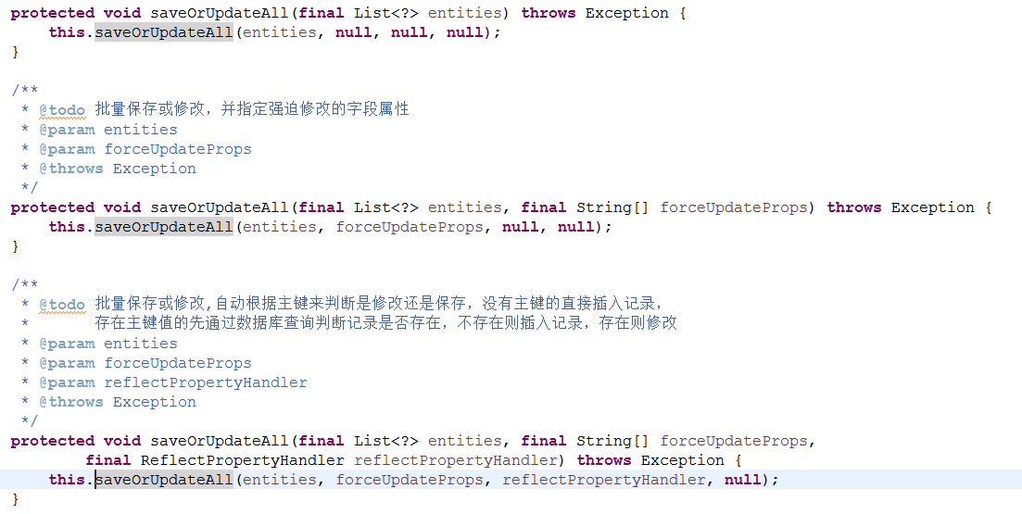
- 如何实现saveOrUpdateAllDeeply功能?
1、
saveOrUpdateAll(entities,sqlToyContext.getEntityMeta(entityClass). getRejectIdFieldArray());
2、sqlToyLazyDao.save().saveMode(SaveMode.UPDATE).deeply(true).many(entities);

delete、deleteAll、deleteByIds删除操作
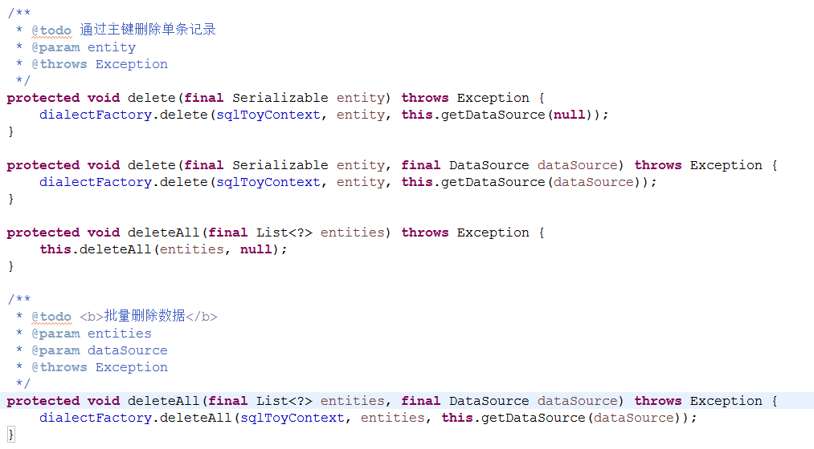
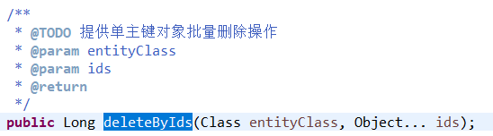
注：删除操作相对比较简单，参看powerdesigner外键设置，如果设置cascade，你只需要删除主表子表就会自动删除(powerdesigner生成创建数据表的脚本会有相关设置)，否则先删除子表，然后删除主表(sqltoy会自动判断执行)，
Sqltoy不支持多层级联删除(目前只支持一层子表删除)
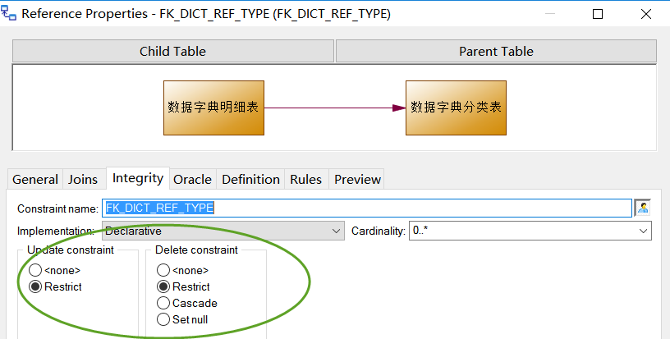

deleteByQuery 基于单表查询完成删除操作
- 方法定义于SqlToyLazyDao中
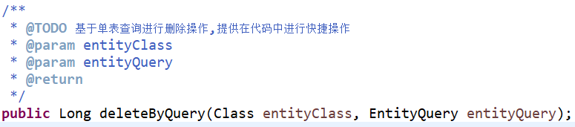
- 使用范例
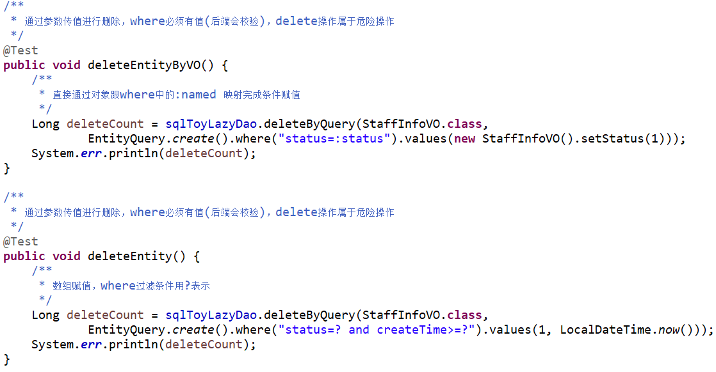

updateFetch修改并将修改的记录返回
- 场景用于:需要对数据进行一些逻辑判断再做相应的动作，一次性数据库交互完成多个步骤:
- 查询记录并增加锁
- 通过反调对数据进行逻辑处理
- 最终返回处理后的结果
- 优点:不同于其他框架要2次数据库交互，1、先锁记录查询，获取结果后对记录进行处理，2、调用更新操作
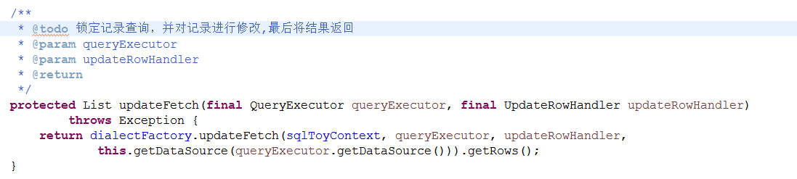
注意注意:
- updateFetch 是针对查询语句，且查询语句中必须要明确字段，不能写成select * from，
updateFetch是拿来更改的意思!
- updateFetch 的查询语句无需自己写for update这类语句，框架会自动补充
用法:
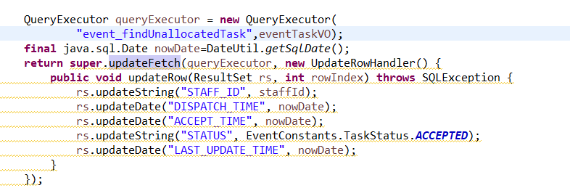
注：updateFetch目的是用于记录同步操作，先获取到数据然后完成修改操作，避免其他资源形成竞争。一般用于多用户高并发情况下随机抢占。
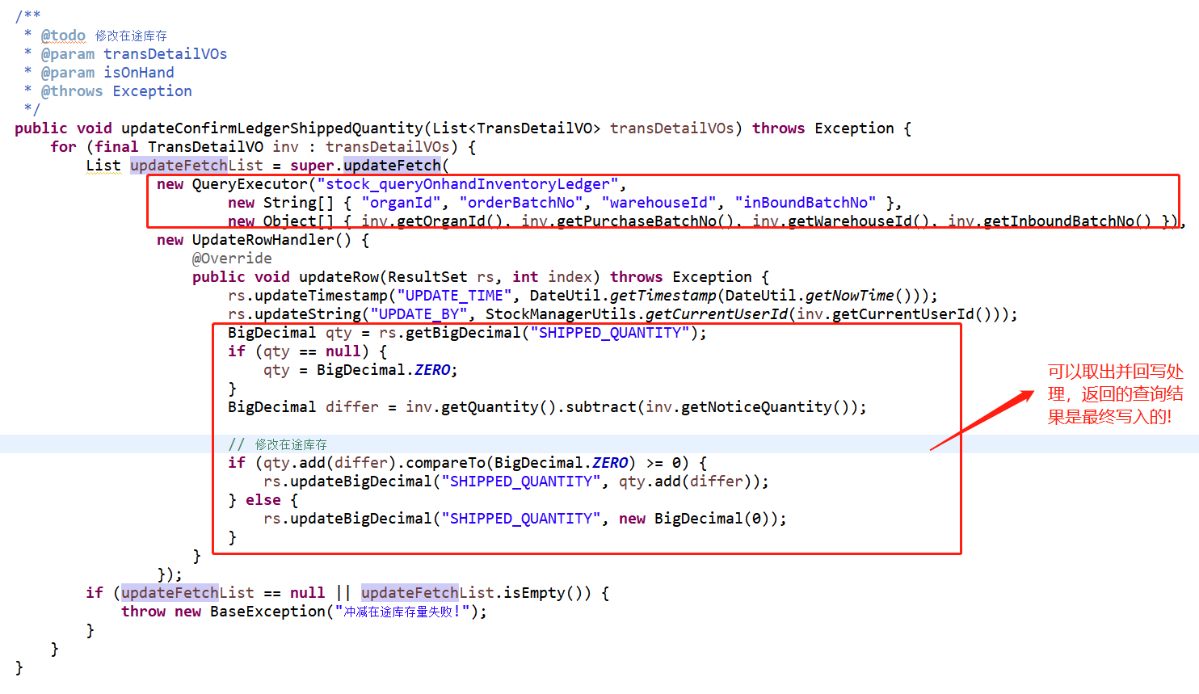

updateSaveFetch 锁查询修改(不存在则保存)并返回修改后结果
主要用于高并发强事务场景，比如库存台账的实时扣减、客户资金账余额的实时扣减
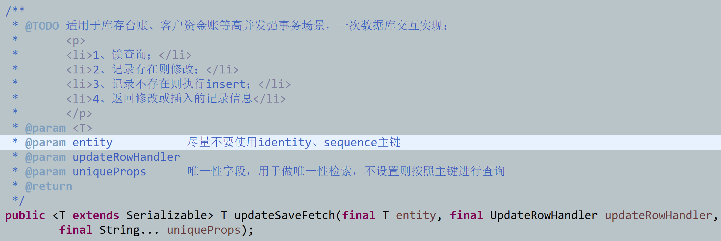
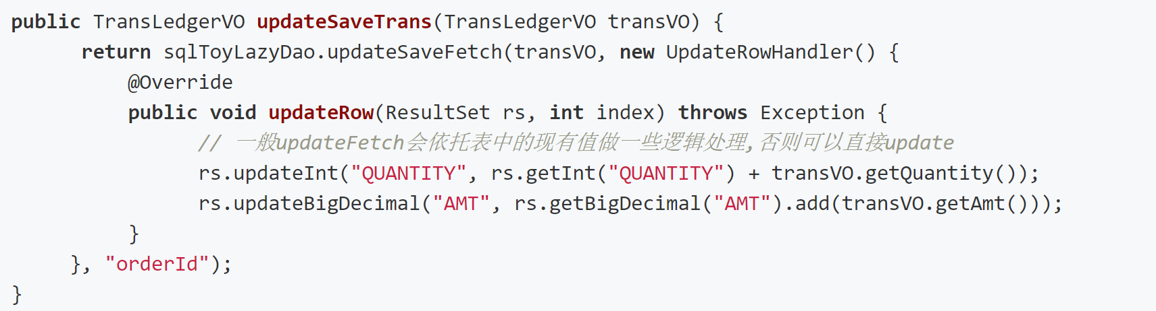

isUnique对象唯一性验证
一般场景是在关键业务数据维护时(如员工信息录入:邮箱地址、身份证等)，首先到数据库验证一下是否已经存在，给维护人员更直观的操作体验。
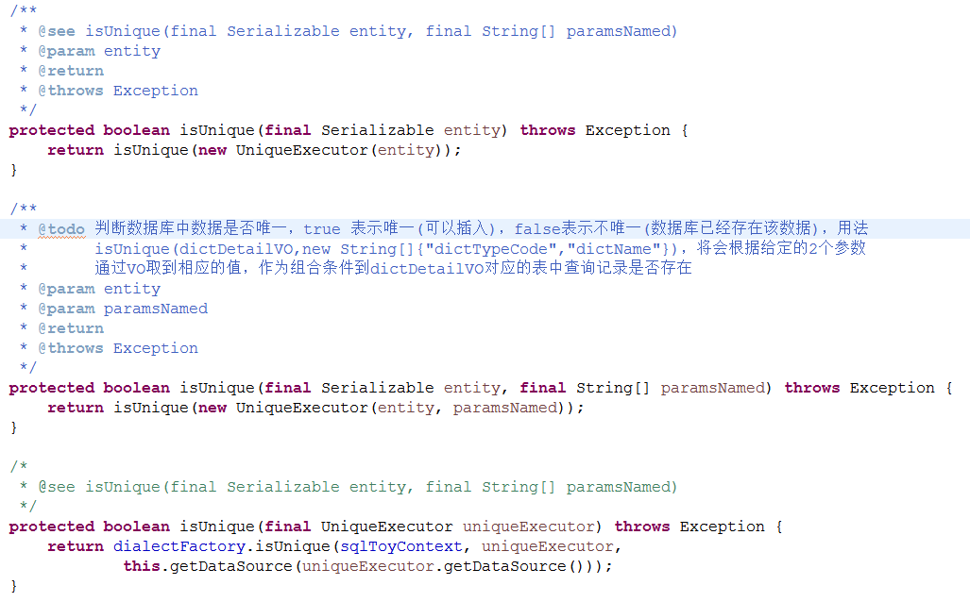
- 使用说明
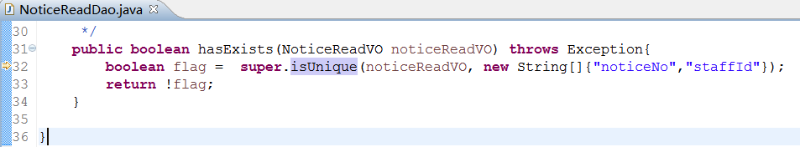
如上面的代码：sqltoy会以noticeId和staffId作为条件到数据库中去检索，如果数据库中已经存在则返回false，不存在则返回true。(如果noticeId为主键，staffId非主键，数据中存在该数据则返回true，因为主键一致接下来的数据库操作肯定是update操作)

truncate表操作
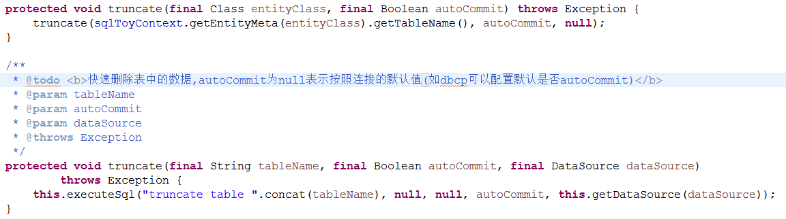

executeSql 执行update或insert、delete、merge等语句
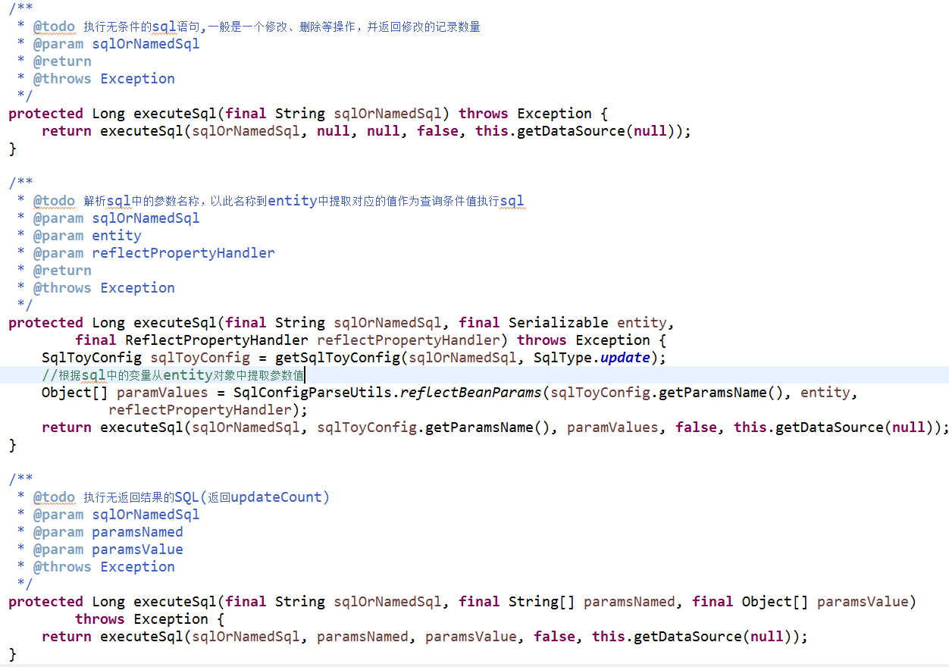
- 调用范例:
- 对象传参模式
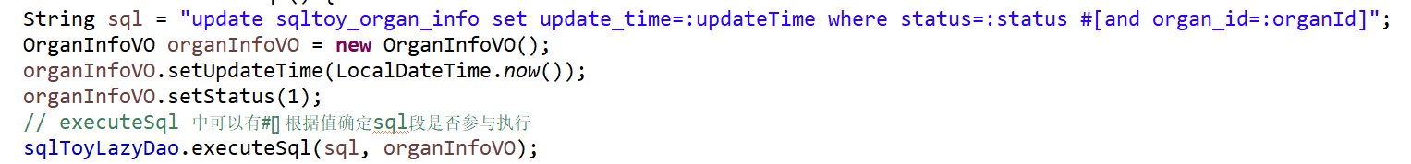
- 直接传参模式(传参顺序比较严格)

executeStore存储过程调用
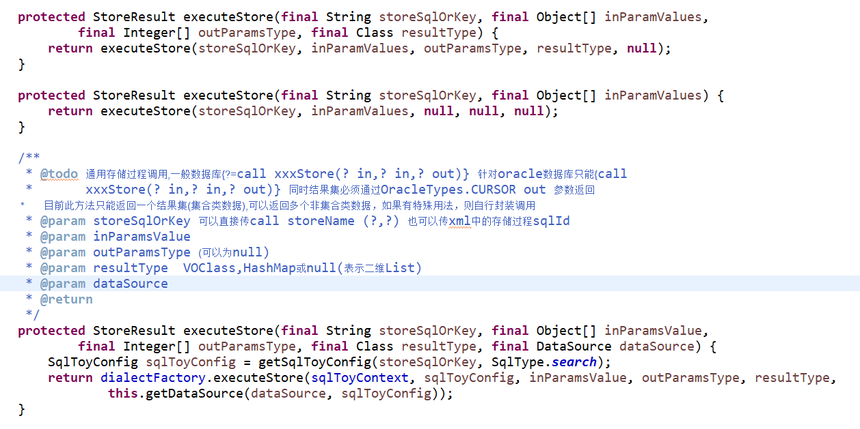
- StoreResult属性
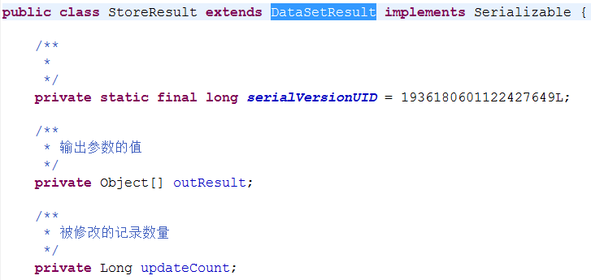
- DataSetResult对象的属性
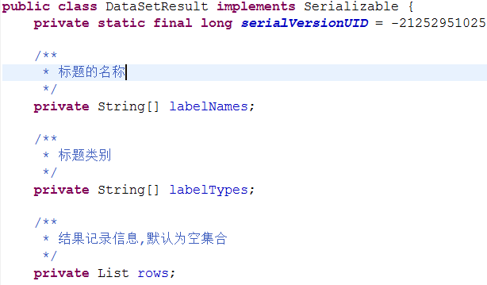
- 调用方式:详细情况根据实际处理
- 无需返回结果调用
sqlToyLazyDao.executeStore(“{call storeName(?,?)}”, new Object[]{value1,value2});

- 返回结果模式:
List<VO> result= sqlToyLazyDao.executeStore(finalSql, params,null,VO.class).getRows();
- 纯粹通过存储过程查询，也可以这样
List result=sqlToyLazyDao.findBySql("{call storeName(:param1,:param2)}”,new String[]{“param1”,”param2”},new Object[]{value1,Value2},VO.class);

batchUpdate批量更新操作
提供传统sql批量执行机制(一般都可以通过saveOrUpdateAll等POJO实现)
注:5.1.7 和4.18.46 版本支持List<Map>传参，且支持子对象
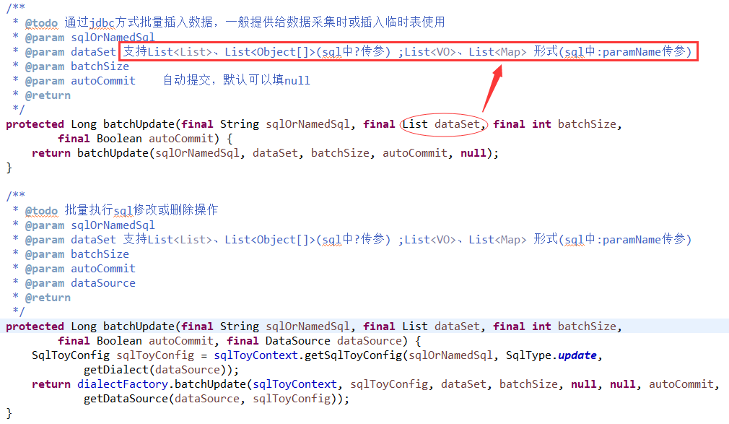
- 调用范例
- 对象传参模式
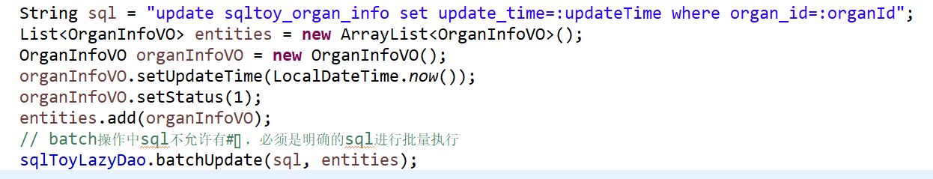
- 数组传参模式
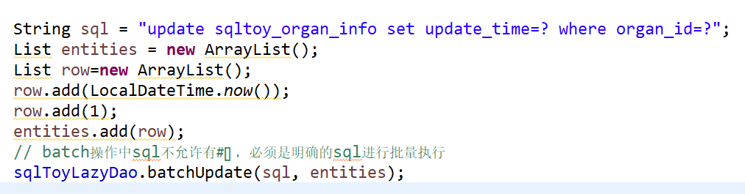

wrapTreeTableRoute 构造树形表节点路径
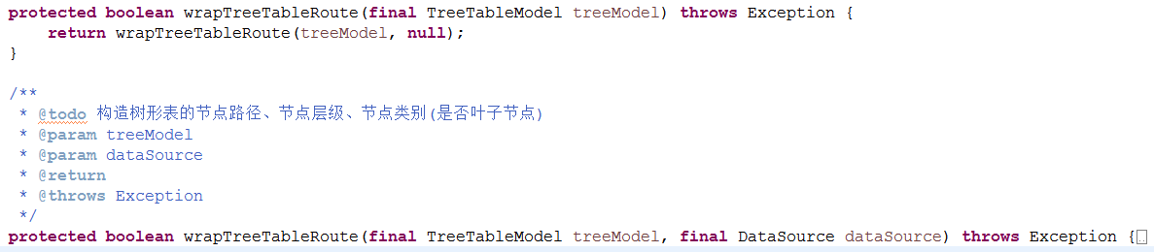
参见:TreeTableModel.java
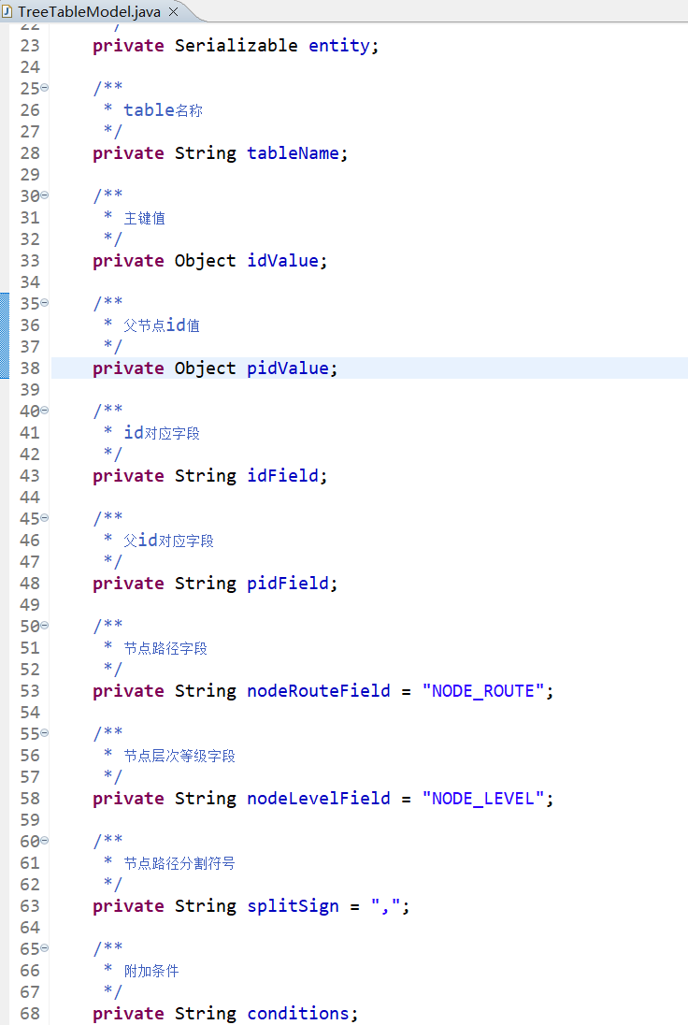
- 使用说明
wrapTreeTableRoute一般针对树形结构的表，如机构信息表(id\organ_pid),我们增加NODE_ROUTE\NODE_LEVEL\IS_LEAF 三个辅助字段，如下图:
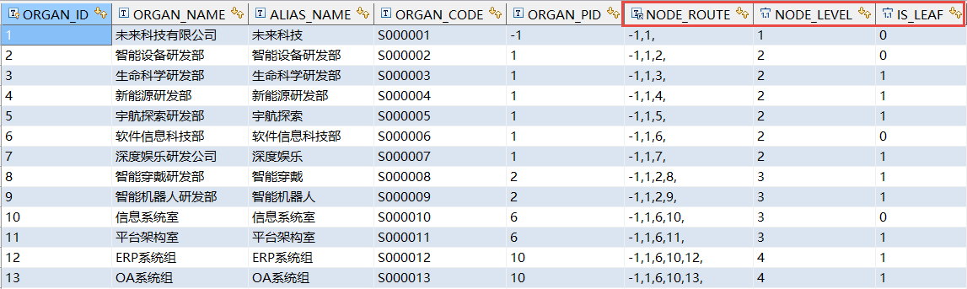
具体代码参见：sqltoy-quickstart 项目：
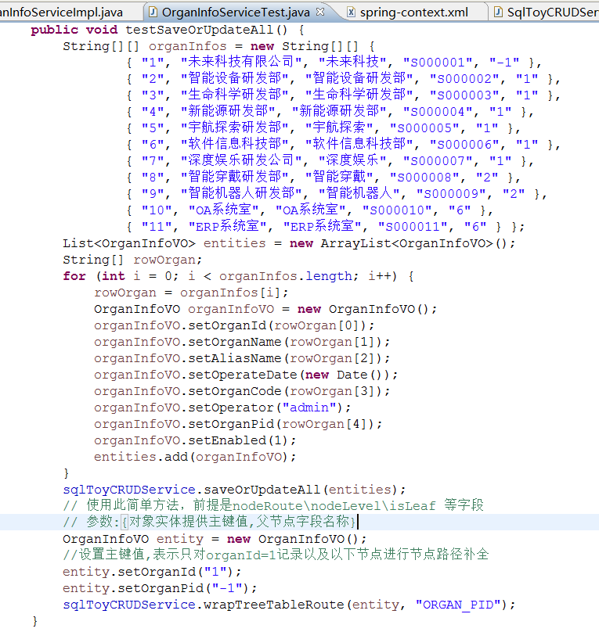
注意:正确的保存方式应该要放在同一个事务里面:
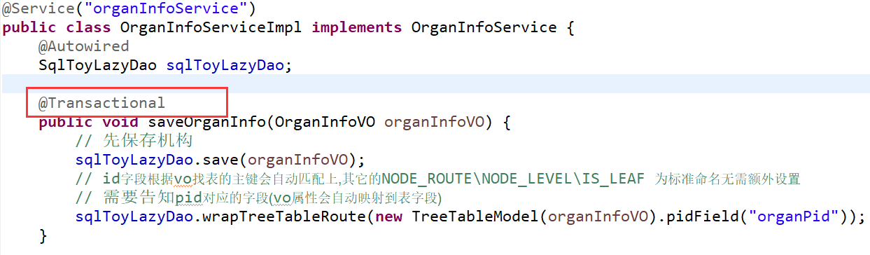
通过设置节点路径，便于我们跨数据库快速检索树形结构的表，如：
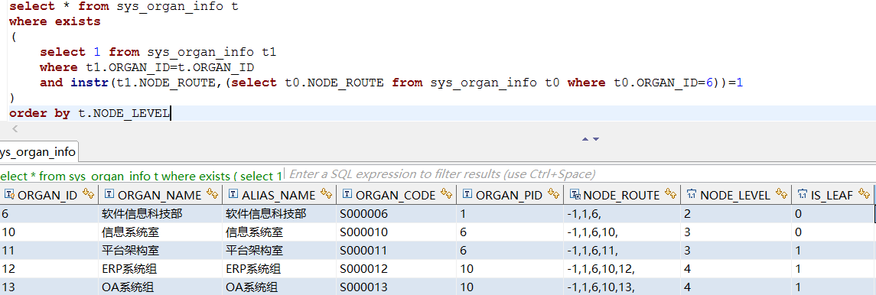
当然可以检索某几个节点的所有子节点，也可以定义检索的层次和是否叶子节点(请根据实际情况利用节点等级、是否叶子节点等标志，组织sql语句检索你需要的数据用于恰当的场景)，如查询多个节点的所有子节点(切记:这里只是简单的举例，实际中需要自己举一反三，很多开发者凡是没有提供范例的就认定是做不了，甚至工作好几年的开发者也是这种思维):
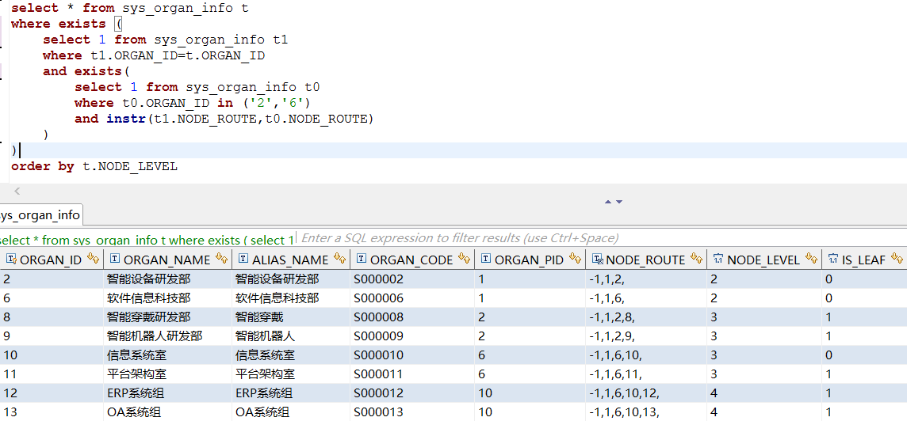
在Dao层的应用：
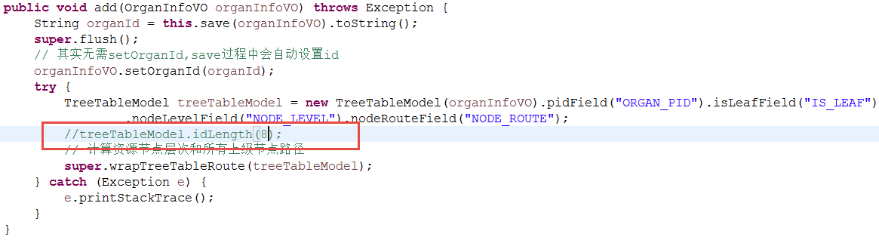
注:如果设置idLength=-1,则NODE_ROUTE就是实际的ID链接(结尾会多一个逗号,用于instr判断的准确性)，如果idLength>0,如idLength=8，节点路径会自动补齐8位长度(末尾则无需增加逗号)。
结合页面使用:
通过排序方式形成页面可以直接输出的层级关系结构
- sql xml中通过<tree-sort>来完成排序
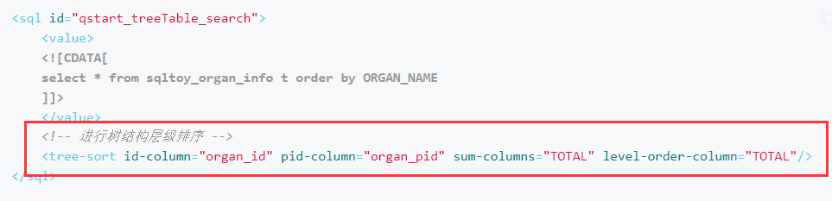
2、代码中利用QueryExecutor来实现

对象操作sharding分库分表
- 演示参考范例地址
https://github.com/sagframe/sqltoy-showcase/tree/master/trunk/sqltoy-sharding

- 4.x版本开始支持对象分库分表，参见sqltoy-showcase中的StaffInfoVO。
- 针对增加、修改、删除等操作需要整合JTA实现跨数据库事务管理，参考范例中的配置
- 如果只是查询分库分表，请参见5.3.1.3和5.3.1.4 章节的说明，跟JTA无关，因为没有事务概念。
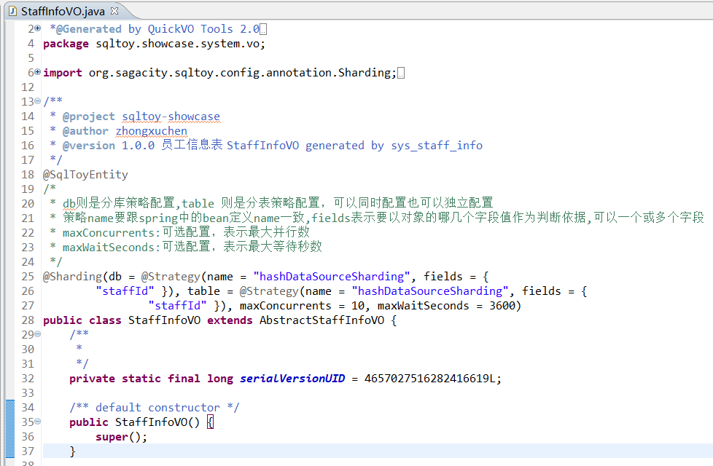
参见sharding配置(sqltoy-showcase中的spring-sqltoy.xml):
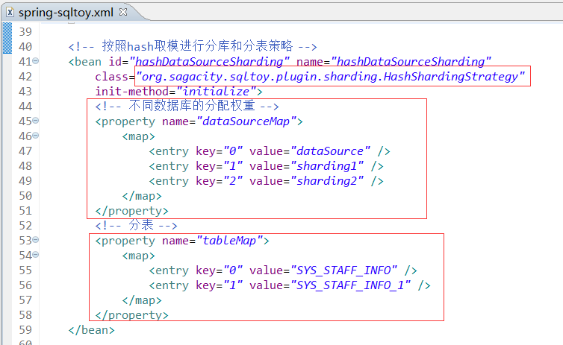
ShardingStrategy使用sqltoy默认提供的单字段hash取模算法，具体实现参见org.sagacity.sqltoy.plugins.sharding.HashShardingStrategy,默认实现如果不满足实际业务需要，可以自行实现ShardingStrategy。
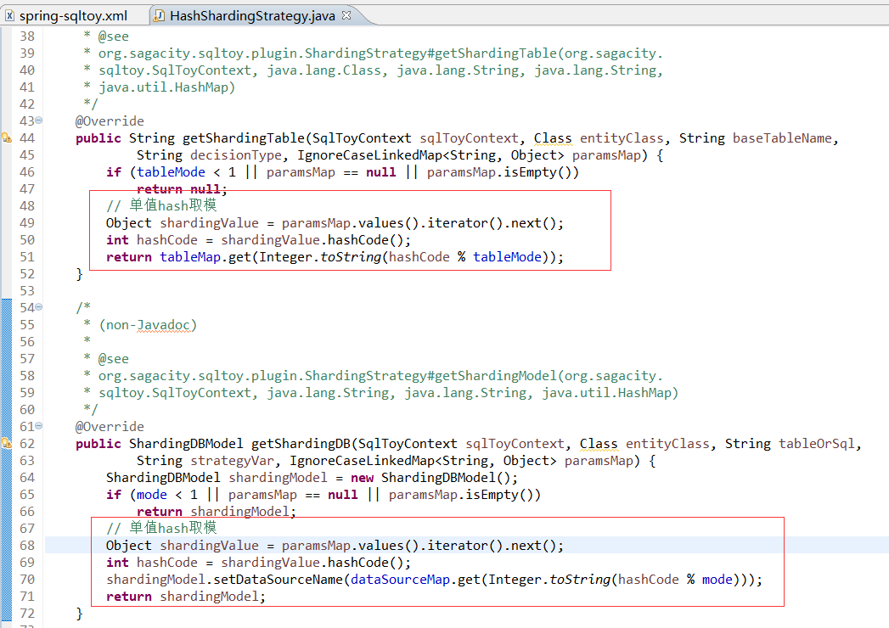
核心配置:@Sharding配置：
- 单分库的配置：
@Sharding(db = @Strategy(name = "hashDataSourceSharding", fields = {"staffId" }), maxConcurrents = 10, maxWaitSeconds = 3600)
- 单分表的配置：
@Sharding(table = @Strategy(name = "hashDataSourceSharding", fields = { "staffId" }), maxConcurrents = 10, maxWaitSeconds = 3600)
- 简化配置：
@Sharding(db = @Strategy(name = "hashDataSourceSharding", fields = {"staffId" }))
- maxConcurrents:最大并行数量:分库分表在批量插入或修改、加载时会同时将数据分组到多个库，sqltoy底层是一个并行执行过程，如分20个库，并行数是10，则会有一个线程池进行并行控制。
- maxWaitSeconds:最大并行计算等待时长(单位秒),防止并行执行时间过长，设置的并行等待时长。
参见:org.sagacity.sqltoy.parallel.ParallelUtils
/**
* @todo 将集合进行根据sharding字段的值提取sharding策略并按照策略将集合分组，然后并行执行
* @param sqlToyContext
* @param entities
* @param dataSource
* @param handler
* @return
* @throws Exception
*/
public static List execute(final SqlToyContext sqlToyContext, List entities, boolean wrapIdValue,
DataSource dataSource, ParallelCallbackHandler handler) throws Exception {
// 获取对象的媒体信息
EntityMeta entityMeta = sqlToyContext.getEntityMeta(entities.get(0).getClass());
// 主键值需要提前按照主键策略赋予(sequence 和assign模式的不会实际执行赋值)
if (wrapIdValue) {
ShardingUtils.assignPKs(sqlToyContext, entityMeta, entities);
}
// 将批量集合数据按sharding策略处理后的库和表组成的key进行分组
Collection<ShardingGroupModel> shardingGroups = ShardingUtils.groupShardings(sqlToyContext, entities,
entityMeta, dataSource);
// 单分组直接执行并返回结果
if (shardingGroups.size() == 1) {
return handler.execute(sqlToyContext, shardingGroups.iterator().next());
}

// 开始多线程并行执行
ShardingConfig shardingConfig = entityMeta.getShardingConfig();
List results = new ArrayList();
// 并行线程数量
int threads = shardingGroups.size();
// 并行线程数量大于指定的最大并行数,则按实际指定的并行数执行
if (threads > shardingConfig.getMaxConcurrents() && shardingConfig.getMaxConcurrents() > 1)
threads = shardingConfig.getMaxConcurrents();
//开启固定线程池
ExecutorService pool = Executors.newFixedThreadPool(threads);
List<Future<List>> futureResult = new ArrayList<Future<List>>();
for (final ShardingGroupModel group : shardingGroups) {
Future<List> future = pool.submit(new DialectExecutor(sqlToyContext, group, handler));
futureResult.add(future);
}
pool.shutdown();
// 设置最大等待时长
if (shardingConfig.getMaxWaitSeconds() > 0)
pool.awaitTermination(shardingConfig.getMaxWaitSeconds(), TimeUnit.SECONDS);
// 提取各个线程返回的结果进行合并
try {
for (Future<List> future : futureResult) {
List item = future.get();
if (item != null && !item.isEmpty())
results.addAll(item);
}
} catch (Exception e) {
e.printStackTrace();
throw e;
} finally {
pool.shutdownNow();
}
return results;
}
- 测试代码:
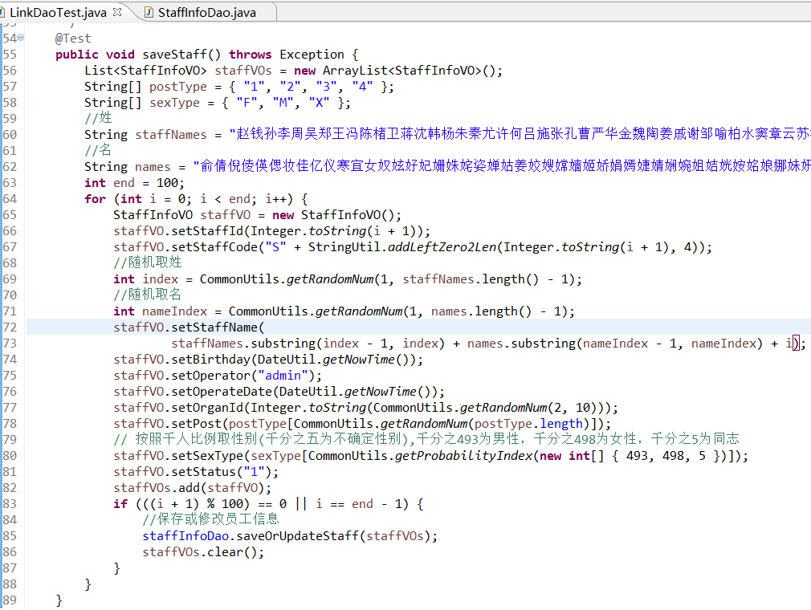
结果查询:(相同库sqltoy不同表:sys_staff_info 和sys_staff_info_1)
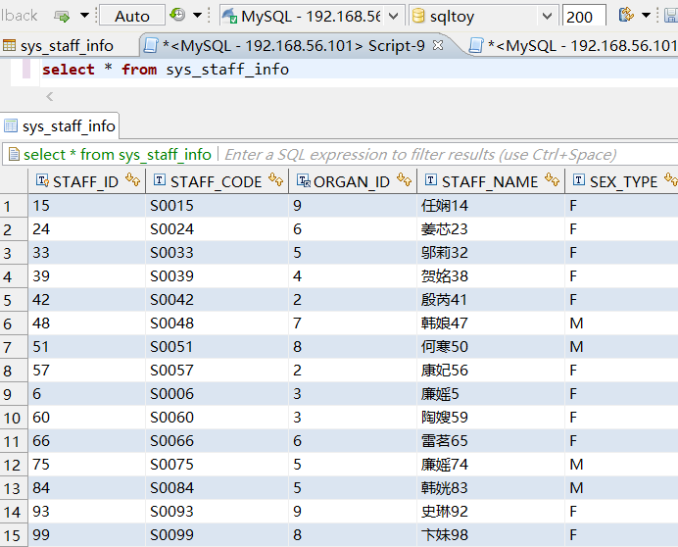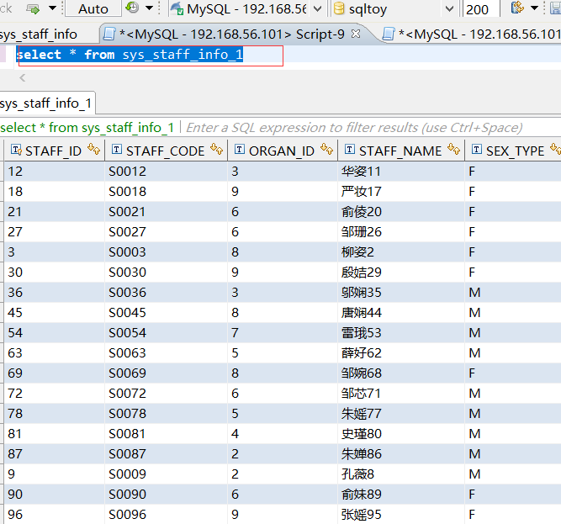
不同库：
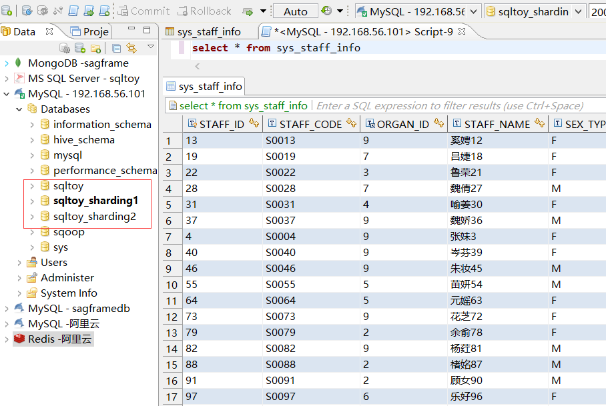

基于注解的缓存翻译
5.1.17、4.19.7 版本支持
Sqltoy缓存翻译可以在xml中定义，也支持在VO/POJO的属性上定义，效果一致
注意: sqltoy的缓存翻译注解不严格限制在POJO中，可以在任意VO、DTO的属性上
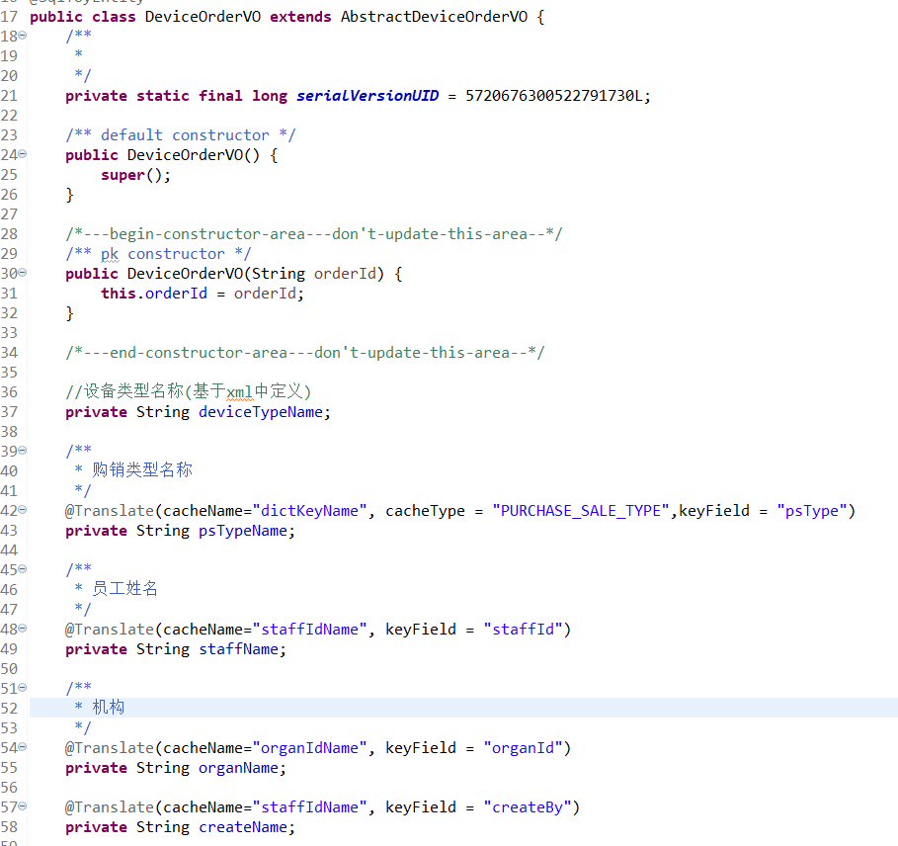
- @Translate配置信息
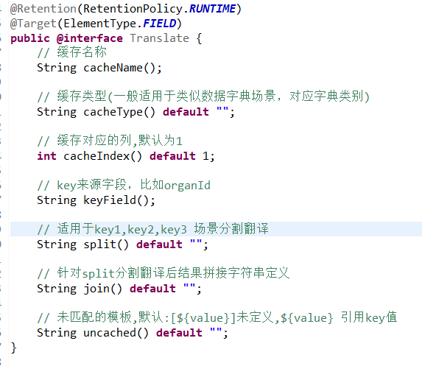

批量操作并行执行
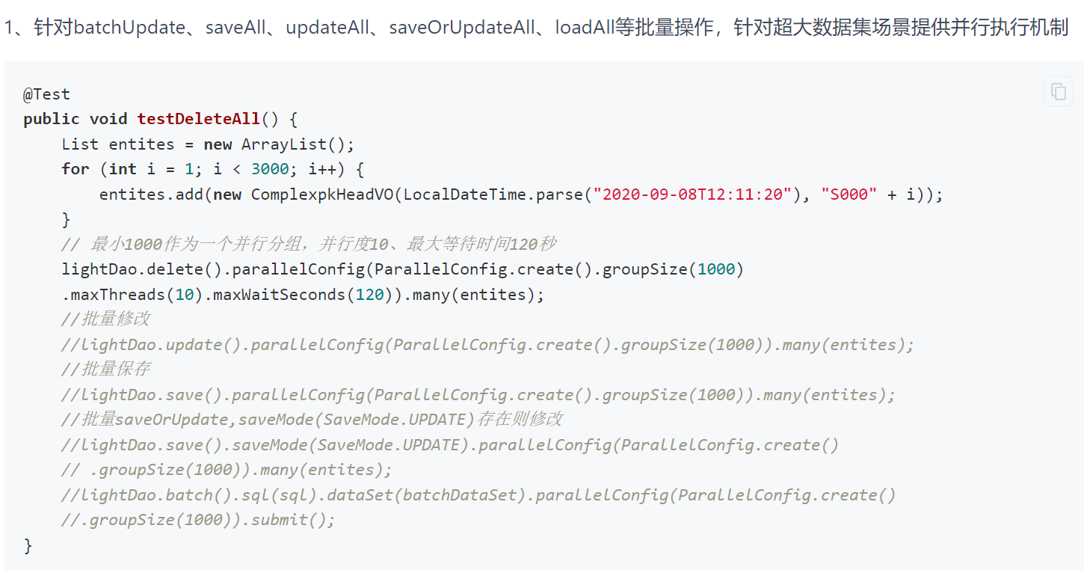

基于sql语句的操作
上面章节主要针对基于对象的CRUD操作(详细接口参见SqlToyDaoSupport)，接下来将主要介绍基于sql语句的操作，包括：getCountBySql、executeStore、getSingleValue、executeSql、batchUpdate、findBySql、findPageBySql、findTopBySql、getRandomResult等。

sql文件编写规则
sqltoy-orm的sql语句一般要求通过xml进行定义，具体格式如下:
- Sql文件必须是以.sql.xml结尾
- 一个xml文件中可以定义多个sql
- Sql的id是必须要填写的，且要唯一。
- Sql文件的xml schema一定要配置，因为有很多好的功能是需要schema自动提醒的。
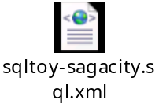
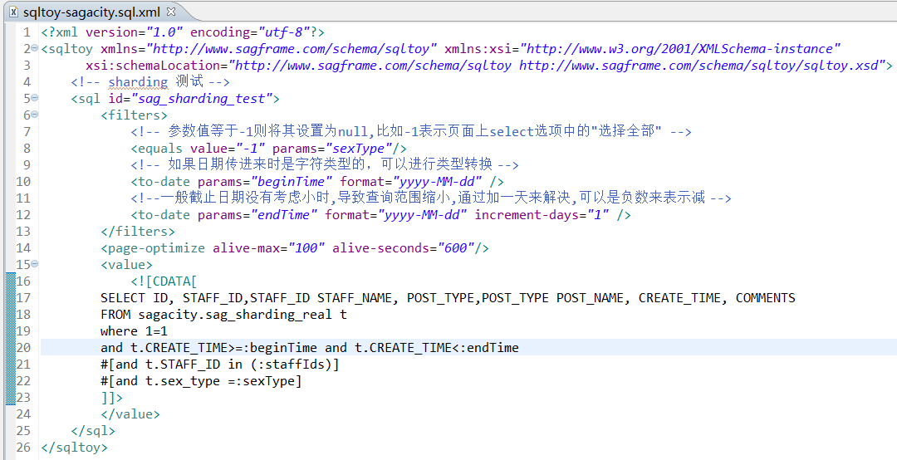
图5.3.1 常规sql写法
- 核心注意点：
必要条件参数不要增加#[],在参数传递错误的情况下容易隐藏问题!
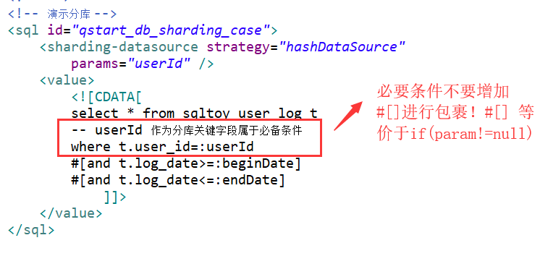
- 通过debug可以单独开关sql的执行日志
注意:默认跟spring.sqltoy.debug属性值保持一致，当
- spring.sqltoy.debug=true时，具体sql设置debug=false进行关闭
- spring.sqltoy.debug=true时，具体sql设置debug=true单独打开
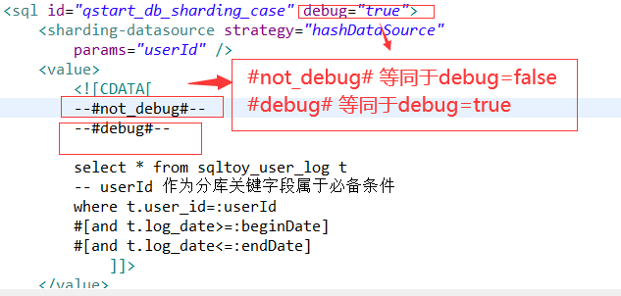
- 全部sql的配置参数(实际使用如图5.3.1)
注意:下述xml中定义的功能，通过findByQuery中的QueryExecutor和findEntity中的EntityQuery基本都可以通过代码中实现，而不是必须是xml，请参见后面章节介绍
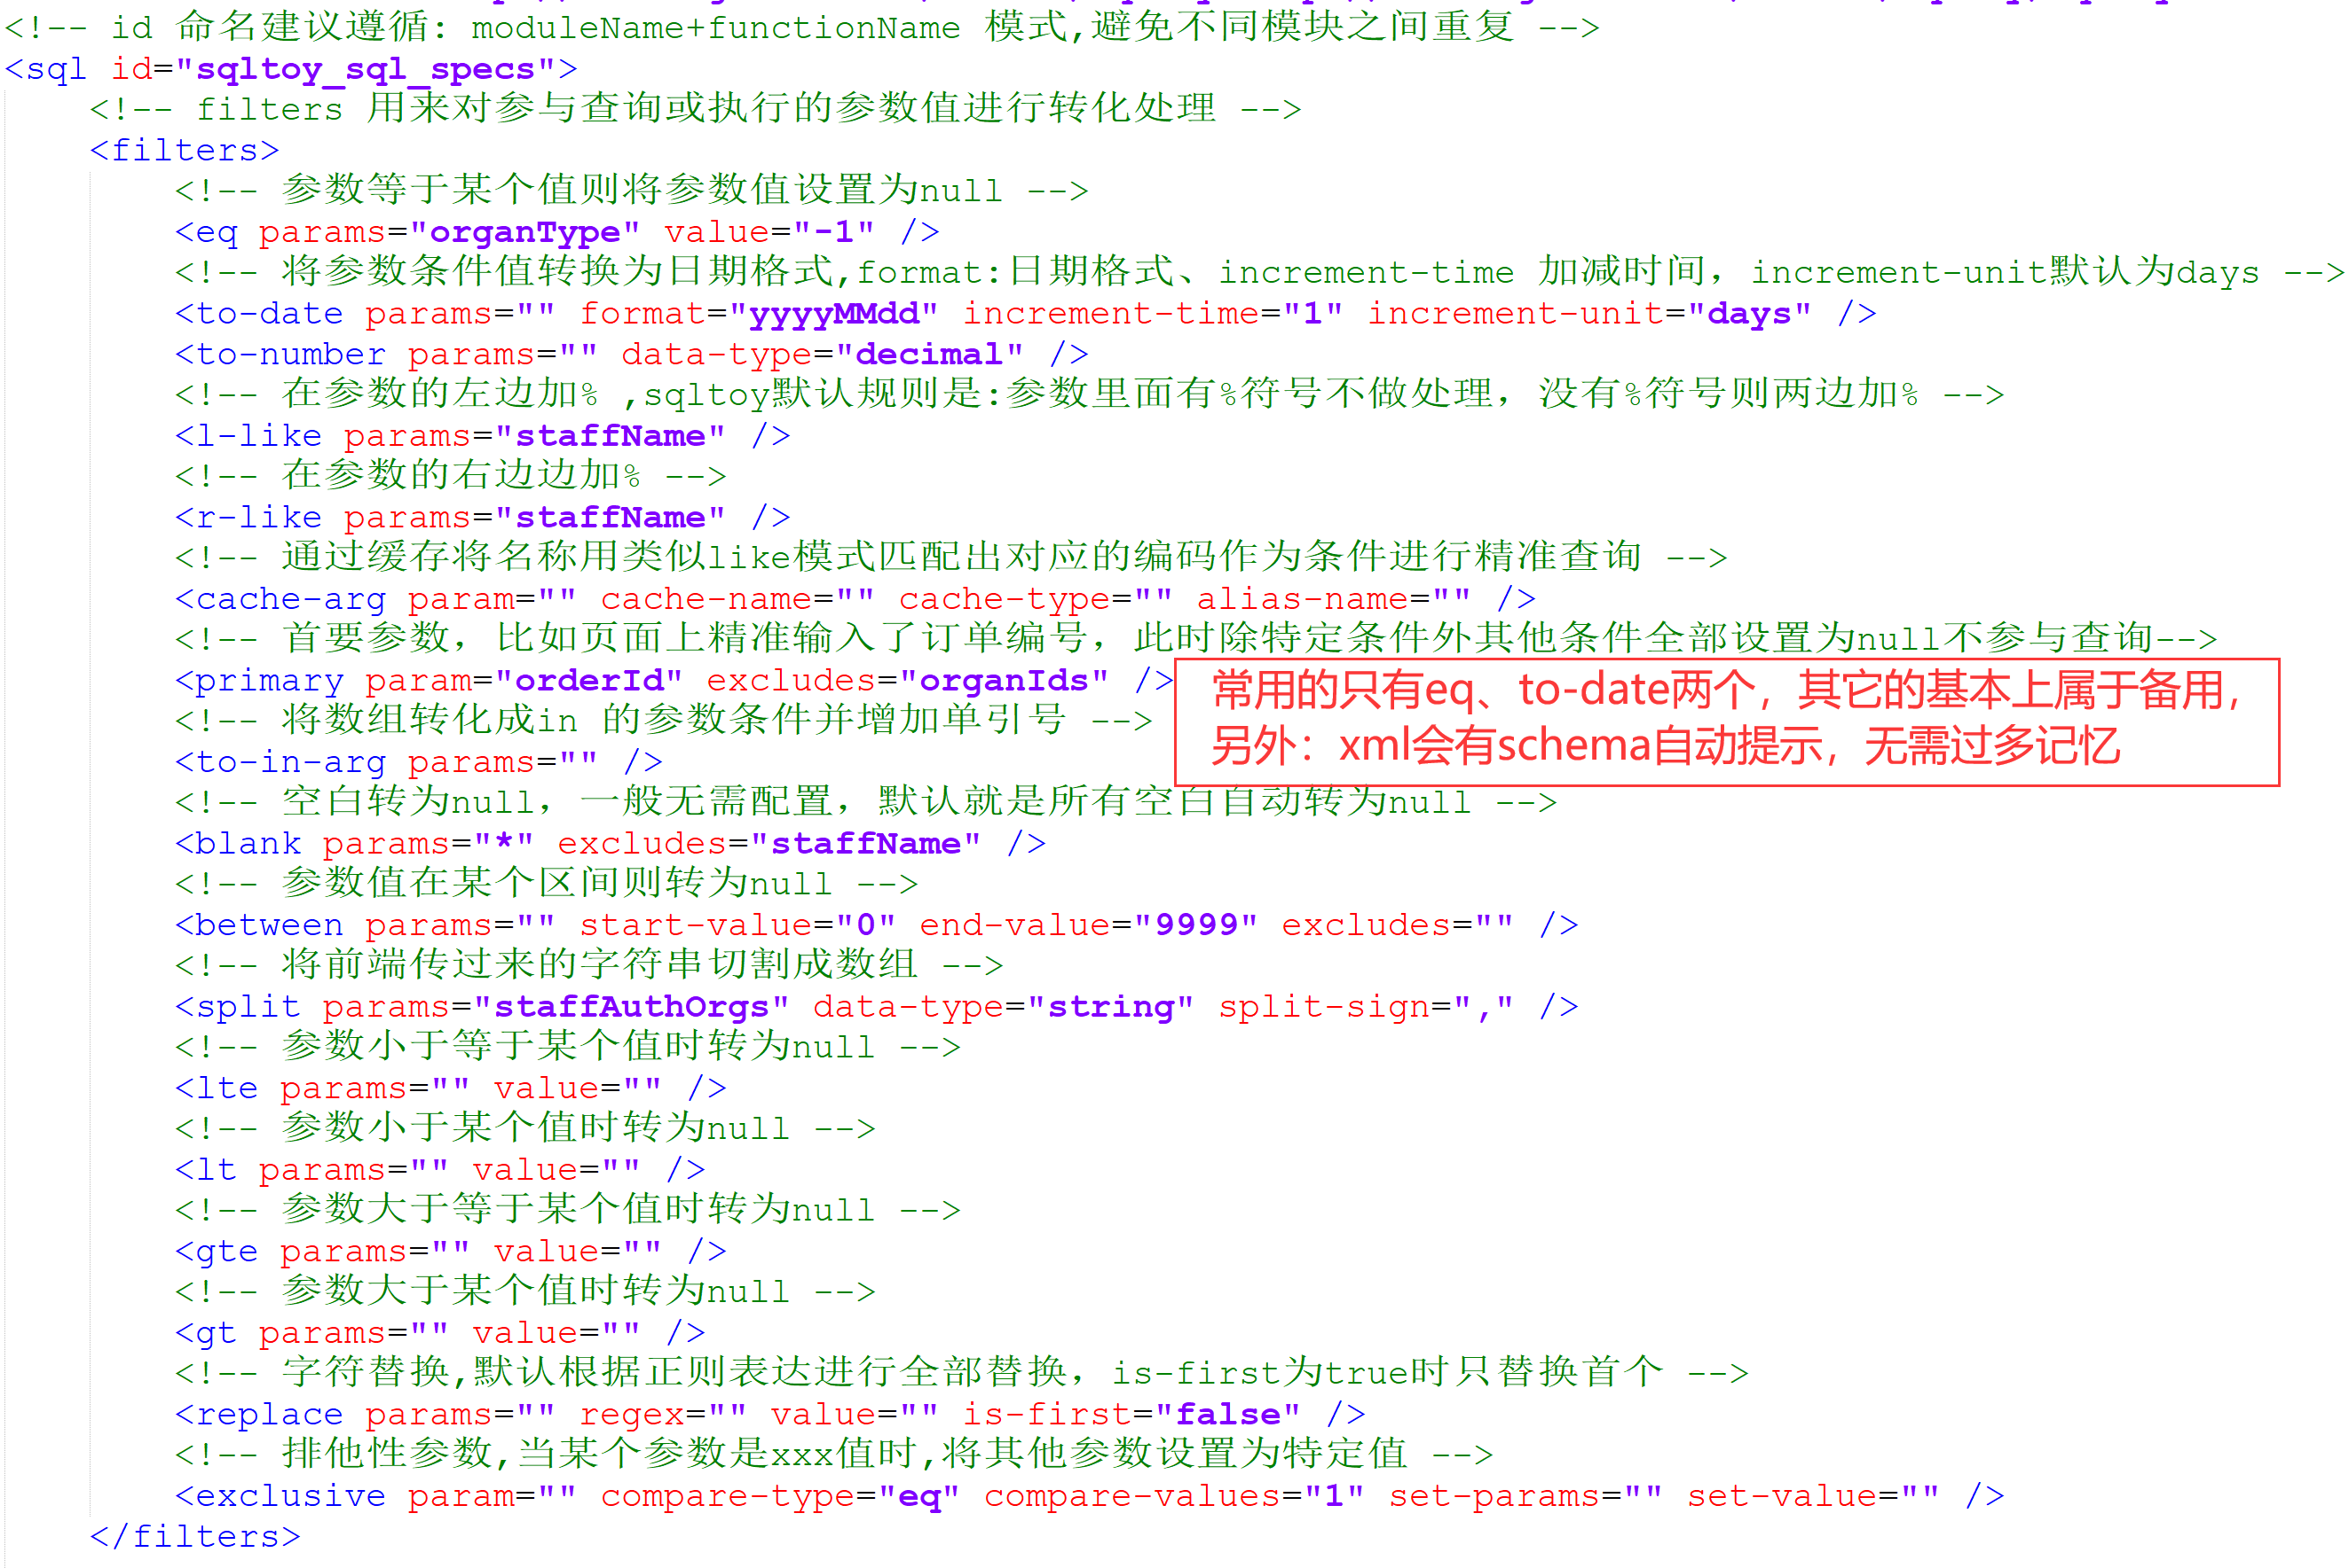
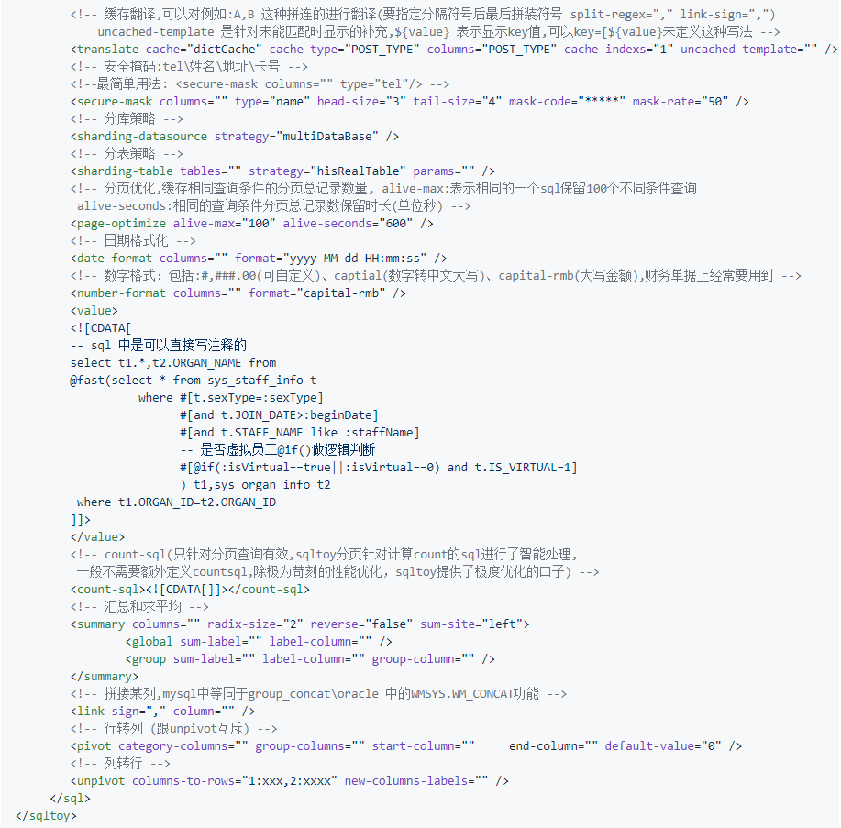
- 支持include进行sql拼装
不推荐：可读性较差、存在关联影响
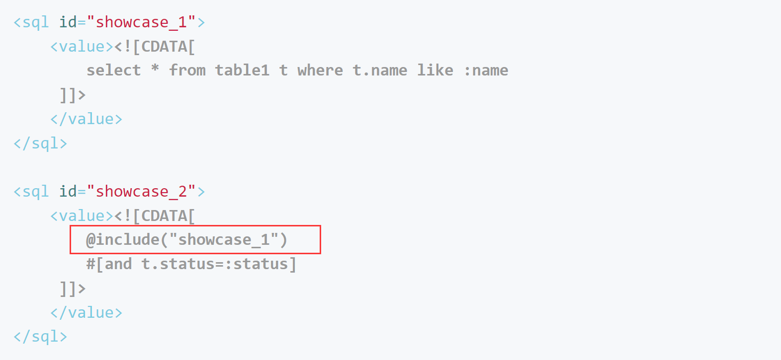

filters说明
Sqltoy的查询语句是以#[and t.name=:name]作为特殊标记,当:name变量的值为null，则该片段会被清除掉。所以filter的目的大多数是辅助完成变量的值是否为null的处理。#[]支持任意层嵌套，如:#[and (name=:name #[or type=:type])]

eq等于特定值转null
功能介绍 | 参数值等于某些值，则转为null
属性名称 | 是否可选 | 说明
params | 必选项 | 指定sql中的参数名称，可以多个用逗号分隔
value | 必选项 | 如value=”-1” 时转为null，  如页面上选择全部时(对应的值为-1)：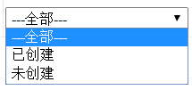

neq不等于某些值则转为null
功能介绍 | 参数不等于某些值，则转为null，跟eq相反
属性名称 | 是否可选 | 说明
params | 必选项 | 指定sql中的参数名称，可以多个用逗号分隔
value | 必选项 | 如value=”-1” 时转为null，  如页面上选择全部时(对应的值为-1)：

to-date 参数类型转换
功能介绍 | 参数转换成日期类型
属性名称 | 是否可选 | 说明
params | 必选项 | 需要转换日期类型的参数名称
format | 可选项 | 日期格式，默认会根据传递的参数值进行自动适配。另外有几个特殊格式：  - first-day：表示参数值当月的第一天  - first-year-day:表示参数日期值当年的第一天  - last-day:参数月的最后一天  - last-year-day:参数年的最后一天  特殊的日期格式便于构造sql查询条件，否则需要通过sql函数进行处理
increment-days | 可选项(已废弃，但兼容) | 加减日期值，数字类型，increment-days=“3”表示之前计算的日期结果加3天。  increment-days=“-3”：表示减3天
increment-time | 可选项 | 加减日期值，数字类型，increment-time=“3”  结合increment-unit进行日期加减计算
Increment-unit | 可选项 | 日期加减的单位,包含:days、hours、minutes、seconds、milliseconds；默认值为：days

to-number转数字类型
功能介绍 | 字符串转数字格式
属性名称 | 是否可选 | 说明
params | 必选项 | 需要转换成数字的参数名称
data-type | 必选项 | Decimal\integer\long\float\double

primary决定性参数
功能介绍 | 当某些参数不为null时其他参数条件不起作用，比如：查询条件输入一个订单号，则表示进行精准查询，其他的查询条件不做依据
属性名称 | 是否可选 | 说明
param | 必选项 | 决定性参数名称
excludes | 可选项 | 保留的特定参数

clone复制参数值保存为另外一个参数
功能介绍 | 复制一个参数值保存为另外一个参数，一般用于单日期条件,为了sql查询方便形成双日期做区间过滤，一般跟to-date结合使用
属性名称 | 是否可选 | 说明
param | 必选项 | 复制的参数源
as-param | 必选项 | 结果保存为的参数名称

cache-arg 缓存转化名称为key代码集合
功能介绍 | 利用缓存将查询条件的名称(含不完整名称)匹配成具体的key集合，如:检索企业信息输入:中国移动，到缓存里面自动检索成名字中含中国移动字符的企业代码，然后参与精准查询
使用概率 | 极低
属性名称 | 是否可选 | 说明
param | 必选项 | 需要转换的条件参数名称,比如:productName
cache-name | 必选项 | 缓存名称
cache-type | 可选项 | 如带分类的缓存，比如数据字典，则需要提供具体的分类代码
alias-name | 可选项 | 由名称参数匹配到key集合数组时，对应数组的响应名称，用于后续sql中作为条件参数  productCode in (:prodCodes)  如果不设置alias-name,就会用数组值覆盖productName对应的值，从而导致productName参数失去了原本的意义
cache-mapping-indexes | 可选项 | 默认是1，表示对缓存中哪几列数据进行匹配，一般缓存结构：key、name、aliasName、desc 等  所以可以定义，1和2多列
cache-mapping-max | 可选项 | 默认500，表示默认最大匹配key集合数量，最大不能超过1000(in 条件限制问题)
unmatched-return-self | 可选项 | 缓存未匹配到值，返回自身  默认：true
cache-not-matched-value | 可选项 | 缓存未匹配到key值，指定一个默认值

to-in-args
功能介绍 | 将数组参数转为一个逗号分隔的字符串
使用概率 | 极低
属性名称 | 是否可选 | 说明
params | 必选项 | 需要转换的条件参数名称
single-quote | 可选项 | 是否增加单引号

l-like 左边补%号
功能介绍 | 针对like条件参数当值不为null或空白时在其左边补%
使用概率 | 极低
属性名称 | 是否可选 | 说明
params | 必选项 | 需要转换的条件参数名称

r-like右边补%号
功能介绍 | 针对like条件参数当值不为null或空白时在其右边补%
使用概率 | 极低
属性名称 | 是否可选 | 说明
params | 必选项 | 需要转换的条件参数名称

default
功能介绍 | 当前端没有传值为参数设置默认值，必然日期、状态等条件
使用概率 | 极低
属性名称 | 是否可选 | 说明
params | 必选项 | 需要转换的条件参数名称
value | 必须项 | 可以是具体的字符、数字，也可以是日期加减计算sysdate()-1d，当前时间可以是sysdate()\now();
data-type | 必选项 | Date、string、long、LocalDateTime等

lt、lte、gt、gle比较参数
功能介绍 | 小于等于、小于、大于等于、大于等比较，符合条件参数值置为null
属性名称 | 是否可选 | 说明
params | 必选项 | 参与比较的参数
value | 必选项 | 比较的值

between 在一个范围之间，则转为null
功能介绍 | 参数的值在一个范围内时，将值转为null
属性名称 | 是否可选 | 说明
params | 必选项 | 指定sql中的参数名称，可以多个用逗号分隔
start-value | 必选项 | 开始值(数字或日期）
end-value | 必选项 | 截止值(数字或日期）

blank空白转null
功能介绍 | 参数对应的值如果为空白则设置为null
属性名称 | 是否可选 | 说明
params | 必选项 | 指定sql中的参数名称，可以多个用逗号分隔，可以用*表示全部参数
excludes | 可选项 | 当params=“*”时指定额外排除的参数

replace 替换操作
功能介绍 | 一般对字符串参数进行字符替换
属性名称 | 是否可选 | 说明
params | 必选项 | 需要进行字符串替换的参数名称，多个用逗号分隔
regex | 必选项 | 替换的表达式(正则表达式或直接字符)
Value | 必选项 | 用来替换的字符串，等同于replace-value
is-first | 可选项（默认为false） | true:只替换首个匹配的字符，false：全部替换

split字符串切割成数组
功能介绍 | 将参数的字符串值切割成一个数组，用于in条件场景下的转换
属性名称 | 是否可选 | 说明
params | 必选项 | 指定sql中的参数名称，可以多个用逗号分隔，可以用*表示全部参数
data-type | 可选项目 | 默认
split-sign | 可选项 | 默认为逗号

to-string将类型转为字符串
<to-string params="" add-quote="single" />

功能介绍 | 将参数类型转为字符串
属性名称 | 是否可选 | 说明
params | 必选项 | 指定sql中的参数名称，可以多个用逗号分隔，可以用*表示全部参数
add-quote | 可选项目 | 转字符增加单引号、双引号等，分：  none:不增加单引号、双引号(默认)  single：加单引号  double: 加双引号

custom-handler自定义处理器
功能介绍 | 通过spring.sqltoy.customFilterHandler=com..xxxHandler或spring.sqltoy.customFilterHandler=xxxBeanName自定义参数加工处理逻辑，比如用于处理枚举类型数据
属性名称 | 是否可选 | 说明
params | 必选项 | 指定sql中的参数名称，可以多个用逗号分隔，可以用*表示全部参数
type | 可选项目 | 用于给自定义处理器增加一个标识，用于不同逻辑处理

exclusive排它互斥性参数
功能介绍 | 当某些参数不为null时，将其他一些参数设置为null，  即某些参数有效时，其他一些参数则设置为无效
属性名称 | 是否可选 | 说明
param | 必选项 | 排斥性参数名称(单个)
compare-type | 可选项 | 排斥参数跟具体的值对比的方式:  Eq\neq\gt\gte\lt\lte\between等
compare-values | 可选项 | Param参数值对比的值，当compare-type为between时，compare-values=“value1,value2”形式
set-params  (exclusive-params) | 必选项 | 排斥的参数，即需要重置值的参数名称
set-value | 可选项 | set-params参数设置的值，默认为null

translate缓存翻译

常规用法
缓存翻译的目的在于简化sql逻辑，避免sql过多的关联，比如：查询员工信息表，员工的岗位、籍贯、技能等级等属于数据字典，要显示相应的中文。支持对多值进行翻译。
如:某个字段结构是A,B,C这种格式，翻译结果为:A名称,B名称,C名称：
传统模式：
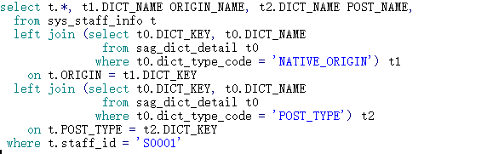
是不是这酱汁的？好长的sql呀！关联了2次数据字典，性能必然下降！
sqltoy是怎么做呢？
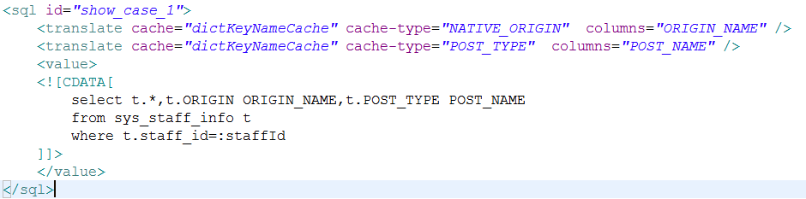
属性名称 | 是否可选 | 说明
cache | 必选项 | 缓存的名称
cache-type | 可选项 | 这里主要实现传递一个分类，如数据字典类别
columns | 必选项 | 对哪些列进行翻译(可以多列)
cache-indexs | 可选项 | 默认为1，值要跟columns对应
split-regex | 可选项 | 针对多值进行翻译时的切割符号
link-sign | 可选项 | 多值翻译后拼接符号
注: 缓存翻译可以一组代码进行同时翻译。
如:某个字段结构是A,B,C这种格式，翻译结果为:A名称,B名称,C名称：
<translate cache="dictKeyNameCache" columns="SEX_TYPE" split-regex="\\," link-sign=","/>
Sql极度精简，通过缓存（sqltoy默认使用的是ehcache缓存框架，可以根据实际通过接口拓展）翻译只对结果数据通过内存将code转为对应的Name。
Translate定义请参见演示项目sqltoy-quickstart下的sqltoy-translate.xml配置:
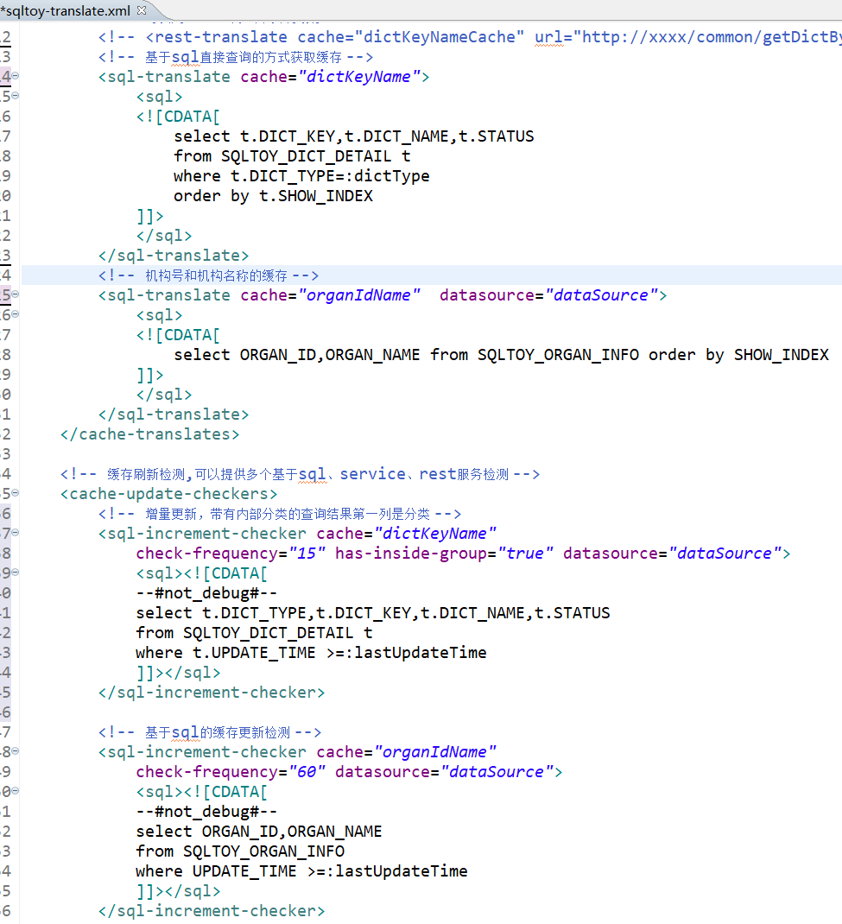
缓存翻译查询必须要:key,name,aliaseName,topName等形式，查询结果是以LinkedHashMap<String,Object[]> 形式存储，因此cache-index,0列对应的是key，1列对应name，等等！
spring中配置的sqltoyContext中配置的缓存翻译
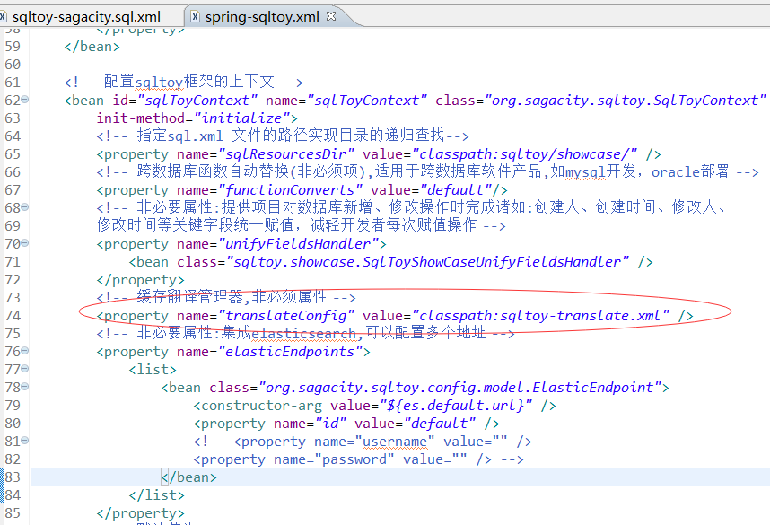

特殊场景介绍
假如要翻译商品名称，根据local选择确定是中文和英文
这种场景缓存的模式分2种：
- 多字段确认模式
代码名称(PROD_CODE) | 环境(ENV_TYPE) | 名称(PROD_NAME)
A001 | CN | 苹果
A001 | EN | APPLE
设置缓存时,双字段组合成一个唯一的key：
select concat(PROD_CODE,ENV_TYPE) GLOBAL_KEY, PROD_NAME
代码中则通过QueryExecutor或EntityQuery动态传递Translate，通过设置keyTemplate将key和外部参数组合起来作为缓存的key
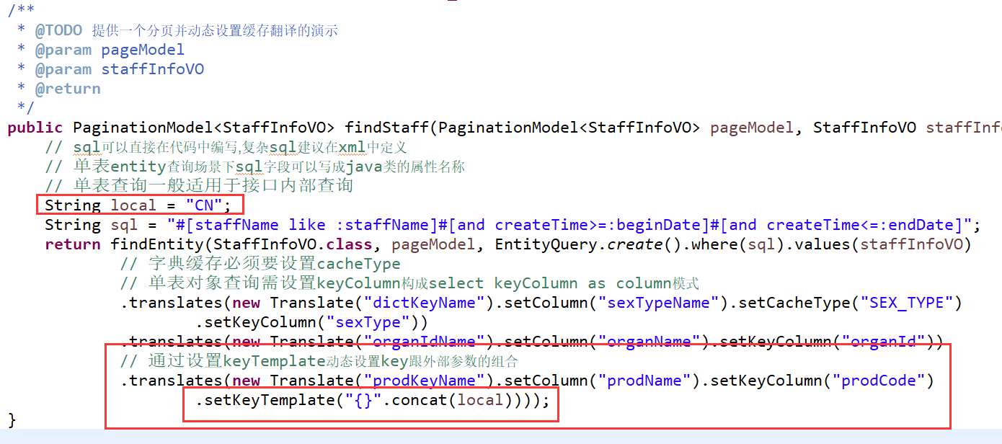
- 多列模式
代码名称(PROD_CODE) | 中文名称 | 英文名称
A001 | 苹果 | APPLE
A002 | 香蕉 | BANANA
Java代码中则可以动态设置cache-index
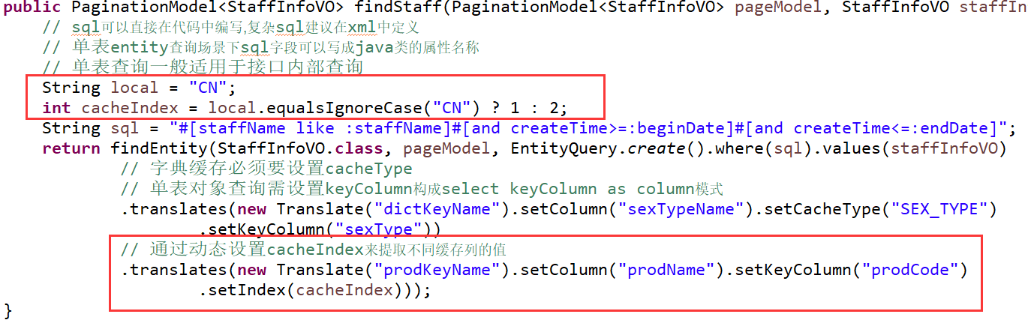
上述是EntityQuery单表查询，针对xml中定义的复杂sql，我们使用QueryExecutor来实现！
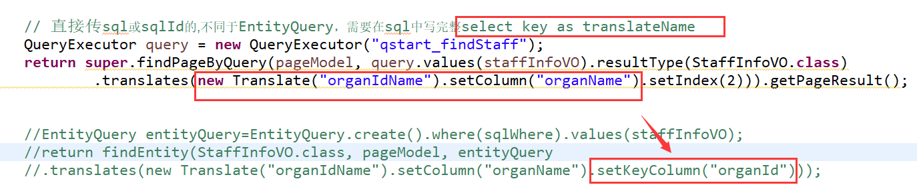
注意:使用QueryExecutor对应的缓存设置sql中须写完整
Select key as translateName，如：下图所示的STAFF_ID staffName等
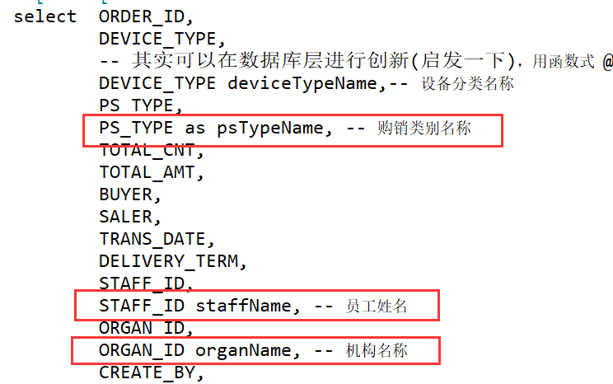

对接口数据进行翻译
- 数据来源于其他的接口服务，其中有部分信息需要将编码转为名称，无法通过sql中配置缓存翻译，sqltoy提供了直接对集合进行翻译的方式。
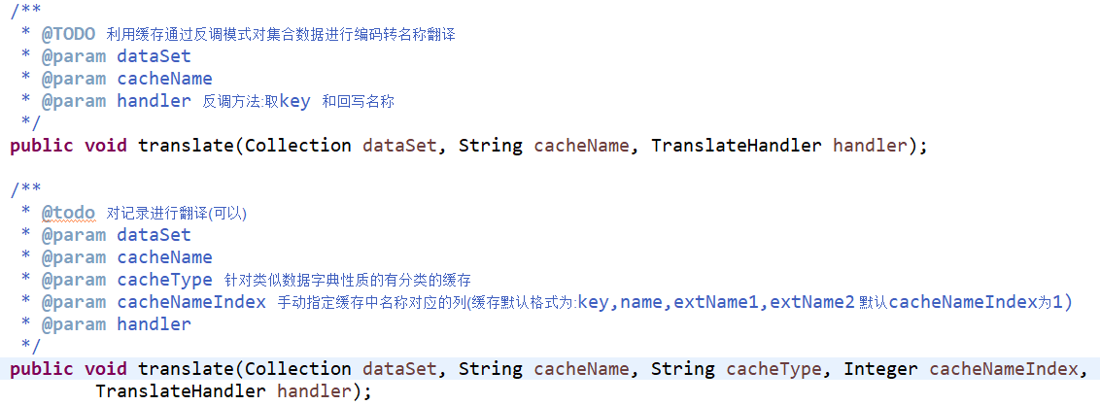
- 用法说明:
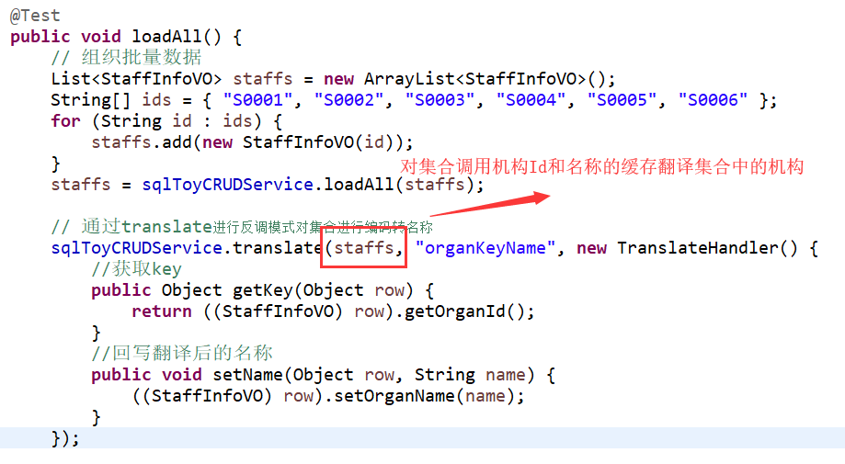

sharding-datasource分库
Sharding策略需要项目实现：org.sagacity.sqltoy.plugin.ShardingStrategy接口，
如showcase中实现的MultiDataSourceStrategy实现将查询请求分配到不同数据库
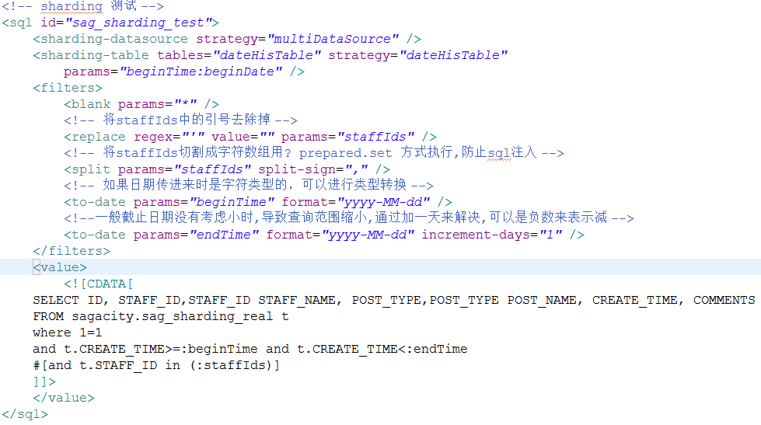
参见spring-sqltoy.xml中的dataSourceStrategy
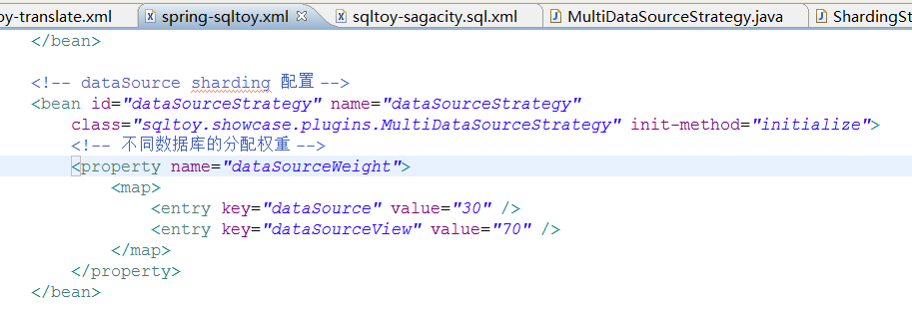

Sharding-table分表策略
Sharding-table中的参数：
- Tables:需要sharding的表，可以用逗号分隔。
- Strategy:对应的策略
- Params:条件参数，格式:param1:aliaseName1,param2:aliaseName2
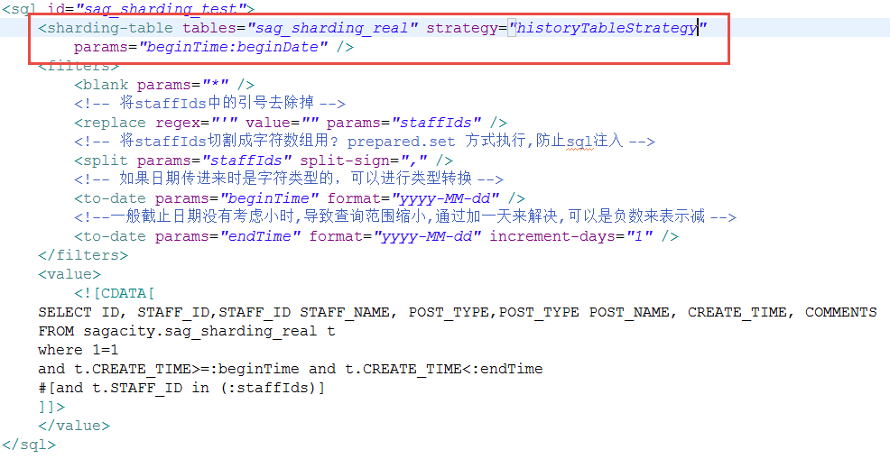
spring-sqltoy.xml中关于sharding-table策略的配置
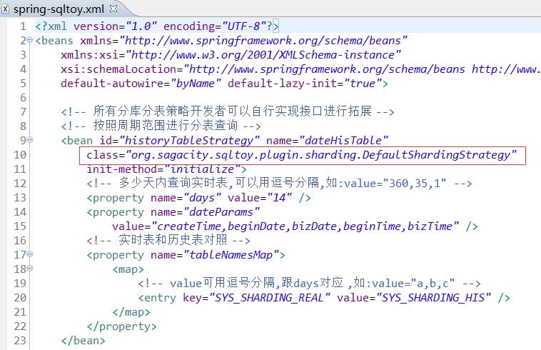
- 使用说明:根据查询条件的值，决定将sql中的表换成其他表名，如上图示例，当beginTime是14天之前，则将SAG_SHARDING_REAL换成 SAG_SHARDING_HIS,
参见：org.sagacity.sqltoy.plugin.sharding.DefaultShardingStrategy类实现。

Summary汇总计算
注意:5.1.26版本columns拆分成了sum-columns 和average-columns
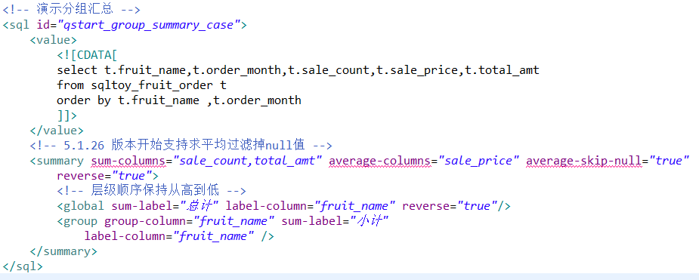
支持无限级分组:
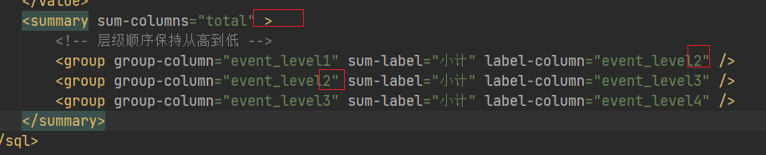
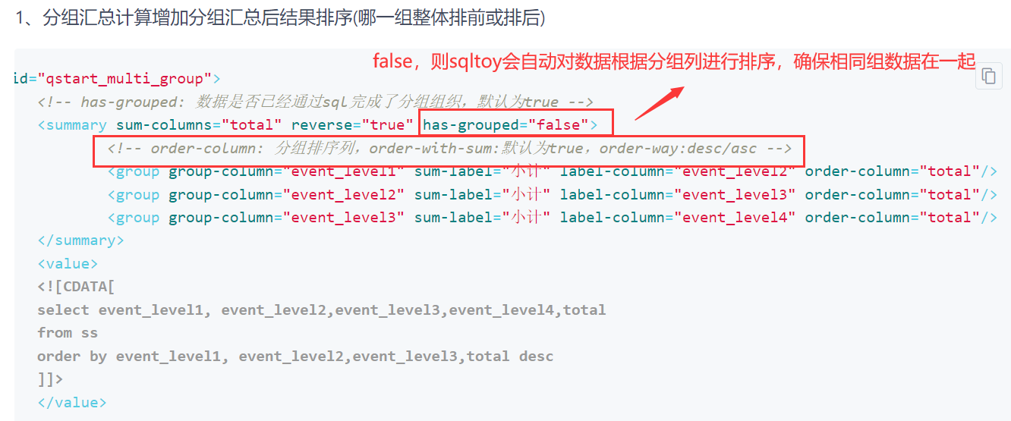
- summary:属性
属性名称 | 是否可选 | 说明
sum-columns | 可选项 | 需要汇总或求平均值的列，用法：  - col1,col2 直接写具体的列名称或者具体列index，如：1,2,3  - 1,3,5,8..15 用start..end模式表示对连续的列进行处理，  - 1,3,5,8..16?2 用?step模式表示间隔2个数据做汇总  - 1,3,4,8..result.width()-x针对表格宽度不确定情况：x等于1表示最后一列，2倒数第二列，依次类推
reverse | 可选项 | true或false，是否逆向汇总或求平均(起决定作用，这里配置后global和group中配置的不起作用)
average-columns | 可选项 | 计算平均值的列(5.1.26)
sum-site | 可选项 | top\bottom\left\right当同时计算汇总和平均值时，汇总值
average-radix-sizes | 可选项 | 小数位保留位数,设置单个值表示全部，也可以为每个平均计算设置：3,2
average-rounding-modes | 可选项 | HALF_UP, HALF_DOWN, ROUND_DOWN, ROUND_UP
average-skip-null | 可选项 | 默认false，求平均时忽略掉值为null的记录，从而缩小分母
skip-single-row | 可选项 | 默认为false,分组里面只有单条记录是否不做汇总、求平均(5.1.38、4.19.31版本支持)
- global全局计算
属性名称 | 是否可选 | 说明
label-column | 必选项 | 汇总或平均值标签放于哪一列
sum-label | 可选项 | 汇总的标题名称，如：总计
average-label | 可选项 | 平均值的标题(汇总和平均的标题必须有一个)
reverse | 可选项 | true或false，是否逆向汇总或求平均
- group 分组计算
属性名称 | 是否可选 | 说明
label-column | 必选项 | 汇总或平均值标签放于哪一列
sum-label | 可选项 | 汇总的标题名称，如：总计
average-label | 可选项 | 平均值的标题(汇总和平均的标题必须有一个)
reverse | 可选项 | true或false，是否逆向汇总或求平均
group-column | 必选项 | 以某一列进行分组(只支持单列，特殊情况下可以将某几列拼接后作为一列)
order-column | 可选项 | 每个层级计算结果进行排序，比如汇总值大的在前
order-with-sum | 可选项 | 默认true，表示当排序时，以求和的结果排序(order-column既求和又计算平均值场景)
order-way | 可选项 | desc或asc，默认desc

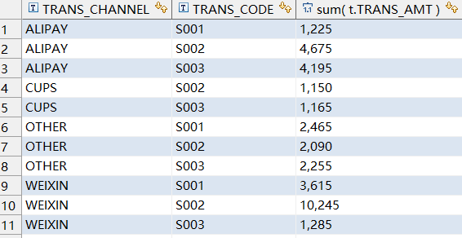
计算结果:
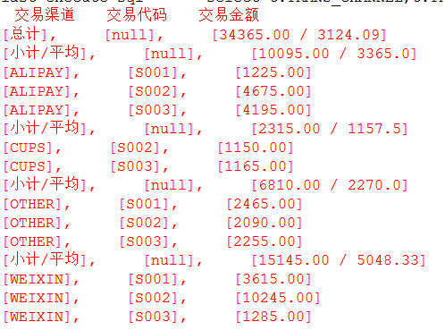

unpivot列转行
属性名称 | 是否可选 | 说明
columns-to-rows | 必选项 | column-name:column-aliasName格式,多列用逗号分隔，如旋转多组:  {sale_count:销售量,sale_price:销售金额},{sale_count_max,sale_price_max}  用{}进行分组
new-columns-labels | 可选项 | 设置旋转形成的新列的列标题名称，如:  saleMonth,minAmt,maxAmt

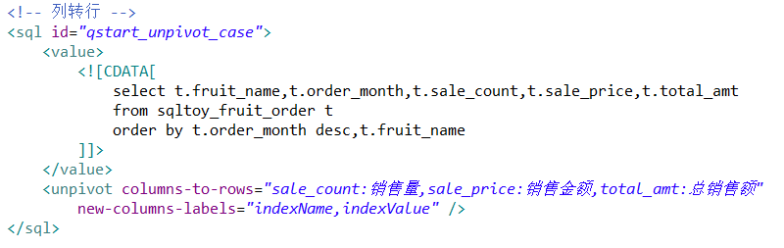
数据格式：
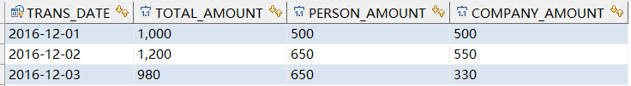
执行结果:
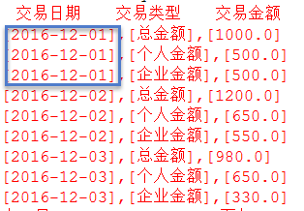
多组列转行

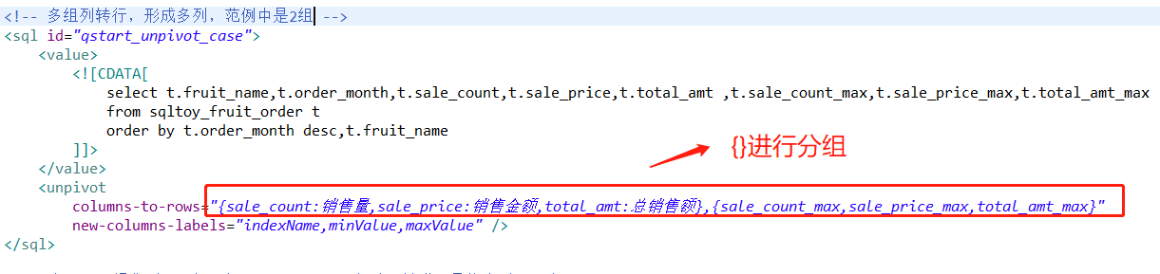
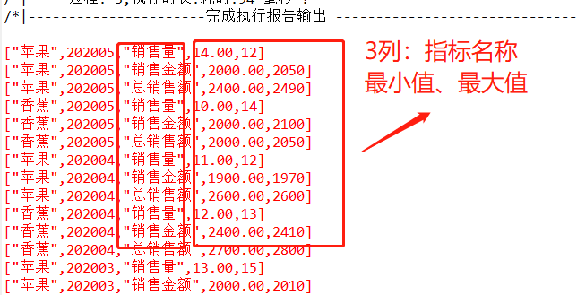

pivot 行转列
属性名称 | 是否可选 | 说明
category-columns | 必选项 | 分类参照列，多列会自动进行排序(可以填写列index)
start-column | 必选项 | 从哪一列进行旋转(可以填写列index，从零计数)
end-column | 必选项 | 截止到哪一列，可以跟start-column相同，则表示只旋转一列(可以填写列index，从零计数)
group-columns | 必选项 | 以哪几列进行分组旋转(可以填写列index，从零计数)
category-sql | 可选项 | 查询的列要跟category-columns对应，进行比较，  如果category-sql不填写，则自动以提取数据集合中对应category-columns列数据，主要用途：避免实际数据中分类并不完整，通过sql查询获得完整的分类，从而避免业务sql做join关联
default-value | 可选项 | 旋转过程中匹配不上category的数据默认值，如：  分类为1、2、3三种分类，某一天数据只有1、2分类，则分类3的数据填入默认值(如null或零)
default-type | 可选项 | 默认值的类型
特殊场景说明:
纯粹的集合行转列，直接就是<pivot/>即可
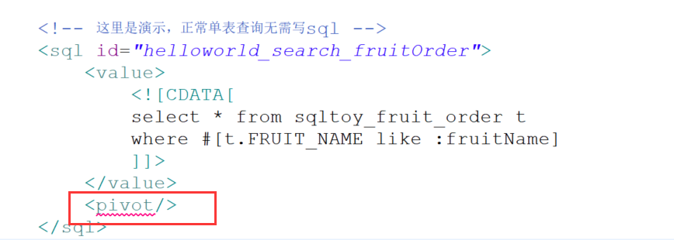

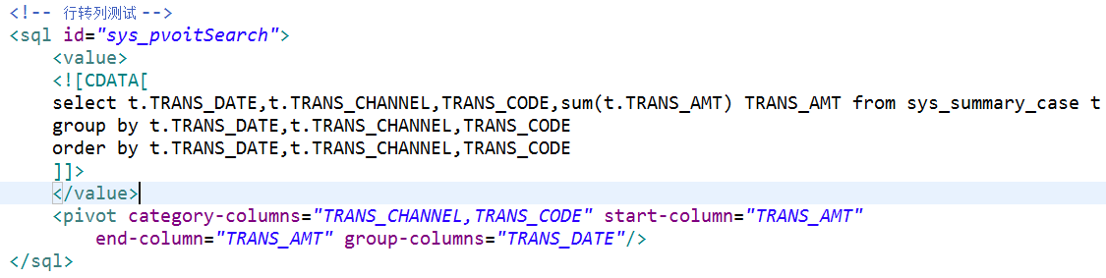
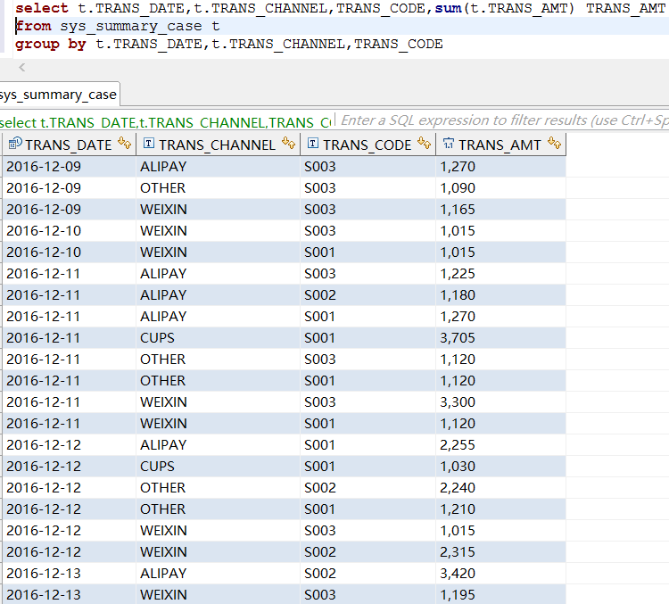
执行结果(参见show-case:SeniorQueryServiceTest/testPivotSummary)：
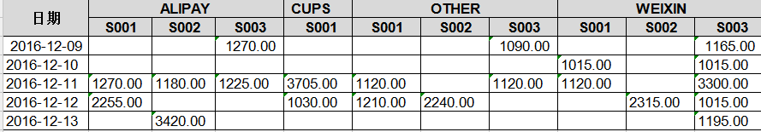

列同比环比计算
属性名称 | 是否可选 | 说明
group-size | 必选项 | 单组数据里面的指标数量
relative-indexs | 必选项 | 分组内哪几列指标参与环比计算，从0开始
start-column | 必选项 | 从哪一列开始，一般分组数据的第一个指标位置
end-column | 必选项 | 到哪一列截止，可以不用填，可以用负数表示倒数第几列，比如-1表示倒数第二列
format | 可选项 | 根据multiply进行必要设定，分为：百分比:#.00%,千分比:#.00‰
defaultValue | 可选项 | 默认值，主要针对第一组指标没有参照数据设置的值，默认为null
reduce-one | 可选项 | Boolean型，是否减1，减1表示显示增量，不减则显示数值的对比
multiply | 可选项 | 整数型，分1、100(百分比)、1000(千分比)
数据格式:
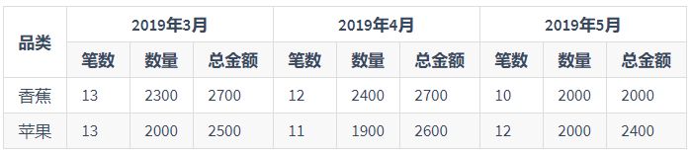
配置方式:
最终数据效果:
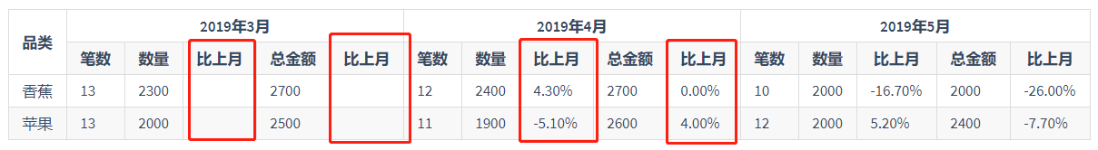

行同比环比计算
属性名称 | 是否可选 | 说明
group-column | 必选项 | 对哪一列分组标签进行比较，比如商品名称
relative-columns | 必选项 | 对哪几列值进行比较
start-row | 非必选 | 从哪一行开始，默认为0第一行
end-row | 非必选 | 截至到哪一行，默认最后一行，负数表示倒数第几行
format | 可选项 | 根据multiply进行必要设定，分为：百分比:#.00%,千分比:#.00‰
defaultValue | 可选项 | 默认值，主要针对第一组指标没有参照数据设置的值，默认为null
reduce-one | 可选项 | 默认false，Boolean型，是否减1，减1表示显示增量，不减则显示数值的对比
multiply | 可选项 | 整数型，分1、100(百分比)、1000(千分比)
Insert | 可选项 | 默认为true，表示同环比的值独自新增一列存放，  False：表示在对应指标后面的一列通过sql已经构造好，同环比值update这一列数据即可
reverse | 可选项 | 是否逆序计算，默认为true，表示从最后一行向上做比较
数据格式:
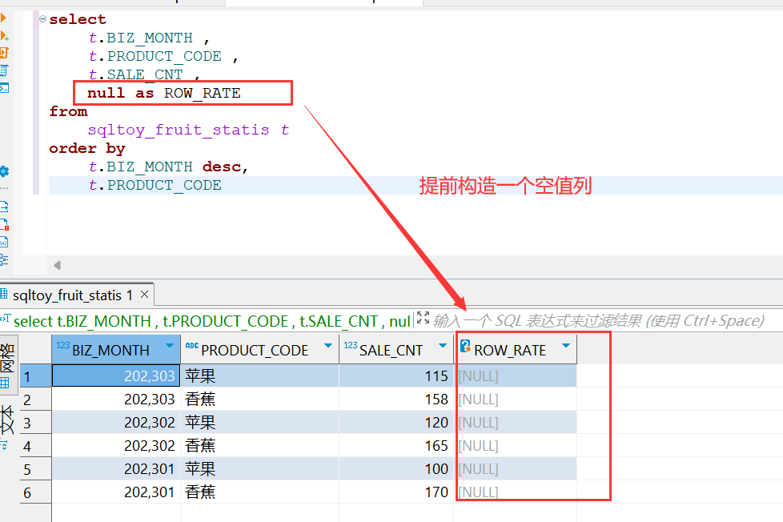
配置方式:
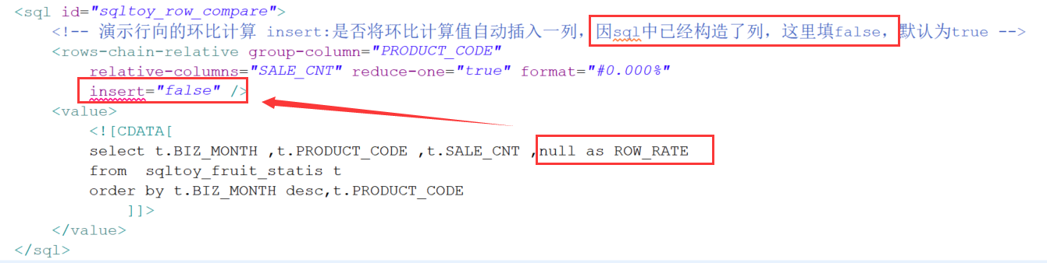
最终数据效果:
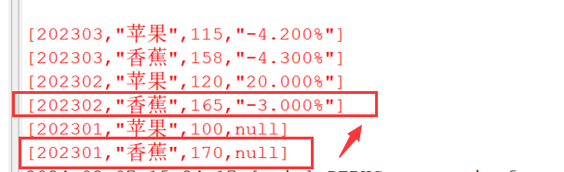

字段安全脱敏
三种配置模式：
- type：制定type作为便捷的脱敏模式。
- 制定head-size、tail-size进行脱敏。
- 指定mask-rate 按长度比例进行脱敏
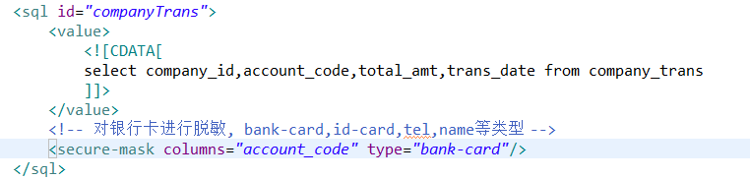

属性名称 | 是否可选 | 说明
columns | 必选项 | 分类参照列，多列会自动进行排序(可以填写列index)
type | 可选项 | 分bank-card,id-card,name,email,tel,address等
head-size | 可选项 | 保留前几位
tail-size | 可选项 | 保留后几位
mask-rate | 可选项 | 按比例脱敏(百分比),比如：50
mask-code | 可选项 | 用什么字符进行脱敏，默认为***

日期格式化
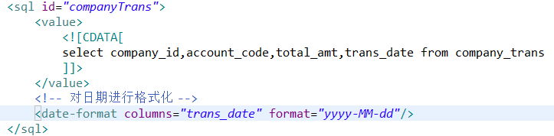

数字格式化
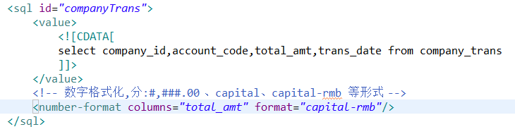
Format格式分：
- 常态格式化:#,###,##.##
- capital:转中文大写
- capital-rmb:转中文大写金额，即：叁万五千捌佰壹拾圆

树型表结构排序、汇总
自动按照父子关系层次结构组织排列数据、汇总数据(5.2.23支持汇总以及汇总过滤)
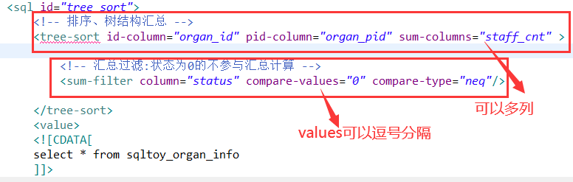
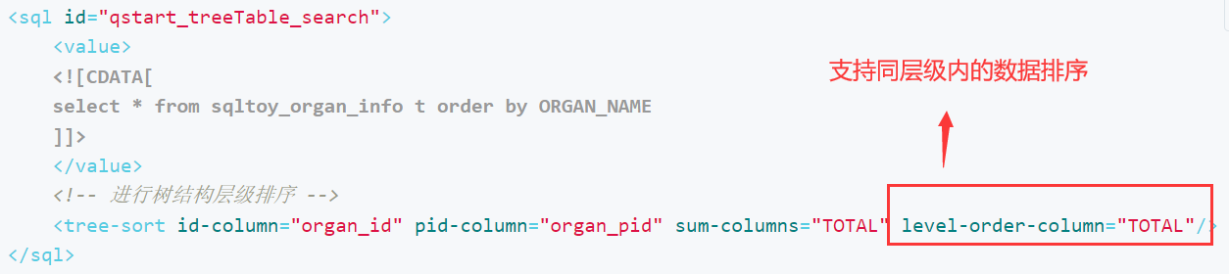

link代替group_concat
- 不同数据库实现group_concat函数不同，导致功能不易适配多种数据库，不便于产品化
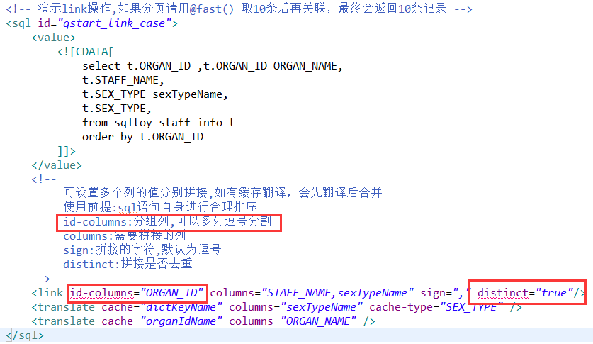
- Distinct等于false
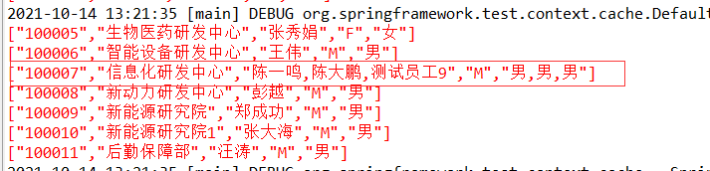
- Distinct等于true
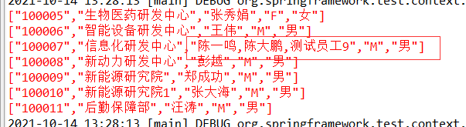
- 也可以link将结果作为一个数组或集合
前提sign=“,”这样的属性不能设置
<link id-columns="" columns="" result-type="ARRAY"/>
或
<link id-columns="" columns="" result-type="LIST"/>

sqltoy中sql查询的基本规则

sql参数是id也可以直接是sql
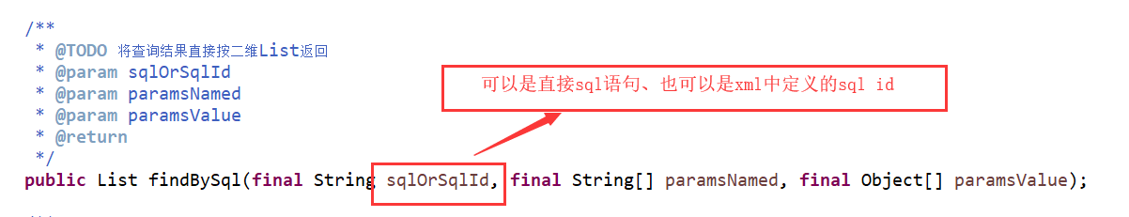
- 比如jdk14就可以利用文本块写sql！你可以试试这样!
(但多行sql还是不如xml中感觉舒服，且大段sql影响对核心业务的阅读)
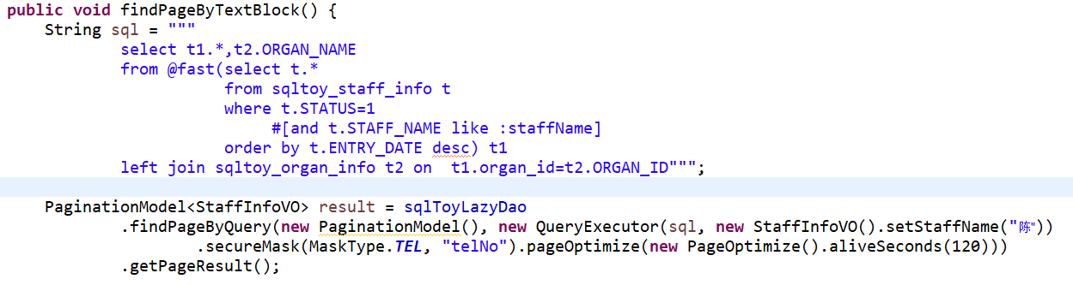

Sql传参模式说明
- 无论是查询还是修改操作中sqltoy优先强调用named模式编写sql，但并不是说不支持?模式直接传参。
- 常规sql这样:
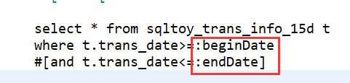
这种场景下会这样调用:
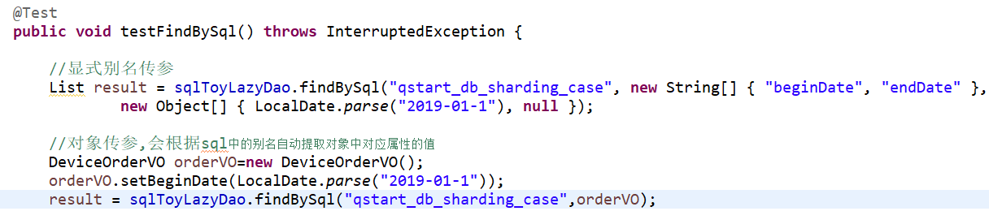
- 但并不绝对，你也可以如下面这样直接传参
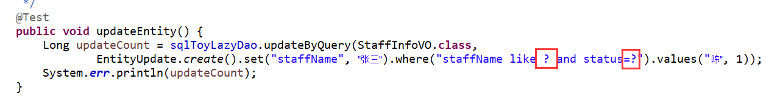

Sql查询功能
SqlToy提供了较为灵活方便的查询功能，如分页查询、取top记录、取随机记录等，sqltoy查询一般分3种方式传递参数：
- QueryExecutor：用来包装查询参数的合集类,同时queryExecutor采用链式赋值，如：
- EntityVO对象传参:sql语句中的参数名称要跟entity对象属性名称一致
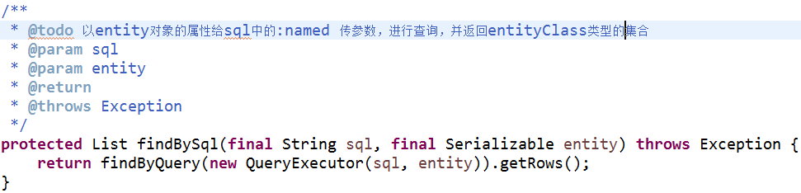
- 直接传参:
- 重点强调:
Object[] paramsValue数组中的值可以是一维数组或一维List，如sql语句：
select * from table where name like :name or id in (:ids)
ids变量就可以传入一个字符串数组
- 返回结果类型voClass：是可以返回多种类型结果的!
- StaffInfoVO.class 表示返回具体的一个对象集合
- Null:表示返回二维List
- Array.class：返回List<Object[]>
- Map.class:返回List<HashMap>
- LinkedMap.class:返回List<LinkedHashMap>
属性名称 | 说明
sql | sql文件中的id或者直接传递sql语句
paramsNamed | Sql语句中的参数名称，如果sql是以？作为参数，paramsNamed则传入null
paramsValue | 对应paramsNamed属性的值，Object[]对象数组，特别强调:数组中的值可以是数组或List
voClass | 结果返回的对象类型，可以为null、Map、LinkedMap、Array、VO类型；null的时候返回的是List<List>二维集合，如果Array类型，返回List<Object[]>

loadBySql 通过sql查询返回单个记录
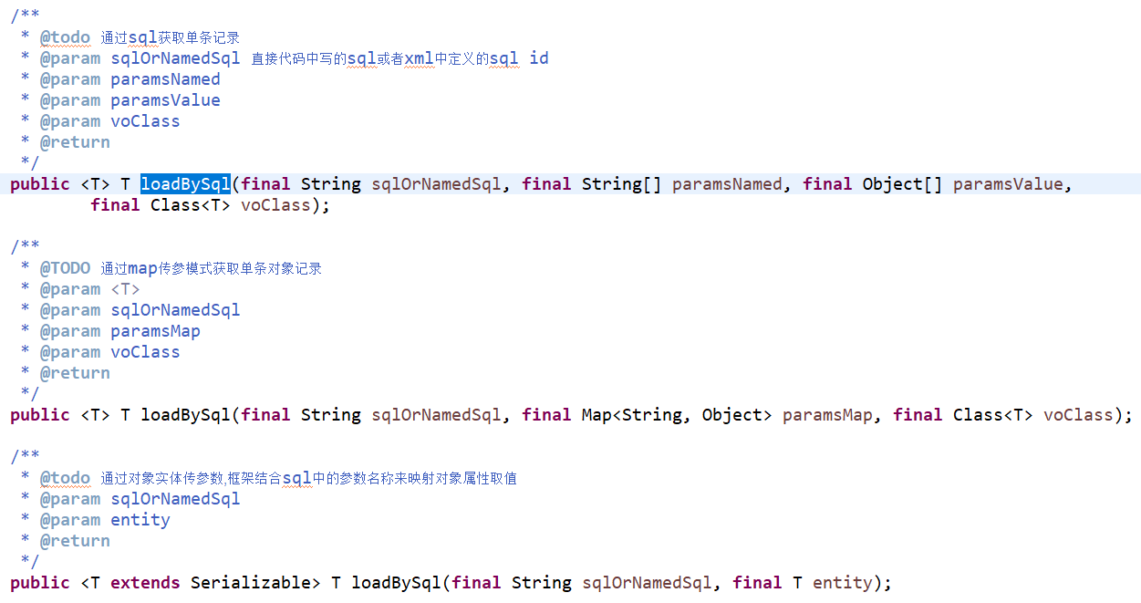

loadByIds 根据id集合获取对象集合
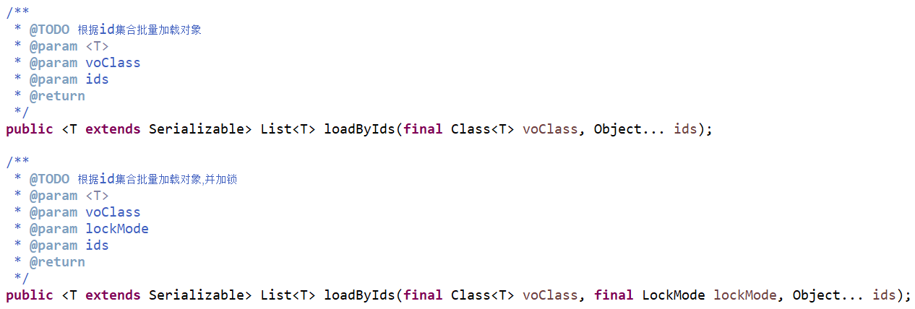

getCount 获取记录总量
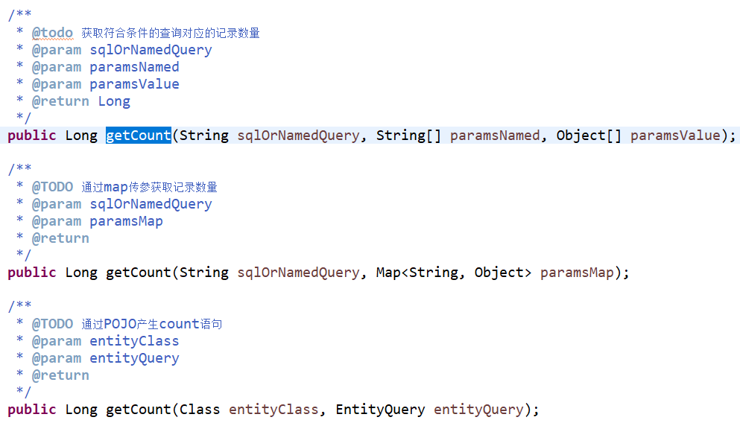
- 范例:
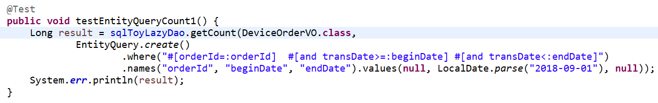

getSingleValue查询获取单个值
- 本质就是取出单行数据并取第一列的值
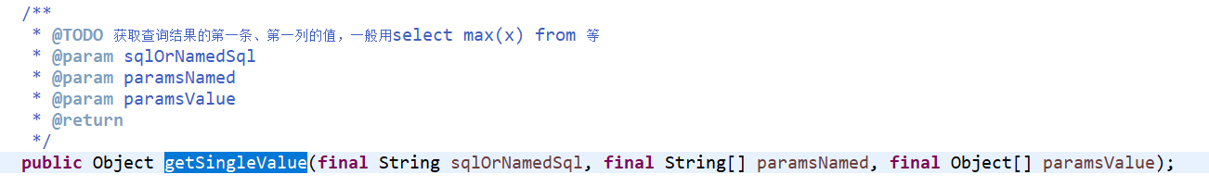

findBySql 普通查询
- 方法定义
注意:sqltoy所有查询sql参数有两种模式:
- sqlId模式:即具体sql写于xml文件中，通过一个ID来引用
- sql模式:即直接代码中写sql语句,传递到后面进行执行。
切不要误解为必须是写在xml中。
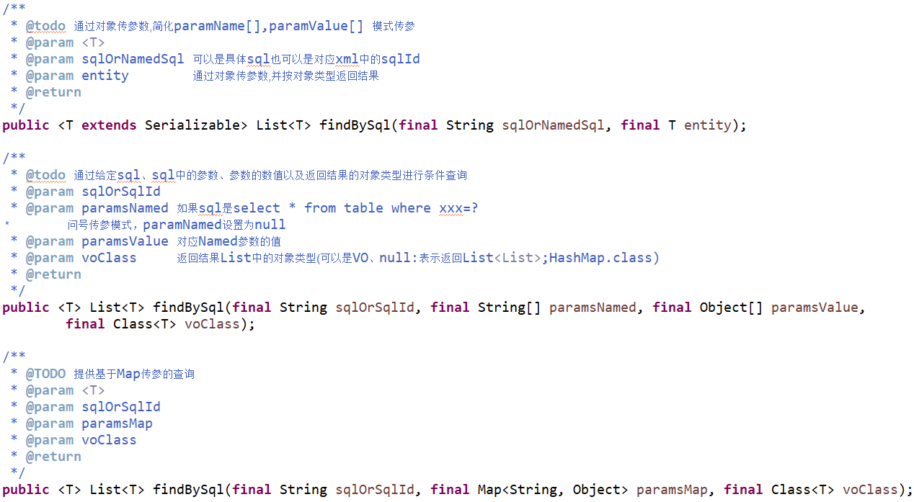

findPage分页查询
注意:
1、sqltoy提供了对count-sql的自定义，默认情况下开发者无需定义。count-sql只对分页、取top记录、取随机记录等场景起作用。
2、sqltoy支持分页并行：parallel=true，如只并行通过alive-max=1关闭缓存分页优化
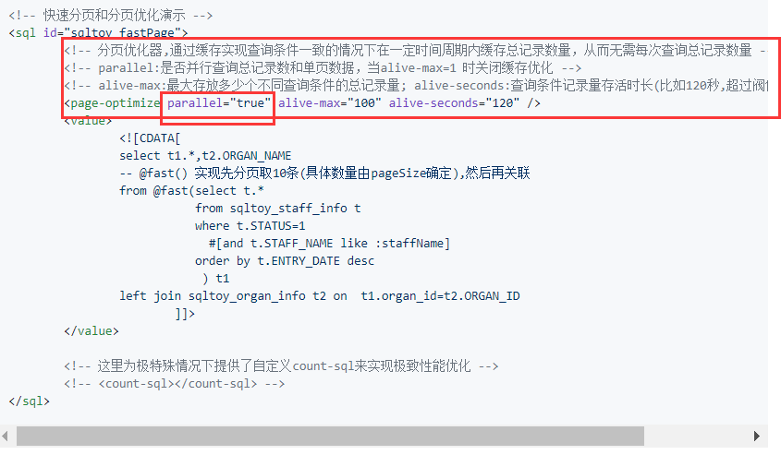
- 非xml中的sql调用设置并行
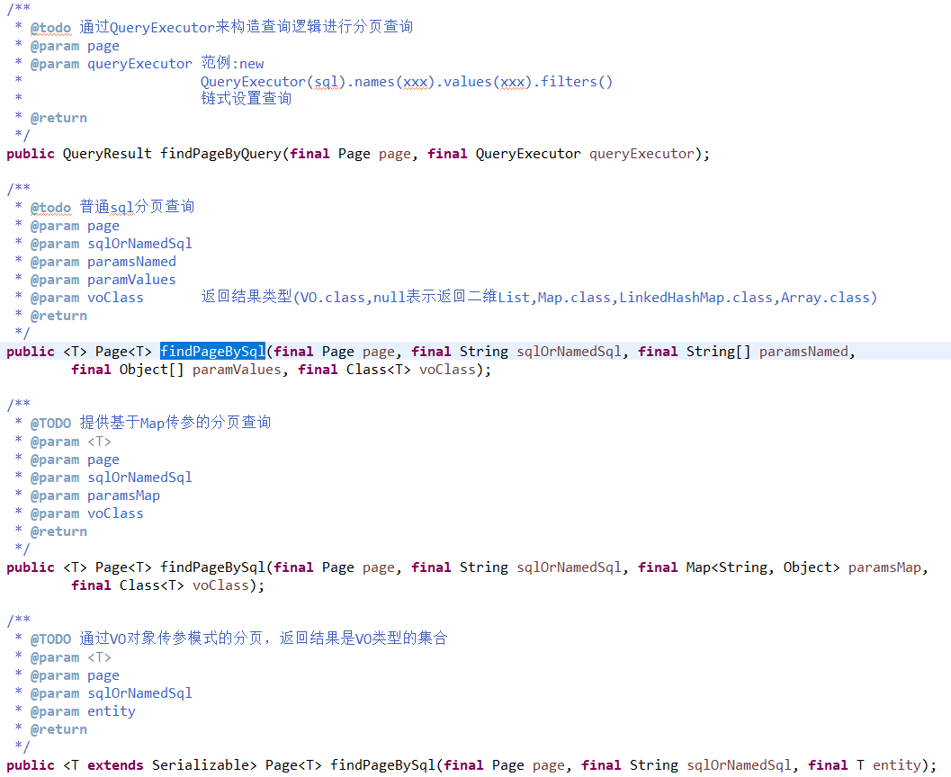
分页模型的属性：每次查询传入PageNo和pageSize，pageSize默认为10
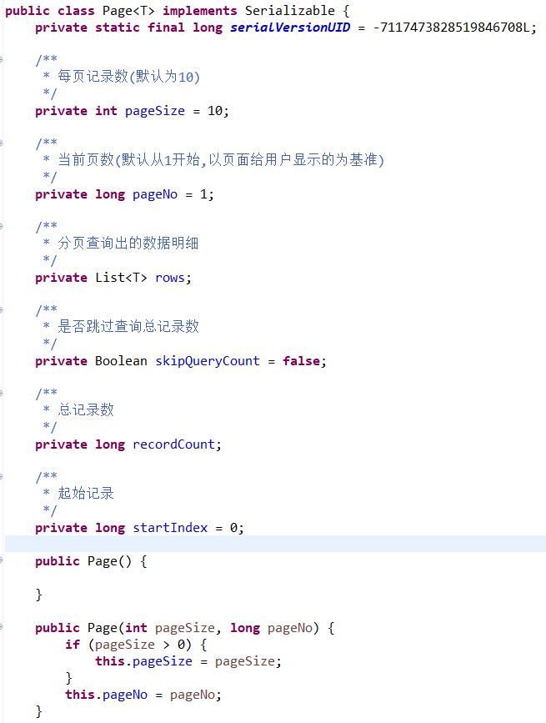
- 普通分页使用示例：
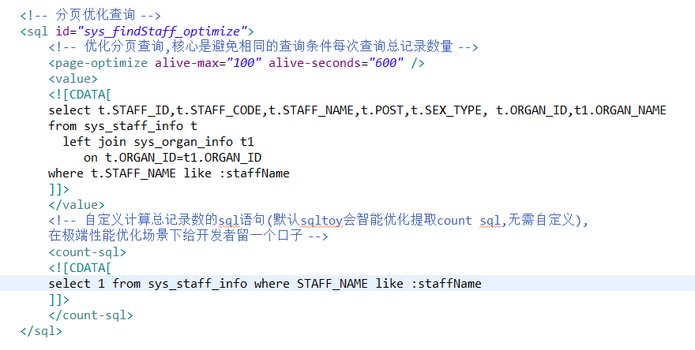
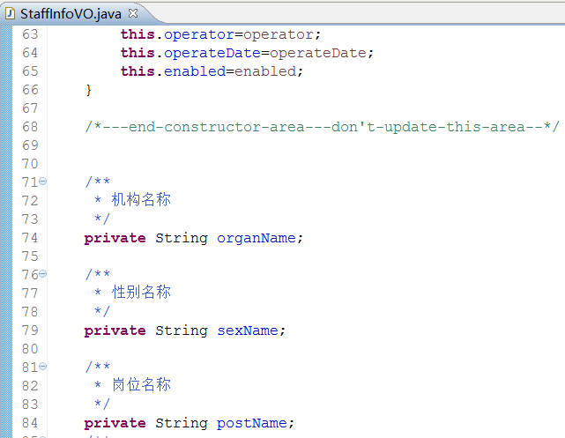
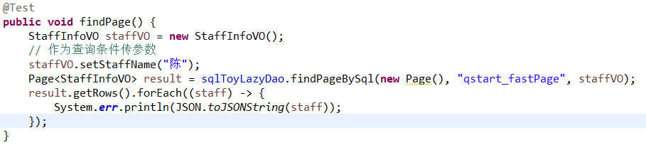
结果会查询出10条记录
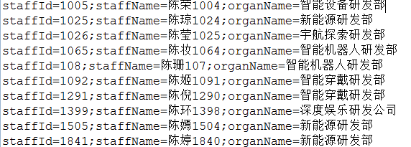
- fastPage快速分页
快速分页则特定情况下有特殊用途：如一对多关联查询时，快速分页可以先分页后再关联
可以提取1..n的数据(如：pageSize=10，取出50条结果数据，然后进行行转列旋转等)
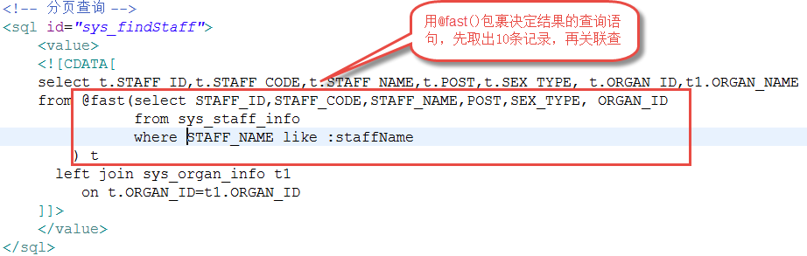
用@fast()包裹决定查询结果的语句，先取出分页的记录条数(pageSize的数量)，然后再跟其他表进行关联查询，从而提升查询效率。
- 分页优化
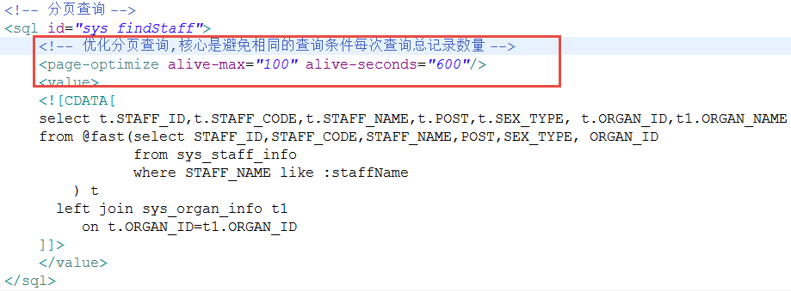
分页优化的基本原理:分页查询每次是2步查询：1、查询总记录数，2、查询第几页的数据。
分页优化则将相同查询条件的总记录数记录下来，下一次查询时只查询数据，从而避免了2次查询。
进行连续两次查询，会发现执行效率大幅提升，只有第一次进行count查询。
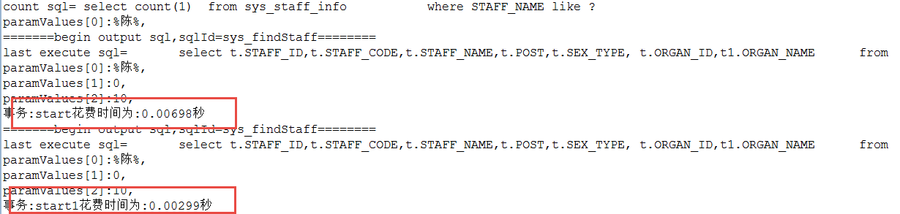
如果再结合缓存翻译:
无需再关联机构表查询了，sql 更加简洁了！
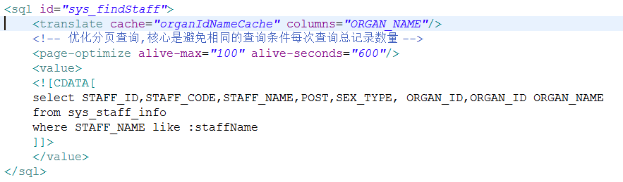
效率怎么样呢？5000条没有索引的记录执行效率提升0.0007秒。
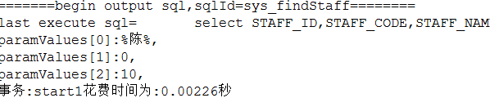

findTop 取符合条件的前多少记录
@fast()对findTop是起作用的
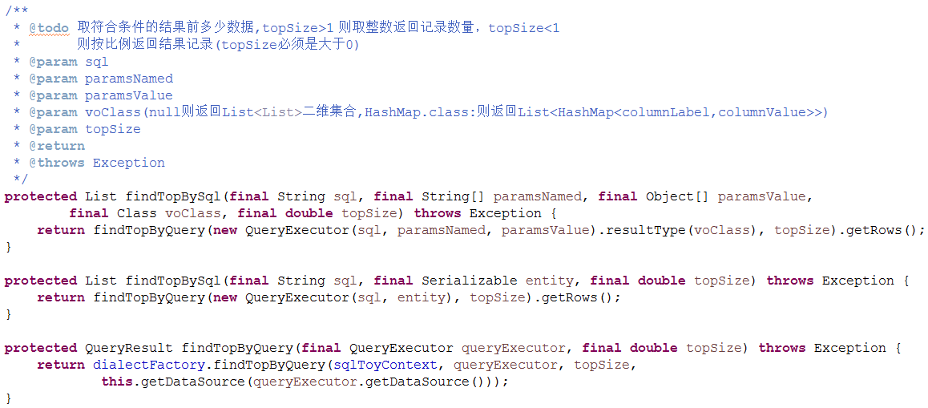
- 代码示例
TopSize：是double类型，如果>1，则按整数部分取记录，如果<1则按比例查询数据
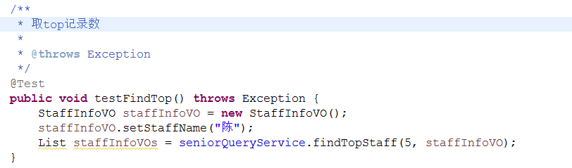
执行结果：
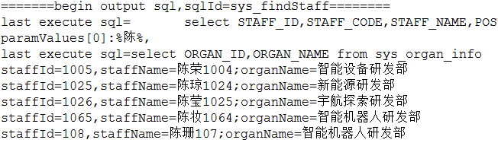
按比例提取:0.2=20%，总数41条，结果提取出8条。
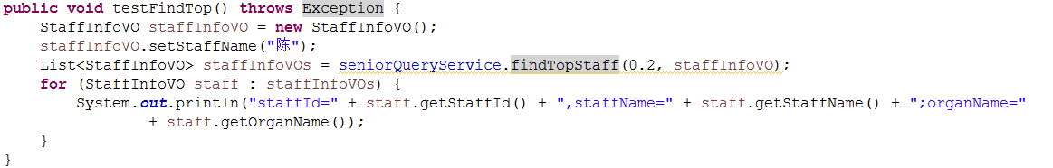
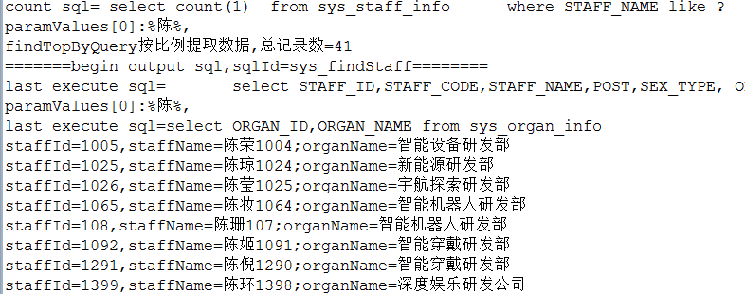

getRandomResult取随机记录
执行方式类似于findTop,@fast()同样适用，randomCount>1取整数记录，小于1按比例提取
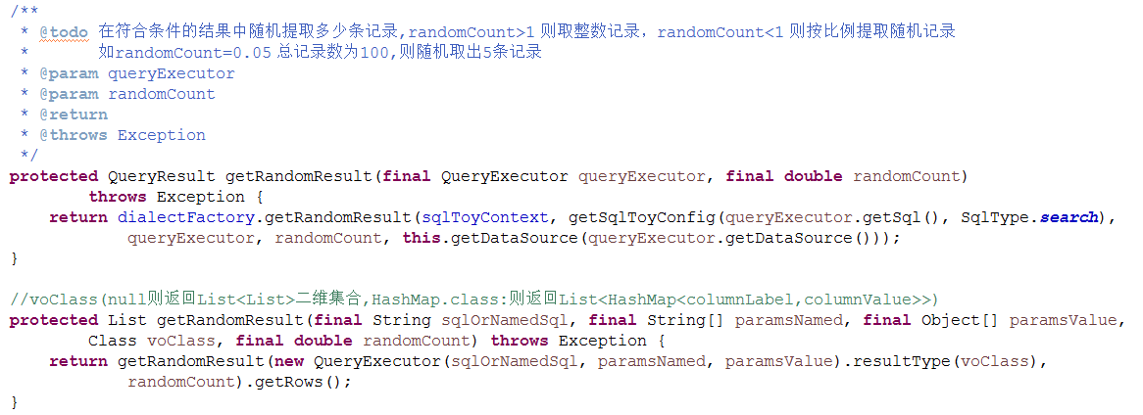
代码示例：
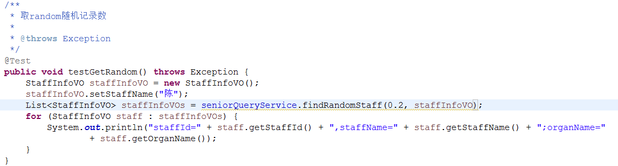
第一次执行：
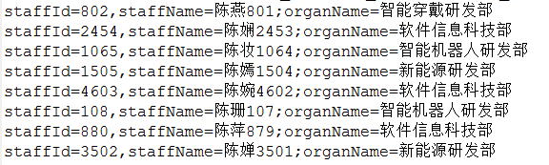
第二次执行：
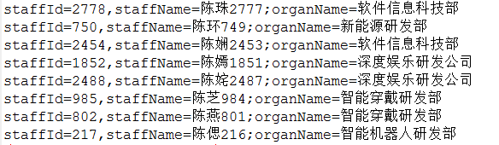

findEntity/findPageEntity基于单表快捷查询
备注:findEntity 查询时支持直接写对象属性名称和数据库字段名称
- 方法定义于SqlToyLazyDao中
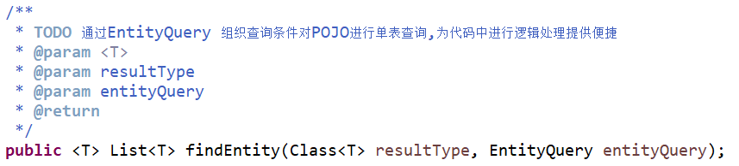
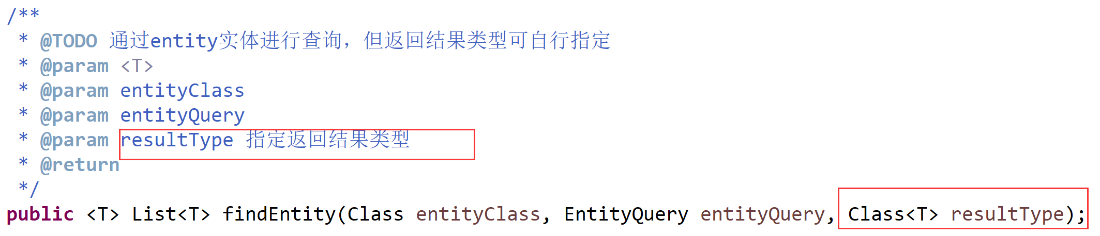
- 使用范例
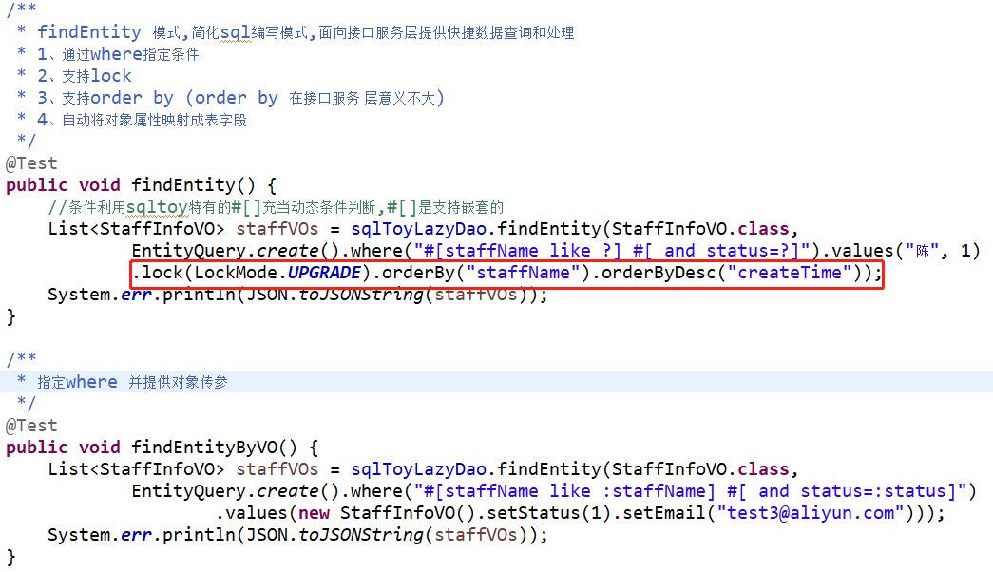
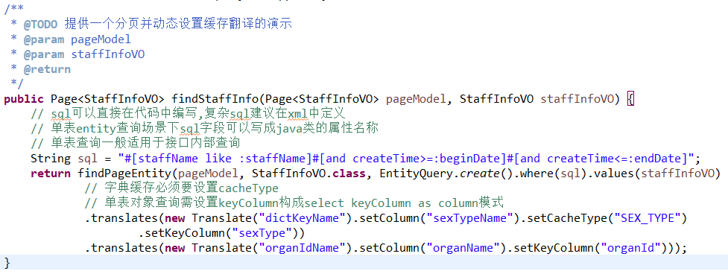
- 可以指定查询特定字段
- 提供了三种模式:数组、内部逗号分隔的单字符串、链式选择(更OO化避免数据库修改字段无法知道哪些代码需要变更)
注意下面的范例中，在5.0中的改变：
- PaginationModel 统一改为了Page
- findEntity方法改为findPageEntity
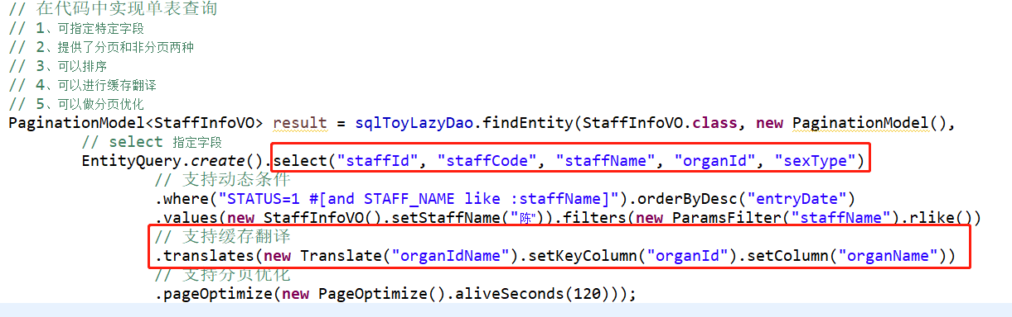
- unselect排除不查询哪些字段
- orderBy和orderByDesc 设置排序
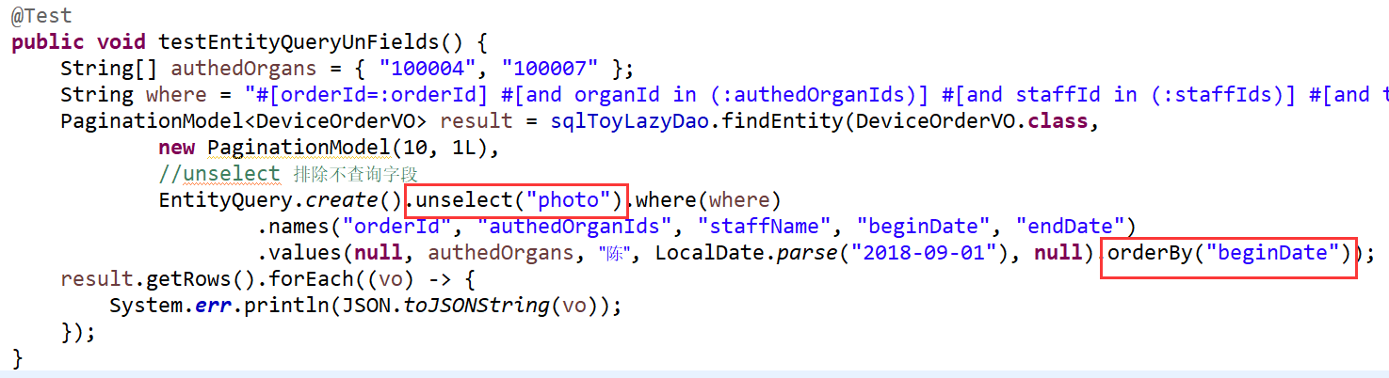

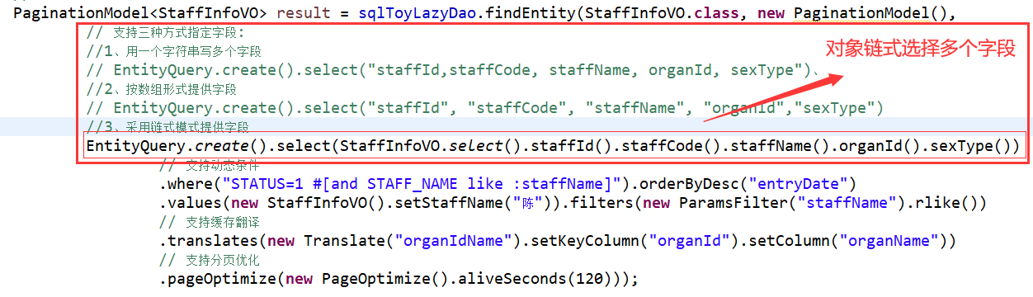
- 通过EntityQuery实现原本xml中定义的功能
- 支持filters过滤:如eq、neq、llike、rlike、to-date、primary等
- 支持distinct，EntityQuery.create().distinct().xxx
- 支持secureMask安全脱敏
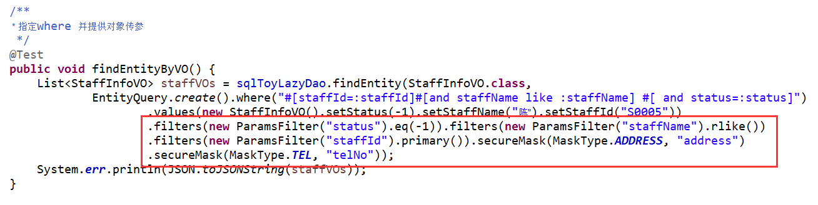
- 支持缓存翻译
- 支持PageOptimize()分页优化: 默认aliveMax=100,aliveSeconds=90
.pageOptimize(new PageOptimize())
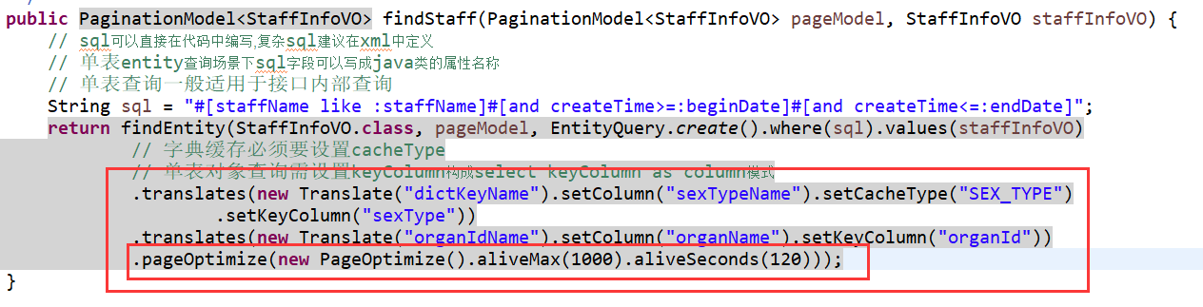
- 支持top和取随机记录
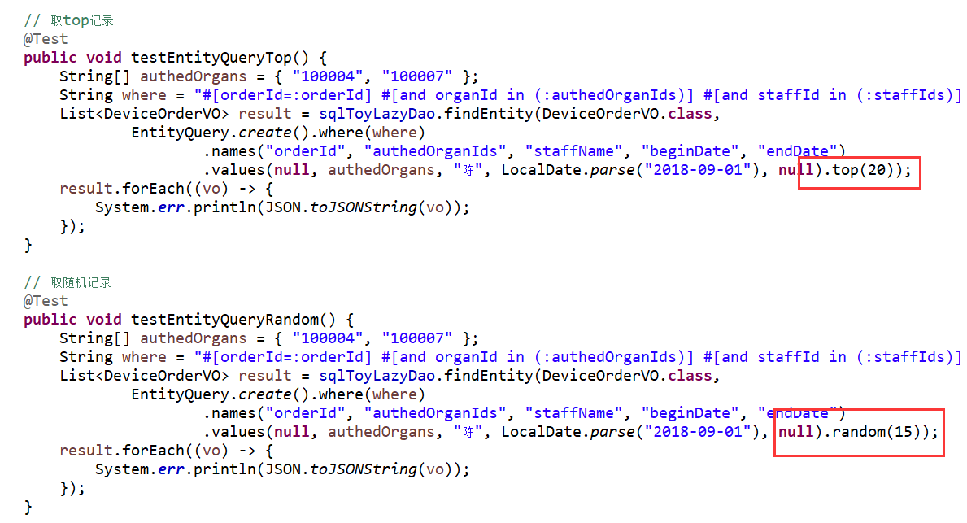

findByQuery实现灵活查询
- 通过QueryExecutor提供更加灵活的条件或参数设置
- 本质在sqltoy里面所有查询最终都是转化为QueryExecutor来执行的。
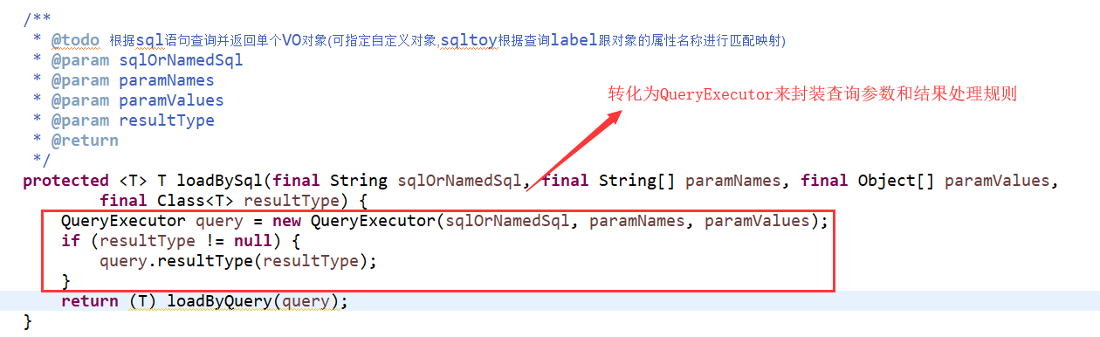
- findByQuery返回QueryResult对象，其中包含:
- public Page getPageResult() 获取分页结果
- public Long getExecuteTime() 获取sql执行时长
- public List getLabelRows() 获取第一行是label的结果集合
- public List getFirstColumn(boolean distinct)提取集合的第一列以一纬数据返回
- public List<T> getRows()
- 通过QueryExecutor可以对查询规则进行改变
针对sqlId，如下图QueryExecutor将对原本配置进行补充或替代
QueryExecutor支持:
- Filters条件参数规整过滤，即原本xml中的定义通过代码来实现
- dateFmt日期格式化
- numFmt:数字格式化
- translates:代码中动态设置缓存翻译
- pageOptimize:分页查询可以设置分页优化
- secureMask：对结果进行安全脱敏
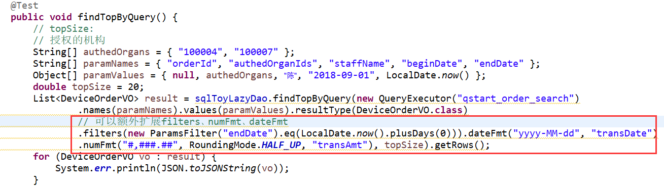
分页优化、加解密、脱敏
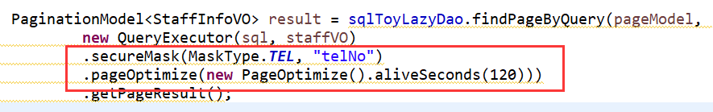
缓存翻译
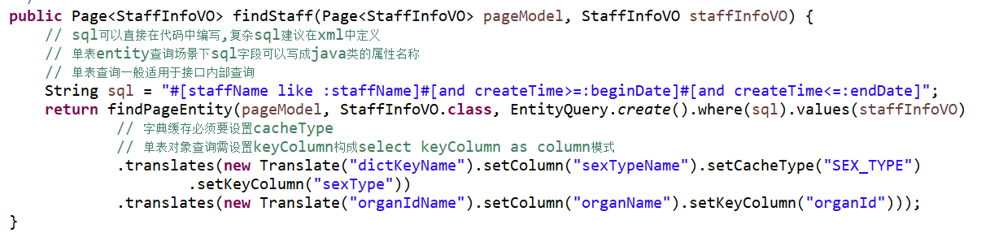

findByQuery层次结构封装
QueryExecutor在层次结构封装上支持:
- humpMapLabel:返回Map类型结果属性名称是否转骆驼命名法
- hiberarchy:返回结果是否依照对象层次结构封装
- hiberarchyClasses:指定封装哪个OneToMany对象，只支持一个OneToMany

第一步:需要在对象上通过@OneToMany 或@OneToOne建立对象的层级关系
注意:常规情况下只关注：
- fields：当前主类的属性（可以是复合字段）
- mappedFields:关联子类的属性（可以是复合字段）
- OneToMany必须要通过泛型体现关联子类的类型
- notNullField:主要用于hiberarchy场景，来判断join子表数据是否为null
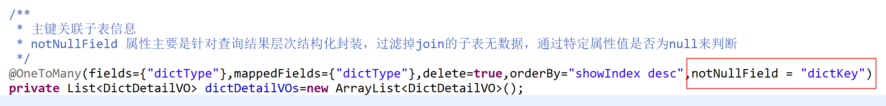

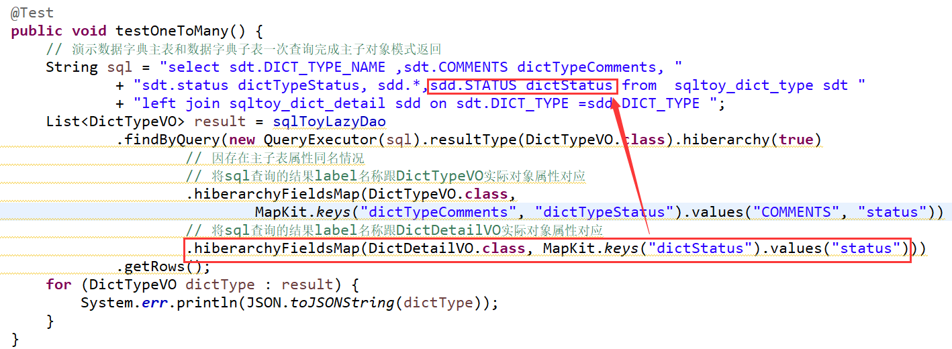
注意:
- 如果父子对象中不存在相同属性(关联属性除外)则无需设置hiberachyFieldsMap
- 如果仅仅只有一个OneToMany，也无需设置hiberarchyClasses
结果构造成了主子对象模式
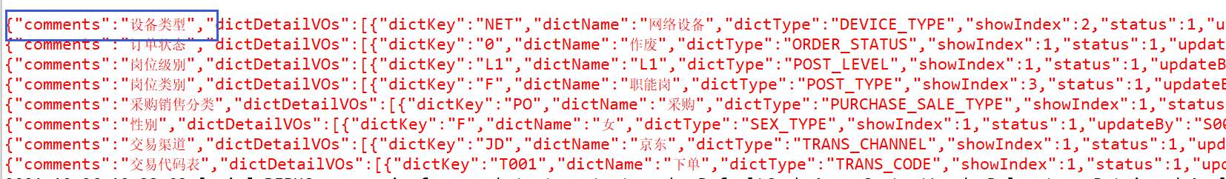

parallQuery并行查询
适用于特定场景，不要用于事务操作过程中(sqltoy提供各种手段，至于合理使用需要开发者自己根据实际场景做出正确判断)
- 并行查询目的在于同时执行几个没有前后依赖关系的sql，变顺序执行为并行执行，提升整体执行效率
- 注意：这里多个sql共用相同的参数条件(几个查询的合集)，sqltoy会自动为每个sql提取出实际的参数
- 并行查询包含分页、非分页、分页+非分页，通过ParallQuery设置PaginationModel即表示分页查询
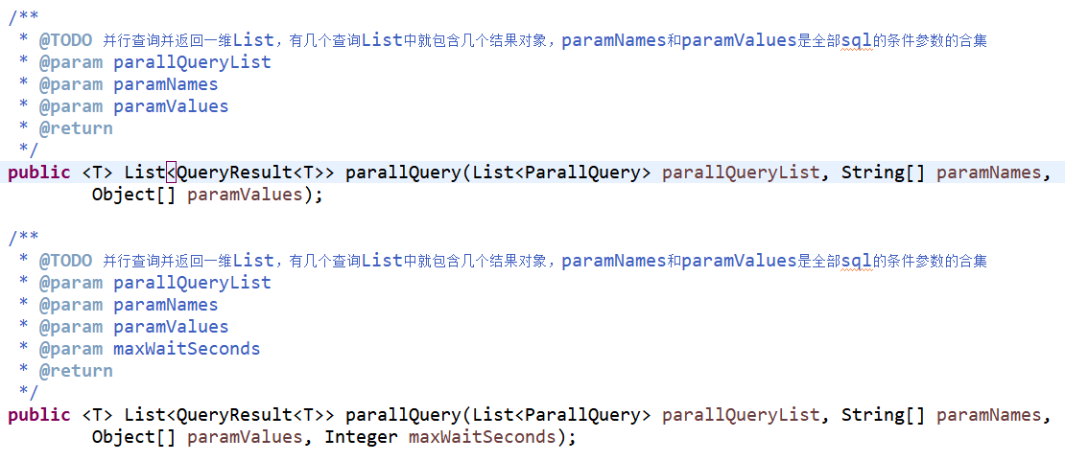
- 使用范例
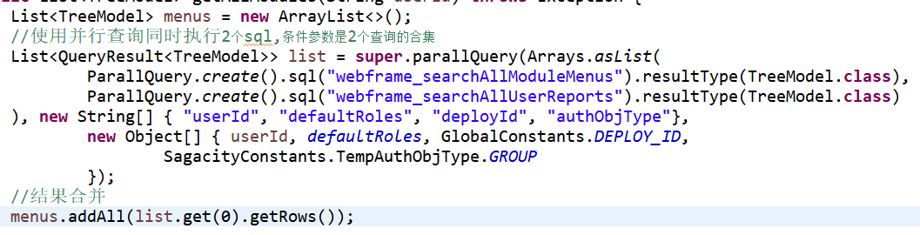
- 并行查询可以每个查询里面设置条件参数
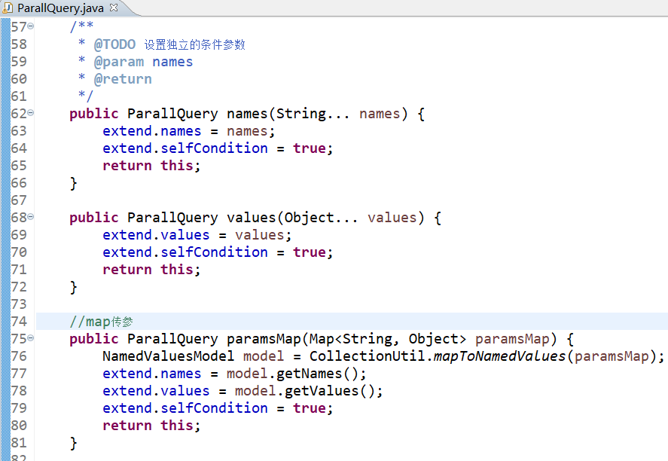

fetchStream流模式获取查询结果
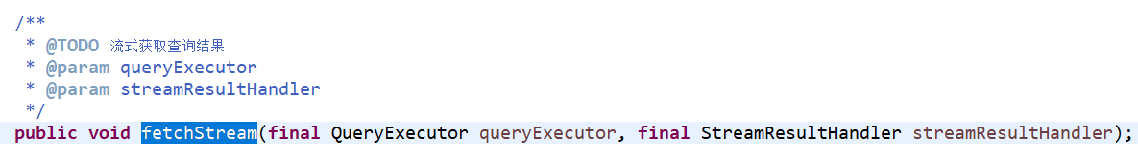
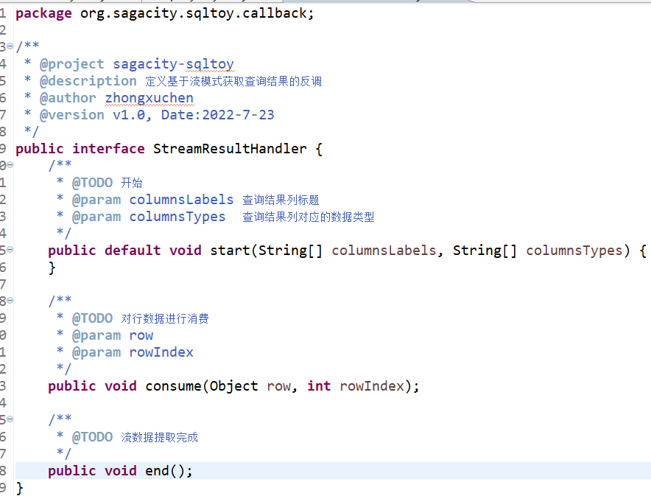
- 使用范例
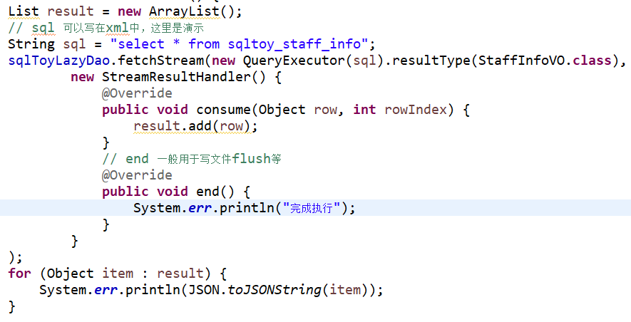

自定义操作connection
需自定义Dao，并继承SpringDaoSupport
- 获得表字段信息
- 演示了DataSourceCallbackHandler模式，自行处理ResultSet
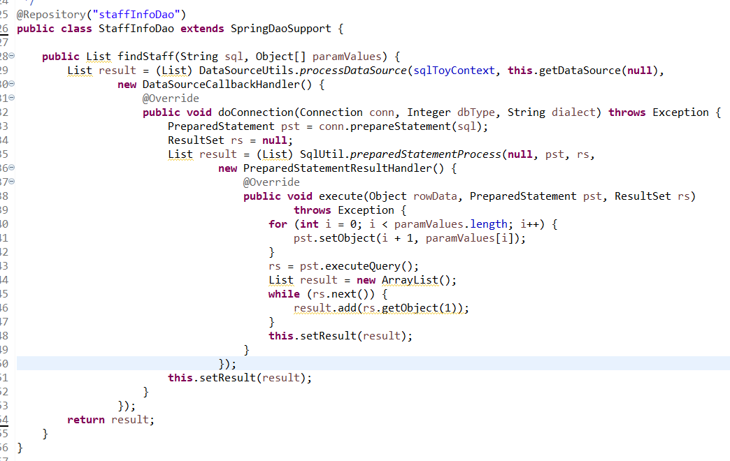
- 获得数据库表信息
- 演示了DataSourceCallbackHandler和preparedStatementResultHandler 双反调模式。
preparedStatement反调统一处理了对rs和pst的最终关闭
- 获得表信息，不同数据库处理方式不一样，有的需要通过sql模式查询(sql模式则直接用sqltoy的sql查询即可)
如oracle：select * from user_tab_comments
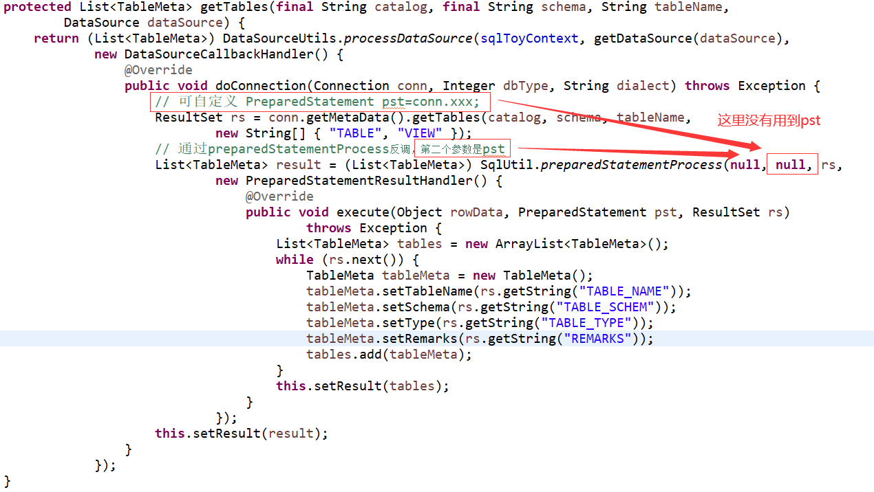

查询技巧范例
详细用法参加sql xml的完整定义，下面主要讲解一些容易忽略又特别有价值的用法

首要参数
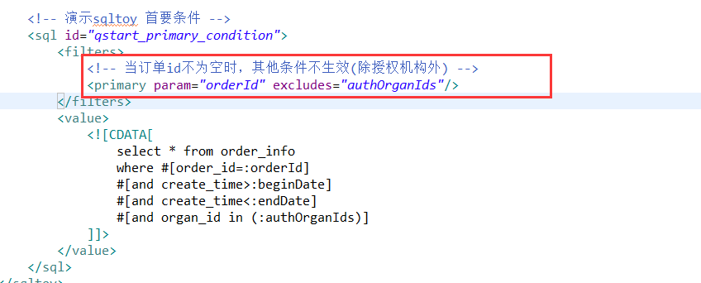

缓存反向匹配获取key实现精准查询
利用缓存实现名称like匹配，活动对应的key集合，实现精准查询
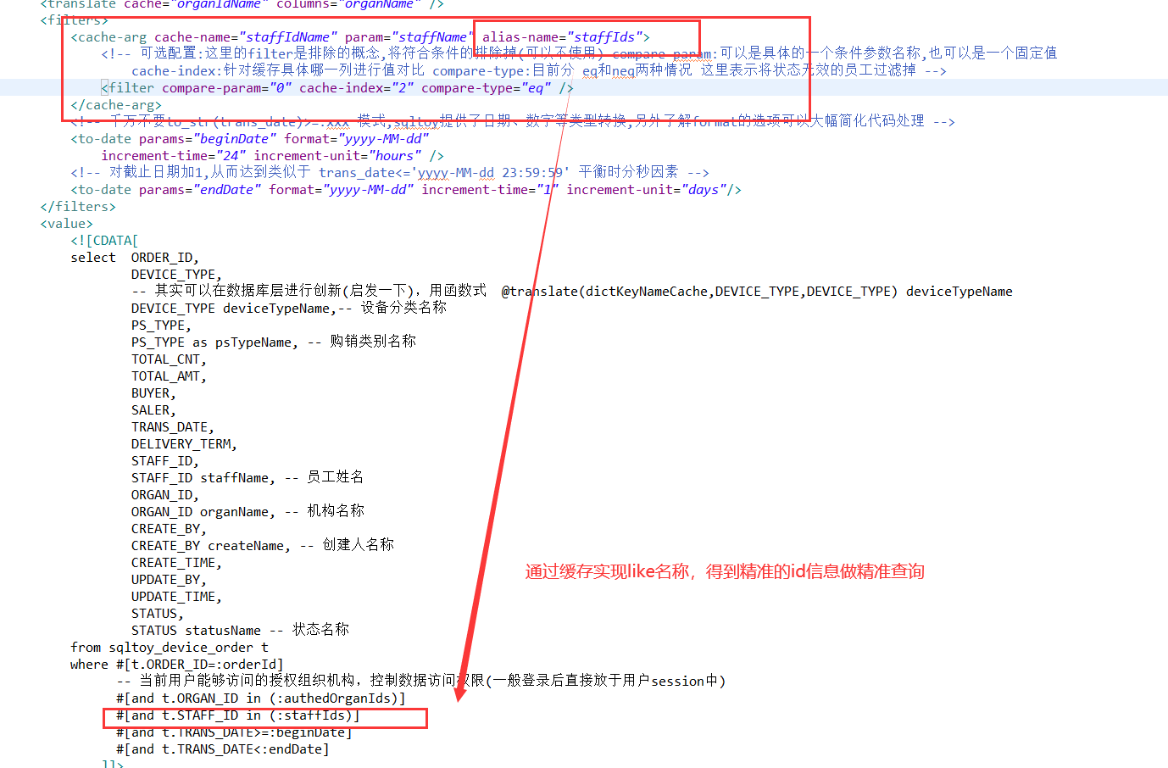

单日期条件转化为双日期范围
切不要sql中where to_char(t.biz_date)=’2022-10-12’ 这种加函数破坏索引大幅降低性能的写法，要通过对传递参数的处理迎合字段的实际类型，如sql filters中的：to-date、to-number、date-format等各类处理
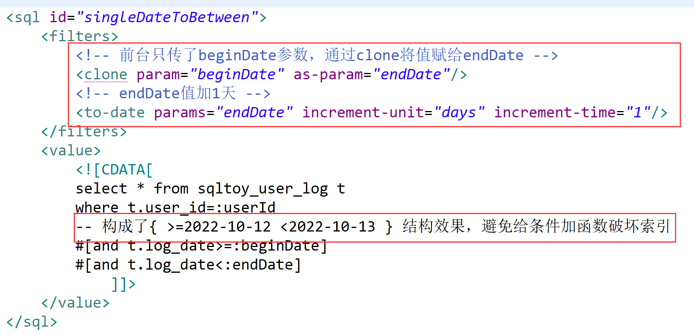

查询结果数字、日期格式化
要尽量避免sql字段上加函数来实现结果的格式化，如日期、数字格式化（无法跨数据库、且书写复杂难以记忆）
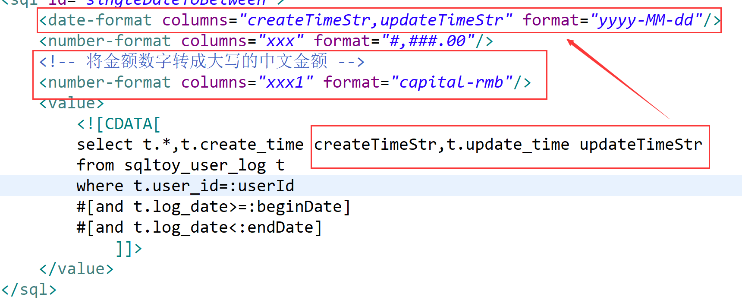

缓存附加应用场景
sqltoy的缓存翻译除了用于查询翻译之外，同时考虑给前端以及开发者自行调用的场景，具体场景：
- 前端下拉框、checkbox、radio、suggest组件等
- 通过接口获得了一组数据，需要手工将代码转成名称

Sqltoy获取缓存
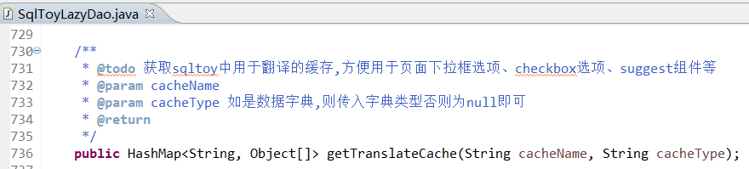
一般通过getTranslateCache(cacheName,dictType).values() 获得Collection<Object[]>;

对集合中的某个属性进行翻译
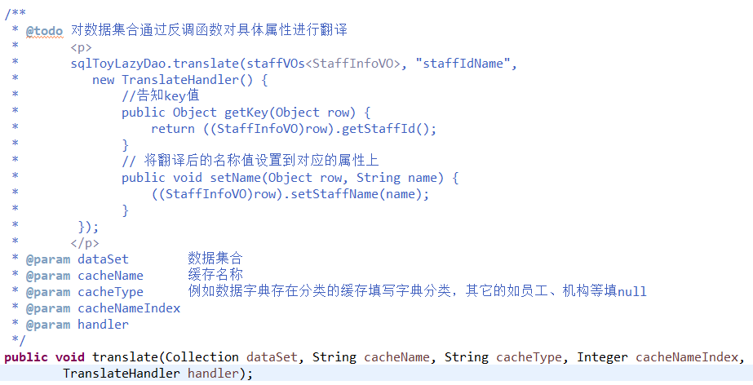

通过缓存匹配名称获得key值
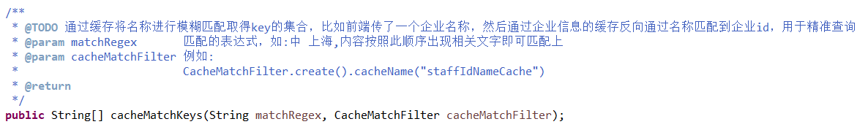
用法:
- matchIndexs:表示名称匹配缓存集合的哪几列，不设置默认为1，可以不用设置
- cacheKeyIndex:获取的key值对应的列，不设置默认为0
- priorMatchEqual：是否优先匹配完全相等的名称值，默认为false，如果为true，则会将完全相等的名称对应的key值放在第一行
- matchSize:匹配结果数量,一般考虑前端展示或者作为sql in条件查询，matchSize不能大于1000，默认为1000
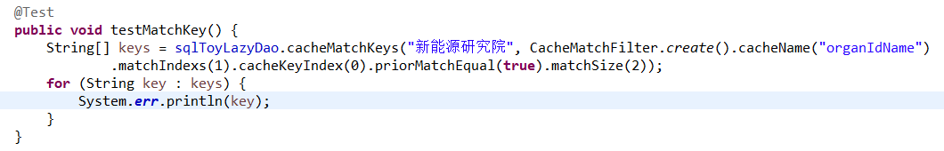

i18n缓存翻译支持
- 缓存定义中增加i18n的定义
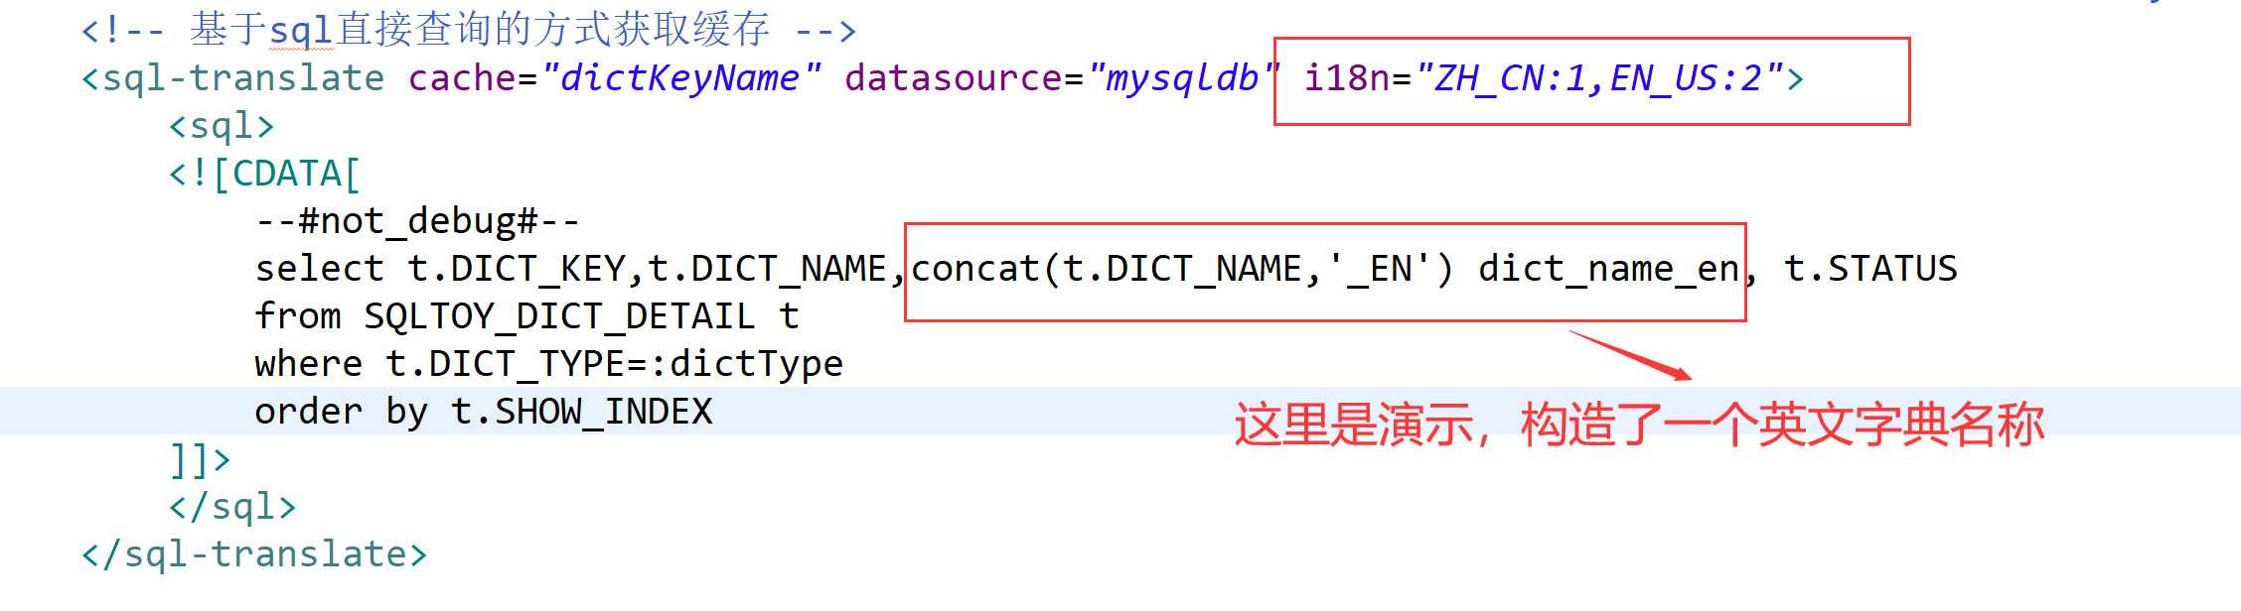
- 代码操作演示
通过org.sagacity.sqltoy.plugins.I18nThreadHolder将语言特性放入线程
注意：这里是演示，实际可以通过filter进行统一注入当前用户的语言locale
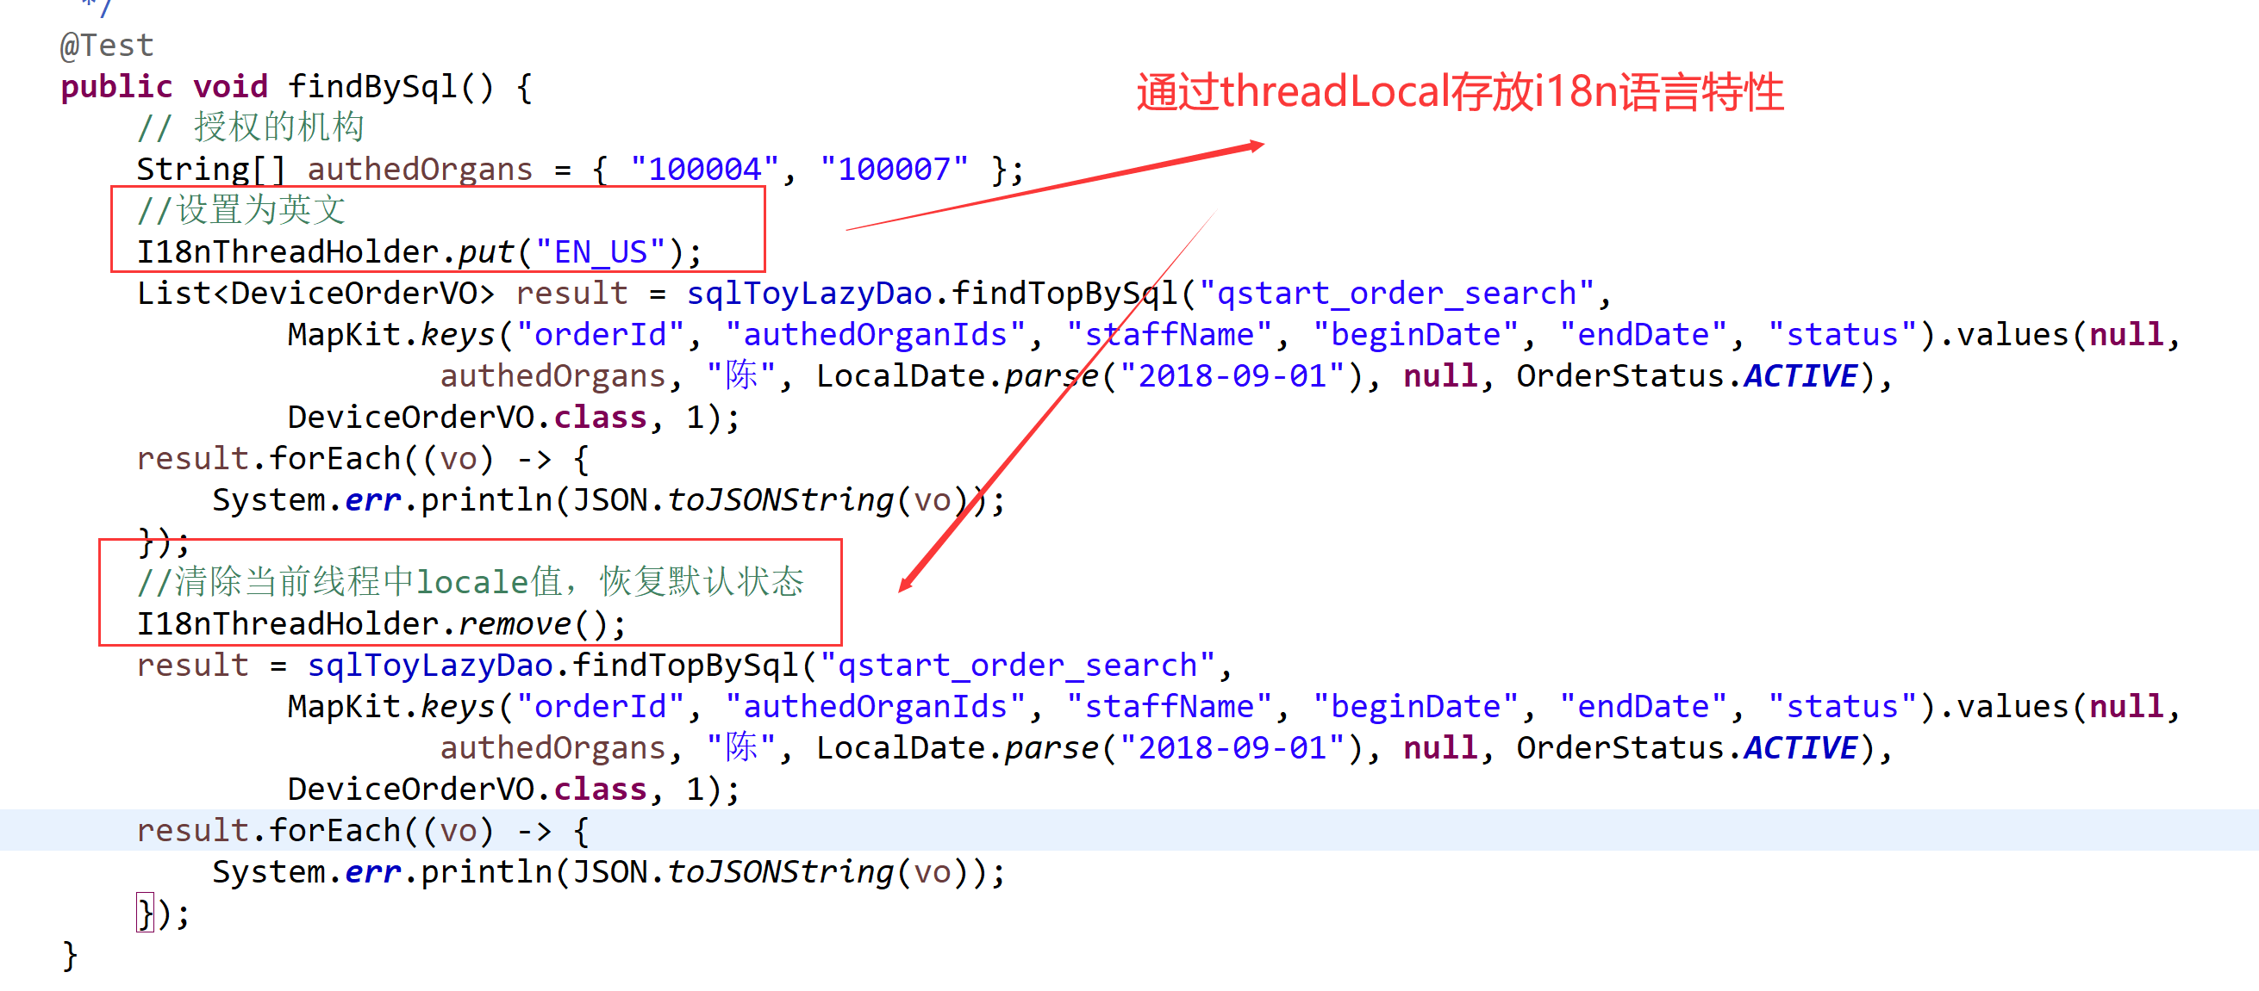

Link链式操作

概览
参见：org.sagacity.sqltoy.support.BaseDaoSupport

public class BaseDaoSupport extends SqlToyDaoSupport {
//修改模式
protected SaveMode UPDATE = SaveMode.UPDATE;

//忽视已经存在的记录
protected SaveMode IGNORE = SaveMode.IGNORE;

/**
* 删除操作集合
* @return
*/
protected Delete delete() {
return new Delete(sqlToyContext, getDataSource(dataSource));
}

/**
* 修改操作集合
* @return
*/
protected Update update() {
return new Update(sqlToyContext, getDataSource(dataSource));
}

/**
* 存储过程操作集合
* @return
*/
protected Store store() {
return new Store(sqlToyContext, getDataSource(dataSource));
}

/**
* 保存操作集合
* @return
*/
protected Save save() {
return new Save(sqlToyContext, getDataSource(dataSource));
}

/**
* 查询操作集合
* @return
*/
protected Query query() {
return new Query(sqlToyContext, getDataSource(dataSource));
}

/**
* 对象加载操作集合
* @return
*/
protected Load load() {
return new Load(sqlToyContext, getDataSource(dataSource));
}

/**
* 唯一性验证操作集合
* @return
*/
protected Unique unique() {
return new Unique(sqlToyContext, getDataSource(dataSource));
}

/**
* 树形表结构封装操作集合
* @return
*/
protected TreeTable treeTable() {
return new TreeTable(sqlToyContext, getDataSource(dataSource));
}

/**
* sql语句直接执行修改数据库操作集合
* @return
*/
protected Execute execute() {
return new Execute(sqlToyContext, getDataSource(dataSource));
}

/**
* 批量执行操作集合
* @return
*/
protected Batch batch() {
return new Batch(sqlToyContext, getDataSource(dataSource));
}
}

使用方式
如下图:链式操作优势在于通过对象接连方式设置参数,参数的意义很清晰、调用方式很优雅，缺点在于会发生参数设置遗漏。如：page().pageModel(pageModel).entity(stafffInfoVO).submit();则漏了sql设置。
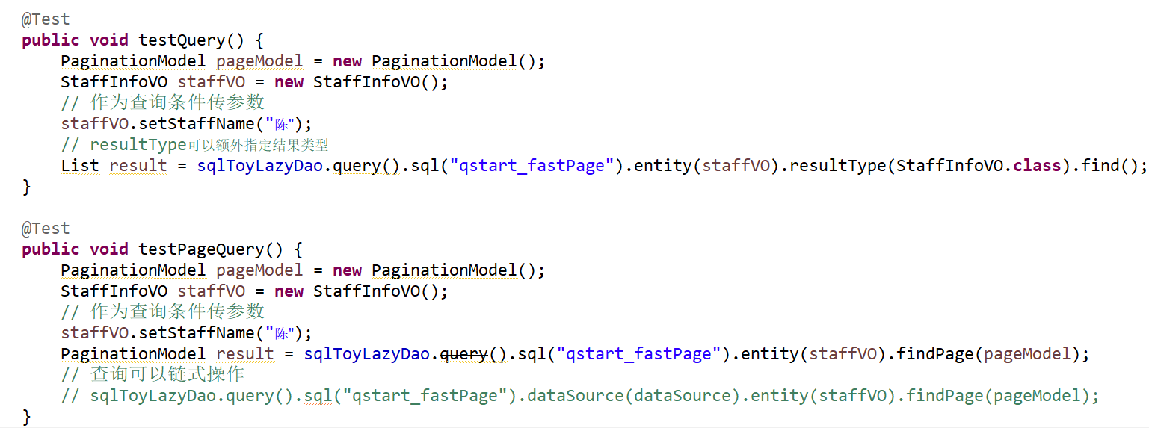

其它的操作则可以通过update().xxx()；delete().xxx();实现。
链式操作都可以通过dataSource(xxxx)来指定具体数据源

sqltoy公共字段赋值

目的
- 提供针对创建人、创建时间、最后修改人、最后修改时间等公共字段进行赋值。
- 提供多租户，当前操作人授权租户的传参
- 提供sql中公共参数传递，比如:authedOrganIds授权机构等

拓展接口和配置
- 参见sqltoy-quickstart中application.yml配置
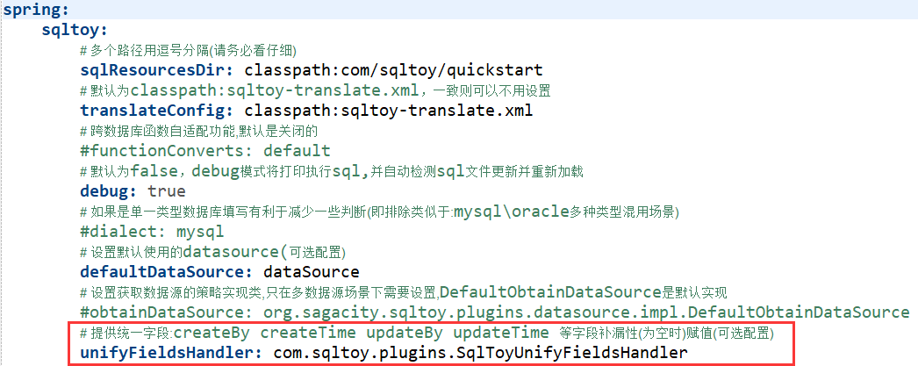
- 实现接口
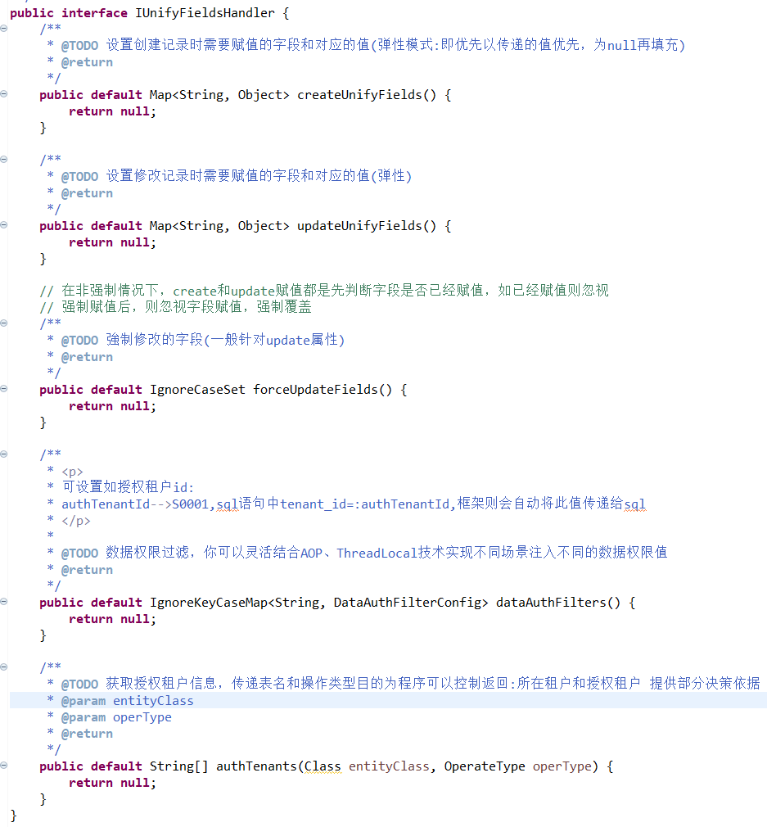
- 参考实现
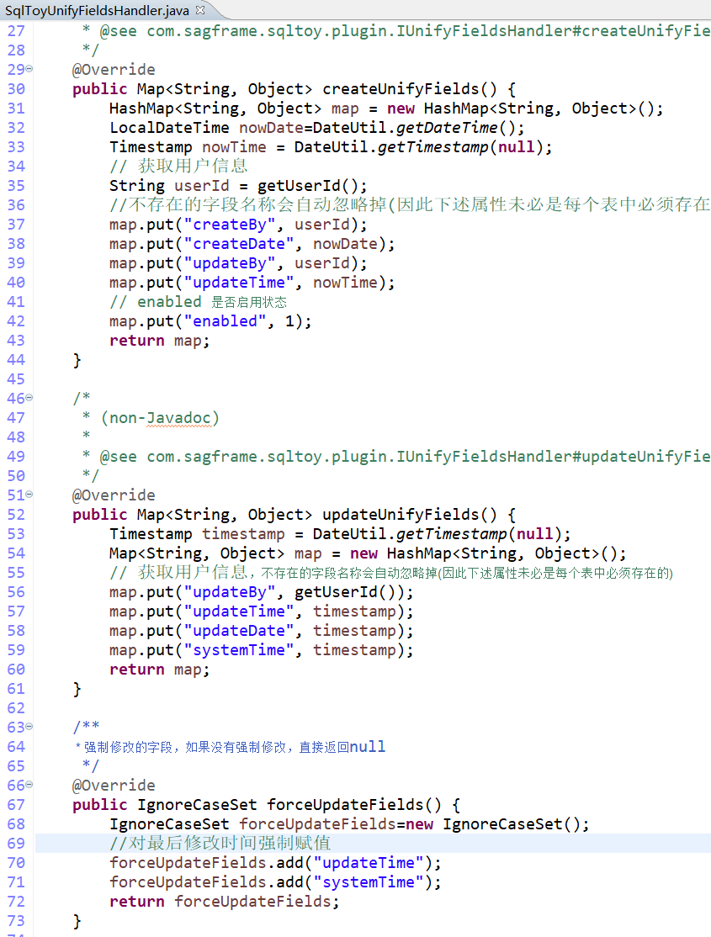

公共字段更新操作开关
在一些场景下，业务需要修改人和修改时间不做处理，sqltoy提供了单独的开关机制
org.sagacity.sqltoy.plugins.UnifyUpdateFieldsController
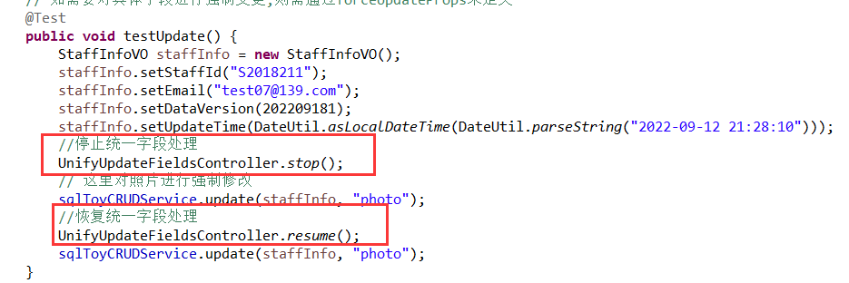

获取慢sql

获取慢sql
- 默认配置
spring.sqltoy.overTimeSqlHandler= org.sagacity.sqltoy.plugins.overtime.DefaultOverTimeHandler
- 代码中获取
sqlToyLazyDao.getSqlToyContext().getSlowestSql(10,true)
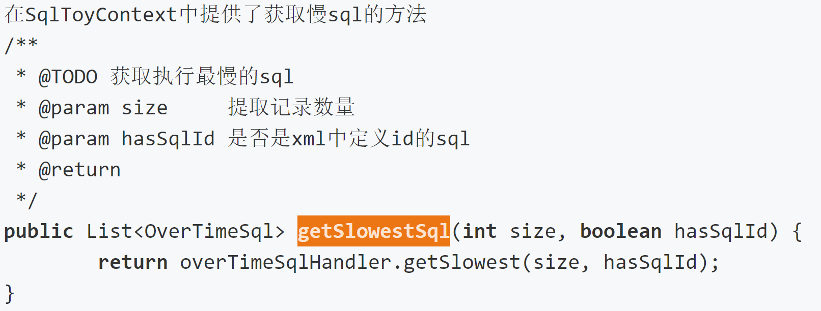

扩展慢sql收集
- 自行对OverTimeSqlHandler接口的实现
spring.sqltoy.overTimeSqlHandler=xxxx.xxx.你的实现类
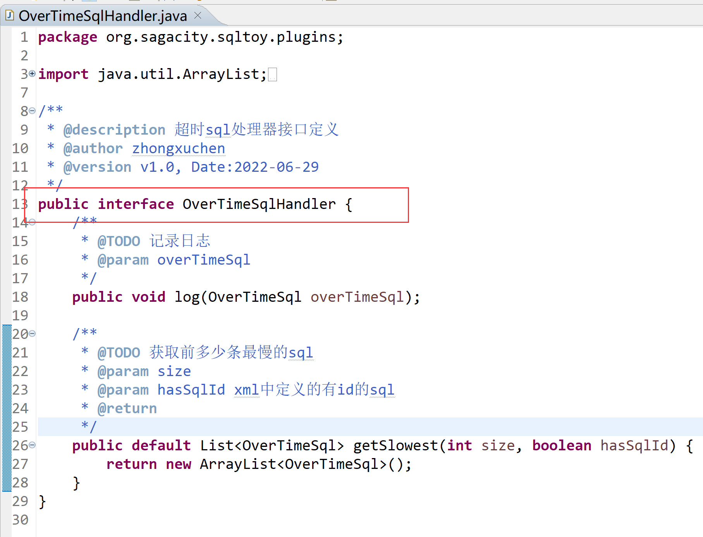

主键策略说明

sqltoy默认的主键策略实现(可以自行扩展)
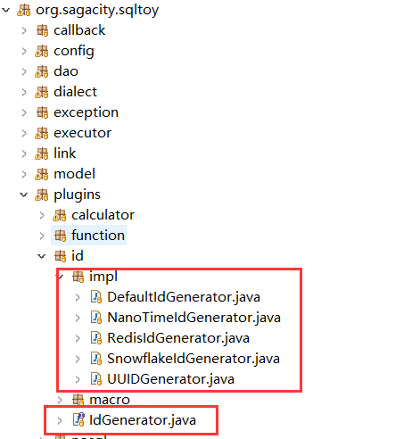

sqltoy支持以下主键策略
- sequence：数据库自身需要定义一个sequence名称，目前支持的数据库有oracle、postgresql、sqlserver等
- 在quickvo.xml中定义表的主键策略
- 产生的AbstractVO中@Id()注解体现sequence策略
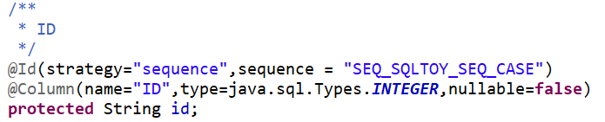
- identity: identity策略sqltoy无需通过quickvo.xml中额外指定，会自动根据数据库判断出是否是identity。
- default:22位有序不重复数字:13位当前毫秒+6位纳秒+3位主机ID实现类：
org.sagacity.sqltoy.plugins.id.impl.DefaultIdGenerator
例如: 1592214184072221900219.
- nanotime:26位有序不重复数字，格式:15位:yyMMddHHmmssSSS+后6位纳秒+2位(线程Id+随机数)+3位主机ID
- snowflake:雪花算法16位有序不重复数字。
- UUID:32位UUID。
- redis:基于redis进行统一生成有序主键，一般用于有规则的主键生成，如订单号:年月日+几位流水。
- sqltoy使用redis生成主键需要定义RedisTemplate
- redis主键属于业务主键范畴，在quickvo.xml中定义方式
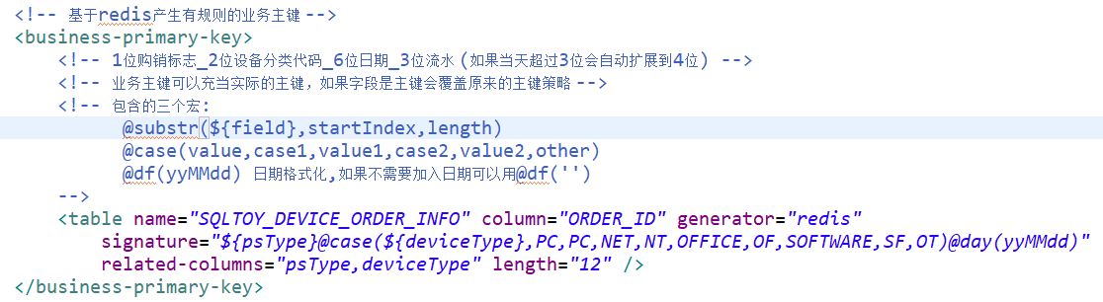

使用自定义主键策略
- 自定义主键策略：实现IdGenarator类
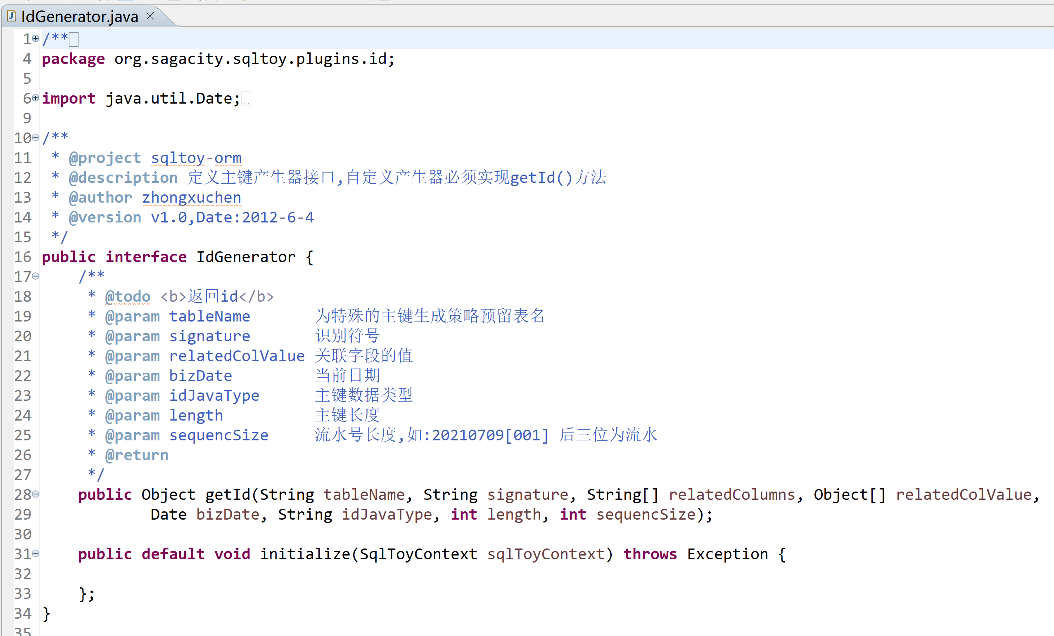
2、quickvo.xml 针对具体表(可以用正则表达式批量设置)进行设置
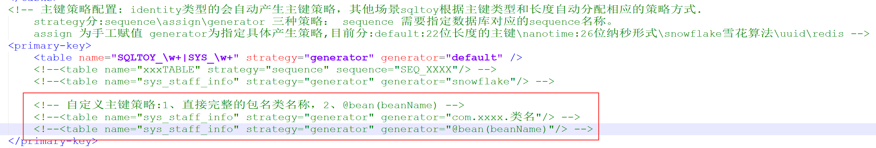

主键重复处理
Sqltoy的default、nanotime、snowflake 三种主键策略在单个IP服务器上部署多个应用，就会出现重复现象，原理：默认会获取IP地址来区分不同的worker。解决方法：
- default、nanotime：java -Dsqltoy.server.id=112(三位数字)
- snowflakc：则需要设置2个参数，数字形式，且小于32
java -Dsqltoy.snowflake.workerId=11
java -Dsqltoy.snowflake.dataCenterId=20

sqltoy跨库说明
sqltoy跨库有3个策略:
- 通过算法减少数据库方言特性的使用，比如link、旋转、分组汇总、树形表格查询等。
- 函数替换，sqltoy通过函数自动适配，将mysql的sql可以执行于oracle。
- 通过多方言sql定义策略，框架根据当前使用数据库类型自动执行该方言的sql

Sqltoy函数替换
- 函数替换定义
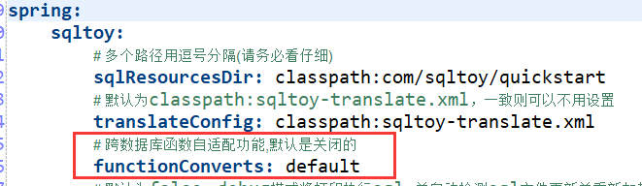
如包含自定义的函数：
- 实现sqltoy里面的IFunction抽象类
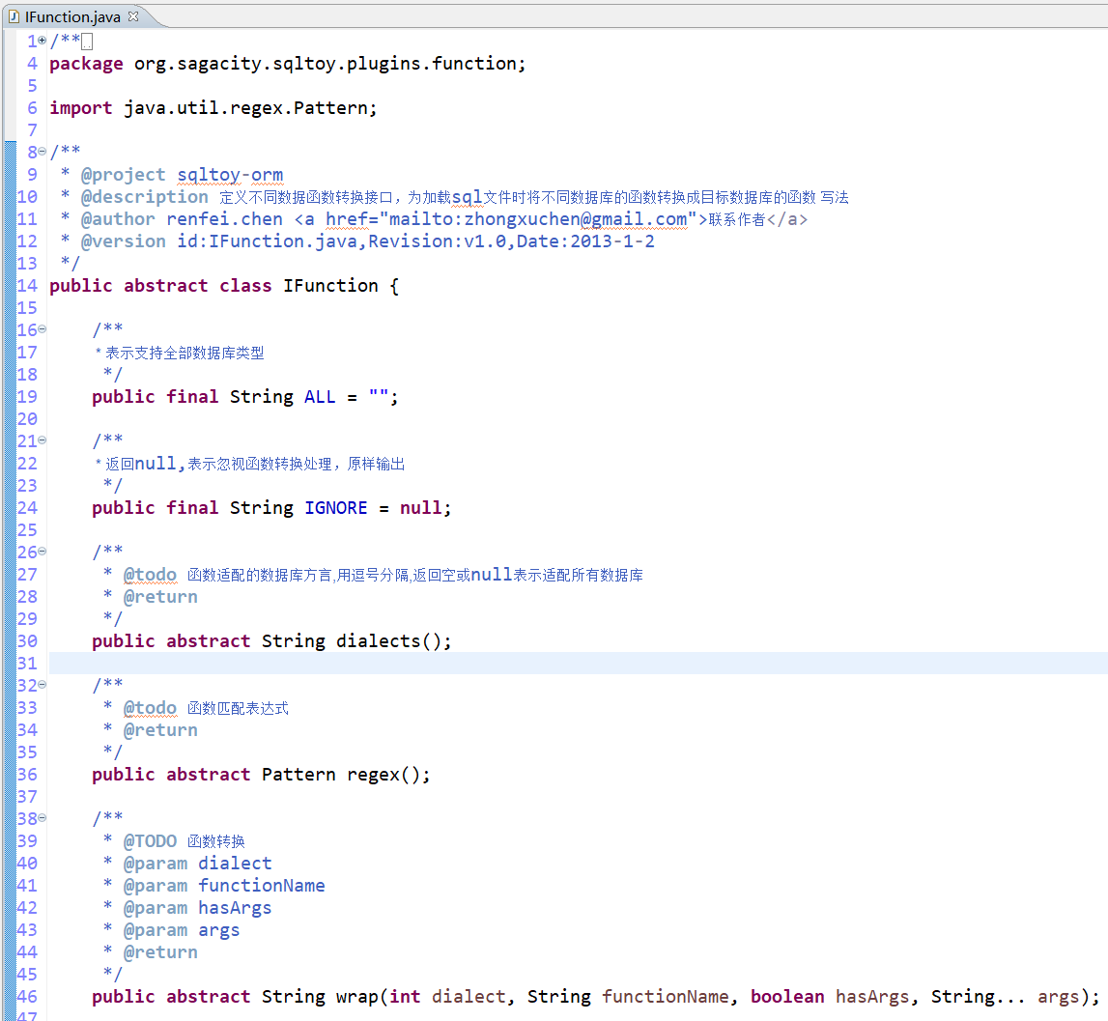
- 放入函数扩展定义中
functionConverts: default,com.xxxx.functions.GroupConcat
Sqltoy中的default默认包含了下面的函数
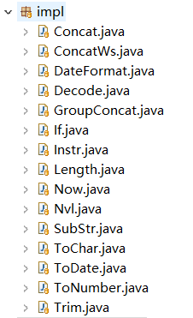
- 函数替换的规则
如果想要用自定义的实现类覆盖sqltoy自带的，只要类名称在不区分大小写的情况下跟sqltoy的函数类名称一致就会优先使用自定义的。

自带获取带方言的sqlId
备注:4.15.9 版本功能
- 不同数据库编写方式
- 数据库类型(小写)_sqlId
- sqlId_数据库类型(小写)
- 范例
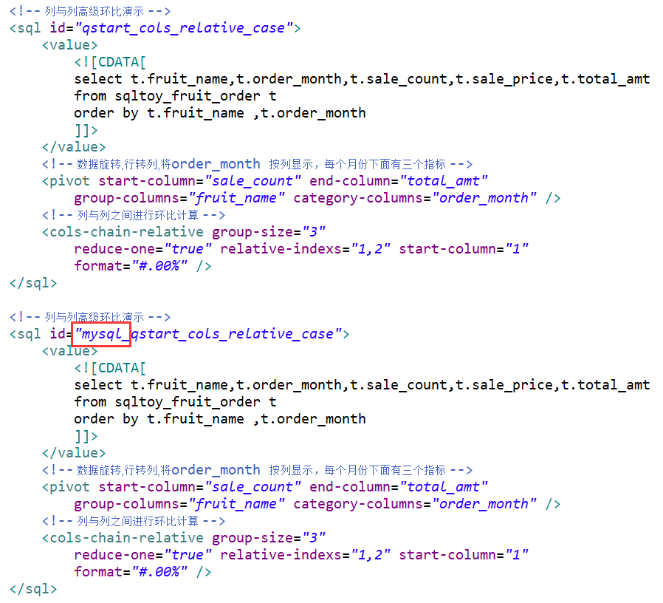
- 调用方式:
开发者直接使用不带数据库类型的id调用，sqltoy框架执行逻辑：
- 获取当前执行的数据库类型名称小写，如：mysql
- 逐步获取get(mysql_sqlId)、get(sqlId_mysql),get(sqlId)
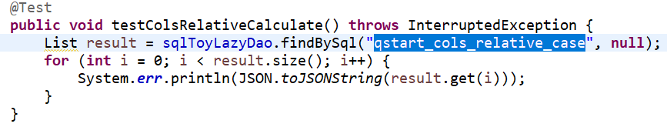
- 小提示:如果是单一类型数据库，推荐配置sqltoy的方言，会减少一些判断
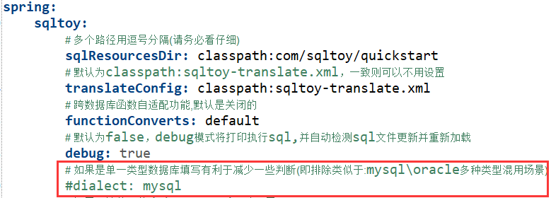

开启sql跨数据库适配测试
为了验证软件产品数据库查询语句是否适配其他类型数据库，便于测试在测试功能时同时验证功能在多数据库下可以正确运行
- 在项目中配置本产品需要适配的其他类型数据库
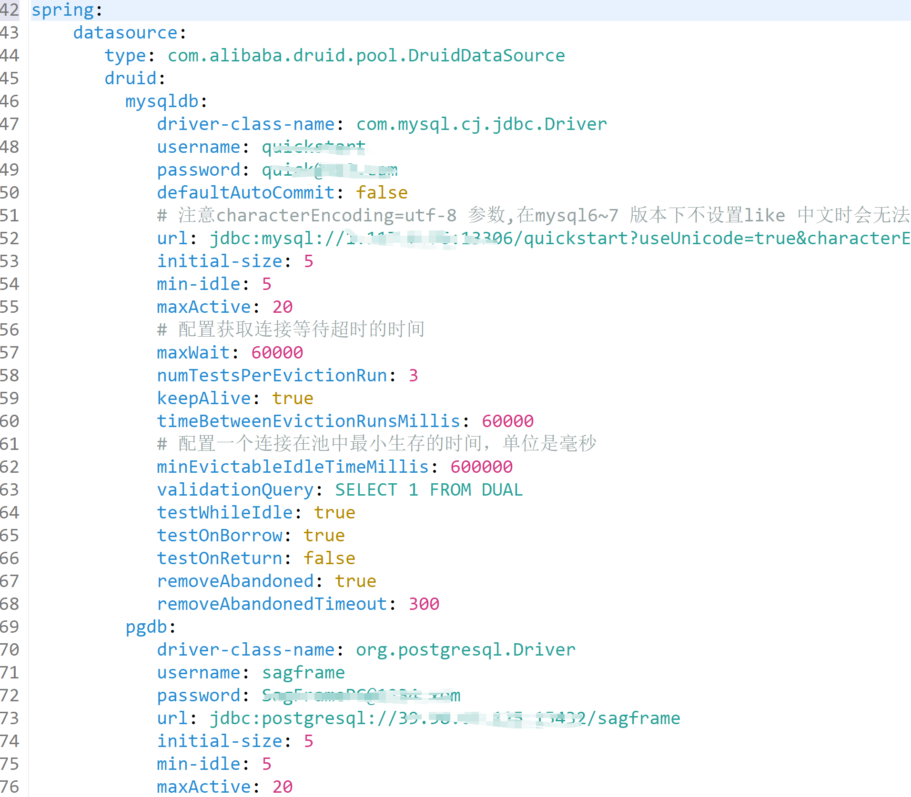
通过@Configuration配置多个数据源(关注两个@Bean针对数据源的定义)
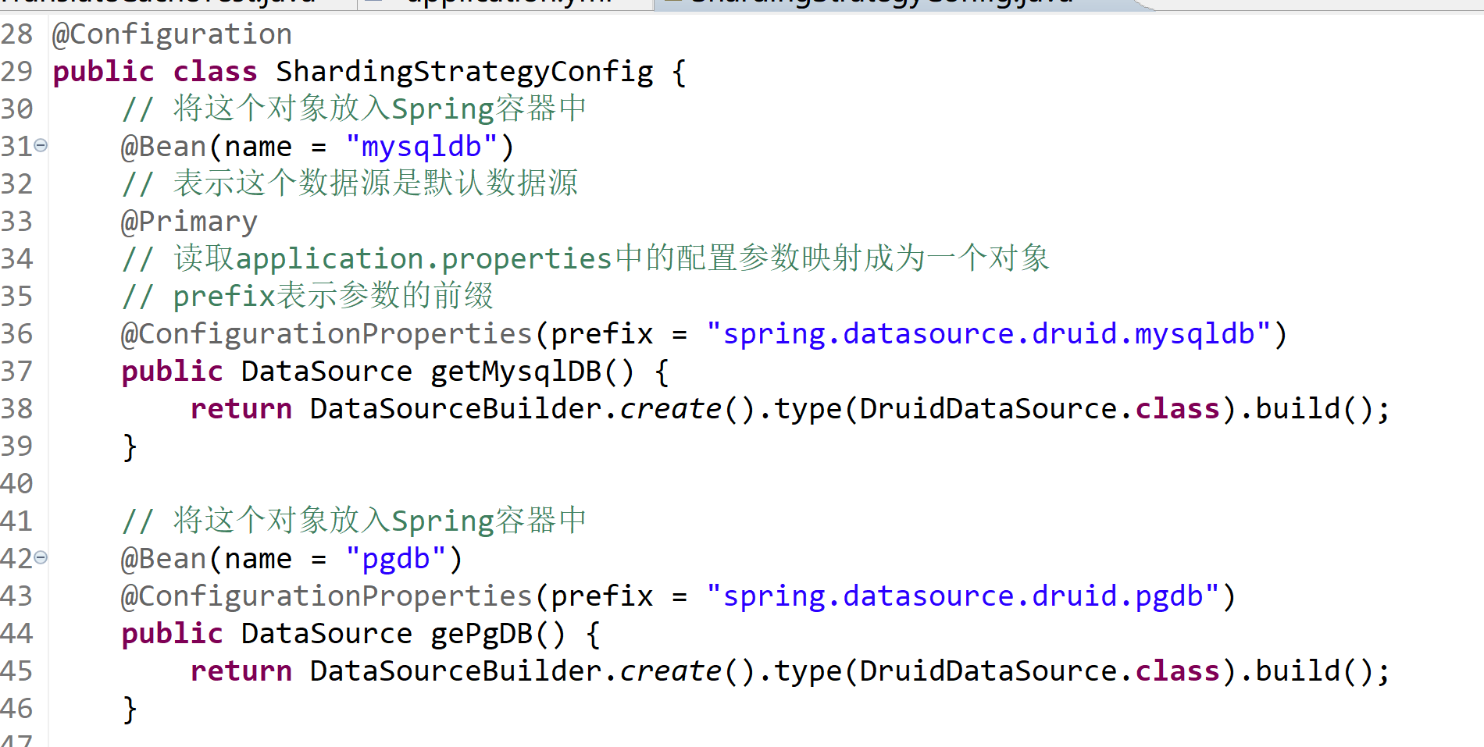
- 在项目中配置需要验证的数据库
spring.sqltoy.redoDataSources[0]=pgdb
- 任意执行一个查询功能，会同时在redoDataSources数据源上也执行一次，验证sql跨数据库适配能力
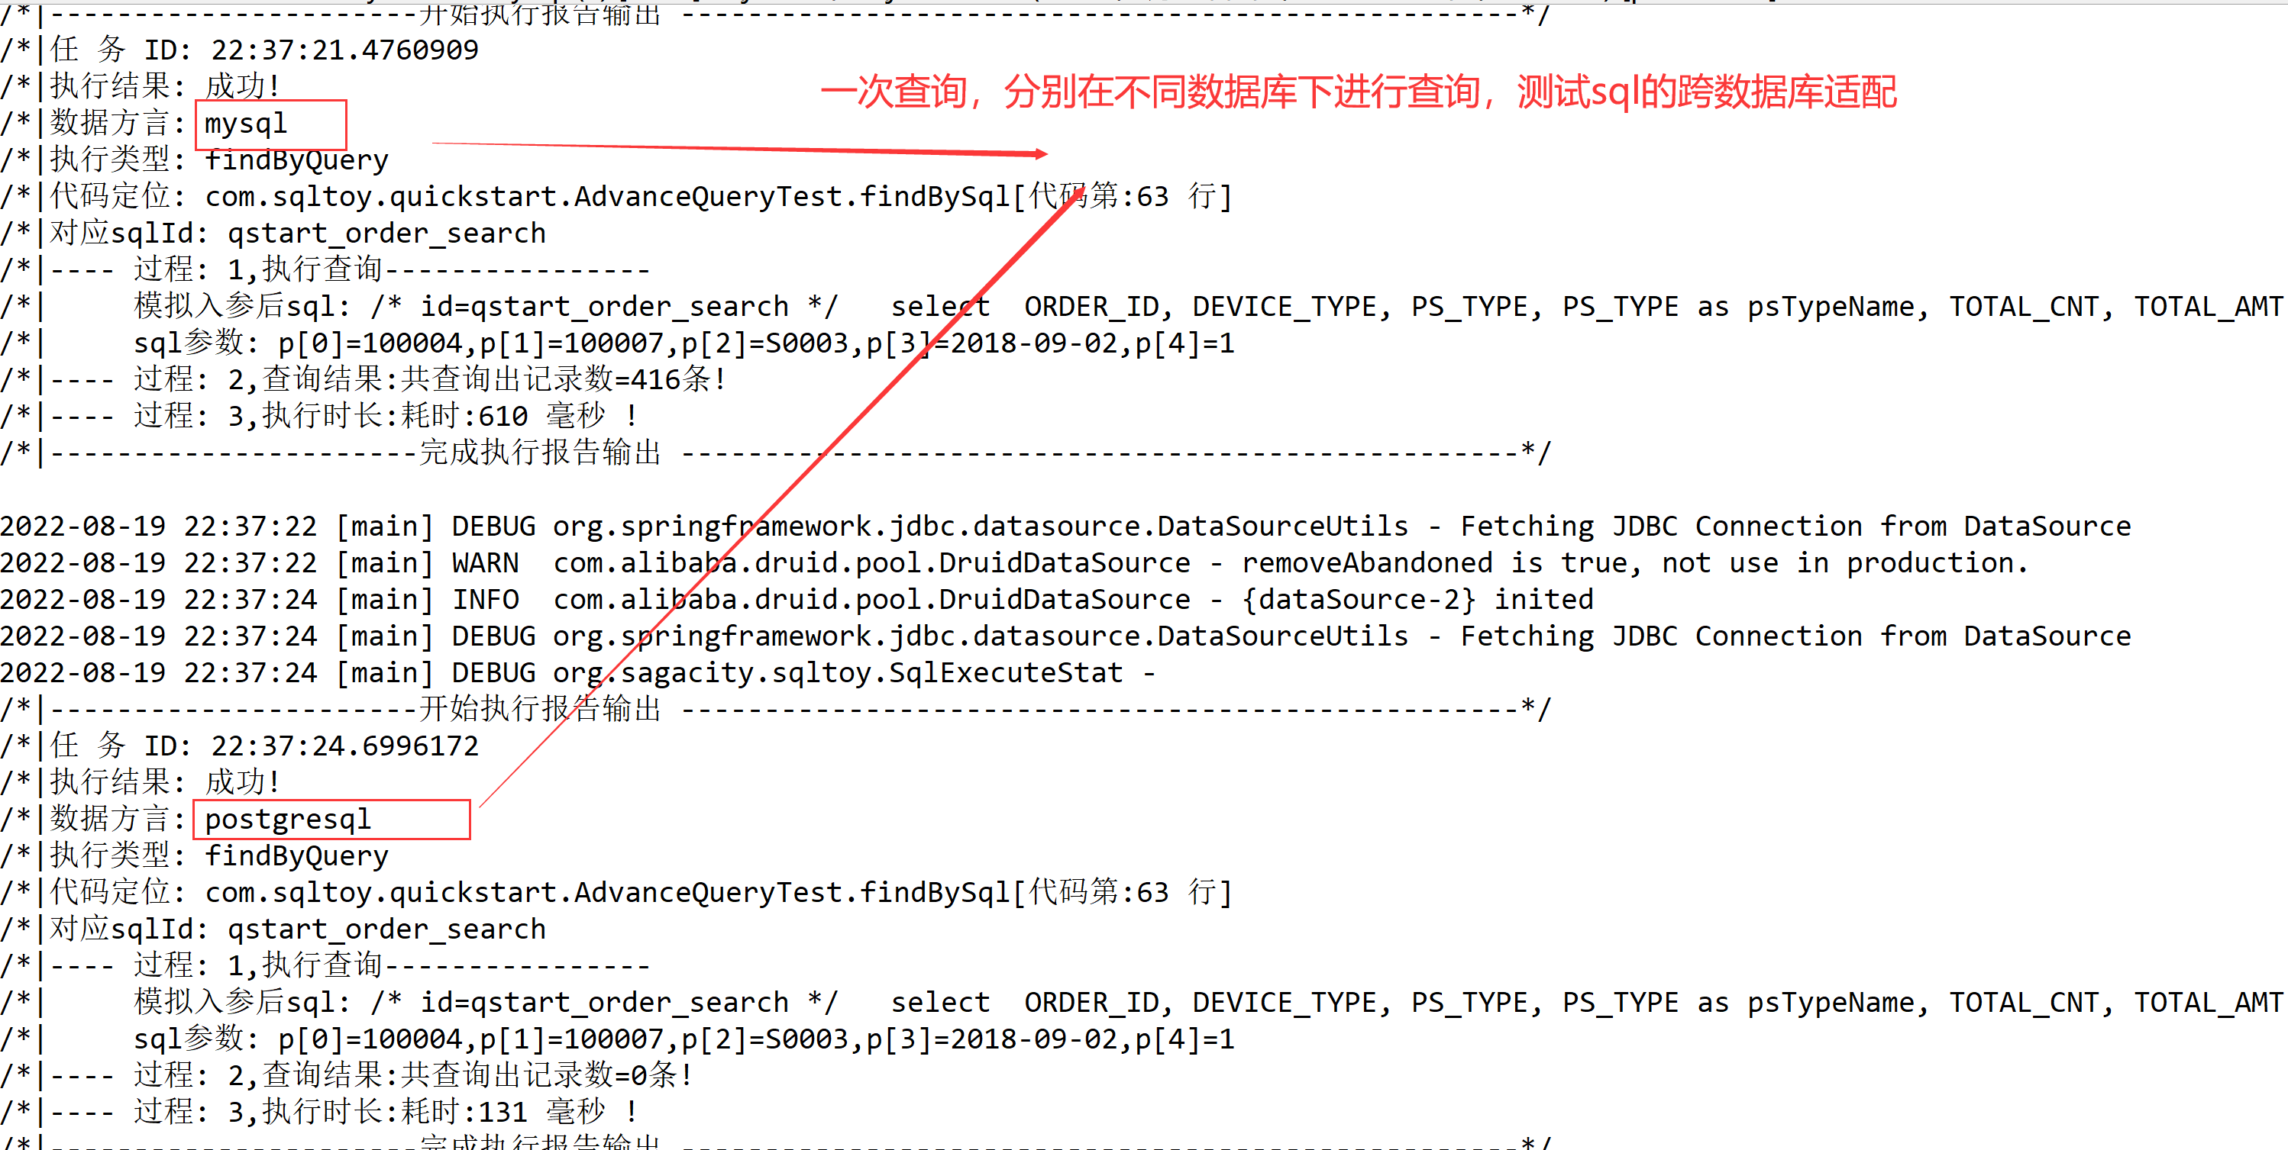

ElasticSearch支持

范例演示项目地址
https://github.com/chenrenfei/sqltoy-showcase/tree/master/trunk/sqltoy-nosql

Sqltoy配置es

Xml模式配置
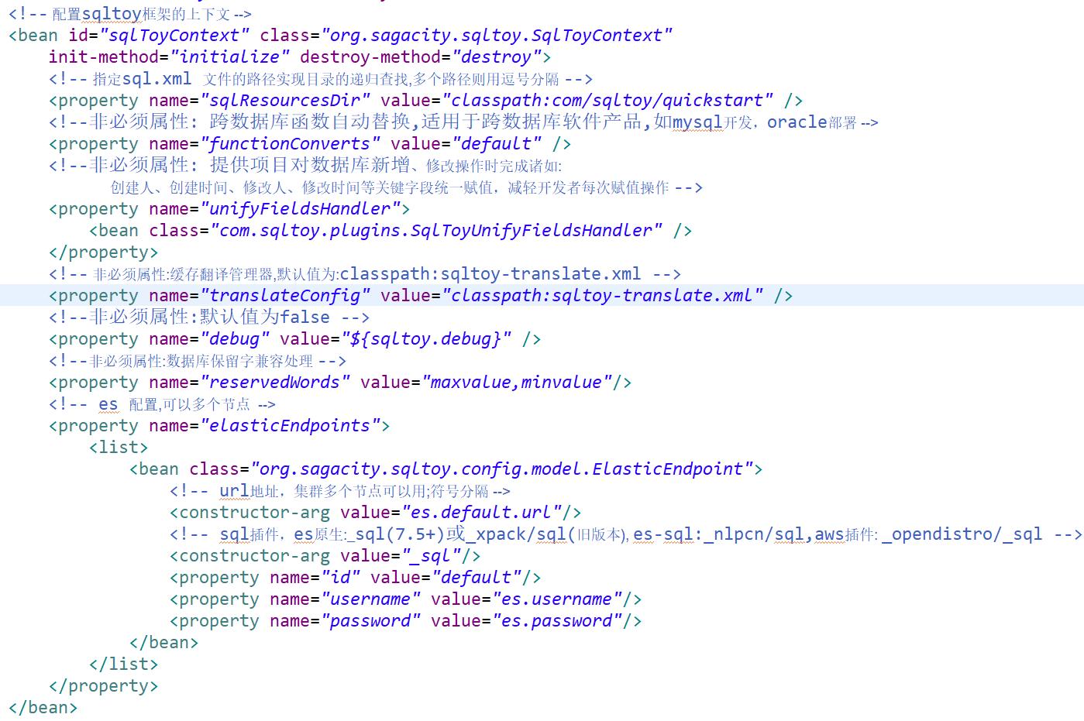

Yml基于sqltoy-boot-starter集成
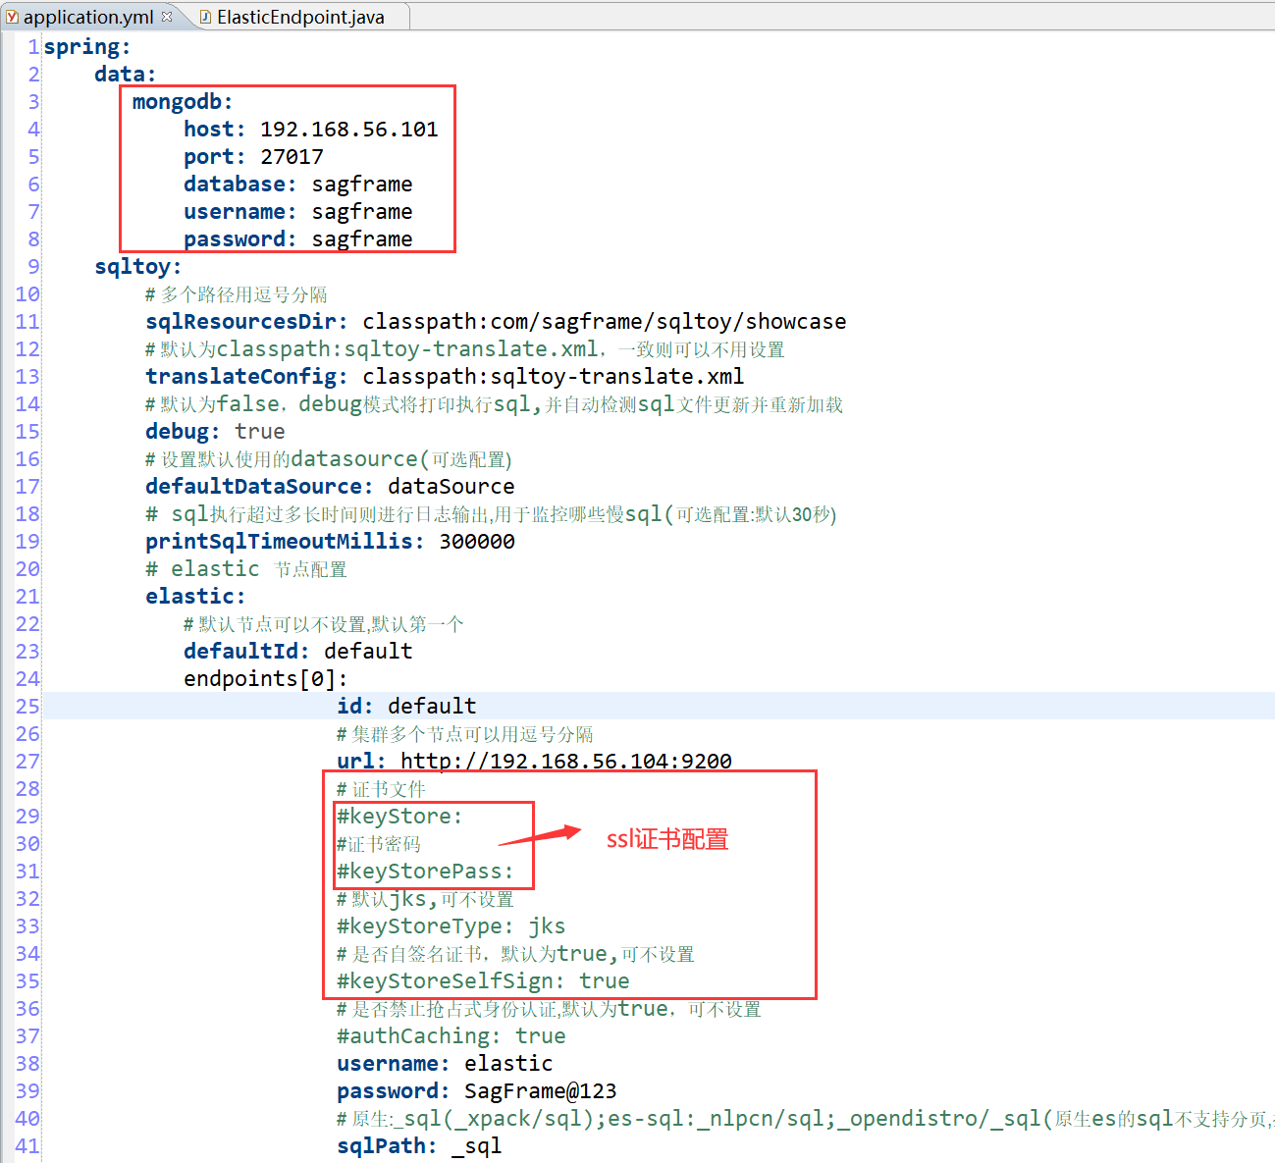

基于sql模式的es查询
Sql模式必须要在elasticsearch 上安装elasticsearch-sql插件
(6.3.x 以上elastic支持sql模式则无需安装插件)
https://github.com/NLPchina/elasticsearch-sql/releases
7.9.3 之后elasticsearch-sql插件停止维护，可以启用aws的插件
https://github.com/opendistro-for-elasticsearch/sql
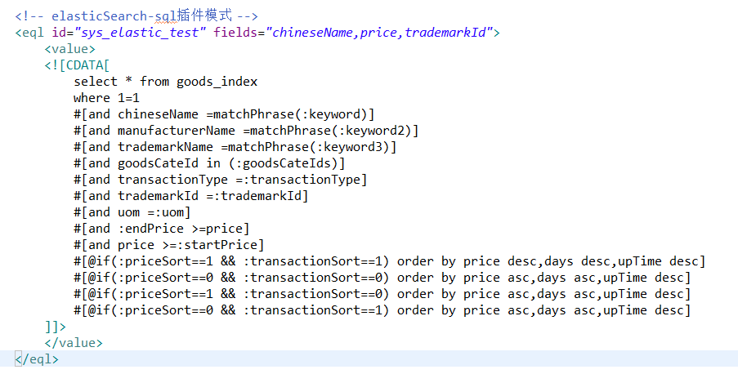
- 参数说明:
Fields:最终es返回的json对象中需要提取出的属性名称。
End-point:对应es在sqltoyContext中配置的endpoint id名称。缺失取第一个。
- 用法:
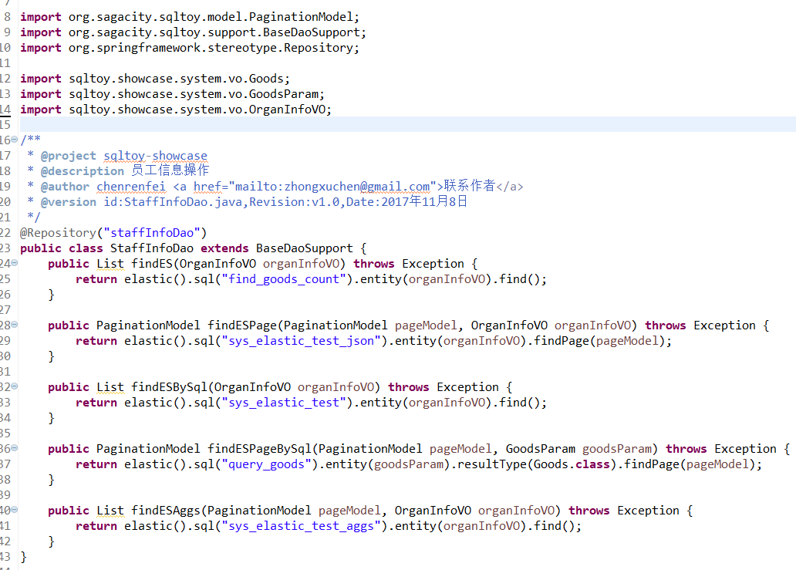

基于原生json模式的查询
因为json模式原来的#[] 条件判断改为<#> 和 </#>
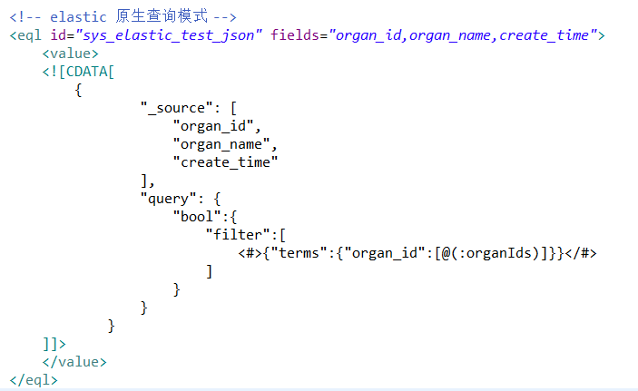
调用方式跟sql模式一样。

Mongodb支持

说明
Sqltoy集成mongodb只支持查询，其他功能请使用MongoTemplate自行实现，在范例中已经有所体现，比较容易！

演示范例地址
https://github.com/sagframe/sqltoy-showcase/tree/master/trunk/sqltoy-nosql

集成方式
- 核心是spring中定义MongoTemplate
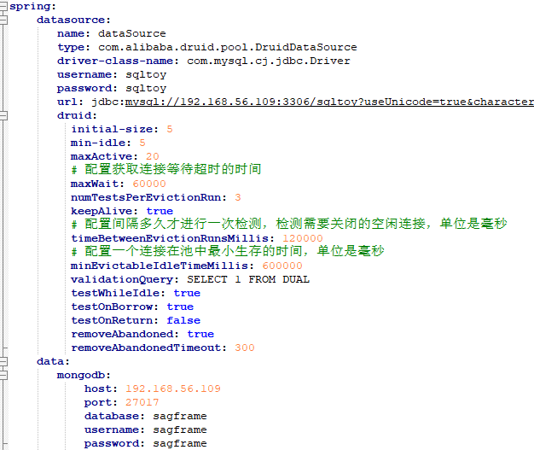
- 演示代码
参见范例中的sqltoy-mongo.sql.xml文件：
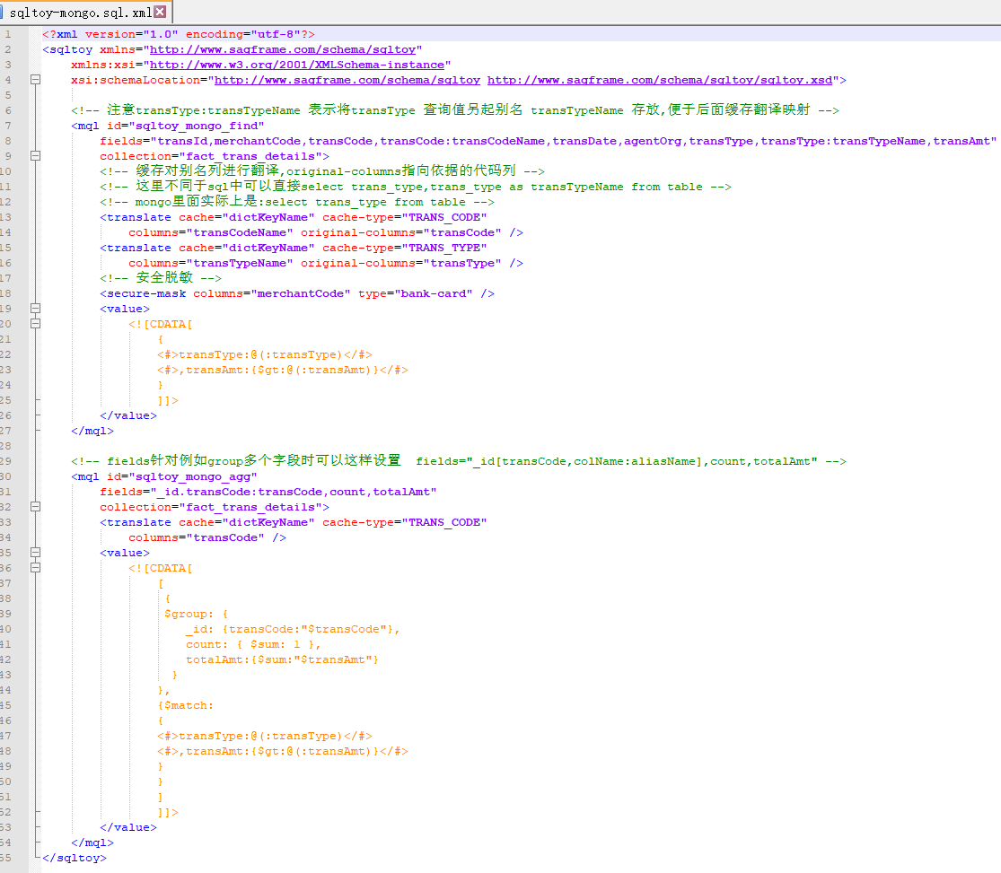
- Java代码参见: src/test/java/com/sagframe/sqltoy/showcase/MongoTest
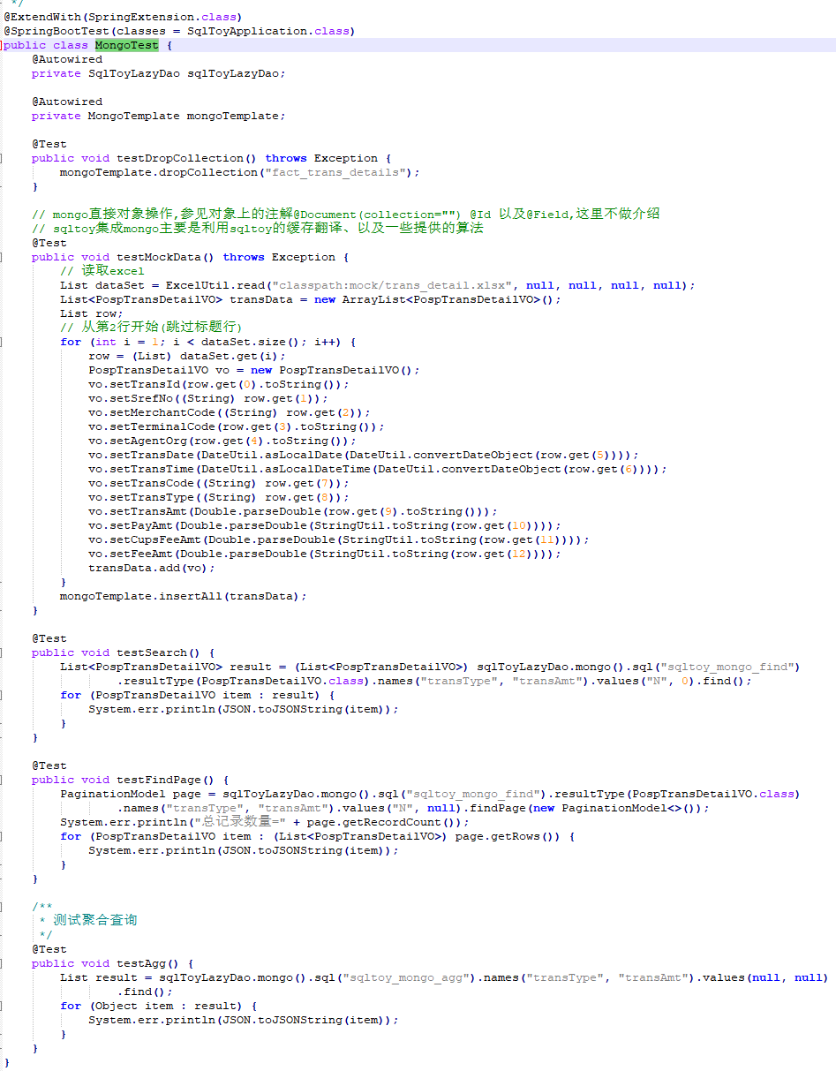

JSON等类型扩展支持
备注:5.2.22 setNull和setValue增加了Integer dbType参数
- 配置spring中的参数
- Springboot模式
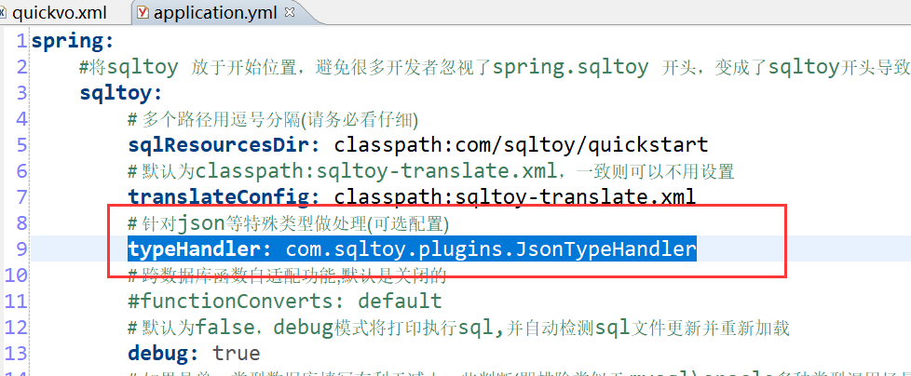
- Xml配置模式
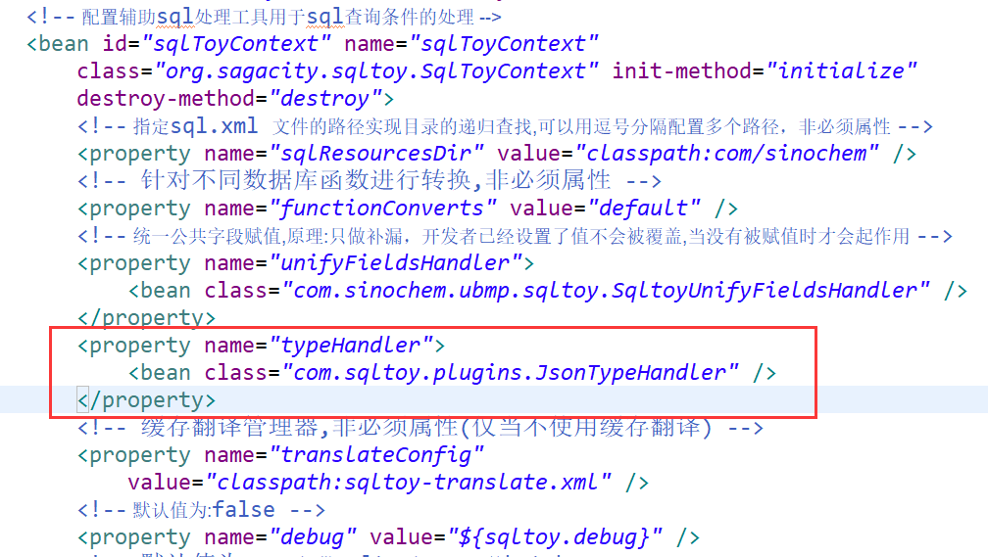
- 接口定义
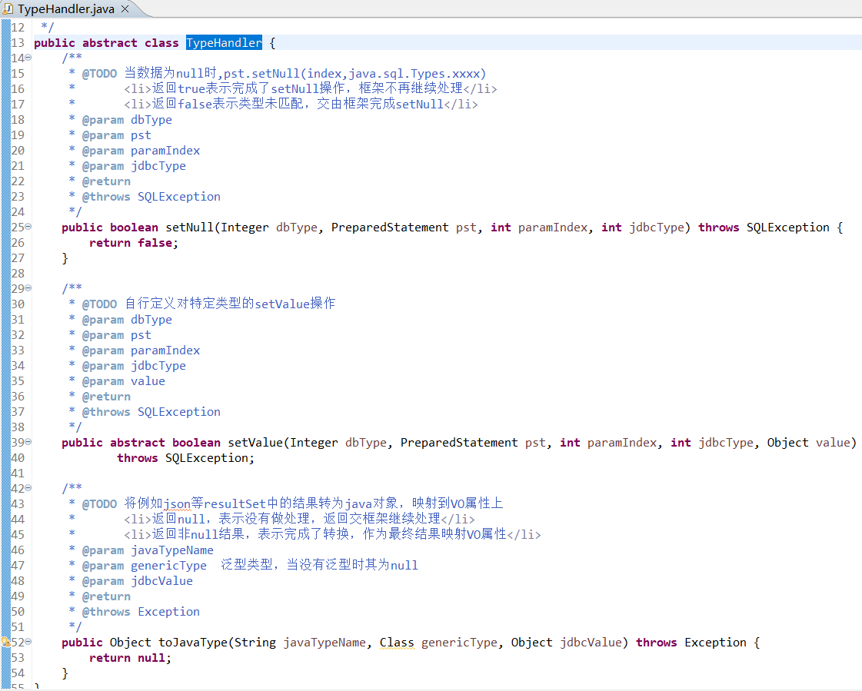
其实现参照:
- mysql场景
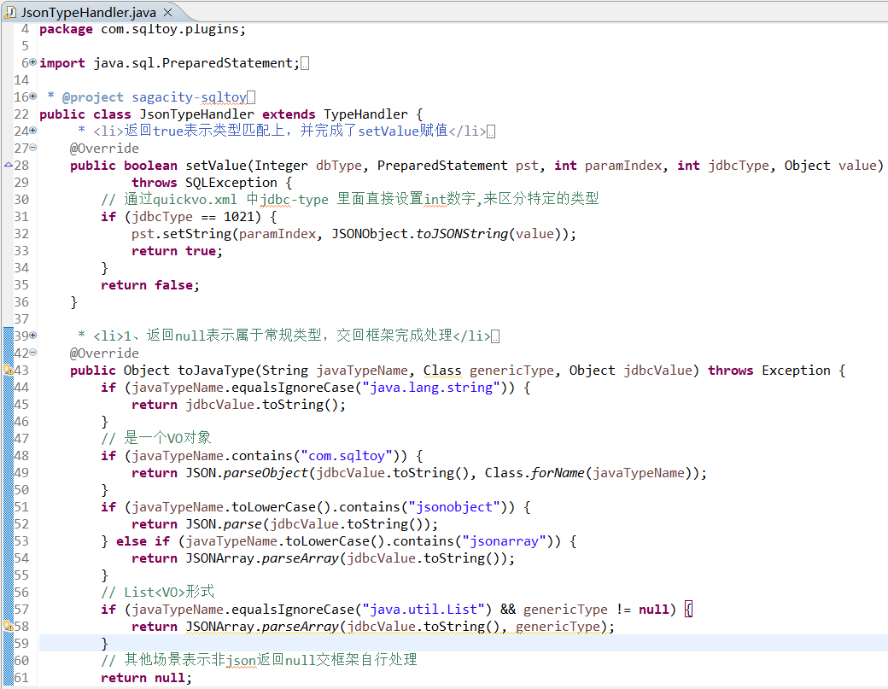
- postgresql场景(pg要重写setNull方法)
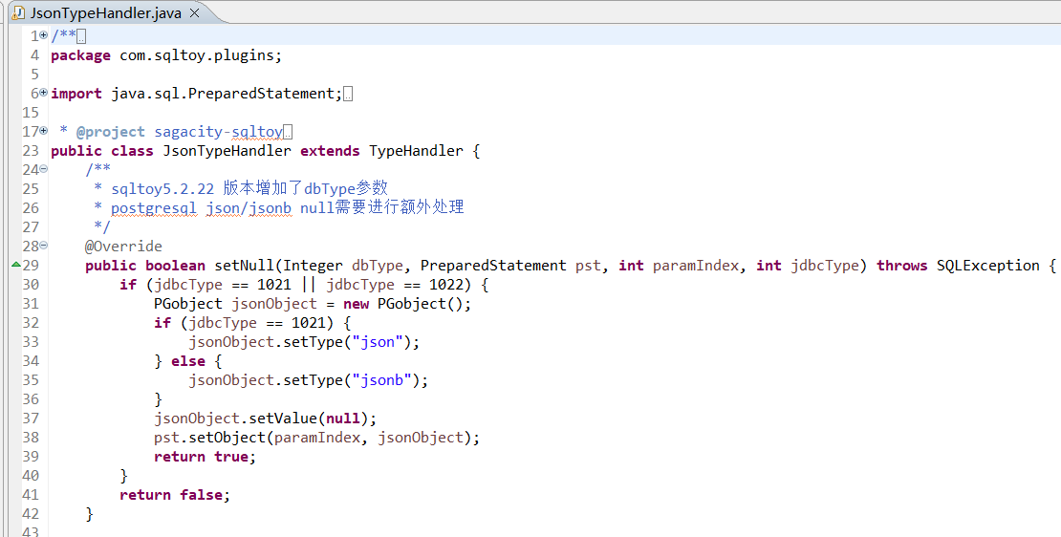
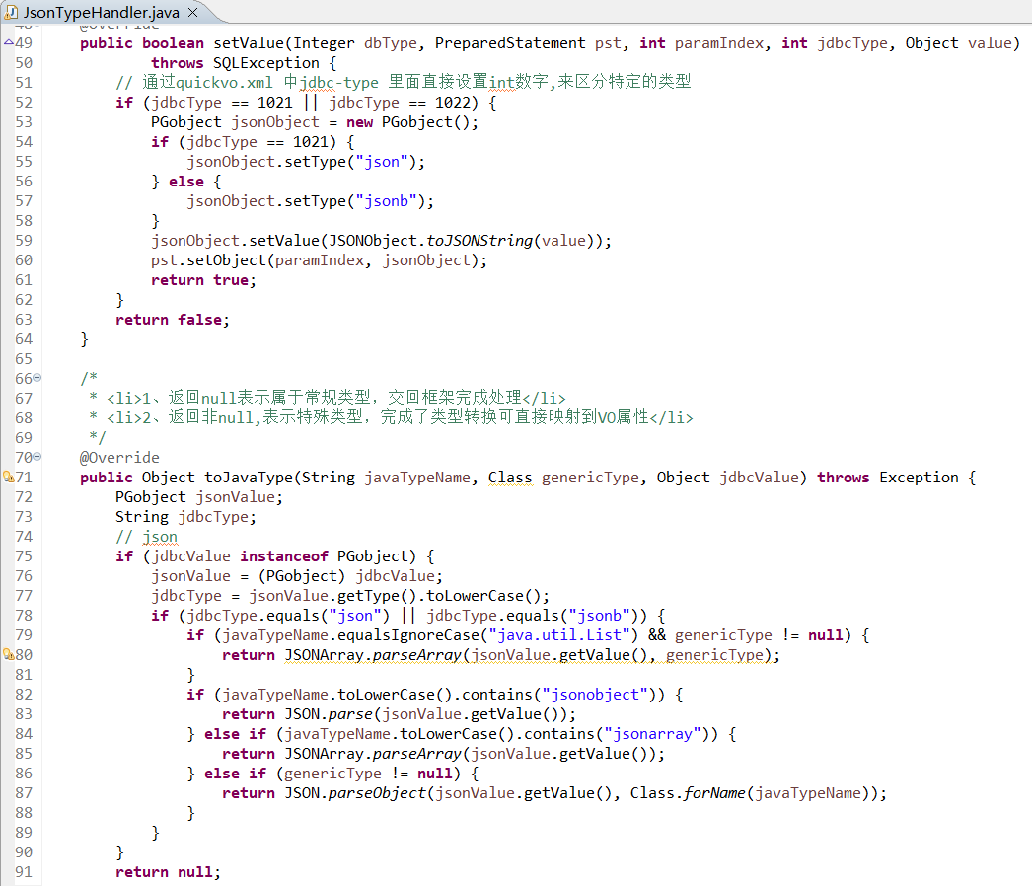
- 在quickvo中设置类型配对
注意这里的jdbc-type：这里为了清晰区分json类型，给一个java.sql.Types下面没有的数字
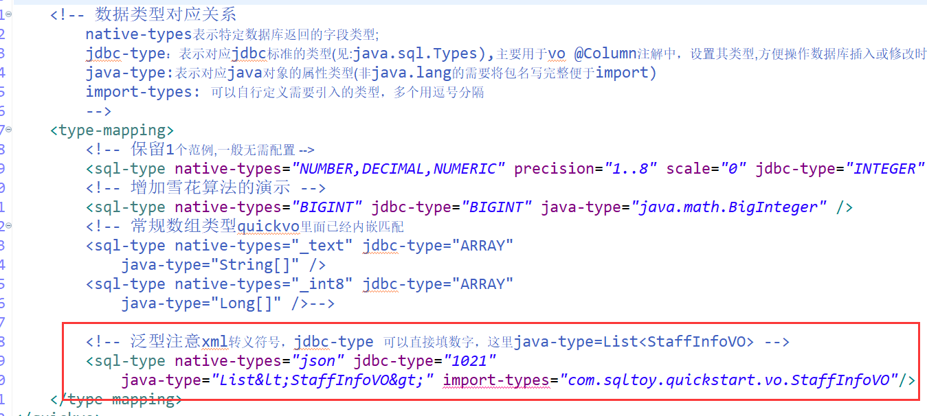

工具类

DTO与POJO互转
5.6.x版本开始你也可以直接使用MapperUtils工具类直接进行映射处理
- 提供在DTO(VO)和POJO严格分层的场景下，帮助开发完成DTO和POJO单个对象或集合对象快速转换和赋值！
- 在SqlToyCRUDService、SqlToyLazyDao、SqlToySupportDao里面都提供了快捷操作方式。
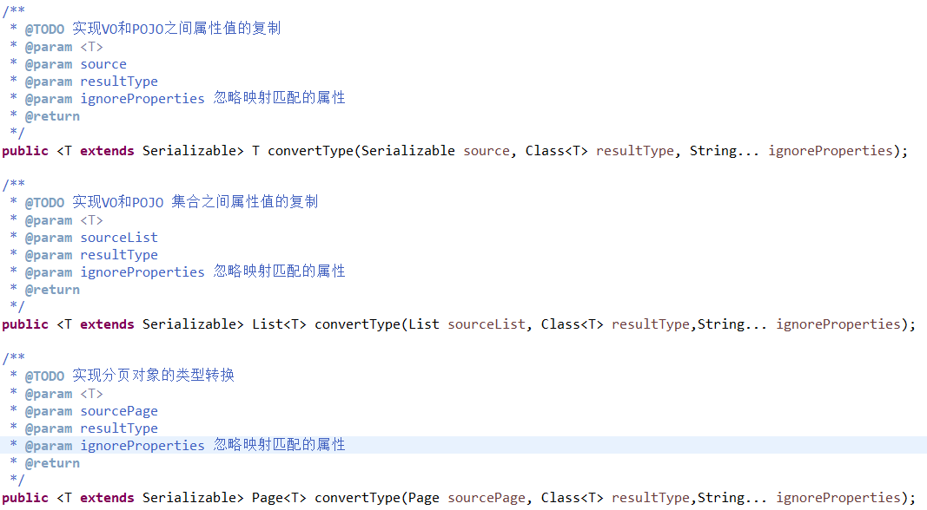
范例:
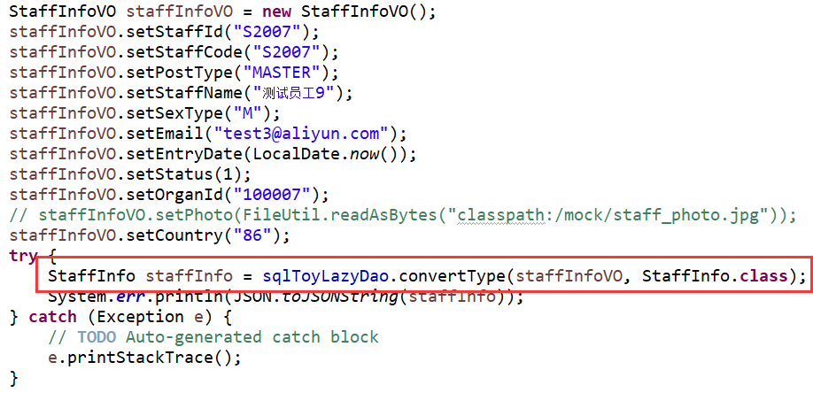
- 当VO跟POJO字段名称不一致@SqlToyFieldAlias
范例:
// postType 对应pojo中的post
@SqlToyFieldAlias("post")
private String postType;

字段加解密
请参照quickstart下面的SecureEncryptDecryptTest进行参照使用
- Sqltoy的字段加解密默认集成RSA算法，需要通过java类来生成公钥和私钥，并提供开发者自行扩展功能

配置文件
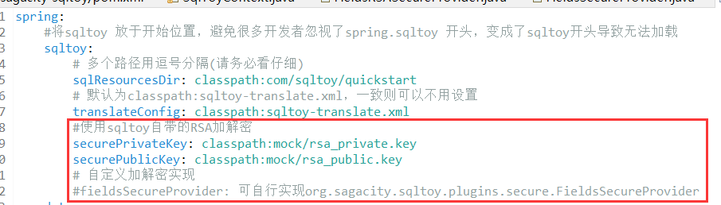

生成公钥和私钥
- 注意:java RSA的公钥和私钥推荐使用java代码生成，否则会报一些无法识别的异常错误
请参照sqltoy项目下面的src/test/org.sagacity.sqltoy.utils.SecureUtils实现生成
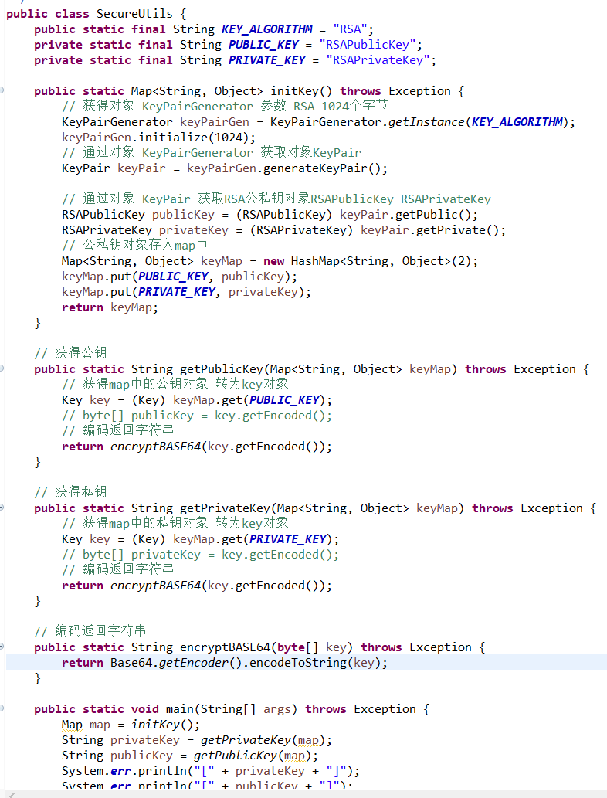

在实体对象上注解对哪些字段加密
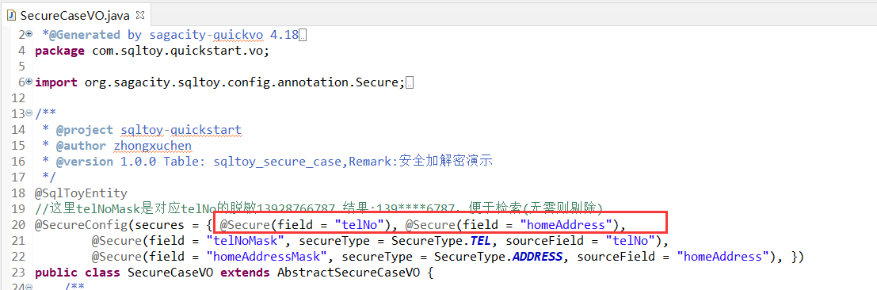
- 有几个加密字段就定义几个@Secure(field=”xxx”) 注意这里的field是实体对象属性名称，而非表字段名称
- Sqltoy同时考虑提供在加密的同时想保留一个脱敏值便于检索，比如手机号码:
数据库加密字段为:tel_no，13927672376脱敏检索字段:tel_no_mask 139****2376
此功能出发点是针对部分特殊场景诉求，在加密存储的同时，希望可以保留部分快捷检索定位的功能，而mask字段则保留了此功能
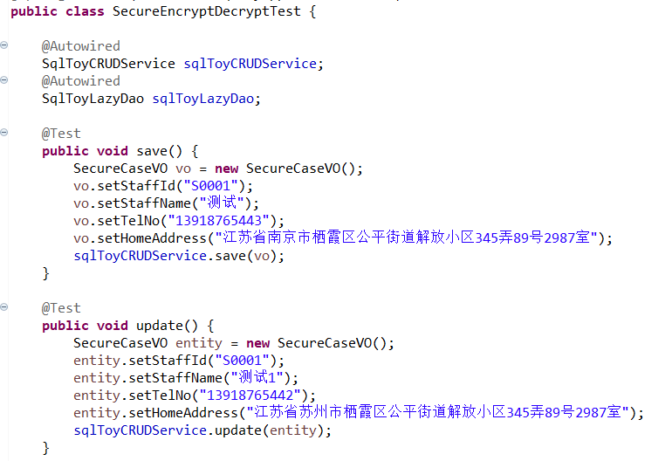
数据库执行结果
- 查询自动解密
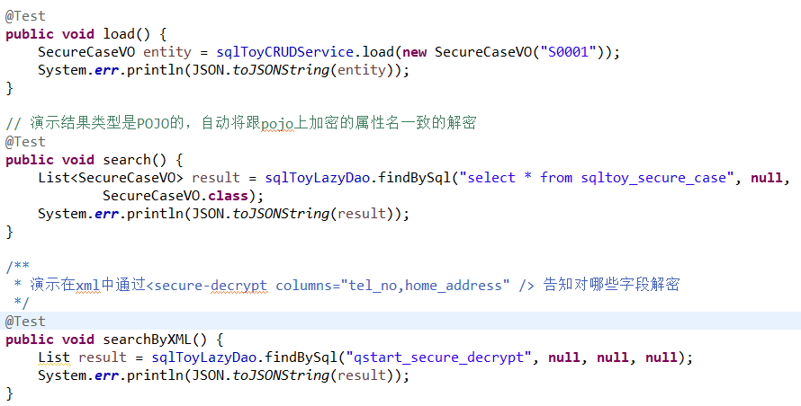
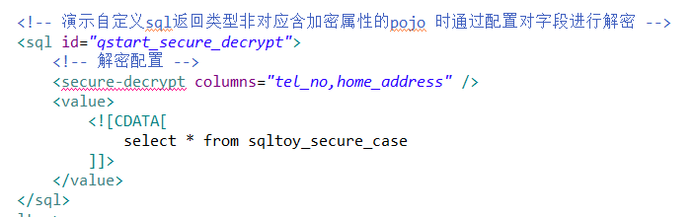
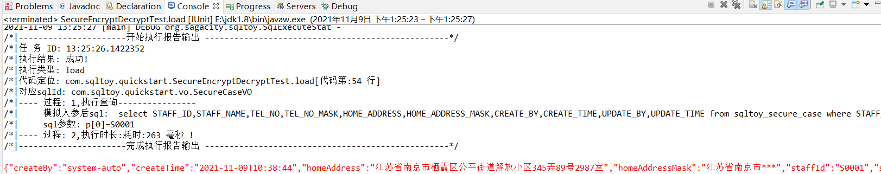

动态控制缓存
- sqltoy在5.2.8版本开始可以灵活实现动态缓存的扩展、动态缓存更新检测程序的扩展
- sqltoy本质可以通过TranslateManager实现缓存翻译的增加、清除、缓存的清除、缓存数据的更新等全面操作，你可以动态扩展缓存、实时更新缓存
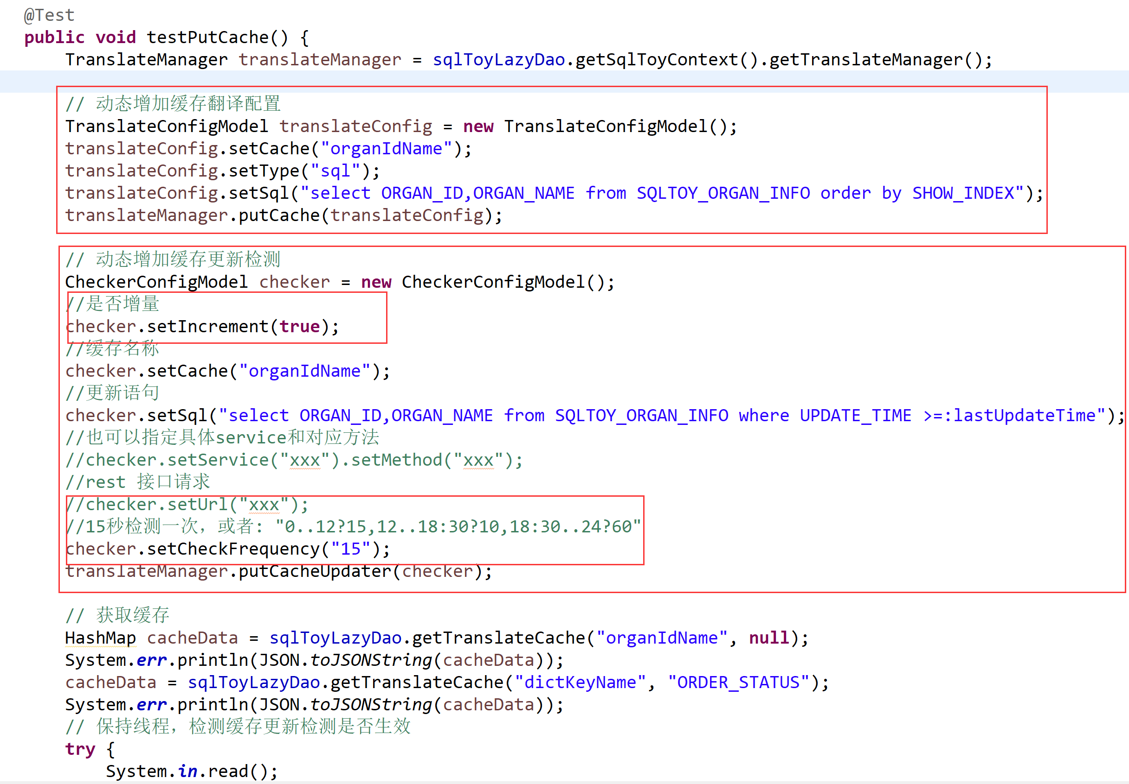
- 如果不动态创建缓存，只动态控制缓存数据
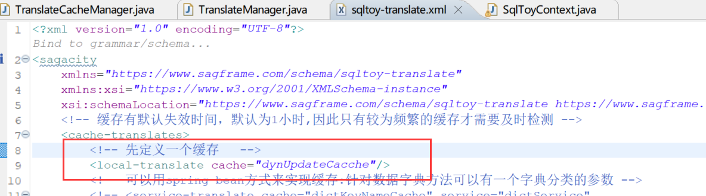
然后通过:
ligthDao.getSqlToyContext().getTranslateManager()获得缓存管理器:
通过下面的方法可以随意控制缓存
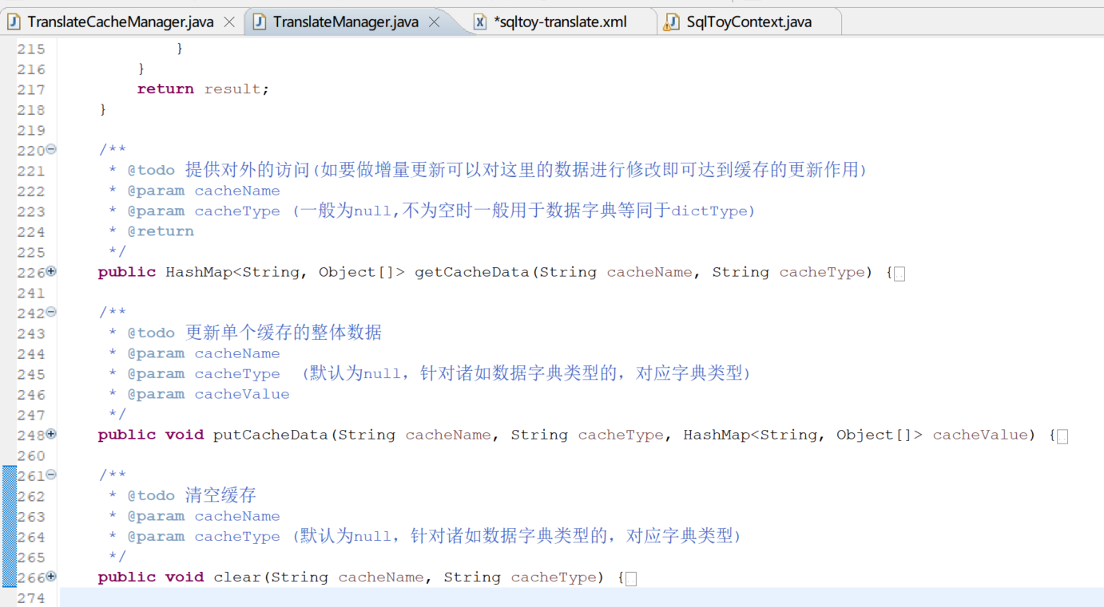
注意:动态扩展缓存翻译的前提，必须有配置一个translate.xml(可以不具体配置缓存)

多种数据库适配验证
sqltoy从2008年立项开始就提倡发展产品化，一套软件产品适配多种数据库，比如CRM项目可以适配oracle、mysql、db2、sqlserver、postgresql等，便于在不同客户场景下推广，
唯有产品化才能形成真正的竞争力!
sqltoy如何适配多种数据库？
- 主键策略少用跟数据库相关的identity、sequence策略
- 增删改使用sqltoy对象化操作
- sqltoy的查询，开启spring.sqltoy.functionConverts=default 实现sql中函数根据数据库进行自动适配替换
参见:6.9 sqltoy跨库说明

数据版本控制

说明
- 数据版本控制目的：防止用户在操作数据期间，数据被其他用户修改，数据发生了变化，从而有效提醒当前用户
- 逻辑:数据创建时自动带入一个版本号，修改时页面持有当前数据的版本，提交修改时校验版本是否一致，一致则修改数据同时版本号加1，不一致则抛出异常
- sqltoy5.12.11、sqltoy4.19.62 版本开始支持

使用说明
- 通过在POJO类上增加@DataVersion(field=””)来标记对象需要进行版本控制，startDate表示版本号以日期开头，比如202209231
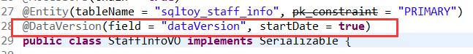
- 修改数据时要带入当前版本号
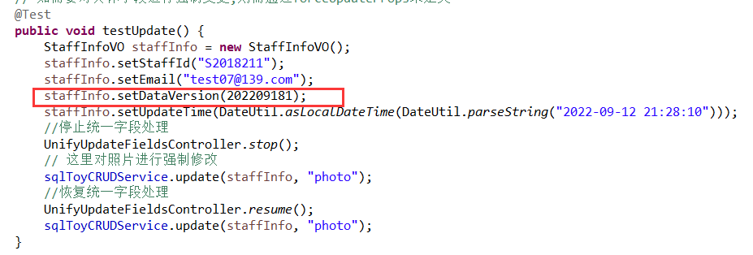

sql拦截加工、多租户过滤

说明
随着saas化发展以及一些用户特殊的场景诉求，都需要对项目中的sql做一些集中化的处理，如租户过滤、校验sql注入、修改schema（select xxx from schema.table 根据需要替换实际schema）等

使用说明
- 配置参数:spring.sqltoy.sqlInterceptors 数组，sqltoy框架默认提供了TenantFilterInterceptor，针对对象操作和findEntity等单表操作的租户过滤
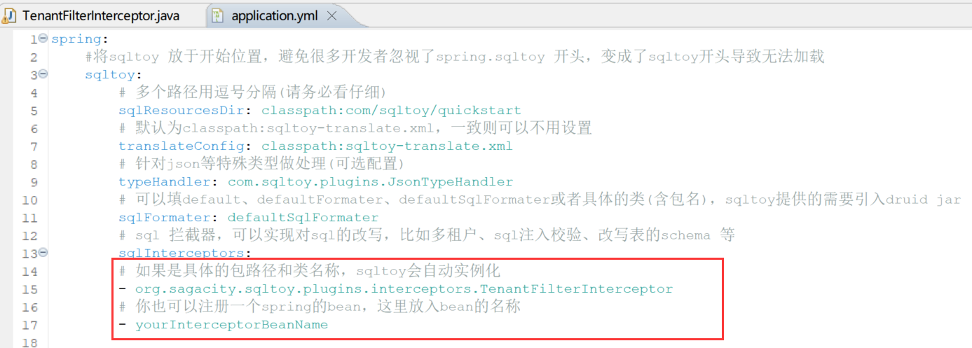
- 如果使用sqltoy自带的租户过滤，需通过统一字段处理器提供当前用户的授权租户
备注:
1、pojo上增加@Tenant(field=”xxx”)注解(可选)
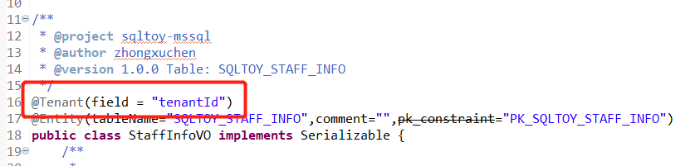
2、在sqlInterceptor中判断pojo中是否含租户字段
参考: org.sagacity.sqltoy.plugins.interceptors.TenantFilterInterceptor
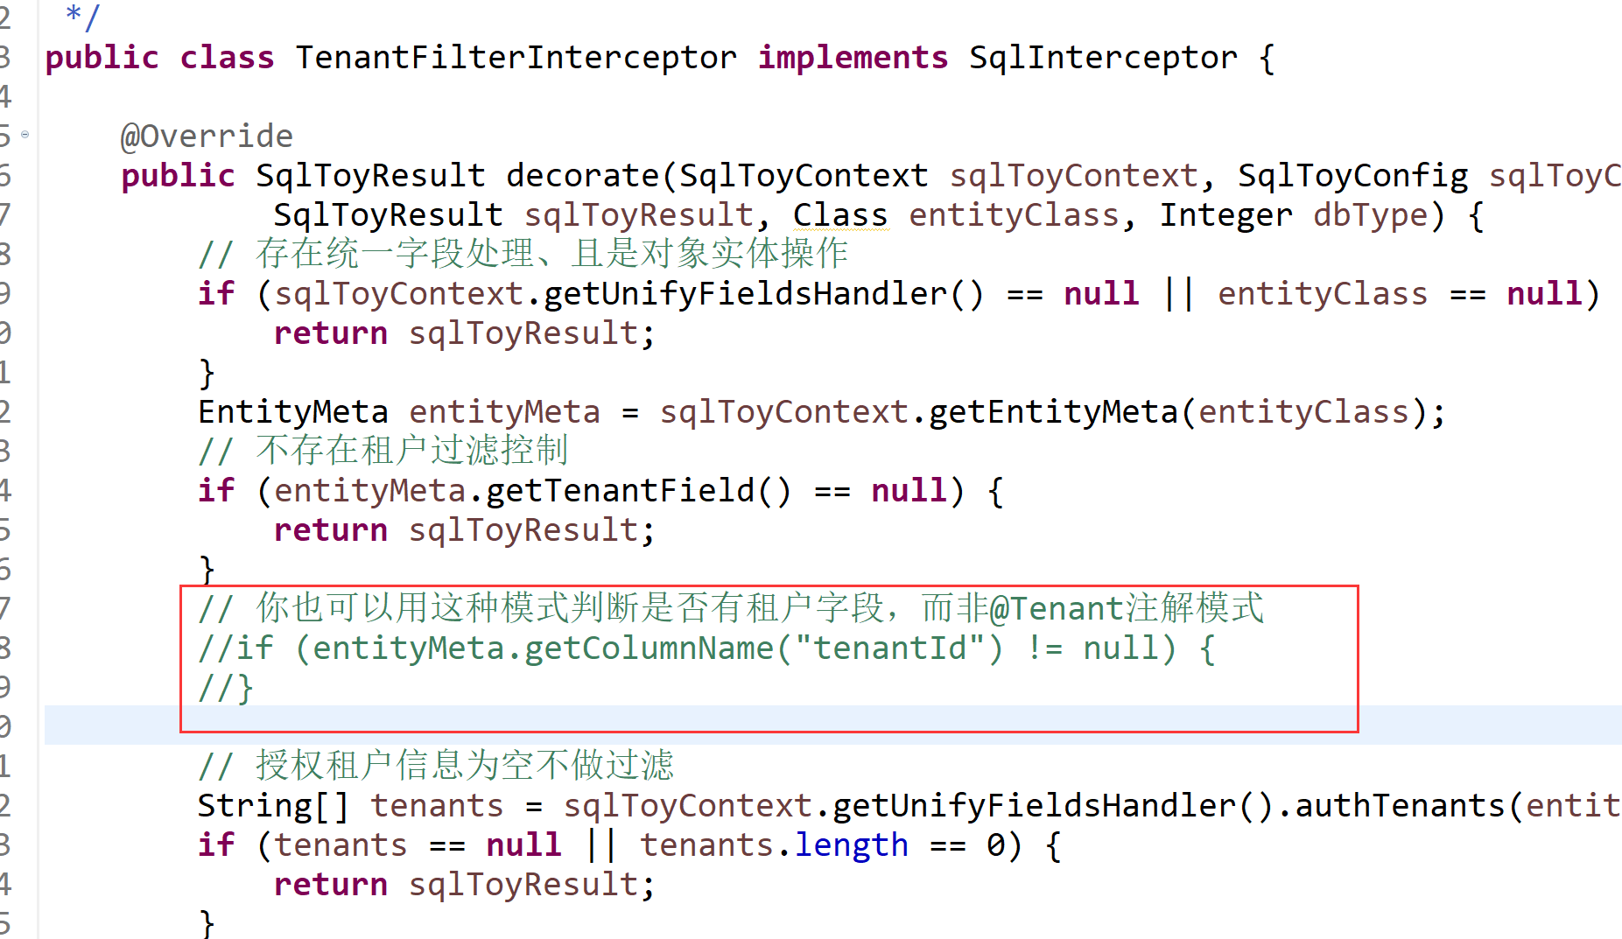

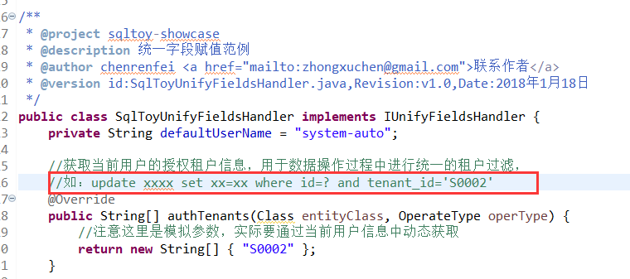
- 范例说明
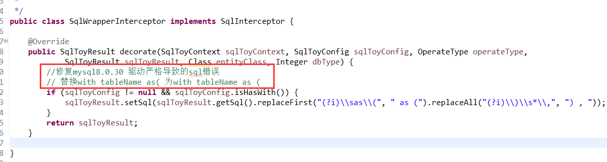

扩展集成

扩展集成说明
sqltoy打造的并不是仅仅面向常规应用开发，比如写管理系统后台、写微服务接口实现等，还面向报表平台、以及目前流行的低代码平台(基于页面配置化完成传统功能页面、接口服务开发部署过程的新开发业态)，比如:目前我司基于sqltoy开发的sagacity-rainbow快速接口开发框架和sagacity-nebula报表框架。

集成方式
sqltoy-orm在SqlToyContext中:
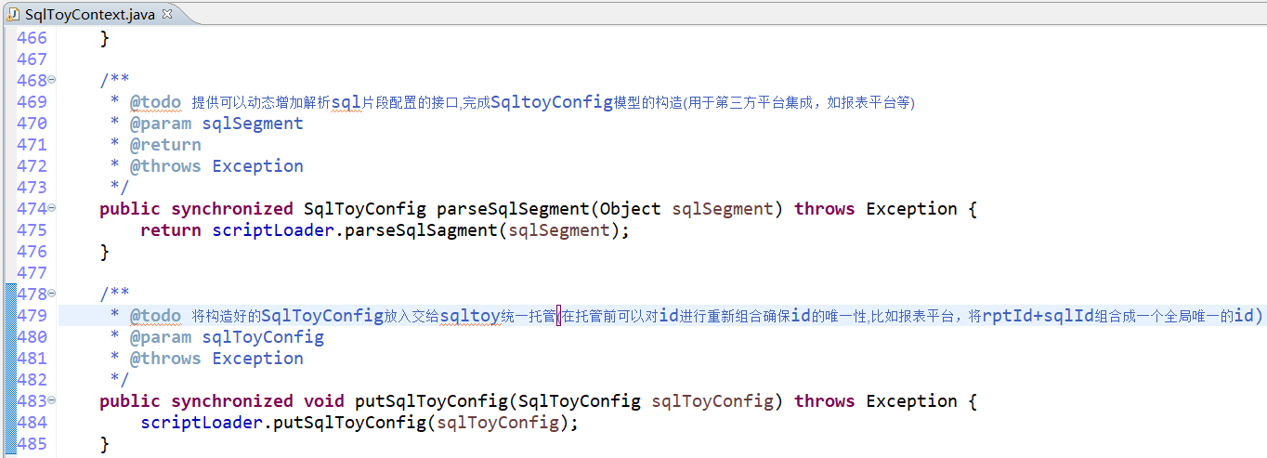
以星云报表为例:
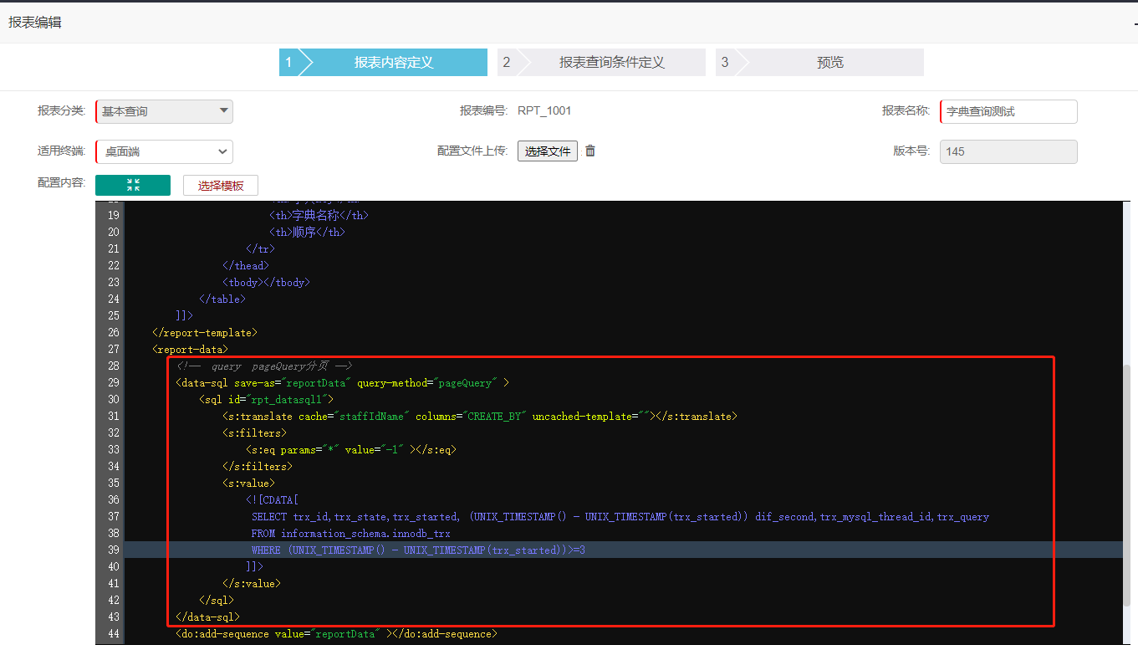
- Sql部分xml片段交sqltoy托管的过程代码:
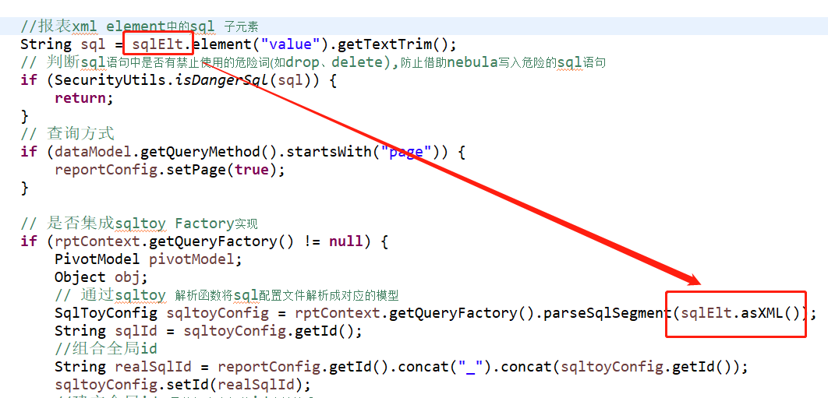
- 我想你必有此疑问:我怎么将参数跟sql里面的条件参数绑定呀?
- 假如是报表，你应该是将条件参数以map形式组织起来对吗？
- Sqltoy的SqlToyConfig里面提供了getFullParamNames方法，让你获取sql中的全部参数名称
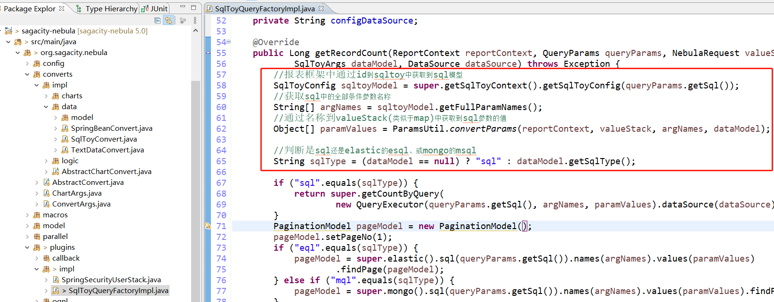
您理解了吗？有时候适度灵活一下，中间加一个过程转化一下就可以了！sqltoy作为一个基础框架不能将接口提供的过于泛滥，对常规开发人员形成了干扰(左也行、右也行就会导致开发蒙圈了)

必杀集锦
增删改查级联等等对象操作，跨数据库、sharding分库分表等等，sqltoy跟hibernate以及myBatis相比并没有太多差异，sqltoy并不强调技术，而是希望跟大家分享不同的思考！

完美sql写法
- 需求:查询订单表，查询条件包含:交易日期范围、订单状态、机构、员工、订单号
- Mybatis的写法
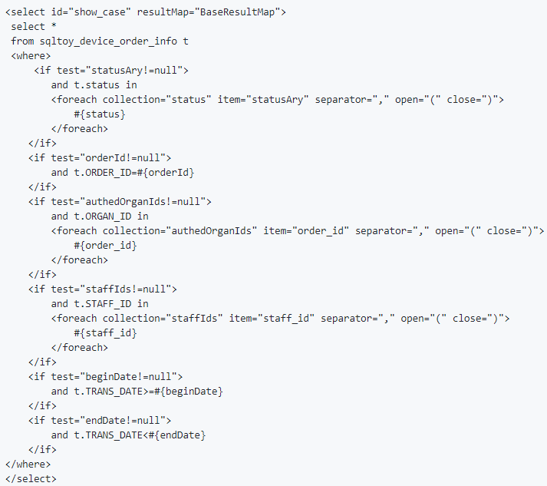
- sqltoy的写法，如果还认为mybatis写法优雅只能为你的勇气点赞了！
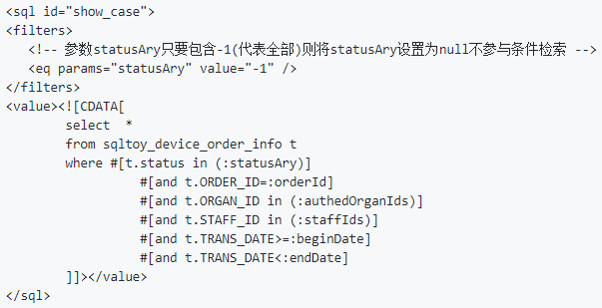

快速分页
开发者无需知道各种分页机制，sqltoy自动提供智能分页机制，同时提供独特的快速分页机制。看原理很简单，但巧妙的集成到框架中还是很少见的！
Sqltoy的分页不是简单的包裹sql，根据sql情况智能剔除了sql中的order by，同时select count(1) 模式是根据sql逻辑决定是直接切除掉原sql的from 之前的语句，替换成select count(1) from 避免不必要的sql函数运算。
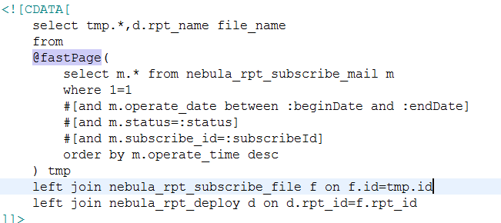
注意：用@fast和@fastPage等效
针对count sql的逻辑代码片段：
- 剔除不必要的order by
- 剔除不必要的select 和 from 之间的函数运算以及无关的信息提取
- 充分辨别union和group类型的查询
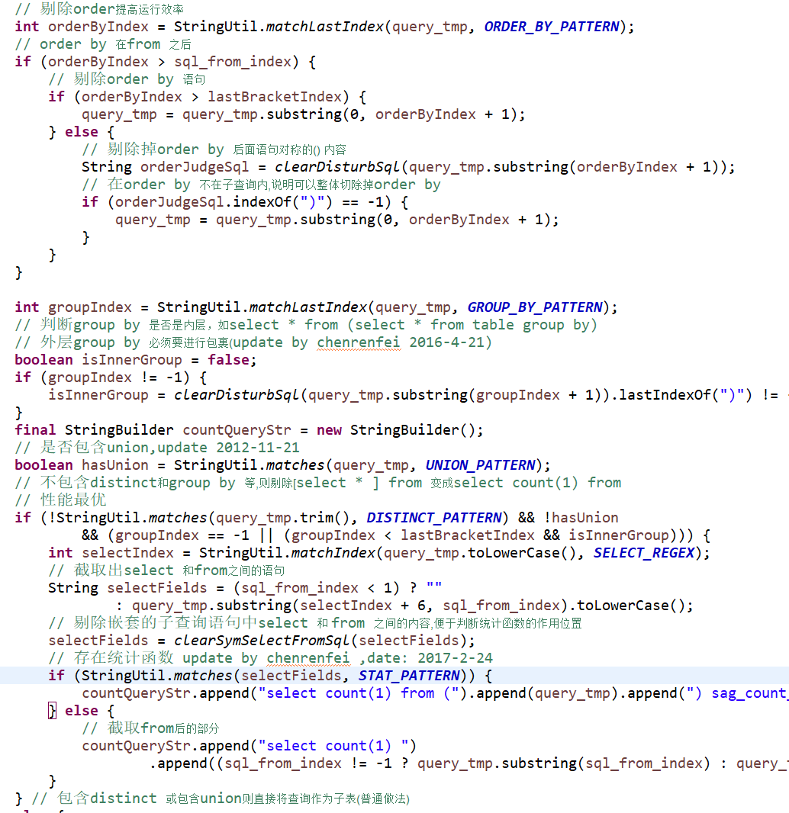
- 自定义count sql
Sqltoy强调的是尽可能提供最优的解决方案，同时也提供特殊情况的处理，因此针对分页总记录数查询提供了一个口子，让开发者提供最优化的count语句。
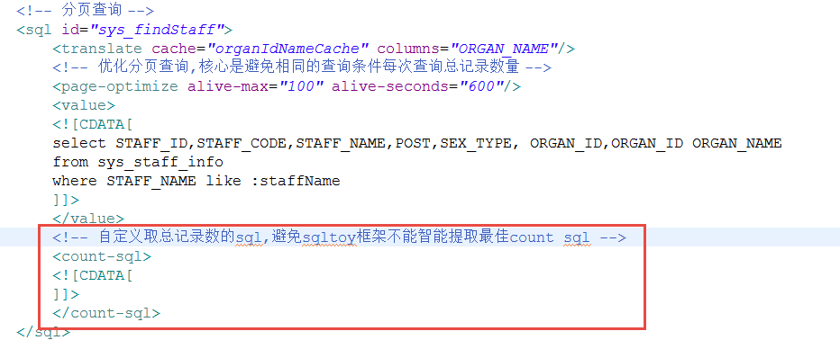

缓存翻译
看一下下面的sql查询，没有缓存翻译，效率且不说，就单关联查询写的sql还能看吗？
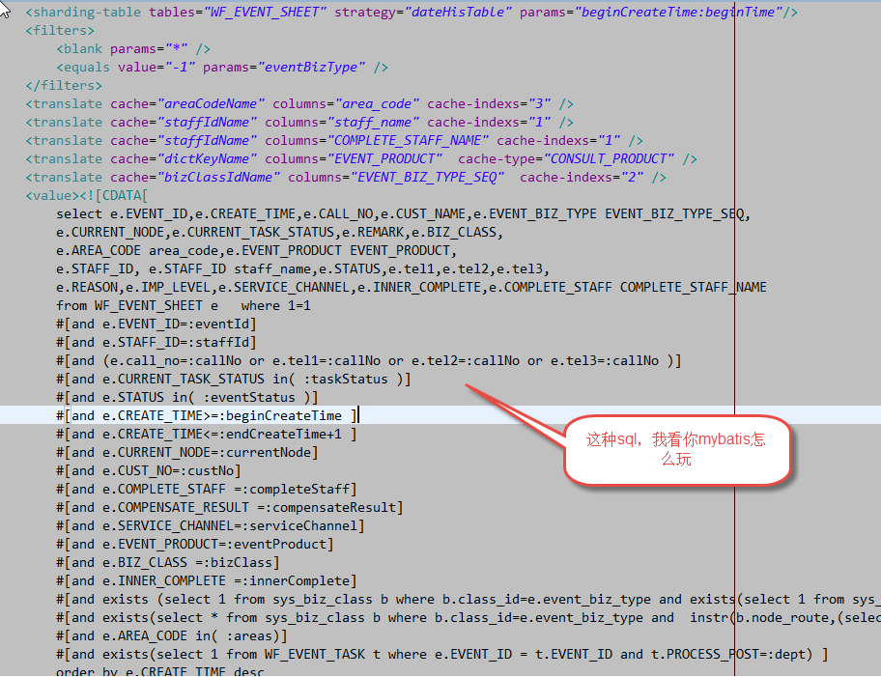
- 效率是几何级的提升
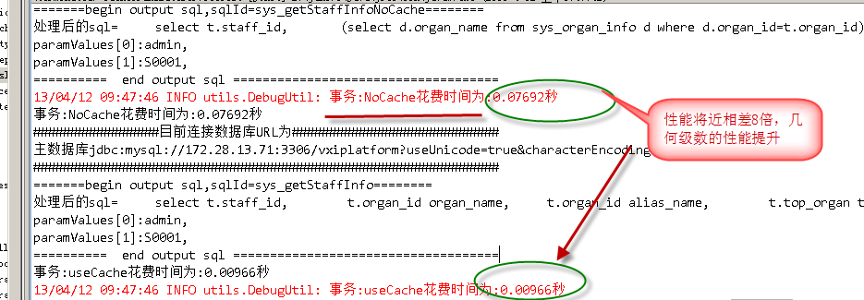

分页优化
大家分页查询大多要2次查询吧(套路就是这样)，但sqltoy可以让分页查询变为1.35次
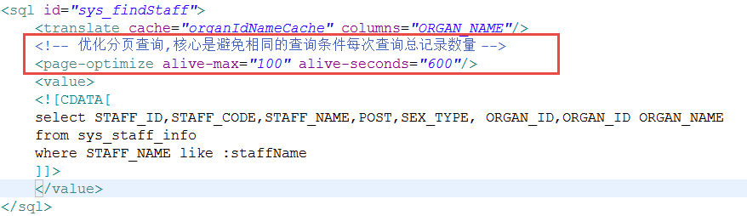

函数替换
很多时候大家强调跨数据库，针对对象的操作较容易实现跨库，但直接编写的sql语句呢？
你的产品用mysql写的，能够直接用于oracle或sqlserver吗?
sqltoy提供了可能！Sqltoy在首次加载或者动态执行时根据数据库类型替换自定义sql语句中的函数
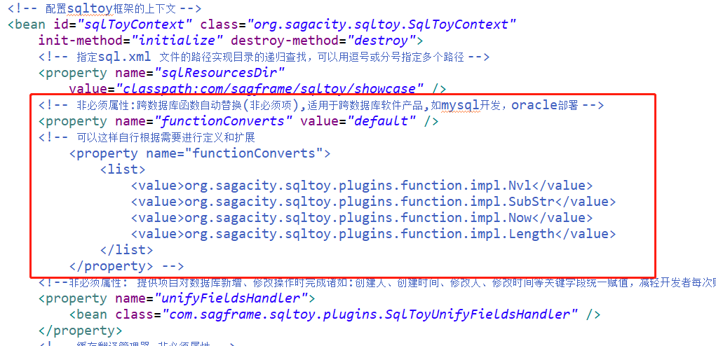

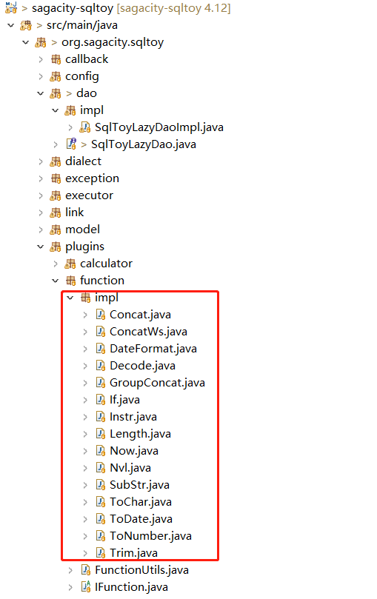

sqltoy防止sql注入
Sql注入这里单独列出来，是因为很多人不理解sql注入的原理，南辕北辙的通过过滤页面传过来的sql参数值检查是否有sql片段，如：select * from table t where t.password=:password
如果将password变成(select password from table where id=xxx)就很容易穿透你的安全机制。
sqltoy至始至终sql处理并不是直接将参数进行拼接，而是将sql参数最终全部转换成？形式，通过PreparedStatement设置参数值。
如下面sqltoy的写法：
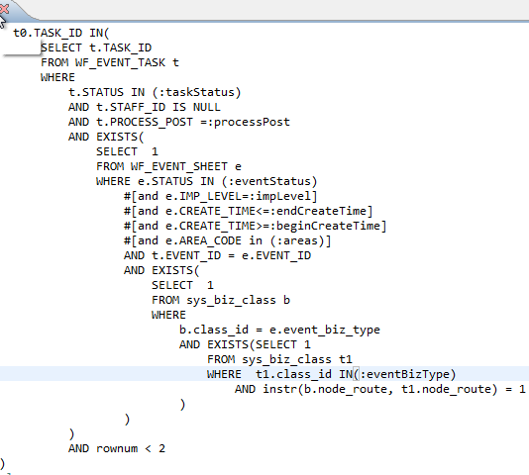
最终执行的sql语句:
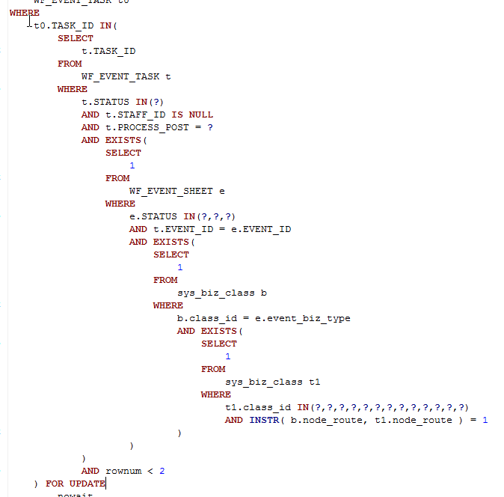

sql语句中可以加注释
Sqltoy原则上坚持让开发者将dbeaver数据库客户端编写好的sql直接copy到xml中(修改的时候也直接从xml中copy到客户端中简单处理就可以进行调试)，因此sql可以保留注释。
如:下面红色部分在sql加载时会自动剔除掉。
但是:/*+xxxx*/形式的注释不会被剔除，这种模式一般作为hint来优化sql性能
正则表达式:
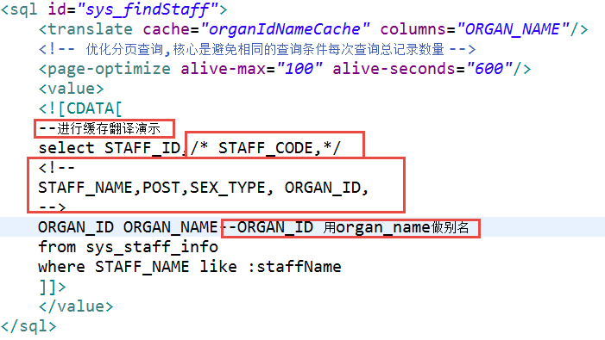

补充说明

@if()、@elseif()、@else用法
Sqltoy针对一些特殊业务场景给sql处理预留一个超级用法:
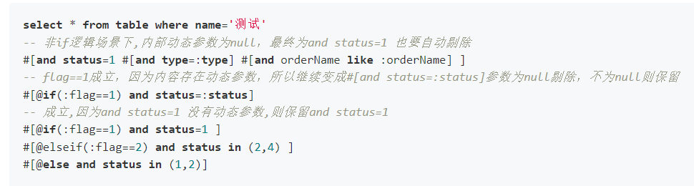
注意:极端复杂场景也是支持的，如下图
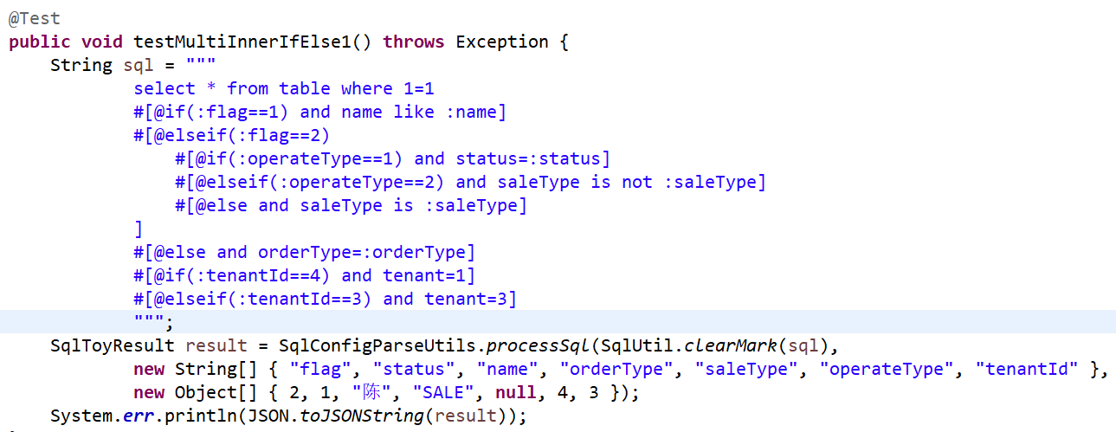
@if()支持两种模式的逻辑判断：
- 单逻辑判断:@if(:paramName>=value)
- 双逻辑判断:@if(:paramName1>=value1 && :paramName2<=value2)
比较符号支持:>、>=、==、<、<=、!=、<>;逻辑运算符:&& 和 ||、include、in、out
- 时间比较:@if(:paramName>=now()+x) 或@if(:paramName>=now()-x)
表示时间的:now()、nowtime()、${.now}
表示日期的:day()、sysdate()、${.day}
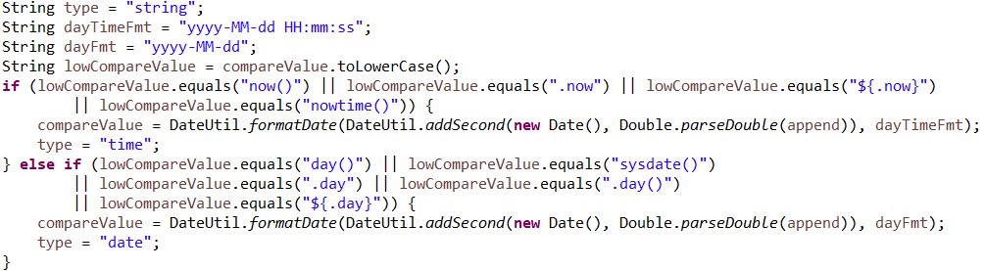
- include包含判断：@if(:statusAry include 1),如果statusAry是数组其中包含1返回true，如果statusAry值是一个字符串，返回statusAry. contains(“1”) 的结果。
- exclude @if(:statusAry exclude 1) ,跟include相反，不包含的意思
- 取size:@if(size(:statusAry)>1)) ,即通过size(:参数名称)模式取得集合数组的长度
- In 用法: @if(:status in ‘1,2,3’) 当status属于1或2或3时返回true
- out 用法:@if(:status out ‘1,2,3’) 当status不属于1或2或3时返回true

@fast 用法
@fast()写在sql语句中，非分页等查询框架会自动剔除@fast，因此不影响其他查询。

@blank()用法
@blank() 目的是为非条件部分的语句虚构出一个参数，让其符合sqltoy的sql组织规则
复杂场景请结合@if和@value使用来解决问题,比如@value(:sqlScript) 直接嵌入组织好的sql
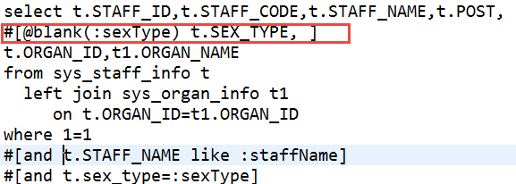
- 当sexType 为null的时候按照sqltoy的#[]判断逻辑#[@blank(:sexType) t.SEX_TYPE]
这部分会被剔除，当sexType不为null的时候则会变成@blank(:sexType) t.SEX_TYPE,
@blank(:sexType) 框架自动会变成空白，则不影响sql的执行，灵活应用则可以实现非常灵活的sql组织。

@value()用法
@value(:paramName) 类似于@blank(:paramName),唯一的区别是当@value(:paramName) 会直接显示paramName对应的值。

@loop()、@secure-loop()、@loop-full()、@secure-loop-full()的用法
- @loop()用于sql动态循环拼接字段、条件，一般针对数组或集合，且不适用于in的场景。
- @secure-loop():跟@loop的区别在于参数不会直接拼接到sql中，而是采用?形式入参，防止sql注入
- 分三种格式
- @secure-loop(:loopParam,loopContent)
- @loop(:loopParam,loopContent) 不推荐
- @secure-loop(:loopParam,loopContent,linkSign)
- @loop(:loopParam,loopContent,linkSign) 不推荐
- @secure-loop(:loopParam,loopContent,linkSign,startIndex,endIndex)
- @loop(:loopParam,loopContent,linkSign,startIndex,endIndex) 不推荐
推荐使用：@secure-loop
- 为了确保@loop宏参数用逗号切割的准确性，支持参数上用{},’’,”” 三种方式包裹
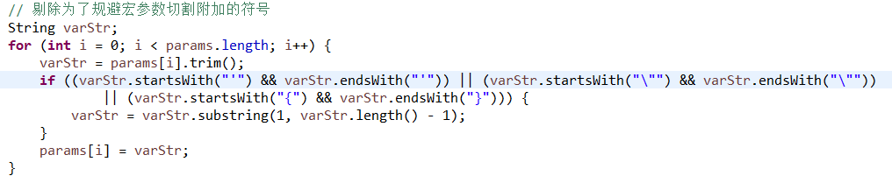
- @secure-loop(:loopParams,{loopContent},or) 默认跳过null和空，不参与循环，如不跳过则请使用@secure-loop-full(:loopParams,{loopContent},or)
备注:5.1.44版本支持
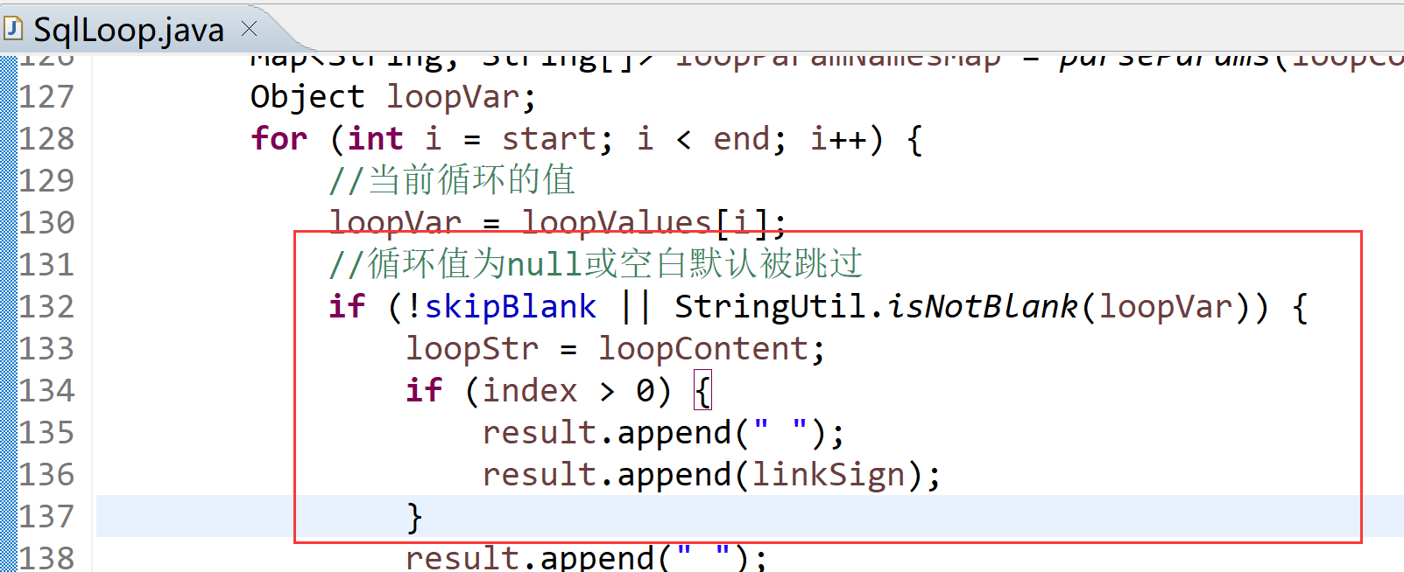
范例:注意@blank并非必须，是因为要融合其他语句(如and 和括号等)。
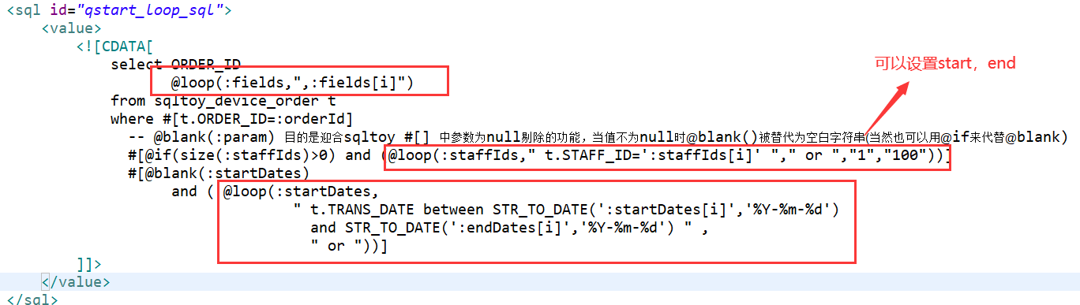
调用范例:
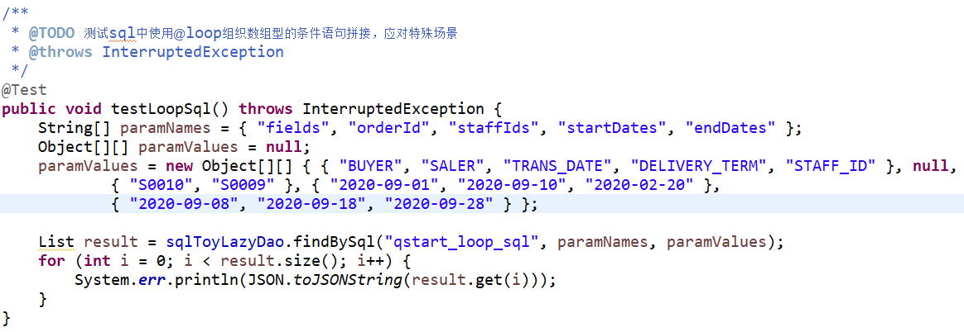
- 注意事项
@secure-loop(:loopParam,loopContent,linkSign) 是通过逗号分隔内部参数的，如果loopContent中包含逗号等，建议用双引号""或大括号{}，来包裹内容
@secure-loop(:staffIds,{ t.STAFF_ID=:staffIds[i] },{ or })

- 支持特殊的子对象属性模式:staffInfos[i].xxxx 应对极端场景
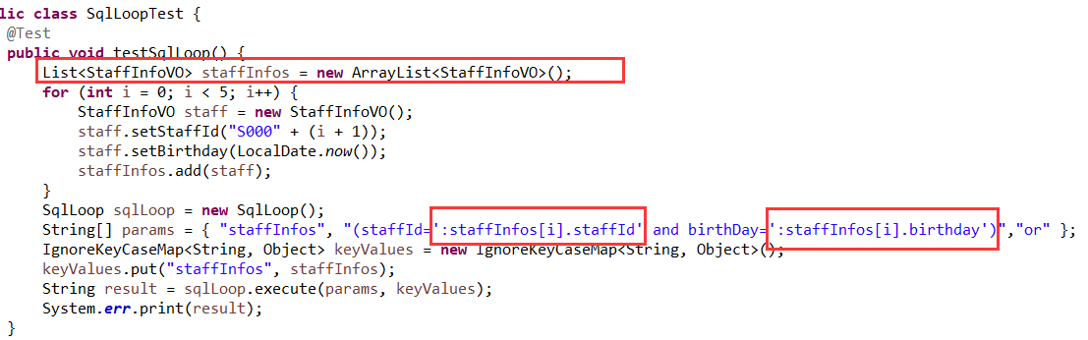
- 假如作为in条件的参数数组超过1000怎么办？
备注:5.1.32\4.19.25 版本已经自动完成切分
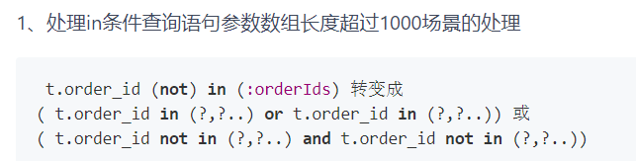

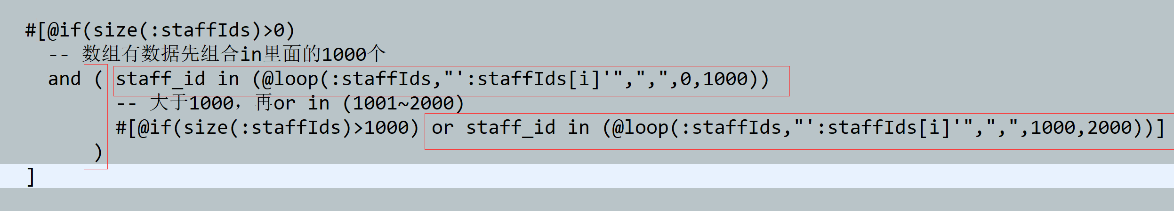
上面的范例其实演示了in数据大于1000的情况,当然这种方式只支持有限长度
总之灵活搭配@if、@value、@blank、@loop 可以解决99.99%的问题，遇到超极复杂问题推荐代码中组织sql或sql片段，用@value(:sqlScript)模式嵌入

@include(sqlId)用法
- 支持@include(sqlId) 进行sql拼接(提供功能，但不推荐：可读性较差、存在关联影响)
- 支持多处include，并嵌入在任意位置，本质就是@include地方用对应sqlId的sql替换
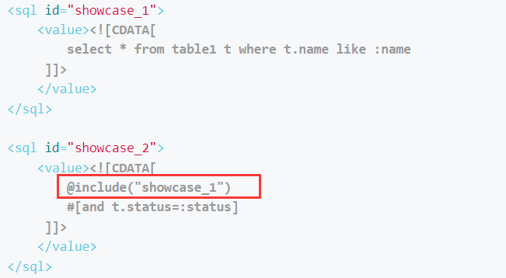

@include(:scriptParam)用法
@include(sqlId)的一种变种，通过动态传参形式传入sql片段
String sql="select * from sqltoy_fruit_order where status=:status @include(:sqlScript)";
List result = lightDao.find(sql,MapKit.keys("status", "saleCount", "sqlScript").values(1, 12, "and sale_count>:saleCount"));
应用场景:
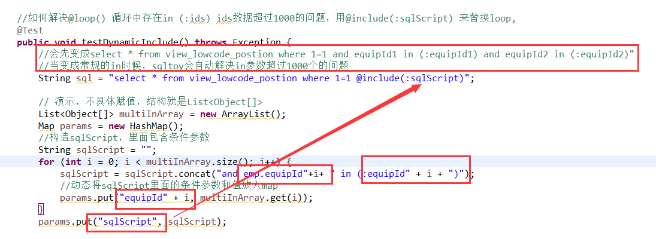

问答

分库分表为什么不支持多库多表的查询和分页
答：首先这个问题的实现并不难，当然比较复杂的应该是多个库表查询后分页问题！
sqltoy之所以不做这个实现不是做不了，而是没有必要！出现这个问题是设计问题，目前一般做法是通过MPP数据库来解决，如clickhouse、starrocks，这些sqltoy都支持

Sqltoy-orm性能如何？
Sqltoy出发点一个核心问题就是解决性能问题，如：
- 主键策略：支持非中心式的程序自动产生模式，有22位、26位有序纳秒模式，雪花算法等。很久之前用过数据库锁模式，教训惨烈！
- Update操作：改变hibernate之前先load再update模式，变成一步数据库交互。
- 所有sql查询都是基于preparedstatement模式，减少数据库对sql的预编译过程。
- 批量级联加载都是基于批量查询的，用程序模式后台组织数据，避免多次数据库交互。
参见loadAllCascade底层实现。
- 分页查询处理快速分页、分页优化外，对count查询的优化达到了极致，不是简单粗暴的一个select count(1) from (你的sql) as t。
等等有很多诸如此类！
一个系统的核心瓶颈大多数在IO上，尤其是数据库IO上，sqltoy在数据库交互上进行了大量的优化，所有特性都是在项目实践中总结而来，这些问题都是我们所经历过的，当前我经历的单表数据是日均1200万级别的，因此有分库分表策略的应用以及ElasticSearch的应用。
sqltoy自身对sql语句组织处理其实对性能的消耗是极为微小的，应该在1毫秒以内。

数据库保留字如何处理
- 在sqltoyContext中指定reservedWords 属性，定义当前系统中用到的保留字
Sqltoy会自动完成基于对象操作的保留字兼容
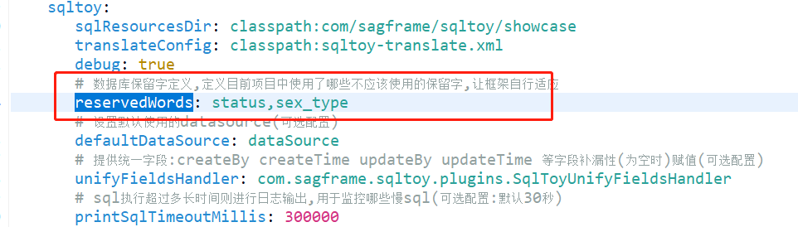
- 针对自定义sql语句如何兼容保留字
Sql中要按照当前数据库对特定字段进行自行处理，如sqlserver中则需要在保留字上增加[]符号，如下:
Select [maxvalue],name from table
当跨数据库时，sqltoy会根据定义的reservedWords对自定义sql中的保留字进行适配，如上述sql在mysql项目下时会自动变成:
Select `maxvalue`,name from table
注意:是将[maxvalue]转成`maxvalue`,而不是直接将maxvalue转成`maxvalue`

多数据源怎么弄？
- 首先要主要sqltoy是可以配置默认数据源的
spring.sqltoy.defaultDataSource=primaryDB
- 通过dynamic-datasource实现多数据源（支持事务），范例地址:
https://gitee.com/sagacity/sqltoy-showcase/tree/master/trunk/sqltoy-dynamic-datasource
- 通过定义多个SqlToyLazyDao，给不同的lazyDao注入不同的dataSource
注意，如果涉及多数据库事务，可以结合jta来实现，请参照:
https://gitee.com/sagacity/sqltoy-showcase/tree/master/trunk/sqltoy-sharding
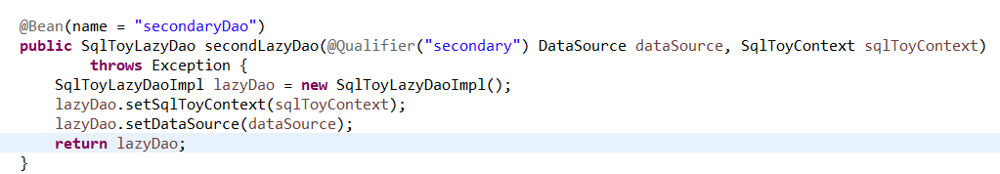
在service中通过bean的名称引入不同的lazyDao
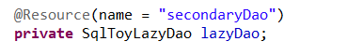
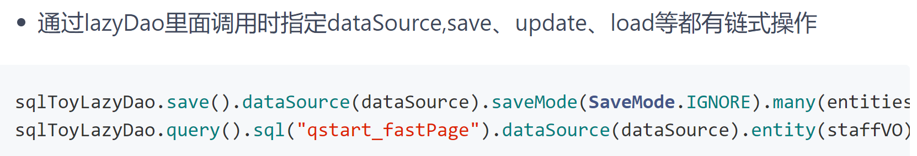
- SqlToyLazyDao中findByQuery、findPageByQuery等QueryExecutor中都可以设置dataSource
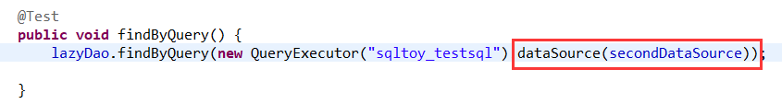

可以跟其他ORM一起组合使用吗？
可以的，你可以独立使用sqltoy也可以结合jpa+sqltoy的查询，你可以根据你的情况做出灵活的组合

多字段in如何处理
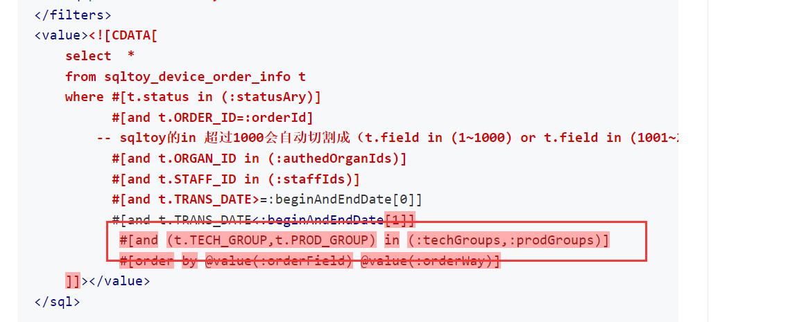
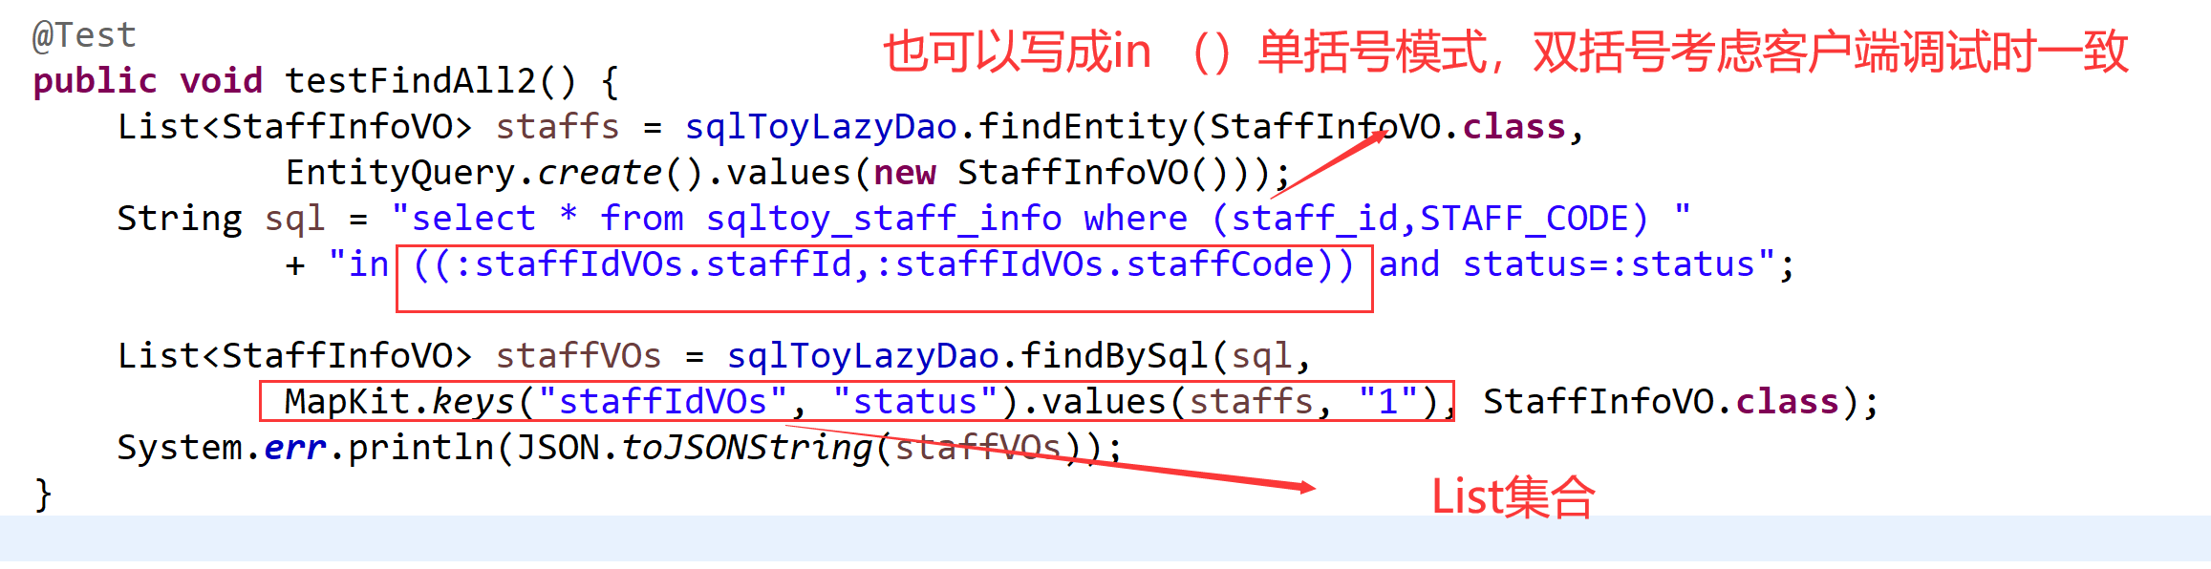
支持多级对象模式
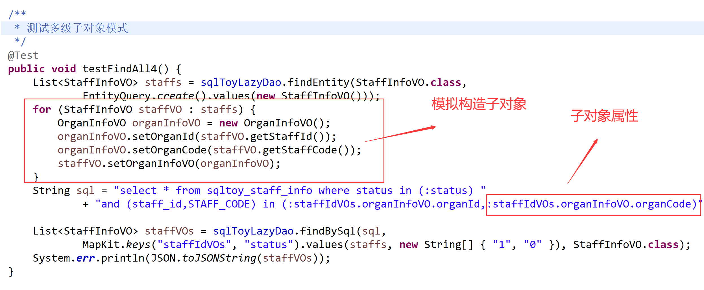

sqltoy是否在非spring和solon环境下使用
支持，请参照下面的例子(具体版本根据自身情况选择)


